«СОЛТҮСТІК ҚАЗАҚСТАН ОБЛЫСЫ ӘКІМДІГІНІҢ БІЛІМ БАСҚАРМАСЫ» КОММУНАЛДЫҚ МЕМЛЕКЕТТІК МЕКЕМЕСІНІҢ «ШАЛАҚЫН АУДАНЫНЫҢ БІЛІМ БӨЛІМІ» КОММУНАЛДЫҚ МЕМЛЕКЕТТІК МЕКЕМЕСІ «АКАДЕМИК Е.А.БӨКЕТОВ АТЫНДАҒЫ МЕКТЕП- ГИМНАЗИЯСЫ» КОММУНАЛДЫҚ МЕМЛЕКЕТТІК МЕКЕМЕСІ

КОММУНАЛЬНОЕ ГОСУДАРСТВЕННОЕ УЧРЕЖДЕНИЕ
«ШКОЛА-ГИМНАЗИЯ ИМЕНИ АКАДЕМИКА Е.А.БУКЕТОВА»
КОММУНАЛЬНОГО ГОСУДАРСТВЕННОГО УЧРЕЖДЕНИЯ «ОТДЕЛ ОБРАЗОВАНИЯ РАЙОНА ШАЛ АКЫНА» КОММУНАЛЬНОГО ГОСУДАРСТВЕННОГО УЧРЕЖДЕНИЯ «УПРАВЛЕНИЕ ОБРАЗОВАНИЯ АКИМАТА СЕВЕРО-КАЗАХСТАНСКОЙ ОБЛАСТИ»

Өзін-өзі бағалауы материалдары
Материалы самооценки

Сергеевка қ.
2025 ж.

Оглавление

1 | Общая характеристика организаций образования
2 | Анализ кадрового потенциала
3 | Контингент обучающихся
4 | Учебно-методическая работа
5 | Учебно-материальные активы
6 | Информационные ресурсы и библиотечный фонд
7 | Оценка знаний обучающихся
8 | Опрос участников образовательного процесса и других респондентов
9 | Недостатки и замечания, пути их решения
10 | Выводы и предложения

- Общая характеристика организации образования

В 1995 году средней школе города Сергеевка района Шал акына Северо-Казахстанской области, где провел детские годы будущий ученый, присвоили имя академика Евнея Арстановича Букетова. За 30 лет она стала школой-гимназией, учащиеся и педагоги которой с честью несли имя знаменитого земляка, побеждая в интеллектуальных конкурсах и научных соревнованиях. По результатам 2022-2023 учебного года школа-гимназия заняло 1 место среди инновационных школ области. По итогам 2023-2024 учебного года - 2 место.

Полное наименование организаций образования:
Коммунальное государственное учреждение "Школа-гимназия имени академика Е.А.Букетова» коммунального государственного учреждения «Отдел образования района Шал акына» коммунального государственного учреждения «Управление образования акимата
Северо-Казахстанской области».

Учредителем государственного учреждения является: Управление образования акимата Северо-Казахстанской области.
Юридический адрес организации образования: город Сергеевка, улица Победы, дом 25
Местонахождение: Казахстан, Северо-Казахстанская область, район Шал акына, город Сергеевка, улица Победы, дом 25, почтовый индекс 151300.
Телефон для связи: 8 (715)-34-2- 02- 05.
Электронная почта: olimp53@mail.ru
Имеется Web-сайт образовательного учреждения: https://gimbuketova.edu.kz/news/list.html
Facebook: 2022-2023,2023-2024 уч.г. https://www.facebook.com/share/14rMdoNLdS/
2024-2025уч.г. https://www.facebook.com/share/1E8JELp1NU/

Управление юстиции района Шал акына Департамента юстиции Северо-Казахстанской области. Коммунальное государственное учреждение "Школа-гимназия имени академика Е.А.Букетова» коммунального государственного учреждения «Отдел образования района Шал акына» коммунального государственного учреждения «Управление образования акимата Северо-Казахстанской области» имеет справку о государственной перерегистрации юридического лица от 28 декабря 2020 г. https://drive.google.com/file/d/1mMFfTQL8tWaBE1Vx8ZlPkeXoLgGVeqbe/view?usp=drive_link
БИН: 990340006757.

Представителем юридического лица является директор школы - Мухамедин Сырым Койшыбаевич (сот.тел: 87074570370)
Контактные данные представителя юридического лица (Ф.И.О. руководителя, копия приказа о назначении на должность):
Мухамедин Сырым Койшыбаевич, дата рождения 14 февраля 1990 года. ИИН 900214350850. Место проживания: Северо-Казахстанская область с.Кенес.
Приказ о назначении на должность КГУ «Отдел образования района Шал акына» от 02 августа 2024 г. № 243.
Приказа о назначении: https://drive.google.com/file/d/1CyCt4R0BUEdtu0MHzILvOUnm9zod6JT7/view?usp=drive_link

Устав коммунального государственного учреждения "Школа-гимназия имени академика Е.А.Букетова» коммунального государственного учреждения «Отдел образования района Шал акына» коммунального государственного учреждения «Управление образования акимата Северо-Казахстанской области» утвержден постановлением акимата Северо-Казахстанской области №341 от 21 декабря 2020 г. И первично зарегистрирован 04 марта 1999 г.
Устав школы:
https://drive.google.com/file/d/13AKATJNPi65zWh0iZIyEke1hjtvEgNvo/view?usp=drive_link

Лицензия № KZ36LAA00020990 Государственное учреждение «Департамент по обеспечению качества в сфере образования Северо-Казахстанской области Комитета по обеспечению качества в сфере образования и науки Министерства образования и науки Республики Казахстан». Дата выдачи: 01.02.2021 год.
Лицензия школы:
https://drive.google.com/file/d/1RaID-wOkLLh7LfY55LgLkecVVePo9AFv/view?usp=drive_link

Справка о зарегистрированных правах (обременениях) на недвижимое имущество и его технических характеристиках:
https://drive.google.com/file/d/1yQdd7TmrLWHct3sJEmVp5RySWD-kLmvk/view?usp=drive_link
Справка отсутствии (наличие) недвижимого имущество:
https://drive.google.com/file/d/1yAtdxHGL0j6vKyJXDiljB-89VPI1yfrW/view?usp=drive_link

Справка об отсутствии (наличии) недвижимого имущества от 28.01.2025г. № 101000102710616 Филиал некоммерческого акционерного общества «Государственная корпорация «Правительство для граждан» по Северо-Казахстанской области согласно которой за КГУ "Школа-гимназия имени академика Е.А.Букетова" коммунального государственного учреждения "Отдел образования района Шал акына" коммунального государственного учреждения "Управление образования акимата Северо-Казахстанской области" Зарегистрировано право на недвижимое имущество: по адресу: обл. Северо-Казахстанская, р-н Шал Акына, г. Сергеевка, ул. Победы, ст-е 25А, (РКА0201300723930902). Вид права, форма собственности (индивидуальная или
общая, доля) Право постоянного землепользования, Индивидуальная.
Справка об отсутствии (наличии) недвижимого имущества: https://drive.google.com/file/d/1yAtdxHGL0j6vKyJXDiljB-89VPI1yfrW/view?usp=drive_link

Приложение 9

https://drive.google.com/drive/folders/1A_UAID96wwMOpQWApl4S014XcNPh_Uf-?usp=drive_link

2. Анализ кадрового потенциала
Критерии к содержанию образования с ориентиром на результаты обучения:
В соответствии со штатным расписанием, утвержденным КГУ «Школа-гимназия имени академика Е.А.Букетова» «Отдел образования района Шал акына» КГУ «Управление образования акимата Северо-Казахстанской области» на 01 сентября 2024 года школа укомплектована педагогическими и штатными работниками. (Приказ МП РК « Об утверждении Типовых штатов работников государственных организаций образования» от 21.07.2023г. № 224. Глава 2.)
Должность | Нагрузка/  ставка | распределение
Директор | 1 | 1 ст. Мухамедин С.К.
Заместители по учебной работе | 2 | 1 ст. Мухамеджанова С.С.  0,5 ст. Шадреноква И.А.  0,5 ст. Балгабаева Г.Д.
Заместитель по НМР | 1 | 1 ст. Таранцева Н.Ю.
Заместители по воспитательной работе | 2 | 0,5 ст. Жирнова С.С.  0,5 ст. Баймагамбетова М.К.  0,5 ст. Төлепберген Д.Ж.  0,5 ст. Балтабаев М.К.
Педагог-психолог | 2 | 1 ст. Балтабаев М.К.  1 ст. вакансия
Социальный педагог | 2 | 1 ст. Бижигитов Т.Ж.  1 ст. Баймаганбетова М.К.
Вожатый | 1 | 0,5 ст. Ауганова М.К.  0,5 ст. Кикбаева А.К.
Профориентатор | 2 | 0,5ст Габбасов С.С.  1 ст. Джаксылыков С.Р.
Педагог- организатор НВиТП | 1 | 1 ст. Керейбаев Ж.А.
Заместитель директора по хозяйственной работе | 1 | 1 ст. Есенеев М.Ж.
Младший медицинский персонал | 0,5 | 0,5 ст. Пичугова Н.Е.
Заведующий библиотекой | 1 | 1 ст. Бекреева Л.Н.
Библиотекарь | 1 | 1 ст. Карипова А.А.
Делопроизводитель | 1 | 1 ст. Касенова З.Н.
Секретарь | 1 | 0,5ст. Касенова З.Н.  0,5 ст. Рамазанова Ж.Т.

Мухамедин Сырым Койшыбаевич - директор школы.
Образование: высшее, магистр
Категория руководителя – 1.
Педагогический стаж – 13 лет.
Административный стаж в должности директора – 6 лет
Работает в ШГ со 02 августа 2024 года
Награды: Благодарственное письмо Нур-Отан-2020г, Диплом 2 степени «Лучший мендежер»-2020г., «Төс белгі» М.Жумабаева-2020г., Почетная грамота МОН РК-2021г., Благодарственное письмо Президента РК-2022г.
Руководит деятельностью организации образования в соответствии с ее Уставом и в соответствии с настоящими Квалификационными характеристиками. Организует реализацию государственного общеобязательного стандарта совместно с педагогическим и методическим советом. Руководит педагогическим советом. Утверждает Программу развития школы, план учебно-воспитательной работы, рабочие учебные планы и программы, план внутришкольного контроля, план воспитательной работы.Формирует и совершенствует научно - методическую и материально-техническую базу организации образования. Организует и совершенствует методическое обеспечение учебно-воспитательного процесса.Обеспечивает развитие современных информационных технологий.Организовывает и контролирует процесс проведения дистанционного обучения, утверждает откорректированную учебную программу дистанционного обучения для всех классов и расписание занятий.Содействует деятельности педагогических организаций, методических объединений, детских организаций.Формирует контингент учащихся, воспитанников в соответствии с лицензией на правоведения образовательной деятельности, обеспечивает социальную защиту обучающихся и воспитанников.Защищает законные права и интересы (личные, имущественные, жилищные, трудовые и иные) воспитанников из числа детей-сирот и детей, оставшихся без попечения родителей, принимает меры по созданию им условий для поддержания родственных связей;
обеспечивает условия содержания и проживания воспитанников и обучающихся с учетом норм, установленных законодательством Республики Казахстан;
создает условия безопасности жизни и здоровья обучающихся (воспитанников) и работников организации образования во время учебно-воспитательного процесса;
создает условия для организации воспитания и обучения детей с особыми образовательными потребностями;
обеспечивает психолого-педагогическое сопровождение детей и родителей в вопросах воспитания и развития ребенка с особыми образовательными потребностями;
организует работу и контроль по обеспечению питанием, (медицинским обслуживанием в рамках обязательств школы) учащихся в целях охраны и укрепления их здоровья;
распоряжается имуществом и средствами организации образования в установленном законодательством порядке, представляет ежегодный отчет о поступлениях и расходовании финансовых средств;
представляет ежегодный отчет о деятельности организации, в том числе о поступлении и расходовании финансовых и материальных средств, перед попечительским советом и родительской общественностью;
обеспечивает учет, сохранность и пополнение учебно-материальной базы в соответствии с нормативными требованиями, отвечает за соблюдение правил внутреннего трудового распорядка, санитарно-гигиенического режима, безопасности и охраны труда;
осуществляет подбор и расстановку педагогов и вспомогательного персонала, утверждает, штатное расписание и должностные обязанности работников, создает условия для повышения их профессиональной компетентности; представляет организацию образования в государственных и иных организациях, обеспечивает подготовку и представление отчетности;
работает над собственным профессиональным развитием, в том числе в области менеджмента; прививает антикоррупционную культуру, принципы академической честности среди обучающихся, воспитанников, педагогов и других работников;
отвечает за качество предоставления образовательных услуг.
Заместители директора школы:

Мухамеджанова Сымбат Сайлауовна - заместитель директора по учебной работе.
Образование: высшее –Көкшеакадемия,«Педагогика и методика начального обучения», квалификация учитель начальных классов с академической степенью Бакалавр.
Категория: педагог-эксперт
Стаж работы: -20 лет.
Административный стаж в должности заместителя директора по учебной работе - 8 года.
Отвечает за: выпускные экзамены, расписание уроков, факультативов и график занятости кабинетов; модо; работа со слабоуспевающими и одаренными; Электронные журналы; НОБД; тетради; посещаемость; поурочные планы, КТП, уроки; отчет по успеваемости и качеству; движение учащихся; сеть классов; курирование предметов. Летняя школа.
Награды: Почетная грамота акима области-2020г., Почетная грамота профсоюза района-2022г., Почетная грамота УО-2023г.

Шадренкова Индира Алтаевна- заместитель директора по учебной работе.
Образование: высшее.
Учитель англиийского языка
Категория: педагог-эксперт
Стаж работы: 20 лет.
Административный стаж в должности заместителя директора по учебной работе: 3 года.
Отвечает за: выпускные экзамены, расписание уроков, факультативов и график занятости кабинетов; модо; работа со слабоуспевающими и одаренными; Электронные журналы; НОБД; тетради; посещаемость; поурочные планы, КТП, уроки; отчет по успеваемости и качеству; движение учащихся; сеть классов; курирование предметов. Летняя школа.
Награды: Почетная грамота УО-2023г.

Балгабаева Гульмира Дулатовна- заместитель директора по учебной работе.
Образование: высшее. Учитель казахского языка и литературы
Категория: педагог-модератор
Стаж работы: 8 лет.
Административный стаж в должности заместителя директора по учебной работе: 2 года.
Отвечает за: расписание уроков в начальном классе, факультативов и график занятости кабинетов; модо; работа со слабоуспевающими и одаренными; Электронные журналы; НОБД; тетради; посещаемость; поурочные планы, КТП, уроки; отчет по успеваемости и качеству; движение учащихся; курирование предметов, обучение на дому.
Таранцева Наталья Юрьевна - заместитель директора по научно-методической
работе.
Образование: высшее.
Специальность: математика. Педагог- исследователь
Категория заместителя: 1 категория
Педагогический стаж – 30 лет. Административный стаж в должности заместителя директора – 16 лет.
Награды: грамота Облпрофсоюза 2022, Почетная грамота УО-2024г., Почетная грамота МП-2024г.
Отвечает за: повышение квалификации учителей, аттестация педагогических работников, методическая работа, работа по МО, ШМУ, работа со слабоуспевающими и одарёнными учащимися, олимпиады, предметные конкурсы.

Жирнова Сара Сальменовна- заместитель директора по воспитательной работе
Образование: высшее.
Учитель английского языка
Категория – педагог-эксперт Педагогический стаж: 24
Административный стаж в должности заместителя директора по ВР – 9 л
Отвечает за: организация досуга и развитие учащихся по следующим видам внеклассной работы: клубы по интересам, общешкольные мероприятия, сотрудничество с внешкольными учреждениями, международными ассоциациями; оказание методической помощи классным руководителям, ученическому активу по организации внеклассной работы; осуществление, обощение и распростронение передового педагогического опыта по внеклассной и воспитательной работе школы; осуществление контроля за работой клубов, штабов, советов; содействие развитию ученических объединений; организация и проведения вечеров, утренников, линеек, собраний; работа м/о классных руководителей, воспитание нового казахстанского патриотизма и гражданственности, правовое воспитание, духовно-нравственное воспитание, национальное воспитание, поликультурное и художественно-эстетическое воспитание, советы отцов и матерей, половая неприкосновенность, ученическое самоуправление, планирование классных руководителей; внутришкольный контроль: классные часы, школьная форма учащихся, правовой всеобуч, отчеты классных руководителей, противодействие коррупции, организация работы по профилактике ЧС; работа с внешкольными и школьными структурными подразделениями.

Баймагамбетова Мадина Кайратовна- заместитель директора по воспитательной работе
Образование: высшее.
Категория – педагог
Педагогический стаж: 1,4г
Административный стаж в должности заместителя директора по ВР – 3 мес.
Отвечает за: проект «Читающая школа», Попечительский совет, Государственная символика, ШСУЗ, курирует воспитательную работу в 1-4 классах, классные часы, сотрудничество с внешкольными обьединениями.
Төлепберген Ділнас Жеңісқызы - заместитель директора по воспитательной работе
Образование: высшее.
Категория – педагог
Педагогический стаж: 2,4г
Административный стаж в должности заместителя директора по ВР – 3 мес.
Отвечает за: классные часы,внеклассной работы:клубы по интересам,противодействие коруппции, организация работы по прафилактике чс
Бижигитов Талгат Жагудаевич- социальный педагог
Образование: высшее. (Переподготовка)
Категория – педагог
Педагогический стаж: 2,04г
Балтабаев Мадияр Каирханович- педагог-психолог
Образование: высшее.
Категория – педагог
Педагогический стаж: 1,04г
Ауганова Молдир Коргановна- вожатая
Образование: высшее.
Категория – педагог
Педагогический стаж: 2,01г
Кикбаева Алтынай Кикбаевна – вожатая
Образование: высшее.
Категория – педагог
Педагогический стаж: 5,07г
Педагогический состав:
Педагогический персонал принимается на работу в КГУ «Школа-гимназия имени академика Е.Букетова» на конкурсной основе. На основании их собственного заявления с дальнейшим заключением трудовых договоров. Подбор и расстановку кадров осуществляет директор школы.
-сведения о повышении квалификации руководящих кадров, педагогов не реже одного раза в три года
Согласно приказа Министра просвещения Республики Казахстан от 24 ноября 2022 года № 473 «Об утверждении квалификационных требований, предъявляемых к образовательной деятельности организаций, предоставляющих начальное, основное среднее, общее среднее, техническое и профессиональное, послесреднее, духовное образование, и перечня документов, подтверждающих соответствие им» п.п. 6-1, п.п. 13-1, п.п. 20-1« Обеспечение повышения квалификации педагогов по соответствующему профилю не реже 1 раза в 3 года, объемом не менее 36 часов согласно пункту 4 статьи 37 Закона Республики Казахстан "Об образовании" и пункту 1 статьи 18 Закона Республики Казахстан "О статусе педагога". Для руководителей организаций образования повышение квалификации по соответствующему профилю и менеджменту в области образования - не реже 1 раза в 3 года.» педагоги КГУ «Школа-гимназия имени академика Е.А.Букетова» проходят курсы повышения квалификации. Администрация школы обеспечивает плановую переподготовку и повышение квалификации кадров. Ведётся мониторинг посещения курсов повышения квалификации.

Курсы повышения квалификации руководителя и заместителей руководителя

№ | ФИО | должность | сроки | № сертификата | дата выдачи | кем выдан | тема | часы
1 | Мухамедин Сырым Койшыбаевич | директор | 18.03-29.03.2024 | №055460 | 29.03.2024 | ЦПМ НИШ | Менеджмент в образовании | 80ч
2 | Мухамеджанова Сымбат Сайлауовна | замдиректора по УР | 20.02-27.10.2023 | №012471 | 11.01.2024 | ЦПМ НИШ | Инновационный менеджмент в управлении школой | 430ч
3 | Балгабаева Гульмира Дулатовна | замдиректора по УР | 30.05-10.06.2022 | №0533803 | 10.06.2022 | АО "НЦПК"Орлеу" | Білім беру ұйымдастырунда кәмелетке толмаған балалар арасында суицидті мінез-құлықтың және зорлық-зомбылықтың алдын алу | 80ч
4 | Шадренкова Индира Алтаевна | замдиректора по УР | 04.12-15.12.2023 | №042834 | 15.12.2023 | ЦПМ | Аналитические компетенции педагогов школ для улучшения практики преподавания | 80ч
5 | Таранцева Наталья Юрьевна | замдиректора по НМР | 20.02-27.10.2023 | №043444 | 11.01.2024 | ЦПМ | Инновационный менеджмент в управлении школой | 430ч
6 | Жирнова Сара Сальменовна | замдиректора по ВР | 04.09-15.09.2023 | №0024506 | 15.09.2023 | НАО «НИГРЧ» | Научно-педагогические основы психолого-педагогического просвещения родителей | 80ч
7 | Баймаганбетова Мадина Кайратовна | замдиректора по ВР | 02.12-13.12.2024 | №0054531 | 13.12.2024 | НАО « Научно-практический институт благополучия детей “Өркен”» | Обеспечение благоприятной воспитывающей среды в организациях образования | 80ч
8 | Толепберген Дилнас Женисовна | замдиректора по ВР
9 | Балтабаев Мадияр Каирханович | замдиректора по ВР
Члены администрации школы-гимназии своевременно проходят курсы повышения квалификации за исключением заместителей руководителя, приступивших к работе с января 2025 года.

Курсы повышения квалификации педагогов

№ | Ф.И.О. |  | Сроки |  | № сертификата | Дата выдачи | Кем выдан | Тема | Примечание | Часы
Предмет |  |  |  | Казахский язык и литература
1 | Балгабаева Гульмира Дулатовна |  | 30.05-10.06.2022 |  | №0533803 | 10.06.2022 | АО "НЦПК"Орлеу" | Білім беру ұйымдастырунда кәмелетке толмаған балалар арасында суицидті мінез-құлықтың және зорлық-зомбылықтың алдын алу |  | 80ч
2 | Алгужина Гульзада Казановна |  | 07.11-30.11.2022 |  | №3c4ab225a | 30.11.2022 | ЦПМ НИШ | Урок казахского языка и литературы в школе: фокусы и стратегии улучшений |  | 120ч
3 | Базарбаева Мадина Ермакновна |  | 07.11-30.11.2022 |  | №3c4ad225a | 30.11.2022 | ЦПМ НИШ | Урок казахского языка и литературы в школе: фокусы и стратегии улучшений |  | 120ч
4 | Балгабаева Гульмира Дулатовна |  | 02.02-17.02.2023 |  | №419991еое | 17.02.2023 | ЦПМ НИШ | Развитие предметных компетенций учителей казахского языка и литературы в школах с неказахским языком обучения |  | 80ч
5 | Мухамеджанова Дана Алибековна |  | 21.08.-01.09.2023 |  | №019388 | 01.09.2023 | ЦПМ НИШ | Развитие предметных компетенций учителей казахского языка и литературы в школах с неказахским языком обучения |  | 80ч
6 | Кайралапова Майнура Сабитовна |  | 02.10.2023-13.10.2023 |  | №0648700 | 13.10.2023 | АО "НЦПК"Орлеу" | 5-9 сыныптарда "Қазақ тілі мен әдебиеті " пәні бойынша педагогтердің пәндік құзыреттіліктерін дамыту |  | 80ч
7 | Сатыбалдина Гульнар Макеновна |  | 05.04.-16.04.2021 |  | de5f36le | 16.04.2021 | ЦПМ НИШ | Разработка и экспертиза заданий для оценивания по предмету "Казахский язык и литература" в школах с русским языком обучения в рамках ОСО | Проходит обучение | 80ч
8 | Нурпеисова Меруерт Бахытжановна |  | 251.-23.11.2020 |  | №006002 | 23.11.2020 | АО "НЦПК"  "Орлеу" | Программа повышения квалификации педагогических кадров по предмету "Казахский язык и литература" в школах с русским языком в рамках обновления содержания среднего образования Республики Казахстан | Проходит обучение | 160ч
Предмет |  |  |  | Русский язык и литература
9 | Абетов Алибек Габбасович |  | 11.04.-22.04.2022 |  | №0360477 | 22.04.2022 | АО "НЦПК  "Орлеу" | Развитие профессиональных компетенций учителя русского языка и литературы |  | 80ч
10 | Кокош Игорь Николаевич |  | 11.07-22.07.2022 |  | 2fсе4аd12 | 26.07.2022 | ЦПМ НИШ | Образовательная программа повышения квалификации педагогов РК "Уроки русского языка и русской литературы в школе: фокусы и стратегии улучшений"(по развитию предметных компетенций педагогов, формированию функциональной грамотности, созданию инклюзивной среды на уроке, оцениванию учебных достижений учащихся) |  | 120ч
11 | Кокош Елена Александровна |  | 11.07-22.07.2022 |  | 2fсе3аd12 | 27.06.2022 | ЦПМ НИШ | Образовательная программа повышения квалификации педагогов РК "Уроки русского языка и русской литературы в школе: фокусы и стратегии улучшений"(по развитию предметных компетенций педагогов, формированию функциональной грамотности, созданию инклюзивной среды на уроке, оцениванию учебных достижений учащихся) |  | 120ч
12 | Исатаева айгуль Айтжановна |  | 12.06.-23.06.2023 |  | №0712297 | 23.06.2023 | АО "НЦПК"Орлеу" | Развитие предметных компетенций учителей русского языка и литературы |  | 80ч
Предмет |  |  |  | Английский язык
13 | Жолтаев Магжан Талгатович |  | 19.09-30.09.2022 |  | №0601943 | 30.09.2022 | АО "НЦПК"Орлеу" | Совершенствование предметных компетенций учителя английского языка по сложным темам в рамках учебной программы для 5-9 классов |  | 80ч
14 | Лизогуб Ирина Николаевна |  | 31.10.2022-11.11.2022 |  | №0602471 | 11.11.2022 | АО "НЦПК"Орлеу" | Развитие предметных компетенций учителя английского языка в рамках изучения сложных тем учебной программы для 10-11 классов. |  | 80ч
15 | Балтабаева Нургуль Сурагановна |  | 02.10-13.10.2023 |  | №019463 | 13.10.2023 | ЦПМ НИШ | Развитие предметных компетенций учителей английского языка |  | 80ч
16 | Жирнова Сара Сальменовна |  | 20.11.2023-01.12.2023 |  | №071194 | 01.12.2023 | КМЦПК | Современные подходы в обучении английскому языку и межкультурной коммуникации |  | 80ч
17 | Шадренкова Индира Алтаевна |  | 13.09.2021-24.09.2021 |  | №0359889 | 24.09.2021 | АО "НЦПК""Орлеу" | Развитие профессиональных компетенций учителя английского языка | Проходит обучение | 80ч
Предмет |  |  |  | История
18 | Төлепберген Ділнас Жеңісқызы |  | 03.10-14.10.2022 |  | №0602105 | 14.10.2022 | АО "НЦПК"Орлеу" | Тарих пәні мұғалімдерінің пәндік құзыреттіліктерін дамыту . 10-11 сыныптардың қиын тақырыптары |  | 80ч
19 | Амренова Алия Хамзаевна |  | 17.10-28.10.2022 |  | .0602262 | 28.10.2022 | АО "НЦПК"Орлеу" | Развитие предметных компетенций учителей истории. Трудные темы 10-11 классов. |  | 80ч
20 | Лютова Евгения Ивановна |  | 26.03-05.04.2024 |  | №0832909 | 05.04.2024 | АО "НЦПК"Орлеу" | Инновационные методы преподавания истории и основ права |  | 80
21 | Габбасов Серик Сайлауович |  | 03.10.-14.10.2022 |  | №0602088 | 14.10.2022 | АО "НЦПК"Орлеу" | Тарих пәні мұғалімдерінің пәндік құзыреттіліктерін дамыту . 10-11 сыныптардың қиын тақырыптары |  | 80 ч
22 | Джаксылык Садуакас Русланович |  |  |  |  |  |  |  | Проходит обучение
Предмет |  |  |  | Математика
23 | Кажжанова Альбина Ерболовна |  | 07.02.-18.02.2022 |  | №21809f794 | 18.02.2022 | ЦПМ НИШ | Программа повышения квалификации педагогических кадров пр предмету "Математика" в рамках обновления среднего образования в Республике Казахстан |  | 80ч
24 | Кайруллов Рахат Кенесович |  | 12.06-23.06.2023 |  | №0712373 | 23.06.2023 | АО "НЦПК"Орлеу" | 5-9 сынып математика пәні мұғалімдерінің пәндік құзыреттіліктерін дамыту |  | 80ч
25 | Таранцева Наталья Юрьевна |  | 16.01.-27.01.2023 |  | №018614 | 10.02.2023 | ЦПМ НИШ | Развитие предметных компетенций учителейматематики |  | 80ч
26 | Жангужинова Гульбадан Каиржановна |  | 16.01.-27.01.2023 |  | №018591 | 10.02.2023 | ЦПМ НИШ | Развитие предметных компетенций учителей математики |  | 80ч
27 | Даиров Дастан Мухтарович |  | 02.10-13.10.2023 |  | №0648718 | 13.10.2023 | АО "НЦПК"Орлеу" | 5-9 сынып математика пәні мұғалімдерінің пәндік құзыреттіліктерін дамыту |  | 80ч
Предмет |  |  |  | Физика
28 | Турленов Нурболат Нурланович |  | 24.04.2023-05.05.2023 |  | №0602993 | 05.05.2023 | АО "НЦПК"Орлеу" | Развитие предметных компетенций учителей физики. Трудные темы 7-9 классов |  | 80ч
Предмет |  |  |  | Информатика
29 | Досанов Ержан Кайратович |  | 02.07-04.08.2022 |  | №2f6A977D3 | 04.08.2022 | ЦПМ НИШ | Урок информатики в школе: фокусы и стратегии улучшений. (по развитию предметных компетенций педагогов, формированию функциональной грамотности, содержанию инклюзивной среды на уроке, оценивание учебных достижений учащихся) |  | 160ч
30 | Кабдушев Данияр Маратович |  | 27.02-11.03.2023 |  | №0000037 | 11.03.2023 | РКББ ОӘО | Бағдармағалау негіздері және робототехника |  | 80ч
31 | Мухамедин Сырым Койшыбаевич |  | 01.07-12.07.2024 |  | №076 | 12.07.2024 | ТОО «Центр напрерывного профессионального развития педагогов «USTAZ»» | Информатика пәнін оқытудағы педагогикалық инновациялар: педагогтердің кәсіби өсуіне арналған трендтер мен практикалық стратегиялар |  | 80ч
Предмет |  |  |  | География
32 | Балтабаев Асхат Канатович |  | 11.07-22.07.2022 |  | №2da61d6ed | 26.07.2022 | ЦПМ НИШ | Урок географии в школе: фокусы и стратегии улучшений ( по развитию предметных компетенций педагогов, формированию функциональной грамотности, созданию инклюзивной среды на уроке, оцениванию увебных достижений учащихся) |  | 160ч
Предмет |  |  |  | Биология
33 | Кенес Асыл Дулатовна |  | 28.03-08.04.2022 |  | №0360443 | 08.04.2022 | АО "НЦПК"Орлеу" | Развитие профессиональных компетенций учителя биологии |  | 80ч
34 | Сыздыкова Дамира Мейрамовна |  | 19.08-29.08.2024 |  | №0834261 | 29.08.2024 | АО "НЦПК"Орлеу" | Развитьие естественно-научной грамотности на уроках биолгии |  | 80
Предмет |  |  |  | Химия
35 | Карамурзина Майраш Сатбековна |  | 31.07-25.08.2023 |  | №019447 | 15.09.2023 | ЦПМ НИШ | Урок химии в школе: фокусы и стратегии развития. |  | 160ч
36 | Даиров Дастан Мухтарович |  |  |  |  |  |  |  | Подана заявка
Предмет |  |  |  | Начальные классы
37 | Белик Ольга Владимировна |  | 22.10-02.11.2022 |  | №02797 | 02.11.2022 | ЦМРиТО | Формирование ключевых компетенций учителя начальнывх классов |  | 72ч
38 | Андронова Татьяна Александровна |  | 30.10.2023-10.11.2023 |  | №0737321 | 10.11.2023 | АО "НЦПК"Орлеу" | Развитие предметных компетенций по предмету Математика", "Русский язык" и "Литературное чтение" учителей начальных классов (1-4классы) |  | 80ч
39 | Осипова Мархаба Нурлановна |  | 24.04-05.05.2023 |  | №0602841 | 05.05.2023 | АО "НЦПК"Орлеу" | Бастауыш сынып мұғалімдерінің Математика, Қазақ тілі, Әдебиеттіқ оқу пәндері бойынша пәндік құзыреттіліктерін дамыту |  | 80ч
40 | Венинг Марина Ивановна |  | 24.04-05.05.2023 |  | №0602828 | 05.05.2023 | АО "НЦПК"Орлеу" | Бастауыш сынып мұғалімдерінің Математика, Қазақ тілі, Әдебиеттіқ оқу пәндері бойынша пәндік құзыреттіліктерін дамыту |  | 80ч
41 | Габбасова Алтынгуль Негметжановна |  | 24.04-05.05.2023 |  | №0602829 | 05.05.2023 | АО "НЦПК"Орлеу" | Бастауыш сынып мұғалімдерінің Математика, Қазақ тілі, Әдебиеттіқ оқу пәндері бойынша пәндік құзыреттіліктерін дамыту |  | 80ч
42 | Рахметова Асия Жаксыбавна |  | 10.07-04.08.2023 |  | №019330 | 17.08.2023 | ЦПМ НИШ | Бастауыш мектептегі сабақ: басымдықтар және жетілдіру стратегиялары |  | 120ч
43 | Мухамеджанова Сымбат Сайлауовна |  | 10.07-04.08.2023 |  | №019329 | 17.08.2023 | ЦПМ НИШ | Бастауыш мектептегі сабақ: басымдықтар және жетілдіру стратегиялары |  | 120ч
44 | Альбергенова Зарина Дулатовна |  | 10.07-11.08.2023 |  | №019287 | 17.08.2023 | ЦПМ НИШ | Урок в начальной школе: фокусы и стратегии улучшения |  | 120ч
45 | Ескендирова Галия Шаяхметовна |  | 10.07-11.08.2023 |  | №019269 | 17.08.2023 | ЦПМ НИШ | Урок в начальной школе: фокусы и стратегии улучшения |  | 120ч
46 | Негиметжанова Айдана Ануарбековна |  | 18.09.2023-29.09.2023 |  | №0648265 | 29.09.2023 | АО "НЦПК"Орлеу" | Развитие предметных компетенций по предмету Математика", "Русский язык" и "Литературное чтение" учителей начальных классов (1-4классы) |  | 80ч
47 | Ибраева Жания Сакеновна |  | 14-24.10.24 |  | №0834907 | 24.10.2024 | АО "НЦПК"Орлеу" | Реализация ценностно-ориентированного подхода в начальной школе |  | 80ч
48 | Исаченко Людмила Александровна |  | 13.01-24.01.2024 |  | № | 24.01.2024 | ЦПМ НИШ | Развитие предметных компетенций педагогов: эффективная практика в начальной школе |  | 80ч
Предмет |  |  |  | Физическая культура
49 | Сералиев Нурбек Талгатович |  | 03.10-14.10.2022 |  | №00002786 | 14.10.2022 | МП РК РГКП "ННПЦФК " | Развитие профессиональных компетенций и навыков учителя физической культуры |  | 80ч
50 | Осипов Самат Сураганович |  |  |  | №00005677 | 03.03.2023 | МП РК РГКП "ННПЦФК " | Развитие профессиональных комтенций и навыков педагога физической культуры |  | 80ч
51 | Карамурзина Дина Асхатовна |  | 26.05-07.06.2024 |  | №0001914 | 07.06.2024 | МП РК РГКП "ННПЦФК " | Развитие профессиональной компетентности учителя физической культуры |  | 80
52 | Бижигитов Талгат Жагудаевич |  | 16.09.-27.09.2024 |  | №0003473 | 27.09.2024 | МП РК РГКП "ННПЦФК " | Развитие профессиональной компетентности учителя физической культуры |  | 80
53 | Викторенко Никита Сергеевич |  | 07.10-18.10.2024 |  | №0004672 | 18.10.2024 | МП РК РГКП "ННПЦФК " | Развитие профессиональной компетентности учителя физической культуры |  | 80
54 | Касенов Рустам Кайролович |  |  |  |  |  |  |  | Проходит обучение
Предмет |  | Художественный труд
55 | Кротова Елена Максимовна |  | 02.10.2023-13.10.2023 |  | №0648778 | 13.10.2023 | АО "НЦПК"Орлеу" | Повышение профессиональной компетентности педагогов в сфере дизайна и художественного моделирования |  | 80ч
56 | Казиев Даурен Елтаевич |  | 30.10.2023-10.11.2023 |  | №0737429 | 10.11.2023 | АО "НЦПК"Орлеу" | Повышение профессиональной компетентности педагогов в сфере дизайна и художественного моделирования |  | 80ч
57 | Бекреева Людмила Николаевна |  | 13.05-24.05.2024 |  | №0862372 | 24.05.2024 | АО "НЦПК"Орлеу" | Повышение профессиональной компетентности педагогов в сфере дизайна и художественного моделирования |  | 80
58 | Балымова Акерке Казбековна |  |  |  |  |  |  | 01.07-06.12.2024  Окончила образовательную программу «Художественный труд» в Институте непрерывного образования Северо-Казахстаского униерситета имени М.Козыбаева, № CPR-00015674224, 1200 часов | Подана заявка
Предмет |  |  |  | Музыка
59 | Бектенова Назила Аукешовна |  | 16.10-27.10.2023 |  | №0648991 | 27.10.2023 | АО "НЦПК"Орлеу" | Развитие профессиональных компетенций учителя музыки |  | 80ч
Предмет |  |  |  | Начальная военная и технологическая подготовка
60 | Керейбаев Женис Амантаевич |  | 18.09.2023-29.09.2023 |  | №0648385 | 29.09.2023 | АО "НЦПК"Орлеу" | Развитие предметных компетенций педагогов-организаторов начальной военной и технологической подготовки (10-11 классы) |  | 80ч
Предмет |  |  |  | Социально-психологическая служба
61 | Коспанов Алибек Каирбекович |  | 24.01-04.02.2022 |  | №0392821 | 04.02.2022 | АО "НЦПК"Орлеу" | Развитие профессиональной компетентности социального педагога по организации безопасной жизнедеятельности и социализации детей |  | 80ч
62 | Серкова Елена Анатольевна |  | 16.10.-27.10.2023 |  | №0648899 | 27.10.2023 | АО "НЦПК"Орлеу" | Оптимизация коррекционно-развивающей деятельности учителей-дефектологов в работе с детьми с особыми образовательными потребностями |  | 72ч
63 | Бижигитов Талгат Жагудаевич |  | 18.09.-29.09.2024 |  | №0033123 | 29.09.2023 | НИГРЧ | Научно-методические основы психолого-педагогического просвещения родителей |  | 80ч
64 | Ефимова Александра Васильевна |  | 04.11-15.11.2024 |  | №215076 | 15.11.2024 | КМЦПК | Психолого-педагогическое сопровождение детей с особыми образовательными потребностями в системе инклюзитвного образования |  | 80ч
65 | Серкова Елена Анатольевна |  | 23.12-08.01.2025 |  | №1780 | 08.01.2025 | Академия педагогов и психологов Республики Казахстан | Нейропсихология детского возраста |  | 80ч
66 | Балтабаев Мадияр Каирханович |  | 22.10-03.11.2023 |  | №0035165 | 03.11.2023 | НАО "НИГРЧ" | Профилактика насилия в организациях образования |  | 80ч
67 | Баймаганбетова Мадина Кайратовна |  | 02.12-13.12.2024 |  | №0054531 | 13.12.2024 | НАО « Научно-практический институт благополучия детей “Өркен”» | Обеспечение благоприятной воспитывающей среды в организациях образования
Предмет |  |  |  | Инклюзивное образование
1 | Коспанов Алибек Каирбекович |  | 21.11.2022-02.12.2022 |  | №02915 | 02.12.2022 | ЦМРиТО | Содержание образовательной среды в условиях развитияинклюзивного образования |  | 80ч
2 | Лютова Евгения Ивановна |  | 21.11.2022-02.12.2022 |  | №0216 | 02.12.2022 | ЦМРиТО | Содержание образовательной среды в условиях развитияинклюзивного образования |  | 80ч
3 | Касенов Рустам Кайрулович |  | 21.11.2022-02.12.2022 |  | №02911 | 02.12.2022 | ЦМРиТО | Содержание образовательной среды в условиях развитияинклюзивного образования |  | 80ч
4 | Оразалина Раиса Маратовна |  | 23.04.-04.05.2024 |  | №078742 | 04.05.2024 | ЦПМ НИШ | Практика инклюзивного образования в начальной школе |  | 80
5 | Негиметжанова Айдана Ануарбековна |  | 23.04.-04.05.2024 |  | № 078689 | 04.05.2024 | ЦПМ НИШ | Практика инклюзивного образования в начальной школе |  | 80
6 | Белик Ольга Николаевна |  | 23.04.-04.05.2024 |  | № 078665 | 04.05.2024 | ЦПМ НИШ | Практика инклюзивного образования в начальной школе |  | 80
7 | Мухамеджанова Дана Алибековна |  | 23.04.-04.05.2024 |  | № 078607 | 04.05.2024 | ЦПМ НИШ | Практика инклюзивного образования в начальной школе |  | 80
8 | Ибраева Жания Сакеновна |  | 23.04.-04.05.2024 |  | № 078673 | 04.05.2024 | ЦПМ НИШ | Практика инклюзивного образования в начальной школе |  | 80
9 | Ескендирова Галия Шаяхметовна |  | 23.04.-04.05.2024 |  | № 078670 | 04.05.2024 | ЦПМ НИШ | Практика инклюзивного образования в начальной школе |  | 80
10 | Базарбаева Мадина Ермакановна |  | 23.04.-04.05.2024 |  | №078706 | 04.05.2024 | ЦПМ НИШ | Практика инклюзивного образования в начальной школе |  | 80
11 | Альбергенова Зарина Дулатовна |  | 9-23.09.2024 |  | №3854 | 24.09.2024 | А.Байтұрсынов атындағы Қостанай өңірлік университеті, Damu inclusion | Организация инклюзивного образования . Подготовка сопровождающих педагогов ассистентов/тьюторов. |  | 108ч
12 | Балгабаева Гульмира Дулатовна |  | 02.09-13.09.2024 |  | №126231 | 13.09.2024 | ЦПМ НИШ | Практика инклюзивного образования в начальной школе |  | 80ч
13 | Ефимова Александра Васильевна |  | 04.11-15.11.2024 |  | №215076 | 15.11.2024 | КМЦПК | Психолого-педагогическое сопровождение детей с особыми образовательными потребностями в системе инклюзитвного образования |  | 80ч

Доля педагогов, прошедших курсы повышения квалификации педагогов (в том числе руководителей, заместителей руководителя) не реже одного раза в три года в КГУ «Школа-гимназия имени академика Е.Букетова » составляет 86%, что соответствует 3-м баллам критериев оценки.
В данный момент проходят повышение квалификации 5 педагогов. Прохождение курсов 4-х педагогов, в том числе 2-х заместителей руководителя, запланировано на ближайшее время. Сформированы заявки на необходимые курсы повышения квалификации на 2025 год, поэтому в течение года данный показатель будет доведен до 100%.

В 2024-2025 учебном году качественный состав административного корпуса школы-гимназии снизился до 56%. Это связано со сменой места жительства заместителя по воспитательной работе и дробление ее нагрузки на 3 штатных работника, а так же приходом в школу на конкурсной основе педагога-психолога. В 2023 году был принят на ставку социального педагога молодой специалист с нулевым стажем работы. Все это повлияло на качественный состав администрации школы.
Все личные дела педагогических работников оформлены согласно требованиям (личный листок с фотографией, автобиография, копия диплома и приложения к диплому, заверенные нотариусом, индивидуальный трудовой договор с личным заявлением, копия удостоверения личности, ИИН, удостоверения о повышении квалификации).
В наличии имеются все трудовые книжки, копии документов совместителей, должностные инструкции сотрудников, штатное расписание. Составлен график повышения квалификации, подготовки и переподготовки педагогических кадров.
Все сотрудники школы своевременно проходят инструктаж по технике безопасности, а так же ознакомлены со своими должностными обязанностями, согласно приказу Министра образования и науки Республики Казахстан от 30 апреля 2020 года № 169. О внесении изменений в приказ Министра образования и науки Республики Казахстан от 13 июля 2009 года № 338 «Об утверждении Типовых квалификационных характеристик должностей педагогических работников и приравненных к ним лиц» и правилами внутреннего распорядка школы. Всеми сотрудниками школы соблюдается трудовая и исполнительская дисциплина, создан здоровый морально-психологический климат.

В КГУ «Школа-гимназия имени академика Е.А.Букетова» за последние три учебных года наблюдается рост численности педагогов:
- 2022-2023 уч год - 63,
- 2023-2024 уч год – 64,
- 2024-2025 уч год – 66.
Изменение штата учителей в основном связано с приходом молодых специалистов. Педагогический коллектив достаточно молодой, о чем свидетельствует ниже приведенная таблица:
Возрастная категория | Количество | Доля в %
20 – 29 лет | 17 | 27%
30 – 39 лет | 19 | 28%
40 – 49 лет | 14 | 21%
50 - 60 лет | 10 | 15%
61 – 65 лет | 6 | 9%
Всего | 66 | 100
Средний возраст | 39 лет

Квалификационные требования, предъявляемые к образовательной деятельности организаций, предоставляющих начальное, основное среднее, общее среднее образование, утвержденные приказом Министра просвещения 24 ноября 2022 года №473 (далее КТ) в КГУ «Школа-гимназия имени академика Е.Букетова» строго соблюдаются. Все педагоги имеют педагогическое образование по соответствующим профилям.

сведения о педагогах, имеющих высшее (послевузовское) педагогическое образование по соответствующему профилю или документ, подтверждающий педагогическую переподготовку, в том числе о педагогах, не имеющих базовое образование:

Из 66 педагогов, работающих в КГУ «Школа-гимназия имени академика Е.Букетова», 6 педагогов имеют среднее специальное образование и 60 педагогов имеют высшее педагогическое образование, что составляет 90% от общего числа педагогов школы-гимназии, в том числе 3 педагога – магистра, что соответствует 3-м баллам критериев оценивания.

Учебный  год | Всего  педагогов | Высшее образование | Среднее специальное | % педагогов  с высшим образованием
2022-2023 | 63 | 54 | 9 | 85%
2023-2024 | 64 | 56 | 8 | 87%
2024-2025 | 66 | 60 | 6 | 90%

Педагоги, имеющие степень магистра:

№ | ФИО | Предмет | ВУЗ | Год окончания
1 | Мухамедин С.К. | Педагогическое образование | Омский государственный педагогический университет | 2014
2 | Сатыбалдина Г.М. | Педагогическое образование | Омский государственный педагогический университет | 2017
3 | Кенес А.Д. | Биология | Международный университет Астана | 2023

6 педагогов имеют среднее специальное педагогическое образование по соответствующему профилю. Часть педагогов проходят обучение в ВУЗах. В течение нескольких лет данный показатель повысится.

Список педагогов, обучающихся в ВУЗах

№ | ФИО | предмет | Место учебы | Год окончания
1 | Бижигитов Т.Ж. | социальный педагог | Университет имени А.Мырзахметова, Кокчетав | 2026
2 | Сералиев Н.Т. | физическая культура и спорт | Университет имени А.Мырзахметова, Кокчетав | 2026
3 | Кайруллов Р. К. | математика | Университет имени Ш.Уалиханова, Кокчетав | 2026
4 | Ибраева Ж.С. | начальные классы | Университет имени А.Мырзахметова, Кокчетав | 2026
5 | Кажжанова А.Е. | начальные классы | Университет имени А.Мырзахметова, Кокчетав | 2025

- сведения о педагогах, работающих на условиях совместительства, и их учебных нагрузках:
В КГУ «Школа-гимназия имени академика Е.Букетова» 3 педагога работают по совместительству:

№ | ФИО | Нагрузка | Предмет | Образование | Категория
1 | Махметов Ермек Жумабаевич | 7ч | математика | высшее | педагог-исследователь | вакансия
2 | Билялова Нагима Жакотовна | 3ч | русский язык в казахских классах | высшее | педагог-исследователь | вакансия
3 | Тулешева Сауле Александровна | 8ч | русский язык | высшее | педагог-эксперт | вакансия

сведения о прохождении аттестации руководителей государственной организации образования один раз в три года:
Директор школы, Мухамедин Сырым Койшыбаевич, в соответствии с правилами аттестации педагогических работников, проходит аттестацию один раз в три года. Приказом КГУ «Управление образования акимата Северо-Казахстанской области» № 69 от 24 декабря 2021 года ему была присвоена «первая» квалификационная категория по должности «руководитель организации образования». На основании письма РГУ «Комитет среднего образования Министерства просвещения Республики Казахстан» от 05.11.2024г № 20-1-20-7/7450-И, действие категории продлено до 01.09.2025г. Прохождение аттестации запланировано на период январь-май 2025 года.

сведения о повышении/подтверждении уровня квалификационной категории педагогами не реже одного раза в пять лет:
Педагоги КГУ «Школа-гимназия имени академика Е.А.Букетова», согласно Правил проведения аттестации от 27 января 2016 года № 83, с изменениями, утвержденными приказом МП РК от 02.04.2024 № 72, проходят повышение/подтверждение уровня квалификационной категории не реже одного раза в пять лет.
Категории работающих педагогов

категории | 2022-2023 | 2023-2024 | 2024-2025
1 категория | 3 | 2 | -
2 категория | - | 1 | -
педагог-исследователь | 12 | 11 | 10
педагог-эксперт | 7 | 11 | 17
педагог-модератор | 14 | 18 | 21
педагог | 26 | 21 | 18
Всего педагогов | 62 | 64 | 66

Снижение количества педагогов-исследователей связано со сменой места жительства педагогов. Первая и вторая категории сохранялись за счет выхода педагогов из декретного отпуска. На данный момент они имеют степень педмастерства. На аттестационный период январь-май 2025 года запланировано прохождение аттестации 19-ти педагогов.
12 педагогов планируют повышение категории: Кайруллов Р.К., Бижигитов Т.Ж. и Габбасов С.С. имеют стаж 2 года и в этом году будут проходить аттестацию на присвоение категории «педагог-модератор». Турленов Н.Н. имеет высшее образование как учитель информатики и физики. По информатике имеет категорию «педагог-модератор», но принят в школу-гимназию как учитель физики, поэтому имеет категорию «педагог» и планирует в 2025 году прохождение аттестации. Бекреева Л.Н. в связи с производственной необходимостью принята учителем художественного труда, основной является работа библиотекарем школы-гимназии, имеет категорию «педагог». Психолог Ефимова А.В. находилась в декретном отпуске и пришла к школу-гимназию из другогой организации образования, поэтому имеет категорию «педагог». Шесть педагогов: Сералиев Н.Т., Осипов С.С., Абетов А.Г., Викторенко Н.С., Касенов Р.К., Казиев Д.Е. имеют стаж работы более 3-х лет, но не могут набрать пороговый уровень на категорию «педагог-модератор» при сдаче ОЗП. Остальные педагоги имеют стаж до 2-х лет, в следствие чего, им присвоена категория «педагог» и срок аттестации наступает в 2026 году. Из этого следует, что доля педагогов КГУ «Школа-гимназия имени академика Е.Букетова», которые не реже одного раза в пять лет повышали/подтверждали уровень квалификационной категории (в том числе руководителей не реже одного раза в три года) составляет 91%. Данный критерий соответствует 3 баллам.

Сертификаты курсов педагогов:
https://drive.google.com/file/d/1MaWi7znFl7yl9ayH-DZu7x7hvDXUCKKi/view?usp=drive_link

сведения о доли педагогов-экспертов, педагогов-исследователей, педагогов-мастеров, для которых основным местом работы является лицензиат, от общего числа педагогов начального образования.
Начальное образование:

В соответствии с КТ доля педагогов высшей и первой категории, педагогов – экспертов, педагогов-исследователей, педагогов-мастеров, для которых основным местом работы является лицензиат от общего числа педагогов начального образования средней школы для школы-гимназии должно быть не менее 45%.
Всего | из них имеют категорию
 | высшую | I кат | IIкат | педагог | педагог-исследователь | педагог-эксперт | педагог-модератор | педагог
24 | - | - | - | - | 1 | 11 | 8 | 5
 |  |  |  |  | Белик О.В. | Негиметжвнова А.А.  Ескендирова Г.Ш  Габбасова А.Н  Осипова М.Н  Рахметова А.Ж.  Ибраева Ж.С.  Исаченко Л.А.  Андронова Т.А.  Оразалина Р.М.  Жирнова С.С.  Исатаева А.А. | Альбергенова З.Д.  Венинг М.И.  Карамурзина Д.А.  Кабдушев Д.М.  Жолтаев М.Т.  Нурпеисова М.Б.  Базарбаева М.Е.  Досанов Е.К, | Осипов С.С.  Касенов Р.К.  Сералиев Н.Т.  Викторенко Н.С.  Бижигитов Т.Ж.

В данный момент в КГУ «Школа-гимназия имени академика Е.Букетова» доля педагогов начального образования, имеющих категорию педагог-эксперт и педагог-исследователь составляет 50%, что соответствует 5-ти баллам критериев оценивания.

- сведения о доли педагогов-экспертов, педагогов-исследователей, педагогов-мастеров, для которых основным местом работы является лицензиат, от общего числа педагогов основного среднего образования.

Основное среднее образование
В основном среднем образовании КГУ «Школа-гимназия имени академика Е.Букетова» задействовано 40 педагогов.

Всего | из них имеют категорию
 | I кат | II кат | педагог-исследователь | педагог-эксперт | педагог-модератор | педагог
40 | - | - | 8 | 6 | 14 | 12
 |  |  | Исатаева А.А.  Кокош Е.А.  Кротова Е.М.  Кокош И.Н.  Лизогуб И.Н.  Таранцева Н.Ю.  Жангужинова Г.К.  Амренова А.Х. | Алгужина Г.К.  Балтабаев А.К.  Кайралапова М.С.  Балтабаева Н.С.  Шадренкова И.А.  Мухамедин С.К. | Бектенова Н.А.  Карамурзина М.С.  Балгабаева Г.Д.  Мухамеджанова Д.А.  Кабдушев Д.М.  Жолтаев М.Т.  Даиров Д.М.  Нурпеисова М.Б.  Базарбаева М.Е.  Сыздыкова Д.М.  Лютова Е.И.  Кенес А.Д.  Досанов Е.К.  Кажжанова А.Е. | Абетов А.Г.  Осипов С.С.  Касенов Р.К.  Балымова А.К.  Сералиев Н.Т.  Казиев Д.Е.  Викторенко Н.С.  Кайруллов Р.К.  Турленов Н.Н.  Габбасов С.С.  Джаксылыков С.Р.  Бекреева Л.Н.
Доля педагогов - экспертов и педагогов-исследователей от общего количества педагогов основного среднего образования составляет 35%, что соответствует 3-м баллам критериев оценивания для школ-гимназий.

Педагоги естественно-математического направления основного среднего образования:
Данное направление в основной средней школе КГУ «Школа-гимназия имени академика Е.Букетова» представлено двенадцатью педагогами.

Всего | из них имеют категорию
 | I кат | II кат | педагог-исследователь | педагог-эксперт | педагог-модератор | педагог
12 | - | - | 2 | 2 | 7 | 1
 |  |  | Таранцева Н.Ю.  Жангужинова Г.К. | Мухамедин С.К.  Балтабаев А.К. | Кажжанова А.Е.  Даиров Д.М.  Кармурзина М.С.  Кенес А.Д.  Сыздыкова Д.М.  Кабдушев Д.М.  Досанов Е.К. | Кайруллов Р.К.

Доля педагогов, имеющих категорию педагог-эксперт и педагог-исследователь из числа педагогов естественно-математического направления основного среднего образования составляет 33%.

Педагоги общественно-гуманитарного направления основного среднего образования:

Преподавание предметов общественно-гуманитарного направления в основной средней школе КГУ «Школа-гимназия имени академика Е.Букетова» ведут 21 педагог.

Всего | из них имеют категорию
 | I кат | II кат | педагог-исследователь | педагог-эксперт | педагог-модератор | педагог
21 | - | - | 6 | 4 | 7 | 4
 |  |  | Амренова А.Х.  Кокош Е.А.  Кокош И.Н.  Исатаева А.А.  Лизогуб И.Н.  Сатыбалдина Г.М. | Балтабаева Н.С.  Алгужина К.Г.  Шадренкова И.А.  Кайралапова М.С. | Мухамеджанова Д.А.  Лютова Е.И.  Толепберген Д.Ж.  Жолтаев М.Т.  Нурпеисова М.Б.  Базарбаева М.Е.  Балгабаева Г.Д. | Абетов А.Г.  Габбасов С.С.  Джаксылык С.Р.  Балтабаев М.К.

Доля педагогов, имеющих категорию педагог-эксперт и педагог-исследователь из числа педагогов общественно-гуманитарного направления основного среднего образования составляет 47%.

- сведения о доли педагогов-экспертов, педагогов-исследователей, педагогов-мастеров, для которых основным местом работы является лицензиат, от общего числа педагогов общего среднего образования.

Общее среднее образование
На ступени общего среднего образования в КГУ «Школа-гимназия имени академика Е.Букетова» работают 26 педагогов.

Всего | из них имеют категорию
 | высшую | I кат |  | педагог-исследователь | педагог-эксперт | педагог-модератор | педагог
26 | - | - |  | 6 | 4 | 12 | 4
 |  |  |  | Исатаева А.А.  Кокош Е.А.  Кокош И.Н.  Лизгуб И.Н.  Таранцева Н.Ю.  Жангужинова Г.К. | Алгужина Г.К.  Балтабаев А.К.  Кайралапова М.С.  Балтабаева Н.С. | Карамурзина М.С.  Карамурзина Д.А.  Керейбаев Ж.А.  Мухамеджанова Д.А.  Кабдушев Д.М.  Жолтаев М.Т.  Даиров Д.М.  Сыздыкова Д.М.  Толепберген Д.Ж.  Лютова Е.И.  Кенес А.Д.  Досанов Е.К. | Абетов А.Г.  Осипов С.С.  Касенов Р.К.  Турленов Н.Н.

Доля педагогов, имеющих категорию педагог-эксперт и педагог-исследователь из числа педагогов общего среднего образования составляет 38 %.

Педагоги естественно-математического направления общего среднего образования:
Преподавание предметов естественно-математического направлениея в общей средней школе КГУ «Школа-гимназия имени академика Е.Букетова» осуществляется 12-ю педагогами.

Всего | из них имеют категорию
 | I кат | II кат | педагог-исследователь | педагог-эксперт | педагог-модератор | педагог
9 | - | - | 2 | 1 | 6 | -
 |  |  | Таранцева Н.Ю.  Жангужинова Г.К. | Балтабаев А.К. | Карамурзина М.С.  Кабдушев Д.М.  Даиров Д.М.  Сыздыкова Д.М.  Кенес А.Д.  Досанов Е.К. | -

Доля педагогов, имеющих категорию педагог-эксперт и педагог-исследователь из числа педагогов естественно-математического направления общего среднего образования составляет 33%.

Педагоги общественно-гуманитарного направления общего среднего образования:
На ступени общего среднего образования преподавание предметов общественно-гуманитарного направления осуществляют 12 педагогов.

Всего | из них имеют категорию
 | I кат | II кат | педагог-исследователь | педагог-эксперт | педагог-модератор | педагог
12 | - | - | 4 | 3 | 4 | 1
 |  |  | Исатаева А.А.  Кокош Е.А.  Кокош И.Н.  Лизгуб И.Н. | Алгужина Г.К.  Кайралапова М.С.  Балтабаева Н.С. | Мухамеджанова Д.А.  Жолтаев М.Т.  Толепберген Д.Ж.  Лютова Е.И. | Абетов А.Г.

Доля педагогов КГУ «Школа-гимназия имени академика Е.Букетова», имеющих категорию педагог-эксперт и педагог-исследователь из числа педагогов общественно-гуманитарного направления общего среднего образования составляет 58%.

- сведения о педагогах (при наличии), подготовивших победителей районных и/или участников и победителей республиканских конкурсов и соревнований за последние 5 лет, утвержденных уполномоченным органом в сфере образования;

Важным и обязательным этапом работы с одаренными детьми являются олимпиады различного уровня. Участие в предметной олимпиаде – это итог работы педагогического коллектива с одаренными учащимися не только на уроках, но и во внеурочной деятельности (факультативах, дополнительных занятиях, кружках и т.д.).
Республиканская олимпиада для 5-6 классов.
На протяжении ряда лет обучающиеся 5-6 классов школы-гимназии принимают участие в республиканской олимпиаде по общеобразовательным предметам:
2023-2024г - 39 обучающихся - качество участия 8%
2024-2025г - 35 обучающихся - качество участия12%

Призеры районного тура 2024-2025 уч года

ФИ учащихся | класс | предмет | результат | руководитель
Әскер Жибек | 6ә | русский язык в казахских классах | 3 место | Исатаева А.А.
Қуат Жәңгір | 6 ә | математика | 2 место | Кажжанова А.Е
Саматова Ясмина | 6 А | история | 2 место | Лютова Е.И.
Теміржан Нұртас | 5а | английский язык | 3 место | Лизогуб И.Н.

Сравнительная таблица за 2 года

Предметы | Общественно-гуманитарное направление
 | 2023-2024 |  |  | 2024-2025
 | 1 место | 2 место | 3 место | 1 место | 2 место | 3 место
Казахский язык и литература |  |  |  |  |  | 1
Казахский язык
Русский язык и литература |  |  | 1
Русский язык
Английский язык |  |  |  |  |  | 1
История Казахстана |  |  |  |  | 1
Основы права
Итого |  |  | 1 |  | 1 | 2
Предметы | Естественно-математическое направление
 | 2023-2024 |  |  | 2024-2025
 | 1 место | 2 место | 3 место | 1 место | 2 место | 3 место
Математика |  | 1 | 1 |  | 1
География
Физика
Биология
Химия
Информатика
Итого |  | 1 | 1 |  | 1
Всего мест |  | 1 | 2 |  | 2 | 2
 | 3 |  |  | 4
1 обучающийся прошел на областной этап.
Республиканская олимпиада для 7-8 классов
Учащиеся 7-8 классов приняли участие в Республиканской олимпиаде по общеобразовательным предметам. Двое учащихся прошли на областной этап

ФИ | класс | результат | предмет | руководитель
Журынтаева Диана | 7 | 3 место | русский язык | Кокош Е.А.
Орал Сайын | 8 | 3 место | информатика | Кабдушев Д.М.
Ержан Ерназар | 8 | 2 место | информатика | Кабдушев Д.М.
Сараева София | 8 | 2 место | английский язык | Лизогуб .И.Н.

Сравнительный анализ за 2 года

Предметы | Общественно-гуманитарное направление
 | 2023-2024 |  |  | 2024-2025
 | 1 место | 2 место | 3 место | 1 место | 2 место | 3 место
Казахский язык и литература
Казахский язык
Русский язык и литература |  |  | 1 |  |  | 1
Русский язык
Английский язык | 1 | 2 |  |  |  | 1
История Казахстана
Основы права
Итого | 1 | 2 | 1 |  |  | 2
Предметы | Естественно-математическое направление
 | 2023-2024 |  |  | 2024-2025
 | 1 место | 2 место | 3 место | 1 место | 2 место | 3 место
Математика | 1 | 2
География |  |  | 1
Физика
Биология |  | 1 | 1
Химия |  | 2
Информатика |  |  |  |  |  | 2
Итого
Всего мест | 1 | 5 | 2 |  |  | 4
 | 8 |  |  | 4

Результаты районного тура республиканской олимпиады по общеобразовательным предметам для учащихся 9-11 классов
в 2024-2025 учебный год

ФИ | класс | место | предмет | руководитель
Лизогуб Милана | 9 | 1 | английский язык | Лизогуб Ирина Николаевна
Джубаева Анель | 9 | 2 | английский язык | Лизогуб Ирина Николаевна
Фогель Мария | 9 | 3 | английский язык | Лизогуб Ирина Николаевна
Трегубова Дарья | 11 | 2 | английский язык | Лизогуб Ирина Николаевна
Мукажанова Алтынай | 11 | 3 | английский язык | Лизогуб Ирина Николаевна
Руткаускас Анастасия | 9 | 3 | қазақ тілі | Алгужина Гульзада Казановна
Окунева Анна | 11 | 3 | қазақ тілі | Кайралапова Майнура Сабитовна
Жангарина Амина | 9 | 3 | русский язык и литература | Абетов Алибек Габбасович
Смаилова Сабина | 9 | 1 | русский язык и литература | Кокош Игорь Николаевич
Сергиенко Лилия | 10 | 1 | русский язык и литература | Кокош Елена Александровна
Макашева Малика | 10 | 3 | русский язык и литература | Абетов Алибек Габбасович
Ержан Меруерт | 11 | 2 | основы права | Төлепберген Дилнас Женисовна
Сорокин Никита | 11 | 3 | физика | Турленов Нурболат Нурланович
Закиров Расул | 9 | 3 | история Казахстана | Төлепберген Дилнас Женисовна
Фарук Әділ | 10 | 2 | история Казахстана | Төлепберген Дилнас Женисовна
Мухамедрахимов Берик | 11 | 3 | история Казахстана | Төлепберген Дилнас Женисовна
Жангарина Амина | 9 | 2 | математика | Жангужинова Гульбадан Каиржановна
Воротникова Александра | 9 | 3 | математика | Жангужинова Гульбадан Каиржановна
Темиркенова Даяна | 11 | 2 | орыс тілі | Исатаева Айгуль Айтжановна
Темиров Нуржан | 11 | 3 | география | Балтабаев Асхат Канатович
Канафин Темирлан | 11 | 1 | география | Балтабаев Асхат Канатович
Агулова Екатерина | 10 | 3 | биология | Кеңес Асыл Дулатовна
Таласпай Темірлан | 10 | 2 | биология | Сыздыкова Дамира Мейрамовна
Байнбет Даниал | 10 | 2 | биология | Кеңес Асыл Дулатовна
Амангельдинова Диляра | 11 | 1 | биология | Сыздыкова Дамира Мейрамовна

Сравнительный анализ результатов районной олимпиады по общеобразовательным предметам для

Предметы | Общественно-гуманитарное направление
 | 2022-2023 |  |  |  |  |  |  | 2023-2024 |  |  |  | 2024-2025
 | 1 место | 2 место |  |  | 3 место |  |  | 1 место | 2 место | 3 место |  | 1 место | 2 место |  | 3 место
Казахский язык и литература |  |  |  |  |  |  |  |  |  | 1 |  |  |  |  | 2
Казахский язык |  |  |  |  | 2
Русский язык и литература | 3 |  |  |  | 2 |  |  |  | 1 | 1 |  | 2 |  |  | 2
Русский язык |  |  |  |  |  |  |  | 1 |  |  |  |  | 1
Английский язык | 1 | 1 |  |  | 1 |  |  | 2 | 2 |  |  | 1 | 2 |  | 2
История Казахстана |  | 1 |  |  | 1 |  |  |  |  |  |  |  | 1 |  | 2
Основы права |  |  |  |  | 4 |  |  | 1 |  |  |  |  | 1
Итого | 4 | 2 |  |  | 10 |  |  | 4 | 3 | 2 |  | 3 | 5 |  | 8
 | 16 |  |  |  |  |  |  | 9 |  |  | 16
Предметы | Естественно-математическое направление
 | 2022-2023 |  |  |  |  |  |  | 2023-2024 |  |  |  | 2024-2025
 | 1 место |  | 2 место |  |  | 3 место |  | 1 место | 2 место | 3 место |  | 1 место |  | 2 место |  | 3 место
Математика | 1 |  |  |  |  |  |  |  |  |  |  |  |  | 1 |  | 1
География |  |  |  |  |  | 1 |  |  |  | 1 |  | 1 |  |  |  | 1
Физика |  |  |  |  |  |  |  |  |  |  |  |  |  |  |  | 1
Биология |  |  |  |  |  |  |  |  |  |  |  | 1 |  | 2 |  | 1
Химия
Информатика
Итого | 1 |  |  |  |  | 1 |  |  |  | 1 |  | 2 |  | 3 |  | 4
 | 2 |  |  |  |  |  |  | 1 |  |  |  | 9
Всего мест | 5 |  |  | 2 |  |  | 11 | 4 | 3 | 3 |  | 5 |  | 8 |  | 12
 | 18 |  |  |  |  |  |  | 10 |  |  | 25

Исходя из данных, можно сказать, что подавляющее большинство призовых мест принесли участники предметов общественно-гуманитарного цикла. Вместе с тем наблюдается общий рост призеров районного тура из числа учащихся нашей школы

Сравнительный анализ результатов районного этапа

Учебный год | Всего участников | Победители | Призовые места район
 |  |  | I места | II места | III места
2022-2023 | 38 участников : физика , английский, история Казахстана, математика, биология, казахский язык, русский язык, география, химия, информатика, основы права | 18 (47%) | 4 | 2 | 12
2023-2024 | 55 участников: физика , английский, история Казахстана, математика, биология, казахский язык и литература, русский язык и литература, русский язык, география, химия, основы права | 10 (18%) | 4 | 3 | 3
2024-2025 | 55 участников: физика , английский, история Казахстана, математика, биология, казахский язык и литература, русский язык и литература, русский язык, география, химия, основы права | 25 (45%) | 5 | 8 | 12

В команду участников областного тура Республиканской олимпиады по общеобразовательным предметам вошли 5 учащихся нашей школы.
Сравнительный таблица участия в областном и
республиканском этапах олимпиады для учащихся 9-11 классов

Учебный год | Критерии | Этапы
 |  | Районный | Областной | Республиканский
2022-2023 | Кол-во участвующих | 38 | 12 | 0
 | Число призовых мест | 18 | 4 (33%)  (3 место математика Мергенова А/Жангужинова Г.К.; 3 место география Темиров Н/Балтабаев А.К.; 3 место русский язык Ломзова С/Билялова Н.Ж.; 3 место история Сералиев Т/Толепберген Д.Ж.) | 0
2023-2024 | Кол-во участвующих | 55 | 4 | 0
 | Число призовых мест | 10 | 0 | 0
2024-2025 | Кол-во участвующих | 57 | 5 | 0
 | Число призовых мест | 25 | 1(20%)  (3 место английский язык Джубаева А/Лизогуб И.Н.) | 0

Участие в областной олимпиаде «Высшая лига»
Результаты 2024-2025 учебный год

Олимпиада проводится по пяти предметам (математика, биология, география, биология, химия) для 9-11 классов. В команду вошли 15 обучающихся школы-гимназии. В олимпиаде принимают участие инновационные школы области. По итогам олимпиады двое обучающихся стали призерами.

ФИ участника | класс | предмет | результат | руководитель
Хайрутдинов Тимур | 9 кл | география | 3 место | Балтабаев А.К,
Рахимова Согдиана | 11 кл | математика | 3 место | Жангужинова Г.К,

Олимпиада проводится четвертый год. Наша школа принимала участие во все годы. Происходили изменения в положении олимпиады. Ранее в олимпиаде участвовали 2 команды по языкам обучения. В этом году принимала участие 1 команда со смешанным языком обучения.

Сравнительная таблица результатов

 |  | 2021-2022 уч | 2022-2023 уч | 2023-2024 уч | 2024-2025 уч
Физика | 1 место
 | 2 место
 | 3 место | 2
Химия | 1 место |  | 1
 | 2 место | 1 | 1
 | 3 место |  | 1
Биология | 1 место
 | 2 место
 | 3 место | 1 |  | 1
Математика | 1 место
 | 2 место | 1
 | 3 место |  | 2 | 1 | 1
География | 1 место
 | 2 место |  | 1
 | 3 место |  | 1 |  | 1
Итого |  | 5 | 7 | 2 | 2
Качество |  | 33% | 46% | 15% | 15%
Исходя из данных таблицы видно, что количество участников повлияло на общий результат, но на протяжении двух лет результат участия в олимпиаде не меняется.
Так же учащиеся школы в 2024-2025 учебном году приняли участие в районном туре областной олимпиады по предметам естественно-математического цикла (математика, физика, химия, биология, география) «У истоков наук…» для учащихся 7-9 классов.
Участвовало 2 команды:
ФИ участника | класс | язык обучения | ФИО учителя-предметника
Шакен Нурбол | 7 | казахский | Даиров Дастан Мухтарович
Симамбай Бахтияр | 8 | казахский | Сыздыкова Дамира Мейрамовна
Жуланов Әлішер | 8 | казахский | Кайруллов Рахат Кенесович
Еслямбекова Алина | 9 | казахский | Даиров Дастан Мухтарович
Жақсыбай Меруерт | 9 | казахский | Даиров Дастан Мухтарович
ФИ участника | класс | язык обучения | ФИО учителя-предметника
Кононенко Кирилл | 7 | русский | Балтабаев Асхат Канатович
Брехт Ангелина | 8 | русский | Кнес Асыл Дулатовна
Темиров Санжар | 8 | русский | Карамурзина Майраш Сатбековна
Жангарина Амина | 9 | русский | Жангужинова Гульбадан Каиржановна
Руткаускас Агнесса | 9 | русский | Жангужинова Гульбадан Каиржановна
Обе команды стали победителями районного этапа и прошли на областной этап, на котором команда с казахским языком обучения заняла 2 место, а команда с русским языком обучения заняла 3 место в области.

Участие в конкурсах исследовательских и творческих проектов Участие в конкурсе исследовательских проектов для учащихся 1-7 классов «Зерде»
Традиционно участие обучающихся нашей школы в конкурсе творческих проектов для 2-7 классов «Зерде». В районом туре 4 проекта стали призерами.

 | ФИ участника | класс | результат | ФИО учителя-предметника
1 | Кажегулов Ерасыл | 6 | 2 место | Нурпеисова Меруерт Бахытжановна
2 | Турсунова Анель | 3 | 3 место | Оразалина Раиса Маратовна
3 | Сергиенко Екатерина | 5 | 2 место | Ескендирова Галия шаяхметовна
 | Максимова Карина | 5 | 2 место | Ескендирова Галия шаяхметовна
4 | Қалқаш Бекзат | 5 | 1 место | Жолтаев Магжан Талгатович
 | Нұржан Ерасыл | 5 | 1 место | Жолтаев Магжан Талгатович
1 проект прошел на областной этап, где стал обладателем 3-го места.
Мониторинг участия в конкурсе «Зерде»

Учебный год | Этапы
 | Районный |  | Областной |  |  | Республиканский
 | Кол-во участвующих | Число призовых мест | Кол-во участвующих | Число призовых мест | Кол-во участвующих | Число призовых мест
2021-2022 | 23 | 11(48%) | 6 | 3(50%) | 1 | 1(100%)
2022-2023 | 12 | 10(83%) | 2 | -
2023-2024 | 12 | 9(75%) | 2 | 1(50%) | 1 | 1(100%)
2024-2025 | 10 | 6(60%) | 1 | 1(100%)
Из данных таблицы видно, что проектная деятельность обучающихся довольно успешна. За последние годы обучающиеся нашей школы дважды становились призерами республиканского тура конкурса «Зерде».

Участие в конкурсе научных и
исследовательских проектов для 9-11 классов.
В 2024-2025 учебном году на районном этапе 6 проектов стали призерами:

 | ФИ участника | класс | результат | ФИО учителя-предметника
1 | Амангельдинова Диляра | 11 | 1 место | Мухамеджанова Дана Алибековна
2 | Окунева Анна | 10 | 3 место | Карамурзина Майраш Сатбековна
3 | Вержак Анастасия | 10 | 3 место | Кокош Елена Александровна
 | Глушков Владислав | 10 | 3 место | Кокош Елена Александровна
4 | Симамбай Бахтияр | 9 | 2 место | Сыздыкова Дамира Мейрамовна
 | Закиров Расул | 9 | 2 место | Сыздыкова Дамира Мейрамовна
5 | Куликова Карина | 9 | 3 место | Балтабаева Нургуль Сурагановна
6 | Ержан Меруерт | 11 | 2 место | Төлепберген Ділнас Женісқызы
 | Темиркенова Даяна | 11 | 2 место | Төлепберген Ділнас Женісқызы

2 проекта прошли на областной этап, где 1 получил 3-е место.
Мониторинг участия в конкурсе научных и исследовательских проектов для 9-11 классов
Учебный год | Этапы
 | Районный |  |  | Областной |  |  | Республиканский
 | Кол-во участвующих | Число призовых мест | Кол-во участвующих |  | Число призовых мест | Кол-во участвующих |  | Число призовых мест
2022-2023 | 3 | 2(67%) | 1 |  | - | - |  | -
2023-2024 | 10 | 7(70%) | 5 |  | 4(80%) | 1 |  | 1 (100%)
2024-2025 | 9 | 9 (100%) | 1 |  | 1(100%) | - |  | -

Следует отметить, что обучающимся школы-гимназии имени академика Е.А. Букетова за последние годы только один раз удалось завоевать третье место на республиканском этапе конкурса.
Кроме указанных олимпиад и конкурсов обучающиеся активно участвуют во всех олимпиадах, проводимых центром «Кызылжар дарыны» и другими организациями образования области, утвержденными Управлением образования Северо-Казахстанской области.
Традиционно участие обучающихся КГУ «Школа-гимназия имени академика Е.Букетова» в республиканских конкурсах и олимпиадах:

№ | Наименование | 2022-2023 | 2023-2024 | 2024-2025
1 | Кенгуру – математика для всех | 35 призеров | 19 призеров
2 | Акбота | 81 призеров | 33 призера | 68 призеров
3 | Тарих - ата | 8 призеров | 76 призеров

Анализируя участие детей школы-гимназии в олимпиадах, интеллектуальных конкурсах и играх, следует отметить, что активность учащихся достаточно высокая. На конец первого полугодия 2024-2025 года результативность следующая:

 | Призовых мест | 1место | 2 место | 3 место
Районные | 107 | 33 | 40 | 34
Областные | 27 | 2 | 10 | 15
Республиканские | 74 | 25 | 27 | 22
Междунродные | 3 |  | диплом полуфиналиста

По итогам 2024 года КГУ «Школа-гимназия имени академика Е.Букетова» заняла первое место в рейтинге школ района Шал акына.

Достижения учащихся КГУ «Школа-гимназия имени академика Е.Букетова»
2022-2023 учебный год
https://drive.google.com/file/d/1ucuiVkq7A6IlCEXJUeQbS6jL7sbUqsEY/view?usp=drive_link

Достижения учащихся КГУ «Школа-гимназия имени академика Е.Букетова»
2023-2024 учебный год
https://drive.google.com/file/d/1RJfc76chqZkhrfxDMMy8HpELYTsLVXXI/view?usp=drive_link

Достижения учащихся КГУ «Школа-гимназия имени академика Е.Букетова»
2024-2025 учебный год
https://drive.google.com/file/d/1FvVwrZVGL3zo-D6LQsezGDlCVdt9Gf2v/view?usp=drive_link

Дипломы конкурсов и олимпиад 2022-2024 г.г.

https://drive.google.com/file/d/1DRSO2UNop0q-rEqL9hLUIP6wjve0hv3o/view?usp=drive_link

Сведения об укомплектованности педагогическими кадрами КГУ "Школа-гимназия им.академика Е.А.Букетова" (по состоянию на на 01.09.2024 г):
Приложение 7: https://drive.google.com/file/d/12MDKZjwoiUh46vTekVE3s_4b7pCw184V/view?usp=drive_link

Штатное расписание школы-гимназии:
2022-2023 учебный год:
https://drive.google.com/file/d/1XmQCUFnw0ZqJH-lroCFzL3sok55DHotd/view?usp=drive_link
2023-2024 учебный год:
https://drive.google.com/file/d/1l8327bjfL4nxrnvfFyeq03BUUNPQjrKY/view?usp=drive_link
2024-2025 учебный год:
https://drive.google.com/file/d/1JVb4xphCEy62Ts34prWv7oYTUq3pJhAd/view?usp=drive_link
Тарификационный список:
2022-2023 учебный год:
https://drive.google.com/file/d/1jkM2zjvjNoQZFlVlkA9p5vfmFLepF6FG/view?usp=drive_link
2023-2024 учебный год:
https://drive.google.com/file/d/1d7y7HJmZo5ohLcDoz6dIyyaeCONHiYkw/view?usp=drive_link
2024-2025 учебный год:
https://drive.google.com/file/d/1UBmDJ2Eq3fbG--lP1hZHObRqTrm2h6nb/view?usp=drive_link

Выводы: В школе-гимназии имени академика Е.Букетова своевременно ведется работа
по обеспечению приема на вакантную и (или) временно вакантную должность педагога при наличии часов в организации образования, исходя из расчета более 50% от нормативной учебной нагрузки, определенной для педагогов в соответствии с Законом Республики Казахстан "О статусе педагога".

Прием педагогов на работу проводится согласна приказу Министра образования и науки Республики Казахстан от 21 февраля 2012 года № 57. Зарегистрирован в Министерстве юстиции Республики Казахстан 30 марта 2012 года № 7495. (с изм.и допол.от 24.12.2024г.)
«Об утверждении правил назначения на должности, освобождения от должностей первых руководителей и педагогов государственных организаций образования».
- Контингент обучающихся
Сведения о контингенте обучающихся по уровням, в том числе с особыми потребностями
- сведения о контингенте обучающихся с особыми образовательными потребностями, от общего количество учеников
2022-2023 учебный год
Класс | 1 | 2 | 3 | 4 | 5 | 6 | 7 | 8 | 9
с особыми образовательными потребностями | 1 | 0 | 2 | 1 | 0 | 1 | 2 | 0 | 1
2023-2024 учебный год
Класс | 1 | 2 | 3 | 4 | 5 | 6 | 7 | 8 | 9
с особыми образовательными потребностями | 1 | 1 | 0 | 1 | 2 | 0 | 1 | 2 | 0
2024-2025 учебный год
Класс | 1 | 2 | 3 | 4 | 5 | 6 | 7 | 8 | 9
с особыми образовательными потребностями | 0 | 1 | 1 | 0 | 1 | 1 | 0 | 1 | 2

Сведения о наполняемости классов

1-4 классов - 14, учеников – 244, средняя наполняемость классов – 17 учеников.
5-9 классов - 16, учеников – 273, средняя наполняемость классов – 17 учеников.
10-11 классов - 6, учеников – 78, средняя наполняемость классов – 13 учеников.
На конец 2023-2024 учебного года в школе-гимназии 36 класс-комплекта, 589 ученика, 4 класса предшкольной подготовки, 64 детей.
1-4 классов - 14, учеников – 231, средняя наполняемость классов – 16 учеников.
5-9 классов - 16, учеников – 286, средняя наполняемость классов – 18 учеников.
10-11 классов - 6, учеников – 72, средняя наполняемость классов – 13 учеников.
На 1 сентября 2024-2025 учебного года в школе-гимназии 37 класс-комплекта, 593 учащихся. 4 класса предшкольной подготовки, 51 детей.
1-4 классов - 14, учеников – 237, средняя наполняемость классов – 17 учеников.
5-9 классов - 17, учеников – 275, средняя наполняемость классов – 16 учеников.
10-11 классов - 6, учеников – 81, средняя наполняемость классов – 13 учеников.
Соответствие наполняемости классов и учебной площади, санитарным нормам и правилам – не менее 2,5м² на 1 ученика при средней наполняемости классов 12-15 учеников соответствует санитарно- эпидемиологическим требованиям к объектам образования детей и подростков, утвержденных приказом МЗ РК №76 от 5.08. 2021г.. п.11.
Книга приказов по контингенту учеников прошита, пронумерована и прошнурована. Количественный состав учеников с учетом их движения в течении года совпадает со списком учеников в электронных журналах. На каждого выбывшего ребенка имеется заявление родителей и талон подтверждение о прибытии в другую школу.
Прием, перевод и восстановление учеников осуществляется в соответствии с требованиями Типовых правил приема в организации образования, реализующие образовательные программы начального, основного среднего, общего среднего образования.
Личные дела учеников имеют полный пакет всех необходимых документов и оформлены правильно и аккуратно. Книги приказов за последние 3 года имееются.

Сведения о движении контингента обучающихся
Сменность: Из за дефицита учебных кабинетов школе-гимназии занятия проводятся в две смены. Соблюдается в каждой смене нормы площади на одного учащегося.
Начало 1 смены- 8:00, конец 2 смены: 19:20.
1 смена:
1-4 классы: 1а,1б,1в,1ә,2а, 3а,4а,4ә.
5-9 классы: 5а,5ә,6а,6ә,7а,7ә,8а,8ә,9а,9ә,9б,9в.
10-11 классы: 10а,10ә,10б,11ә,11а,11б.
2 смена:
1-4 классы: 2ә,2б,3ә,3б,3в,4б.
5-9 классы: 5б,6б,6в,7б,8б.
В 2022-2023 учебном году:
На 1 сентября учебного года контингент составил учащихся. В 1 смене обучались – 25 классов - комплектов, это 401 ученик (нач.кл-147, 5-9кл-176, 10-11кл.-78) , во 2 смене обучались – 11 классов- комплектов, 191 учащийся. (нач.кл- 96,5-8кл-95). На конец учебного года -595 учащихся. На конец 2022-2023 учебного года в школе-гимназии 34 класс-комплекта, 595 ученика, 3 класса предшкольной подготовки, 50 детей. По сравнению с прошлым годом контингент увеличился.

В 2023-2024 учебном году: Контингент составил: 583 учащихся. 1 смене обучался – 25 класса – 395 (нач.кл-145, 5-9кл-172, 10-11кл.-78), 2 смене обучался – 11 классов – 188. (нач.кл- 92, 5-8кл-96).
На 1 сентября 2024-2025 учебного года. Контингент составил -595 учащихся. В 1 смене обучается – 26 класса комплекта – 348 (нач.кл-131, 5-9кл-141, 10-11кл.-78), 2 смене обучается – 11 классов комплекта – 245 (нач.кл- 109, 5-9кл-136).

2022-2023 учебный год
2022-2023 учебном году количество обучающихся в школе на конец учебного года – 592 человек, в том числе 294 девочка. От общего контингента в начальной школе обучаются 242 учащихся (123 девочек), в основной школе 275 учащихся (133 девочка), в средней школе 75 учащихся (38 девочки). Общая численность учащихся имеет тенденцию к небольшому росту. Движение учащихся происходит по объективным причинам (смена места жительства, выезд за пределы РК, г. Петропавловск, другие районы и области). Делопроизводителем школы ведутся в соответствии с установленными правилами алфавитная книга, документы по переводу, приему учащихся. Личные дела учащихся оформлены в соответствии с установленным требованиями, номера личных дел совпадают с номерами в алфавитной книге. Ответственность за их хранение и оформление несет делопроизводитель. Наблюдается изменение количества детей, из года в год увеличивается от 3 до 7 человек.
Всего в школе 36 классов-комплектов, 11 класс комплектов с казахским языком обучения, 25 с русским языком обучения. Занятия в школе проводятся в две смены. Число классов комплектов:
1-4 классы-14
5-9 классов-16
10-11 классы-6
Количество учащихся по ступеням:

всего | из них девочек | на 1 сентября 2022-2023 учебный год
 |  | 1-4 класс |  | 5-9 класс |  | 10-11 класс
 |  | всего | из них девочек | всего | из них девочек | всего | из них девочек
592 | 294 | 242 | 123 | 275 | 133 | 75 | 38

Прибыли за 2022-2023 учебный год. Прибыло всего – 30 человек (из них девочек - 10)
 | Прибыли |  | 1-4 классы |  | 5-9 классы |  | 10-11 классы
 | Всего | Из них девочек | Всего | Из них девочек | Всего | Из них девочек | Всего | Из них девочек
Из школ района | 5 | 1 | 4 | 1 | 1
Из школ СКО | 9 | 3 | 6 | 1 | 2 | 1 | 1 | 1
Из школ РК | 12 | 5 | 5 | 2 | 5 | 1 | 2 | 2
из школы СНГ | 4 | 1 | 2 | 1 | 2
Итого | 30 | 10 | 17 | 5 | 10 | 2 | 3 | 3

Выбыли за 2022-2023 учебный год. Выбыло всего – 26 человек (из них девочек – 14)
 | Выбыли |  | 1-4 классы |  | 5-9 классы |  | 10-11 классы
 | Всего | Из них девочек | Всего | Из них девочек | Всего | Из них девочек | Всего | Из них девочек
В школы района | 7 | 2 | 3 |  | 3 | 1 | 1 | 1
В школы СКО | 7 | 5 | 4 | 2 | 3 | 3
В школы РК | 9 | 5 | 7 | 3 | 2 | 2
В школы СНГ | 3 | 2 | 1 |  | 2 | 2
Итого | 26 | 14 | 15 | 5 | 10 | 8 | 1 | 1

всего | из них девочек | на конец 2022-2023 учебного года
 |  | 1-4 класс |  | 5-9 класс |  | 10-11 класс
 |  | всего | из них девочек | всего | из них девочек | всего | из них девочек
595 | 291 | 242 | 118 | 275 | 131 | 78 | 42

2023-2024 учебный год
2023-2024 учебном году количество обучающихся в школе на конец учебного года – 583 человек, в том числе 273 девочка. От общего контингента в начальной школе обучаются 227 учащихся (110 девочек), в основной школе 285 учащихся (128 девочка), в средней школе 71 учащихся (35 девочки). Общая численность учащихся имеет тенденцию к небольшому росту. Движение учащихся происходит по объективным причинам (смена места жительства, выезд за пределы РК, г. Петропавловск, другие районы и области).
Всего в школе 36 классов-комплектов, 11 класс комплектов с казахским языком обучения, 25 с русским языком обучения. Занятия в школе проводятся в две смены. Число классов комплектов:
1-4 классы-13
5-9 классов-17
10-11 классы-6.
Количество учащихся по ступеням:

всего | из них девочек | на 1 сентября 2023-2024 учебный год
 |  | 1-4 класс |  | 5-9 класс |  | 10-11 класс
 |  | всего | из них девочек | всего | из них девочек | всего | из них девочек
583 | 273 | 227 | 110 | 285 | 128 | 71 | 35

Наблюдается увеличение количества детей, количество учащихся из года в год увеличивается от 10- до 20 человек.
Прибыли за ЛЕТО 2023 год. Прибыло всего – 35 человек (из них девочек – 16)
 | Прибыли |  | 1-4 классы |  | 5-9 классы |  | 10-11 классы
 | Всего | Из них девочек | Всего | Из них девочек | Всего | Из них девочек | Всего | Из них девочек
Из школ района | 21 | 7 | 6 | 3 | 14 | 3 | 1 | 1
Из школ СКО | 4 | 1 |  |  | 4 | 1
Из школ РК | 9 | 8 | 5 | 4 | 3 | 3 | 1 | 1
Из школ СНГ | 1 |  | 1
Итого | 35 | 16 | 12 | 7 | 21 | 7 | 2 | 2
Выбыли за ЛЕТО 2023 год. Выбыло всего – человек (из них девочек – )
 | Выбыли |  | 1-4 классы |  | 5-9 классы |  | 10-11 классы
 | Всего | Из них девочек | Всего | Из них девочек | Всего | Из них девочек | Всего | Из них девочек
Из школ района | 15 | 10 | 10 | 7 | 5 | 3
Из школ СКО | 15 | 12 | 7 | 4 | 7 | 7 | 1 | 1
Из школ РК | 4 | 1 | 1 |  | 3 | 1
Из школ СНГ | 2 | 1 |  |  | 2 | 1
Итого | 36 | 24 | 18 | 11 | 17 | 12 | 1 | 1

Выбыли за 2023-2024 учебный год. Выбыло всего – 18 человек (из них девочек – 9)

 | Выбыли |  | 1-4 классы |  | 5-9 классы |  | 10-11 классы
 | Всего | Из них девочек | Всего | Из них девочек | Всего | Из них девочек | Всего | Из них девочек
В школы района | 6 | 1 | 2 |  | 3 |  | 1 | 1
В школы СКО | 8 | 5 | 5 | 4 | 3 | 1
В школы РК | 3 | 3 | 1 | 1 | 2 | 2
В школы СНГ | 1 |  |  |  | 1
Итого | 18 | 9 | 8 | 5 | 9 | 3 | 1 | 1

всего | из них девочек | на конец 2023-2024 учебного года
 |  | 1-4 класс |  | 5-9 класс |  | 10-11 класс
 |  | всего | из них девочек | всего | из них девочек | всего | из них девочек
589 | 281 | 231 | 116 | 286 | 130 | 72 | 35

2024-2025 учебный год
2024-2025 учебном году количество обучающихся в школе на конец учебного года – 583 человек, в том числе 273 девочка. От общего контингента в начальной школе обучаются 227 учащихся (110 девочек), в основной школе 285 учащихся (128 девочка), в средней школе 71 учащихся (35 девочки). Общая численность учащихся имеет тенденцию к небольшому росту. Движение учащихся происходит по объективным причинам (смена места жительства, выезд за пределы РК, г. Петропавловск, другие районы и области).
Всего в школе 36 классов-комплектов, 11 класс комплектов с казахским языком обучения, 25 с русским языком обучения. Занятия в школе проводятся в две смены. Число классов комплектов:
1-4 классы-14
5-9 классов-17
10-11 классы-6.
Количество учащихся по ступеням:

всего | из них девочек | на 1 сентября 2024-2025 учебный год
 |  | 1-4 класс |  | 5-9 класс |  | 10-11 класс
 |  | всего | из них девочек | всего | из них девочек | всего | из них девочек
583 | 273 | 227 | 110 | 285 | 128 | 71 | 35

Наблюдается увеличение количества детей, количество учащихся из года в год увеличивается от 10- до 20 человек.

Прибыли за ЛЕТО 2024 год. Прибыло всего – 24 человек (из них девочек – 18)
 | Прибыли |  | 1-4 классы |  | 5-9 классы |  | 10-11 классы
 | Всего | Из них девочек | Всего | Из них девочек | Всего | Из них девочек | Всего | Из них девочек
Из школ района | 11 | 6 | 2 | 1 | 5 | 3 | 4 | 2
Из школ СКО | 3 | 3 |  |  | 3 | 3
Из школ РК | 10 | 9 | 4 | 4 | 5 | 4 | 1 | 1
Из школ СНГ
Итого | 24 | 18 | 6 | 5 | 13 | 10 | 5 | 3

Выбыли за ЛЕТО 2024 год. Выбыло всего – 32 человек (из них девочек – 18 )
 | Выбыли |  | 1-4 классы |  | 5-9 классы |  | 10-11 классы
 | Всего | Из них девочек | Всего | Из них девочек | Всего | Из них девочек | Всего | Из них девочек
Из школ района | 10 | 8 | 6 | 4 | 4 | 4
Из школ СКО | 11 | 5 | 5 | 1 | 6 | 4
Из школ РК | 10 | 5 | 3 | 2 | 7 | 3
Из школ СНГ | 1 |  |  |  | 1
Итого | 32 | 18 | 14 | 7 | 18 | 11

Прибыли за 2023-2024 учебный год. Прибыло всего – 22 человек (из них девочек – 13)
 | Прибыли |  | 1-4 классы |  | 5-9 классы |  | 10-11 классы
 | Всего | Из них девочек | Всего | Из них девочек | Всего | Из них девочек | Всего | Из них девочек
Из школ района | 5 | 2 | 4 | 1 |  |  | 1 | 1
Из школ СКО | 5 | 3 | 4 | 3 | 1
Из школ РК | 12 | 8 | 6 | 5 | 5 | 2 | 1 | 1
Из школ СНГ
Итого | 22 | 13 | 14 | 9 | 6 | 2 | 2 | 1

Прибыли за 2024-2025 учебный год. До 14.03.2025г. Прибыло всего – 34 человек (из них девочек - 14)
 | Прибыли |  | 1-4 классы |  | 5-9 классы |  | 10-11 классы
 | Всего | Из них девочек | Всего | Из них девочек | Всего | Из них девочек | Всего | Из них девочек
Из школ района | 19 | 6 | 10 | 3 | 7 | 3 | 2
Из школ СКО | 13 | 6 | 9 | 3 | 4 | 3
Из школ РК | 2 | 2 |  |  | 2 | 2
Из школ СНГ
Итого | 34 | 14 | 19 | 6 | 13 | 8 | 2

Выбыли за 2024-2025 учебный год. До 14.03.2025г. Выбыло всего – 28 человек (из них девочек – 11)
 | Выбыли |  | 1-4 классы |  | 5-9 классы |  | 10-11 классы
 | Всего | Из них девочек | Всего | Из них девочек | Всего | Из них девочек | Всего | Из них девочек
В школы района | 9 | 6 | 4 | 2 | 4 | 4 | 1
В школы СКО | 11 | 3 | 6 | 1 | 5 | 2
В школы РК | 6 | 4 | 5 | 3 | 1 | 1
В школы СНГ | 2 | 2 |  |  | 1 | 1 | 1 | 1
Итого | 28 | 15 | 15 | 6 | 11 | 8 | 2 | 1

всего | из них девочек | на 14 марта 2024-2025 учебного года
 |  | 1-4 класс |  | 5-9 класс |  | 10-11 класс
 |  | всего | из них девочек | всего | из них девочек | всего | из них девочек
592 | 287 | 241 | 124 | 270 | 123 | 81 | 40

Структура контингента обучающихся на 1.09.2024-2025 уч.год.
Приложение 8:
https://drive.google.com/file/d/1g1sWpU1iB29sQTLJJ09EjRJ3EVQXau6v/view?usp=drive_link

Движение учащихся за 3 года:
https://drive.google.com/drive/folders/1-3bJamDF5clhuYegj7OzfzbvUr9Te2rR?usp=drive_link

- Учебно-методическая работа

Основные цели и задачи Школы-гимназии имени академика Е.А.Букетова:
- формирование интеллектуальной личности с высоким уровнем культуры, адаптированной к жизни в обществе, готовой к осознанному выбору и освоению профессиональных образовательных программ;
- создание оптимальных условий для качественного усвоения общеобразовательных программ общего среднего образования наиболее способным и подготовленным учащимся.
Школа- гимназия организуется на базе 1-11 классов средней общеобразовательной школы по следующей структуре:
1) уровень начального образования (1-4 классы начальной школы) обеспечивает овладение основными умениями и навыками учебной деятельности, элементами теоретического мышления, умениями самоконтроля самокоррекции, а также направлена на выявление степени индивидуальных способностей ребенка.
2) уровень основного среднего образования (5-9 классы основной школы) обеспечивает условия становления и формирования личности учащегося на основе освоения основных и дополнительных общеобразовательных программ основной школы, обеспечивающей предпрофильную подготовку учащегося наряду с базовой подготовкой. На этой ступени гимназия обеспечивает завершение базовой подготовки учащегося на основе внутренней и внешней дифференциации;
3) уровень общего среднего образования 10-11 классы старшей школы обеспечивает завершение общеобразовательной подготовки обучающегося на основе освоения профильных программ обучения.
В школе-гимназии гимназических классов -18:
Начальное звено – 8 класс- комплектов: 1а,1ә, 2а,2ә,3а,3ә,4а,4ә.
Среднее звено - 10 класс- комплектов: 5а,5ә,6а,6ә,7а,7ә,8а,8ә,9а,9ә.
Общеобразовательных классов: 19 класс -комплектов.
В том числе, 10-11 классах профильные программы обучения.
С 2012 года в школе функционируют классы с казахским языком обучения.
Школа-гимназии осуществляет свою деятельность в соответствии с Конституцией Республики Казахстан, Законами Республики Казахстан «Об образовании», «О статусе педагога», процесс обучения осуществляется на основе следующих нормативных документов:
- «Об утверждении государственных общеобязательных стандартов образования всех уровней образования» (далее – ГОСО) (приказ МОН РК от 03 августа 2022 года № 348,
- «Об утверждении типовых учебных программ по общеобразовательным предметам, курсам по выбору и факультативам для общеобразовательных организаций (приказ МОН РК от 3 апреля 2013 года № 115 (с изменениями и дополнениями на 27 ноября 2020г. №496);
- Об утверждении Типовых правил проведения текущего контроля успеваемости, промежуточной и итоговой аттестации обучающихся для организаций среднего, технического и профессионального, послесреднего образования
Приказ МОН РК от 18 марта 2008 года № 125.
- «Об утверждении перечня учебников, учебно-методических комплексов, пособий и другой дополнительной литературы, в том числе на электронных носителях» (приказ МОН РК от 22.05.2020 года №216);
- «Об утверждении Типовых правил деятельности организаций образования соответствующих типов» (приказ МОН РК от 31 августа 2022 года № 385.)
- «Об утверждении Правил подушевого нормативного финансирования дошкольного воспитания и обучения, среднего, технического и профессионального, после среднего, высшего и послевузовского образования» (приказ МОН РК от 27 ноября 2017 года № 596 (с изм. на 21.09.2018 № 477);
- «Об утверждении норм оснащения оборудованием и мебелью организаций дошкольного, среднего образования, а также специальных организаций образования» (приказ МОН РК от 22 января 2016 года № 70 (с изм. и дополнениями на 29.12.2017 № 662);
-«Об утверждении Правил и условий проведения аттестации педагогических работников и приравненных к ним лиц, занимающих должности в организациях образования, реализующих общеобразовательные учебные программы дошкольного, начального, основного среднего,общего среднего, образовательные программы технического и профессионального, после среднего образования, и иных гражданских служащих в сфере образования и науки» (приказ МОН РК от 27 января 2016 года № 83 с изменениями и дополнениями №72 от 02.04.2024г.);
- «Об утверждении Перечня документов, обязательных для ведения педагогами организаций среднего, технического и профессионального, после среднего образования, и их формы» (приказ МОН РК от 6 апреля 2020 года № 130, (изменение и дополнение от 16.09.2021 года № 472 );
- «Об утверждении перечня должностей педагога» (приказ МОН РК №145
от 15.04.2020 года);
- «Об утверждении Правил определения особенностей режима рабочего времени и времени отдыха педагога» (приказ МОН РК №153 от 21.04.2020 года);
-«Об утверждении правил педагогической переподготовки» (приказ МОН РК №110 от 17.03.2020 года);
- «Об утверждении Правил организации наставничества и требований к педагогам, осуществляющим наставничество» (приказ МОН РК №160 от 24.04.2020 года);
- «О внесении изменений в приказ МОН РК от 13 июля 2009 года № 338 «Об утверждении Типовых квалификационных характеристик должностей педагогических работников и приравненных к ним лиц» (приказ МОН РК №169 от 30.04.2020 года);
- «О некоторых вопросах педагогической этики» (приказ МОН РК №190
от 11.05.2020 года);
-Санитарные правила «Санитарно-эпидемиологические требования к объектам образования», утвержденные приказом МЗ РК № ҚР ДСМ-76 от 5 августа 2021 года (зарегистрирован в МЮ РК за №23890 от 6.08. 2021 года)

Критерии к содержанию образования с ориентиром на результаты обучения:

Наличие и соответствие рабочего учебного плана, расписаний занятий
Рабочий учебный план для общеобразовательных и гимназических классов на основании:
-Государственного общеобязательного стандарта начального образования, утвержденного приказом Министра образования и науки Республики Казахстан от 03.08.2022 года №348.
- Типовых учебных планов начального образования, утвержденных приказом Министра образования и науки Республики Казахстан от 8 ноября 2012 года № 500.
- Типовых учебных программ по общеобразовательным предметам, курсам по выбору и факультативам, утвержденных приказом Министра образования и науки Республики Казахстан от 3 апреля 2013 года № 115.
Министра образования и науки Республики Казахстан от 8 ноября 2012 года № 500. «Об утверждении типовых учебных планов начального, основного среднего, общего среднего образования Республики Казахстан» ( с изменениями и дополнениями от 26 марта 2021 года № 125).

Типовые учебные программы начального образования направлены на формирование личности ребенка, развитие его индивидуальных способностей, положительной мотивации и умений в учебной деятельности: прочных навыков чтения, письма, счета, коммуникативных навыков, творческой самореализации, культуры поведения для последующего освоения образовательных программ основной школы.
В 2022-2023 учебном году школа-гимназия работала в соответствии с Типовыми учебными планами, утвержденными приказом МОН РК от 8 .11. 2012 года № 500 (с изменениями и дополнениями). Продолжительность учебного года составил в 1-ых классах 35 учебных недель, во 2-11 классах – 36 учебных недель. В Типовой учебный план начального образования для 1-ых классов с казахским языком обучения были внесены следующие изменения: изучаются предметы «Әліппе» и «Ана тілі»; предметы «Русский язык» и «Иностранный язык» исключены, предмет «Художественный труд» разделен на два предмета, «Трудовое обучение» и «Изобразительное искусство». В Типовой учебный план начального образования для 1-ых классов с русским языком обучения были внесены следующие изменения: изучаются предметы «Казахский язык», «Букварь»и «Обучение грамоте». Предмет «Иностранный язык» исключен;
По уровню начального образования:
В 2022-2023 учебном году школа-гимназия работала по следующим Рабочим учебным планам для общеобразовательных и гимназических классов на основании: Типового учебного плана начального образования для 1- 4 гимназических классов с казахским языком и с русским языком обучения (с сокращением учебной нагрузки). Приложение 14 и 15 к приказу МОН РК от 8.11.2012 г. № 500. (с изм и доп. Приложения 11,12 к приказу МОН РК от 30.09.2022 г. № 412) Во 2-м классе иностранный язык (английский) изучался (сноска: Приложение 15 - вводится в действие с 01.09.2024). Общий объем учебной нагрузки начального звена включает инвариантный и вариативный компоненты, а также недельная и годовая учебная нагрузка по классам устанавлены в соответствии с Типовым учебным планом. Максимальный объем недельной учебной нагрузки (инвариативная) в начальной школе составляет не более - 27 часов.

В гимназических классах выделяются средства на факультативы и организацию дополнительных курсов по выбору обучающихся из расчета 4 часа на каждый класс. (Приказ МОН РК от 31.08.2022г № 385 «Об утверждении Типовых правил деятельности организаций дошкольного, среднего, технического и профессионального, послесреднего образования, дополнительного образования соответствующих типов и видов», Приложение 2, Глава 3, п 90).

В каждом классе гимназический компонент обеспечивается:

-индивидуальным выбором профилей обучения,

-индивидуальной программой развития,

-использованием инновационных методик и технологий обучения,

- введением новых учебных программ, профильных предметов для реализации дополнительных образовательных программ, отвечающих целям и задачам гимназии.

Во 2 «а» классе –русский язык (углубление)-2ч,

3 «а» классе- казахский язык (углубление)-2ч,

4«а» классе -русский язык (углубление) – 2ч.
2 «ә» сыныпта қазақ тілі (тереңдетілген)-1с, қызықты математика әлемі-1с.
3 «ә»-4 «ә» сыныптарда қазақ тілі (тереңдетілген)-2с.
По уровню основного среднего образования:
В 2022-2023 учебном году школа-гимназия работала по Рабочим учебным планам для общеобразовательных и гимназических классов на основании Типового учебного плана основного среднего образования для 5-9 гимназических классов с казахским языком и с русским языком обучения (с сокращением учебной нагрузки). Приложение 19, 20 к приказу МОН РК от 8.11.2012 г. № 500. (с изм и доп. Приложения 16,17 к приказу МОН РК от 30.09.2022 г. № 412). Общий объем учебной нагрузки основного среднего образования, включая инвариантный и вариативный компоненты, а также недельная и годовая учебная нагрузка по классам были устанавливлены в соответствии с Типовым учебным планом.
Максимальный объем недельной инвариативной учебной нагрузки 5-9 классов составляет: в 5 «ә» классе – 27 часа,
в 6 «ә» классе – 27 часа,
в 7 «ә» классе – 28 часа,
в 8 «ә» классе – 28 часа,
в 9 «ә» класс –29 часов.
в 5 «а» классе – 28 часа,
в 6 «а» классе – 28 часа,
в 7 «а» классе – 28 часа,
в 8 «а» классе – 28 часа,
в 9 «а» класс –29 часов.
в 5 «б» классе – 29 часа,
в 6 «б» классе – 29 часа,
в 7 «б», «в» классе – 32 часа,
в 8 «б» классе – 33 часа,
в 9 «б» класс –34 часа
в 5 «а» классе – казахский язык (углубление)-2ч,
в 6 «а» классе- английский язык (углубление)-2ч,
в 7«а» классе -казахский язык (углубление) – 2ч,
в 8 «а» классе- английский язык (углубление)-2ч, в
9 «а» классе- математика (углубление)-2ч.
5 «ә», 6 «ә» сыныптарда математика (тереңдетілген)-1с,
в 7 «ә»,8 «ә»,9 «ә» сыныптарда Алгебра есептері (тереңдетілген)- әр сыныпта 2с.
По уровню общего среднего образования:
В 2022-2023 учебном году школа-гимназия работала по Рабочими учебным планам
для общеобразовательных и гимназических классов в соответствии Типовм учебным планом общего среднего образования.
Для 10 классов с казахским языком и с русским языком обучения: Приложение 85-ОГН(каз), Приложение 87-ОГН(русс), Приложение 88-ЕМН(русс) к приказу МОН РК от 8.11.2012 г. № 500.
В 11 классах с казахским языком и с русским языком обучения: Приложение 23, 24, 27 к приказу МОН РК от 8.11.2012 г. № 500. (с изм и доп. Приложения 20, 21, 24 к приказу МОН РК от 30.09.2022 г. № 412).
Жаратылыстану-математикалық бағыттағы 11 «ә» қазақ тілде білім беретін сынып. 10 сыныптан 2021-2022 оқу жылынан гимназиялық бағытта оқыды. Оқушылардың пән таңдауында қиындықтар туу себебінен, алдағы ұлттық біыңғай тестілеуге дайындау кезінде кейбір пәндердің оқытылмай қалатыны себебінен және оқушылар мен ата-аналар ұсынысы ескеріліп, 2023-2024, 2024-2025 оқу жылдарында 10-11 сыныптарда оқу жоспарлары өзгертілді.
Максимальный объем недельной учебной нагрузки обучающихся на уровне общего среднего образования составляет в каждом классе не более 36 часов в неделю. Максимальный объем недельной инвариативной учебной нагрузки 10 классов составляет:
в 10 «ә» классе – 31 часа,
в 10 «а» классе – 34 часа,
в 10 «б» классе – 34 часа.
Максимальный объем недельной инвариативной учебной нагрузки 11 классов составляет:
в 11 «ә» классе – 27 часа,
в 11 «а» классе – 28 часа,
в 11 «б» классе – 28 часа.
В 2023-2024, 2024-2025 учебном году школа-гимназия работала в соответствии с Типовыми учебными планами, утвержденными приказом МОН РК от 8 .11. 2012 года № 500 (с изменениями и дополнениями). Продолжительность учебного года составила в 1-ых классах 33 учебных недели, во 2-11 классах – 34 учебных недели.
По уровню начального образования:
В 2023-2024, 2024-2025 учебном году школа-гимназия работала согласно Рабочим учебным планам для общеобразовательных и гимназических классов на основании: Типового учебного плана начального образования для 1-4 гимназических классов с казахским языком и с русским языком обучения (с сокращением учебной нагрузки). Приложение 14,15 к приказу МОН РК от 8.11.2012 г. № 500. (с изм и доп. Приложение 14,15 - в редакции приказа Министра просвещения РК от 08.02.2024 № 27 (вводится в действие с 01.09.2024).),
В 1-3 классах изучают предметы: трудовое обучение, изо.
В 4 классах изучают только предмет художественный труд.
Общий объем учебной нагрузки начального звена включая инвариантный и вариативный компоненты, а также недельная и годовая учебная нагрузка по классам были установлены согласно Типовым учебным планом. Максимальный объем недельной учебной нагрузки (инвариативная) в начальной школе составляет не более - 27 часов.
В гимназических классах выделяются средства на факультативы и организацию дополнительных курсов по выбору обучающихся из расчета 4 часа на каждый класс. (Приказ МОН РК от 31.08.2022г № 385 «Об утверждении Типовых правил деятельности организаций дошкольного, среднего, технического и профессионального, послесреднего образования, дополнительного образования соответствующих типов и видов», Приложение 2, Глава 3, п 90).
В каждом классе гимназический компонент обеспечивается:
-индивидуальным выбором профилей обучения,
-индивидуальной программой развития,
-использованием инновационных методик и технологий обучения,
-введением новых учебных программ, профильных предметов для реализации дополнительных образовательных программ, отвечающих целям и задачам гимназии.
Во 2 «а» классе –математика (углубление)-2ч,
в 3 «а» классе- русский язык (углубление)-2ч,
в 4«а» классе -казахсий язык (углубление) – 2ч.
во 2 «ә» сыныпта математика (тереңдетілген)-2с,
в 3 «ә»-4 «ә» сыныптарда қазақ тілі (тереңдетілген)-2с.
По уровню основного среднего образования:
В 2023-2024,2024-2025 учебном году школа-гимназия работала в соответствии с Рабочими учебными планами для общеобразовательных и гимназических классов согласно Типовому учебному плану основного среднего образования для 5-9 гимназических классов с казахским языком и с русским языком обучения (с сокращением учебной нагрузки). Приложения 19, 20 к приказу МОН РК от 8.11.2012 г. № 500. (с изм и доп. Приложения 16,17 к приказу МОН РК от 30.09.2022 г. № 412). Общий объем учебной нагрузки основного среднего образования включая инвариантный и вариативный компоненты, а также недельная и годовая учебная нагрузки по классам были установлены в соответствии с Типовым учебным планом.
Максимальный объем недельной инвариативной учебной нагрузки 5-9 классов составляет: в 5 «ә» классе – 27 часа,
в 6 «ә» классе – 27 часа,
в 7 «ә» классе – 28 часа,
в 8 «ә» классе – 28 часа,
в 9 «ә» класс –29 часов.
в 5 «а» классе – 28 часа,
в 6 «а» классе – 28 часа,
в 7 «а» классе – 28 часа,
в 8 «а» классе – 28 часа,
в 9 «а» класс –29 часов.
в 5 «б» классе – 29 часа,
в 6 «б» классе – 29 часа,
в 7 «б», «в» классе – 32 часа,
в 8 «б» классе – 33 часа,
в 9 «б» класс –34 часа
2023-2024 уч.год:
в 5 «а» классе – русский язык (углубление)-2ч,
в 6 «а» классе- казахский язык (углубление)-2ч,
в 7«а» классе -английский язык (углубление) – 2ч,
в 8 «а» классе- казахский язык (углубление)-2ч,
в 9 «а» классе- английский язык (углубление)-2ч.
в 5 «ә», 6 «ә» сыныптарда математика (тереңдетілген)-1с,
в 7 «ә»,8 «ә»,9 «ә» сыныптарда Алгебра есептері (тереңдетілген)- әр сыныпта 2с.
2024-2025 уч.год:
в 5 «а» классе – казахский язык (углубление)-2ч,
в 6 «а» классе- русский язык (углубление)-2ч,
в 7«а» классе -английский язык (углубление) – 2ч,
в 8 «а» классе- казахский язык (углубление)-2ч,
в 9 «а» классе- английский язык (углубление)-2ч.
в 5 «ә», 6 «ә» сыныптарда математика (тереңдетілген)-1с,
в 7 «ә»,8 «ә»,9 «ә» сыныптарда Алгебра есептері (тереңдетілген)- әр сыныпта 2с.
По уровню общего среднего образования:
В 2023-2024,2024-2025 учебном году школа-гимназия работала в на основании с
Рабочими учебными планами для общеобразовательных и гимназических классов в соответствии:
2023-2024 уч.год: Типовой учебный план общего среднего образования для 10-11 классов с казахским языком и с русским языком обучения. Приложение 86-ЕМН(каз), Приложение 87-ОГН(русс), Приложение 88-ЕМН(русс) к приказу МОН РК от 8.11.2012 г. № 500.
2024-2025 уч.год. Типовой учебный план общего среднего образования для 10-11 классов с казахским языком и с русским языком обучения. В 10А, 11А классах, с естественно-математическим направлением, согласно приказа МОН РК от 8.11.2012 г. № 500, нагругрузка определялась в соответствии с Приложением 88-ЕМН(русс). 10Ә-11Ә жаратылыстану –математика бағытындағы сыныптар 86-қосымшамен оқиды. В10Б, 11Б классах по Приложению 87-ОГН(русс) к приказу МОН РК от 8.11.2012 г. № 500.
Максимальный объем недельной учебной нагрузки обучающихся на уровне общего среднего образования составляет в каждом классе не более 36 часов в неделю. Максимальный объем недельной инвариативной учебной нагрузки 10 классов составляет:
в 10 «ә» классе – 32 часа,
в 10 «а» классе – 34 часа,
в 10 «б» классе – 34 часа.
Максимальный объем недельной инвариативной учебной нагрузки 11 классов составляет:
в 11 «ә» классе – 32 часа,
в 11 «а» классе – 34 часа,
в 11 «б» классе – 34 часа.

Рабочий учебный план за 2022-2023 учебный год:
https://drive.google.com/drive/folders/1ilhkBjMF2j4LjMwUcB-61_80p8WjK-Ci?usp=drive_link

Рабочий учебный план за 2023-2024 учебный год:
https://drive.google.com/drive/folders/1W1ou1dPGjJ71xqW0bvf8lffhTN4PlfwO?usp=drive_link

Рабочий учебный план за 2024-2025 учебный год:
https://drive.google.com/drive/folders/1Z3bNRK0HmYnFxxr26VSmRq21qTaSC1io?usp=drive_link

В школе имеются в наличии РУП и расписание занятий, утвержденные руководителем организации образования, соответствующие требованиям ГОСО и ТУПам начального, основного среднего и общего среднего образования.
Рабочий учебный план для общеобразовательных и гимназических классов составлен на основании:
-Государственного общеобязательного стандарта начального образования, утвержденного приказом Министра образования и науки Республики Казахстан от 03 августа 2022 года № 348 .
- Типовых учебных планов начального образования, утвержденных приказом Министра образования и науки Республики Казахстан от 8 ноября 2012 года №500.
- Типовых учебных программ по общеобразовательным предметам, курсам по выбору и факультативам, утвержденных приказом Министра образования и науки Республики Казахстан от 3 апреля 2013 года № 115 (с изменениями и дополнениями на 27 ноября 2020 г. №496).
В соответствии с учебным планом было составлено расписание уроков, по которому школа-гимназия работала в течение учебного года.

Расписаний занятий

Расписание занятий составлено согласно приказу МП РК от 31.08.2022г. №385 и утверждено директором школы. В расписании занятий указано ежедневное количество уроков и их последовательность. Для питания и активного отдыха учащихся продолжительность перемен между уроками составляет 5 или 10 минут. После второго и четвертого уроков две перемены по 15 минут каждая. Перерыв между 1 и 2 сменой – 40 минут. Продолжительность занятий – 45 минут. В 1-х классах применяется ступенчатый режим учебных занятий с постепенным наращиванием учебной нагрузки. В сентябре по 3 урока по 35 минут. С октября продолжительность уроков 45 минут. Проведение сдвоенных уроков в начальной школе не предусматривается. В 5-11 классах есть парные уроки, включенные в расписание с учетом ежедневного учебного комплекта без веса портфеля ученика. (5кл: 2-2,5кг; 6-7 кл: 3-3,5кг, 8-11 кл: 4-4,5кг.)

Расписание звонков школы-гимназии: (2022-2023, 2023-2024 учебном году расписание звонков такое же как и в 2024-2025 уч г)

Расписание звонков на 2024-2025 учебный год

https://drive.google.com/file/d/1OD_okCuXSgNnPO2F3pFmKPrb55dMS86u/view?usp=drive_link

Расписание уроков 2022-2023 учебный год:

https://drive.google.com/file/d/1l3wOiVabbTprHIA1jSiv-D63k2ed9tUX/view?usp=drive_link

Расписание уроков 2023-2024 учебный год: https://drive.google.com/drive/folders/1Eijmin0scrYisl4gXNWEoineCKwL0cHI?usp=drive_link

Расписание уроков 2024-2025 учебный год:

https://drive.google.com/drive/folders/1IvZtNin-y7utI_Rwt_WWyiqqIE-u3ge7?usp=drive_link

Учебные планы 1 - 4 классов соответствуют обновленному содержанию образования.
В 2022-2023 уч г в учебном плане 1 класса на предмет «Цифровая грамотность» отводилось – 0,5 часа в неделю (17,5 часов за учебный год).
Объем учебной нагрузки Типовой учебной программы курса «Глобальные компетенции» составляет:
в 2022-2023уч.году:
5-8 классы–0,5 часа (один раз в две недели), 18 часов в учебном году
9 классы – 1 час в неделю, 36 часов в учебном году.
Объем учебной нагрузки согласно Типовой учебной программе курса «Глобальные компетенции» составил в 2023-2024, 2024-2025 уч годах:
5-8 классы–0,5 часа (один раз в две недели), 17 часов в учебном году,
9 классы – 1 час в неделю, 34 часов в учебном году.
Курс с нагрузкой 0, 5 часа проводится 1 раз в две недели.
Обучение на уровне 10-11 классов общего среднего образования реализуется по естественно-математическому направлении и общественно-гуманитарному направлению.
Учебные планы 1-11 классов соответствуют обновленному содержанию образования. Согласно рекомендациям ИМП, в 10-11 классах из вариативной части учебного плана выделено по 1 часу на изучение курса «Глобальные компетенции».
2022-2023 учебном году продолжительность учебного года составляет в 1 классе 35 учебных недель, во 2-11 -х классах – 36 учебных недель.
В 2023-2024, 2024-2025 учебных годах продолжительность учебного года составляет в 1 классе 33 учебных недели, во 2-11 -х классах – 34 учебных недели.
Темы уроков, выпавших на праздничные дни, переносятся на другие дни. В этом случае темы уроков/цели обучения интегрируются согласно содержанию учебной программы и целей урока. При этом дополнительно часы не выделяются. В электронных журналах темы объединенных уроков указываются в одной строке. (тема 1: название темы, тема 2: название темы, № приказа, дата) таким образом, изменения на основании приказа руководителя организации образования отражаются в электронном журнале.
Приказ об интеграции учебных часов:
https://drive.google.com/file/d/1xSw3ruvbd3iLb7Ld8OzMxkuls3b3asa7/view?usp=drive_link
Выводы: рабочие учебные планы и расписание занятий соответствуют нормативным документам.

Освоение базового содержания учебных предметов, осуществляемого в соответствии с типовыми учебными программами по общеобразовательным предметам

В 2022-2023, 2023-2024, 2024-2025 учебном году в школе- гимназии освоение базового содержания общеобразовательных предметов осуществлялось на основе следующих нормативных документов:
-Приказ МП РК от 3.08.2022 г. № 348 «Об утверждении государственных общеобразовательных стандартов»
-Приказ МП РК от 30.09. 2022 г. № 412 «О внесении изменений в приказ МОН РК от 8.11. 2012 г. № 500 «Об утверждении типовых учебных планов начального, основного среднего, общего среднего образования Республики Казахстан»
-Приказ МОН РК от 3.04. 2013 г. № 115 «Об утверждении типовых учебных программ по общеобразовательным предметам, курсам по выбору и факультативам для общеобразовательных организаций»
-Приказ МОН РК от 18.03. 2008 г. № 125 «Об утверждении Типовых правил проведения текущего контроля успеваемости, промежуточной и итоговой аттестации обучающихся».
Реализация базового содержания инвариантного компонента, вариативного компонента по всем учебным предметам отражены в календарно-тематическом планировании педагогов. Анализ календарно - тематическогопланирования педагогов показал соответствие наименования предметов, указанных в КТП и утвержденных Рабочих учебных планах, а так же количеству разделов и часов, выделенных на изучение разделов, целям обучения, долгосрочным планам Типовых учебных программ по общеобразовательным предметам. Количество часов, выделенных на изучение предметов в неделю, соответствует требованиям учебных программ.
Информация о выполнении учебных программ за проверяемый период, 2022-2023 и 2023-2024 учебный год отражена в электронном журнале «Кунделик», за 2024-2025 уч.год - в электронном журнале «Билимкласс» и составляют 100 %.
В связи с ухудшением погодных или иных условии, а так же праздничными днями производится интеграция целей обучения с учетом сложности учебного материала и анализа пробелов в знаниях обучающихся. В начале учебного года для реализации интеграции внутри школы издается приказ.
В 2022-2023 учебном году в вариативный компонент Типового учебного плана включен курс «Глобальные компетенции» в 5-11 классах.
Объем учебной нагрузки Типовой учебной программы курса «Глобальные компетенции» составляет в:
5-8 классах – 0,5 часа (один раз в две недели), 18 часов в учебном году
в 9 классе – 1 час в неделю, 36 часов в учебном году
в 10-11 классах – 1 час в неделю, 36 часов в учебном году.
В 2023-2024,2024-2025 учебном году в вариативный компонент Типового учебного плана включен курс «Глобальные компетенции» в 5-11 классах. Объем учебной нагрузки Типовой учебной программы курса «Глобальные компетенции» составляет в:
5-8 классах – 0,5 часа (один раз в две недели), 17,5 часов в учебном году.
9 классе – 1 час в неделю, 34 часов в учебном году.
10-11 классах – 1 час в неделю, 34 часов в учебном году.
Таким образом, реализация предметов по выбору и предметов вариативного компонента, осуществляемого в соответствии с ТУП ОСО, соответствует ГОСО ОСО п.56, ГОСО п.50.
2022-2023, 2023-2024, 2024-2025 учебном году:
1-4 классы с казахским языком обучения и классы с русским языком обучения гимназические классы.
1Ә-6ч,
2Ә-4Ә классе – по 4ч,
1-4 кл- по 4ч. на каждый класс.

Реализация воспитательной работы

В качестве базовых ценностей в содержании начального образования определены:
Казахстанский патриотизм и гражданская ответственность, уважение, сотрудничество,труд и творчество, открытость, образование в течение всей жизни.
Цель основного среднего образования – формирование общей культуры личности, адаптация личности к жизни в обществе, создание основы для осознанного выбора и освоения профессии, специальности, в том числе с учетом особых образовательных потребностей и индивидуальных возможностей обучающихся. Основные задачи основного среднего образования заключаются в формировании и развитии у обучающихся: духовно-нравственных качеств,системы базовых знаний по основам наук, навыков самостоятельного обучения и личностного саморазвития, навыков осуществления учебной, проектной, исследовательской деятельности,навыков критического и творческого мышления, навыков самореализации и взаимодействия в социуме.
В качестве базовых ценностей в содержании общего среднего образования определены: Казахстанский патриотизм и гражданская ответственность, уважение.сотрудничество, труд и творчество, открытость, образование в течение всей жизни.
Важным условием эффективной воспитательной деятельности является наличие нормативно-правовой базы функционирования и развития воспитательной работы школы. К нормативно-правовым документам, регламентирующим деятельность школы в условиях модернизации, относятся:

- Нормативно-правовое обеспечение воспитания
1. | Конвенция ООН о правах ребенка от 20 ноября 1989 года https://adilet.zan.kz/rus/docs/B940001400_
2. | Конституция РК от 30 августа 1995 года https://adilet.zan.kz/kaz/docs/S1100000002
3. | Кодекс Республики Казахстан «О браке(супружестве) и семье» от 26 декабря 2011года https://adilet.zan.kz/kaz/docs/K1100000518
4. | Приказом Министра просвещения Республики Казахстан от «30» июля 2024 года № 194 введена программа «Біртұтас тәрбие» https://www.gov.kz/memleket/entities/bilim-semey/documents/details/744796?lang=ru&ysclid=m6e7iv3v1j598531680
5. | Закон Республики Казахстан «О правах ребенка в Республике Казахстан» от 8 августа 2002 года https://adilet.zan.kz/kaz/search/docs/dt
6. | Закон РК «О профилактике бытового насилия» от 4 декабря 2009г. №214-IV; https://adilet.zan.kz/rus/docs/Z090000214_
7. | Закон Республики Казахстан «О защите детей от информации,  Причиняющей вред их здоровью и развитию» от 2 июля 2018 года № 169- VI https://adilet.zan.kz/rus/docs/Z1800000169
8. | Закон РК «Об образовании» от 27.07.2007 г. https://adilet.zan.kz/rus/docs/Z070000319_
9. | Конституционный закон Республики Казахстан «О государственных символах Республики Казахстан» от 4 июня 2007 года N 258. https://adilet.zan.kz/rus/docs/Z070000258_
10. | Постановление Правительства Республики Казахстан «Об утверждении Типового комплексного плана по усилению воспитательного компонента процесса обучения во всех организациях образования» от 29 июня 2012 года № 873 https://adilet.zan.kz/rus/docs/P1200000873
11. | Приказ Министра образования и науки Республики Казахстан «Об утверждении Положения о классном руководстве в организациях среднего образования» от 12 января 2016 года № 18.  https://adilet.zan.kz/rus/docs/V1600013067
12. | Программная статья Президента «Семь граней Великой степи» https://www.akorda.kz/ru/events/akorda_news/press_conferences/statya-glavy-gosudarstva-sem-granei-velikoi-stepi
13. | Закон РК «О статусе педагога» от 27 декабря 2019 года № 293-VІ ЗРК.  https://adilet.zan.kz/rus/docs/Z1900000293
14. | Закон РК «О внесении изменений и дополнений в некоторые законодательные акты Республики Казахстан по вопросам инклюзивного образования» от 26 июня 2024 года № 56-VII ЗРК https://adilet.zan.kz/rus/docs/Z2100000056

Воспитательная работа в КГУ «Школа-гимназия имени академика Е.А.Букетова», согласно Государственной программе развития образования и науки Республики Казахстан на 2020-2025 годы осуществляется на единых идеологических и ценностных подходах с целью обеспечения интеллектуального, патриотического, духовно-нравственного и физического развития обучающихся. Воспитательная работа проводится комплексно с широким участием всех заинтересованных сторон: семьи, организаций образования, общества. Основными нормативно-правовыми документами при организации воспитательной работы являются:
Воспитательная работа школы организована в рамках основных направлений:
1. Воспитание казахстанского патриотизма и гражданственности, правовое воспитание, формирование антикоррупционной культуры;
2. Духовно-нравственное, нравственно-половое воспитание;
3. Национальное воспитание;
4. Семейное воспитание;
5. Трудовое, экономическое и экологическое воспитание;
6. Поликультурное и художественно-эстетическое воспитание;
7. Интеллектуальное воспитание, воспитание информационной культуры;
8. Физическое воспитание, формирование навыков здорового образа жизни.

Социальный паспорт школы
№ п/п | Социальные категории | 2022-2023 | 2023-2024 | 2024-2025
 | Всего учащихся | 592 | 583 | 593
 | По типу семьи:
1 | Полные семьи | 336 | 338 | 236
2 | Неполные семьи | 111 | 106 | 115
3 | Нет матери | 3 | 3 | 4
4 | Нет отца | 0 | 32 | 15
5 | Многодетные | 43 | 41 | 34
6 | Малообеспеченные | 71 | 50 | 35
7 | Сироты, дети, оставшиеся без попечения родителей | 2 | 1 | 2
8 | Дети с инвалидностью, дети с особыми образовательными потребностями | 8/11 | 10/14 | 10/27
9 | Учащиеся, не имеющие гражданства | 7 | 6 | 3
10 | Учащиеся-граждане другого государства | 7 | 6 | 3
11 | Стоит на учете в отделе по делам несовершеннолетних | 0 | 0 | 0
12 | Стоит на учете внутришкольного контроля | 1 | 6 | 3
Образование родителей или других законных представителей учащегося
1 | Высшее, послевузовское | 245 | 273 | 260
2 | Техническое и профессиональное | 223 | 220 | 257
3 | Среднее | 282 | 270 | 260

Аналитические данные по социальному паспорту учащихся школы-гимназии за 2022-2023, 2023-2024, 2024-2025 уч.годы учебный год.
Цель: определение социального паспорта школы, выявление семей «группы риска».
В результате анализа социальных паспортов школы 2022-2023, 2023-2024, 2024-2025 учебный год выявлено следующее:
2022-2023 уч.год В КГУ «Школа-гимназия имени академика Е.А.Букетова» количество детей, проживающих в неполных семьях –111, что составляет 18,7%.
Воспитывающихся в малообеспеченных семьях – 71 (11,9 % от общего количества детей). Детей, воспитывающихся в многодетных семьях – 43 (7,2%). Число опекаемых детей, детей, проживающих в приемных семьях –2 человек, что составляет 0,3%. Детей инвалидов – 8.
2023-2024 уч.год количество детей, проживающих в неполных семьях –106, что составляет 18,1%. Воспитывающихся в малообеспеченных семьях – 50 (8,5 % от общего количества детей). Детей, воспитывающихся в многодетных семьях – 41 (7,3%). Число опекаемых детей, детей, проживающих в приемных семьях –1 человек, что составляет 0,1%. Детей инвалидов – 10.

На 1 сентября 2024-2025 уч.года количество детей, проживающих в неполных семьях –115, что составляет 19,3%. Воспитывающихся в малообеспеченных семьях – 35 (5,9 % от общего количества детей). Детей, воспитывающихся в многодетных семьях – 34 (5,7%). Число опекаемых детей, детей, проживающих в приемных семьях –2 человек, что составляет 0,3%. Детей инвалидов – 10.

Воспитательная работа школы-гимназии на 2022-2023 учебный год
В 2022-2023 учебном году воспитательная работа проводилась соответственно целями задачам Программы развития школы и годовому планированию. Эта работа была направлена на достижение уставных целей, на выполнение задач, соответствующих реализуемому этапу развития образовательной системы школы, и на повышение эффективности учебно-воспитательного процесса. Воспитательная работа школы строится на основе нормативных документов: Стратегии «Казахстан – 2050», Концептуальные основы воспитания в условиях реализации программы «Рухани Жаңғыру», основных направлений закона РК «Об образовании», Закона «О языках в Республики Казахстан» и других нормативно - правовых документов, инструктивно-методических писем и рекомендаций. Определяя приоритетные вопросы формирования казахстанского патриотизма, уважения к государственным символам страны, гражданственности, толерантности, духовно-нравственной, физически здоровой личности, разработан план воспитательной работы, который включает в себя 8 направлений.
Воспитательная работа школы охватывает весь педагогический процесс, интегрируя учебные знания, занятия в кружках и секциях, внеклассные и внешкольные мероприятия.

Направления воспитательной работы | Цель
Воспитание казахстанского патриотизма и гражданственности, правовое воспитание. | Формирование патриота и гражданина с рациональным и эмоциональным отношением к родине, потребностью к усвоению и соблюдению законов государства и общества, противостоящего политической, правовой и антикоррупционной беззаконности, готового противостоять проявлениям жестокости и насилию в детской молодежной среде.
Духовно-нравственное воспитание. | Формирование глубокого понимания ценностных основ «Рухани жаңғыру» о возрождении духовно-нравственных и этических принципов личности, ее моральных качеств и установок, согласующихся с общечеловеческими ценностями, нормами и традициями жизни казахстанского общества, в том числе через реализацию проектов «Құндылықтарға негізделген білім беру», «Қоғамға қызмет».
Национальное воспитание | Ориентация личности на общечеловеческие и национальные ценности, уважение к родному и государственному языкам, культуре казахского народа, этносов и этнических групп Республики Казахстан.
Семейное воспитание | Просвещение родителей, повышение их психолого-педагогической компетентности и ответственности за воспитание детей.
Трудовое, экономическое и экологическое воспитание | Формирование осознанного отношения к профессиональному самоопределению, развитие экономического мышления и экологической культуры личности.
Интеллектуальное воспитание, воспитание информационной культуры | Формирование мотивационного пространства, обеспечивающего развитие интеллектуальных возможностей, лидерских качеств.
Поликультурное и художественно-эстетическое воспитание | Формирование общекультурных навыков поведения, развития готовности личности к восприятию, создание в организациях образования поликультурной среды, в том числе через реализацию общенационального культурно-образовательного проекта «Дебатное движение школьников» - «Ұшқыр ой алаңы».
Физическое воспитание, здоровый образ жизни | Создание пространства для успешного формирования навыков ЗОЖ, сохранения физического и психологического здоровья, умения определять факторы, наносящие вред здоровью.

2022-2023 уч.год. Тема воспитательной работы школы была: "Личностно - ориентированный подход в воспитании учащихся в условиях формирующейся новой образовательной среды»
Цель: Воспитание конкурентоспособной личности способной к саморазвитию, самопознанию, самосовершенствованию, самореализации.
Задачи воспитания:
- Воспитание на основе общечеловеческих и научных ценностей;
- воспитание гражданственности, патриотизма, интеллигентности, уважения к правам и свободам
человека, к государственным символам, национальным традициям,
- формирование гуманистического мировоззрения, ответственности перед собой и обществом, будущими поколениями за результаты своей деятельности в социальной, природной и культурной среде,
- создание условий для освоения детьми мировой и национальной культуры через овладение государственным и другими языками, изучение и принятие традиций и культуры народов Казахстана,
- формирование личностно и профессионально значимых качеств, необходимых для жизни в современном обществе и эффективной социальной профессиональной деятельности, развитие потребности в непрерывном личностном и профессиональном самосовершенствовании,
- воспитание на основе сформированных в казахстанском обществе устойчивых традиций этнической и религиозной толерантности и формирование у детей навыков противодействия различным формам этнорелигиозного экстремизма и радикализма, проникающим в Казахстан извне,
- возрождение системы семейного воспитания и включение семьи в воспитательную среду школы,
- развитие школьного самоуправления и работы дебатного клуба «Парасат»,
- реализация республиканского проекта «Читающая школа», с целью развития функциональной читательской грамотности учащихся и учителей, для чего внедрить в учебный процесс ежедневное и во время перемены школьников 15-ти минутное чтение художественной литературы. Ведется согласна графику.
План ВШК на 2022-2023 учебный год
Цель внутришкольного контроля
Совершенствование учебно-воспитательного процесса на основе мониторинга динамики развития обучающихся, реализации их образовательного потенциала с учетом индивидуальных особенностей, интересов, образовательных возможностей и состояния здоровья каждого ученика.
Задачи внутришкольного контроля
- Создание открытой образовательной среды, позволяющей максимально полно реализовать законные права и интересы всех участников образовательного процесса.
- Выявление и обобщение эффективных подходов преподавания предметов по обновленной программе, дающих наиболее значимый результат развития всех видов функциональной грамотности обучающихся.
- Внедрение новых, современных форм контроля на основе активного включения в образовательный процесс представителей школьного социума.
Анализ воспитательной работы .
Целью воспитательной работы в 2022-2023 учебном году:
В течение прошедшего учебного года было проведено заседания МО классных руководителей.
1. Планирование и организация методической работы классных руководителей на 2022-2023 учебный год.
2. Мотивация учения – основное условие успешного обучения.
3. Использование информационно-коммуникационных образовательных ресурсов.
4. Результаты деятельности педагогического коллектива по совершенствованию образовательного процесса.
На протяжении учебного года классные руководители постоянно обменивались опытом. Каждый из них взял для себя определенную тему по самообразованию в воспитательной работе и построил свой воспитательный план, отталкиваясь от этой темы.
Рекомендации классным руководителям на следующий учебный год:
активизировать работу по распространению опыта работы посредством публикаций статей, методических разработок, воспитательных программ и т.п.
Воспитательная деятельность осуществлялась в 36 классах классными руководителями 1-11 классов, социальным педагогом, педагог-психологом, старшей вожатой, руководителями кружков и секций, школьным библиотекарем, школьным Парламентом.
Вышеназванными сотрудниками школы реализованы намеченные планы, с использованием различных методов и формы воспитательной работы, такие как: проектная деятельность, тематические мероприятия, воспитательные часы, встречи с интересными людьми, экскурсии, конкурсы, индивидуальные беседы с детьми и родителями и т.п.
Все школьные традиционные дела делились на общешкольные, классные и групповые.
Что же касается традиционных школьных дел, то все они прошли успешно, это:
«1 сентября - День Знаний»
«Неделя спорта», завершена Фестивалем Здоровья.
«Декада языков народов РК»
«День Учителя»
«День пожилых людей»
«День Духовного согласия»
«Праздник Осени»
«День борьбы со СПИД»
«День Независимости»
«Новогодние утренники», «Новогодний бал»
«День вывода войск из Афганистана»
«День защиты детей от ЧС»(по основам безопасности жизнедеятельности)
«Международный женский день - 8 Марта»
«Наурыз»
Месячники по профилактике дорожного травматизма и правонарушений
«День единства народа РК»
«День защитника Отечества»
«День Победы»
«День Семьи»
«Последний звонок»
В традиционных школьных мероприятиях участвовали все учащиеся школы, но степень активности учащихся в жизни школы, разная. Это связано с работой классных руководителей и умением организовать, зажечь детей, умением привлекать к участию в мероприятиях каждого ребенка.
Ведь в основе успешной воспитательной работы лежит совместная творческая деятельность всех участников образовательного процесса. Хочется отметить эффективную воспитательную работу в начальных классах и среди учащихся старшего звена. В течение учебного года наблюдалось активное участие в школьных мероприятиях и родительской общественности. Такая картина наблюдалась в начальных классах.
Активизирована внедрение проектной деятельности учащихся и их руководителей. Подводя итоги работы за год по освоению проектной технологии в школе, можно констатировать, что увеличилось количество проектов, повышено качество проводимой работы, коллектив классных руководителей успешно ее осваивает, но требуется материальная база, проведение методической работы с молодыми специалистами, чему будет уделяться внимание при работе в следующем учебном году.
Работа школьного парламента «ЖасҰлан», « Жас қыран»
Ежегодно действует ученическое самоуправление в форме школьного парламента. Работа школьного парламента проходит в тесном контакте с классными руководителями, педагогическим коллективом под руководством вожатой Ушаковой Д.А.
Ученическое самоуправление обеспечивает участие всех школьников в управлении делами коллектива, своего класса и школы, помогает руководству школы, педколлективу в осуществлении поставленных организаторских и воспитательных задач. Такая система самоуправления в школе повышает уровень воспитательной работы.
В сентябре месяце активисты «Жас Ұлан» ознакомились с правилами, уставом, с атрибутикой организации «Жас Ұлан». Совету организации « Жас Ұлан» были зачитаны обязанности, разработали дальнейшую работу.
«Жас Ұлан» - единая детско – юношеская организация, которая имеет два крыла: « Жас Қыран» и « Жас Ұлан». В ряды « Жас Қыран» принимаются ребята с 1 – по 4 –й классы, «Жас Ұлан» - с 5-го по 11-е классы.
Общее количество членов ЕРДЮО «ЖасҰлан» на начало года - 171 «Жас Қыран»-266 учащихся
Вся работа ЕРДЮО «Жас Ұлан» построена совместно со Школьным Парламентом, все мероприятия Лидеры проводят совместно.
Состав актива ЕДЮО «Жас Ұлан».
Ұлан басшысы-Кусаинова Дильназ
Ұлан басшысы орынбасары- Каримов Расул
Совместно со старшой вожатой Ушаковой Д.А. с учетом плана воспитательной работы школы был составлен план работы ЕДЮО «Жас Ұлан».
В течение года регулярно проводятся заседания органа ученического самоуправления, где рассматривается план работы, ведется подготовка различных мероприятий, заслушиваются отчеты о проделанной работе.
В своей работе активисты стараются затронуть все направления работы школы. Совет старшеклассников помогает в организации мероприятий, акций, следит за порядком и дисциплиной учащихся, за внешним видом.
Совет старшеклассников во главе с Ұлан басшысы является не только исполнителем, но и инициатором многих мероприятий.
1 сентября – День знаний. Прошел в оффлайн формате для первого класса с торжественной линейкой. Для 2-11 классов прошли классные часы.
15 сентября – прошла фотовыставка «Портрет моей семьи» дети присылали фото . членах своей семьи. Делились интересными моментами и традициями своей семьи.
22 сентября – прошла выставка цветов и поделок из овощей среди учеников 1-4 классов, было очень много различных поделок из различных овощей, фруктов и многое другое. Все обучающиеся были награждены грамотами за участие.
30 сентября-Акция «Забота», посвященная Дню пожилого человека. Ребята поздравили бабушек и дедушек, пожелали долгих лет жизни, оказали посильную помощь.
10 октября – прошла Осенняя ярмарка «Осенний вернисаж» среди учащихся 5-11 классов. Где дети сделали различные подделки из овощей и фруктов. Все обучающиеся были награждены грамотами за участие.
14 октября -прошла беседа на тему «Правила дорожного движения» среди учеников 1-4 классов. В ходе беседы дети продолжали формировать навыки безопасного поведения на улицах и дорогах, формировать навыки самостоятельного мышления.
17 октября – среди обучающихся нашей школы, прошел фото конкурс «Мисс золотой листочек» среди учащихся 1-4 классы. Ребята присылали интересные фото осени, которые были размещены на школьном сайте Instagram.
27 октября-прошел час общения «Что мы знаем о терроризме?» среди учащихся 3-4 классов.
8 ноября – прошла викторина «Все профессии нужны, все профессии важны? среди учащихся 5-6 классов. Познакомили учащихся с некоторыми видами профессий ,показали значение трудовой деятельности в жизни человека.
16 ноября – прошла беседа «Молодежь против наркотиков ». Среди учащихся 8-11 классов. Мы рассмотрели следующие рубрики. 1) Причины наркомании. 2) Мифы о наркомании. 3) Мой друг наркоман. 4) Право на надежду.
22 ноября –прошла благотворительная акция «Твори добро» среди учащихся и коллег школы. Собирали вещи, для детей, которые проживают в детских домах. Которые передадим в детский дом г.Петропавловска.
6 декабря – прошла акция «Дерево добрых дел». Дети украшали дерево «сердечками» с добрыми делами, которые они сами совершали дома.
14 декабря- прошла Торжественная линейка, посвященная Дню независимости.
18 декабря – состоялась игровая викторина «Мой Казахстан», где участвовали 5-6 классы.
21 декабря-прошел онлайн Челлендж Поздравление к Новому году среди учащихся 5-11 классов.
23 декабря—была проведена интеллектуальная игра “Я лидер” среди 8-9 классов.
16 января- прошла беседа о профилактике наркомании, табакокурения,и алкоголизма среди учащихся 8-10 классов.
18-19 января-прошел рейд по сохранности учебников. Проверка проводилась во всех классах с 1-11. Проверялось наличие учебников на уроке, наличие обложек.
20 января- прошел онлайн челлендж «Традиции моей семьи» где дети присылали видео, и рассказывали о своих семейных традициях.
27 января- в районной библиотеке города Сергеевки прошла интеллектуальная игра "Мозгобойня" среди школ района Шал акына .Наша команда заняла 1 место.
3 февраля-прошел онлайн челендж посвященный 130 летию МагжанаЖумабаева
6 февраля – состоялся просмотр видеоролика «Пожарная безопасность»среди учащихся 1-4 классов. Целью данного видеоролика было формировать систему знаний о правилах поведения и средствах защиты при пожарах.
14 февраля- состоялась ярмарка где приняли участие Школьный Парламент.
15 февраля –прошел Челлендж «Зимнее фото» где дети присылали свои фото,
Делитесь своим зимним настроением и эмоциями от активного времяпрепровождения!
6 марта-провели Международный женский день,где дети показали свои таланты и поздравили девушек и учителей школы.
17 марта –провели празднования праздника Наурыз,где дети показали свои обычаи и традиции каждой национальности которая проживает на территории Казахстана.
В течении учебного года фракция Права и Порядка прводил рейды по сохранности учебного пособия,и внешнего вида учащихся.
3 апреля-среди начального звена был проведен конкурс рисунков на тему «Освоение космоса» Мечта.Реальность.
29 апреля-прошла торжественная линейка ,посвященная Дню Единства народов Казахстана.
2 мая- среди учащихся 7-9 классов прошла викторина посвященная Дню Единства народов РК.
3 мая- прошел конкурс рисунков «Никогда,не забудем о вашем героизме» среди учащихся 1-5 классов.
5 мая- прошел праздничный концерт посвященный дню Победы.
Все работы фото и видео материалы опубликованы на школьном сайте, фейсбук.
В целом работа единой детской - юношеской организации «Жас Ұлан» была выполнена.

Воспитательная работа школы-гимназии на 2023-2024 учебный год
В 2023-2024 учебном году воспитательная работа в КГУ «Школа-гимназия имени академика Е.А.Букетова» 1 и 2 неделя сентября реализовывалась по 8 направлениям, а с 3 недели сентября согласно приказа 294 от 19.09.2023 МОН РК «Об утверждении единой программы воспитания» в организациях образования, за исключением высших учебных заведений» планирование ВР стало основываться на «Программе целостного воспитания: ценности и план их формирования», организованный департаментом воспитательной работы и дополнительного образования министерства совместно с НАО им.И. Алтынсарина», приказ по школе №87 от 20.09.2023 «О внесении изменений в план воспитательной работы». Воспитание сегодняшних детей и подростков, которые станут будущим страны, предоставление им максимальной социальной поддержки, создание условий для их полноценного образования, защита их прав и законных интересов, является одними из основных направлений национальной политики Казахстана.
Воспитание и обучение тесно связаны, представляют собой единый процесс, который невозможно отделить друг от друга. Воспитание в организациях образования осуществляется посредством предметного содержания, классных часов идополнительных внеклассных и внешкольных занятий.
На выступлении Главой государства Касым-Жомарта Токаева на втором заседании Национального курултая «Әділетті Қазақстан – Адал азамат» было отмечено «Каким образом мы станем успешной страной? - Качества, присущие ответственному гражданину, необходимо укоренить в сознании подрастающего поколения. Если мы не будем направлять детей, показывать им правильный путь – это может стать крайне опасной тенденцией… Плохие привычки молодежи – это прежде всего упущения старшего поколения», поэтому для создания справедливого Казахстана необходимо:
- Самое главное–необходимо поменять сознание каждого гражданина;
- изменить мировоззрение и жизненные позиции нашего народа;
- в противном случае все реформы будут напрасными, отметил он.
Цель: воспитание трудолюбивого, честного, сознательного, созидательного гражданина на основе общечеловеческих и национальных ценностей.
Задачи:
1. Формировать умения и прививать навыки уважения родителей, взрослых, прислушиваться к их назиданиям, ценить семейный лад, достойно исполнять свои обязанности перед семьей.
2. Прививать качества как доброта, честь, совесть, достоинство, ответственность, чувство заботы и справедливости, формировать трудолюбие и правовую культуры.
3. Беречь национальное достояние, уважать казахский язык, национальные символы, сохранять мир, согласие, сплоченность и национальное единство, воспитывать патриотизм и государственность.
4. Ценить здоровье, здоровый образ жизни, чистоту ума и эмоциональную устойчивость.
Работая над развитием воспитательной системы, созданием воспитательного пространства нами определены критерии эффективности воспитательного процесса:
· удовлетворенность учащихся и их родителей жизнедеятельностью школы;
· защищенность и комфорт учащихся;
· характер межличностных отношений в школе, классе;
· создание благоприятных условий для реализации потенциала учащихся.
Одним из важнейших условий развития общества является воспитание граждан, которые способны к социализации, уважающих права и свободы личности, обладающей высокой нравственностью, проявляющие национальную терпимость, уважительное отношение к языкам, традициям и культуре других народов.
У каждого классного руководителя разработан воспитательный план, согласованный и утвержденный администрацией школы, где цели и задачи воспитательной работы охватывают все направления «Единой программы воспитания».
Определяя приоритетные вопросы формирования казахстанского патриотизма, уважения к государственным символам страны, гражданственности, толерантности, духовно-нравственной, физически здоровой личности, разработан план воспитательной работы, который включает в себя 3 направления:
Национальные ценности: национальный интерес, совесть, стремление.
Национальный интерес:
– Участие в укреплении государственности Казахстана;
– Готовность служить национальным интересам Казахстана;
– Служение во благо общества;
– Активно способствовать формированию казахстанского имиджа;
– Быть готовым обеспечить безопасность Казахстана;
– Бережно относиться к национальному наследию;
– Прославлять национальную культуру;
– Расширять сферы применения казахского языка
Совесть:
-поддерживать принцип академической честности;
-соблюдать моральные нормы;
-уважать честный труд;
-уметь принимать решения и формировать чувство ответственности;
- быть верным своим словам и делам;
-проявлять доброту и уважение по отношению к друзьям, одноклассникам, членам семьи;
-заботиться о чести семьи;
-чувствовать себя ответственным перед семьей, классом, школой, обществом, страной.
Стремление:
- учиться критически и творчески мыслить;
- имеет стремление к общению, к труду и саморазвитию;
-продвигать технологические и цифровые навыки;
- уметь развиваться индивидуально и в команде;
- уметь устанавливать правильные отношения;
-быть физически активным;
-эффективно планировать время и собственные ресурсы.
Казахстан–уникальная в этнокультурном и этносоциальном плане страна. Его особенность выражена в его полиэтничности, взаимодействии разных цивилизационных и этнокультурных типов, этнополитических менталитетов. Укрепление формирования общечеловеческих духовных ценностей – доброта, взаимоуважение, преемственность поколений, гостеприимство и толерантность – вот основные черты, определяющие ментальность казахстанского народа.
Национальные ценности–это огромное интеллектуальное богатство страны и неисчерпаемый резер в общечеловеческих ценностей, культурных и нравственных традиций народов, процесса общенационального созидания.
Национальные ценности проявляются в чувствах патриотизма, гордости за свой народ, его культуру, традиции, в чувствах симпатии по отношению к представителям своей нации и являются важнейшей движущей силой в воспитании подрастающего поколения.
Главной целью нравственного воспитания детей на основе национальных праздников, народных обрядов является приобретение детьми нравственного опыта, наследование духовного достояния народа, достижение культуры межличностных и межнациональных отношений.
В преддверии праздников во всех уголках страны, организациях образования проводятся массовые гуляния, конкурсы, выставки, состязания, олимпиады, фестивали в рамках В преддверии праздников во всех уголках страны, организациях образования проводятся массовые гуляния, конкурсы, выставки, состязания, олимпиады, фестивали в рамках Национального культурно-просветительского проекта «ТӨРТ ТОҚСАН – ТӨРТ ӨНЕР»
1 четверть «Ақындар айтысы», посвященный празднованию Дня Республики
Цель «Ақындар айтысы»: воспитание национального духа и патриотизма, чувства уважения к своему народу и его традициям, формирование эмоционального интеллекта, выявление талантливой творческой молодежи через популяризацию айтыса как национальной ценности казахского народа, бесценного наследия ораторского искусства.
Задачи «Ақындар айтысы»: привитие интереса у детей и молодежи к музыкальной культуре казахского народа, формирование поэтических, исполнительских и вокальных навыков, привитие чувства любви к национальной культуре, повышение роли казахского языка, популяризация дружбы и единства народов.
https://www.facebook.com/share/v/1WY2Uw8x6W/?mibextid=wwXIfr
https://www.facebook.com/share/p/17bACZVS6h/
https://www.facebook.com/share/v/1PqQpxn4Dk/
2 четверть олимпиада «Алтын сақа»
В преддверии празднования Всемирного Дня ребенка во всех школах, внешкольных организациях каждого населенного пункта республики была проведена Олимпиада «Алтын сақа» наша школа приняла участие в акции.
Цель Олимпиады «Алтын сақа» – формирование уважения к историко-культурному наследию казахского народа, воспитание смелости, выносливости, развитие ловкости, зоркости и меткости.
Задачи Олимпиады «Алтын сақа» – сохранение культурного наследия народа, популяризация национальных игр, повышение интереса к познанию казахских национальных игр, формирование здорового образа жизни, приобщение детей к игре в асыки.
https://www.facebook.com/share/p/1B1uJ8ZTVH/
3 четверть выставка «Ұлттық өнер»
В целях развития преемственности поколений, воспитания ценностного отношения обучающихся к национальному искусству, народному творчеству как культурному достоянию государства, общества, семьи, личности в рамках празднования Наурыза будет организована в каждой организации образования выставка «Ұлттық өнер».
Выставка «Ұлттық өнер» предусматривает приобщение обучающихся к осмыслению великой культуры поколений от богатого каравана на Великом шелковом пути до шедевров искусства современного Казахстана.
Выставка «Ұлттық өнер»– реализация ценностного потенциала национального культурного наследия в воспитании подрастающего поколения.
Цель выставки «Ұлттық өнер»: раскрытие творческого потенциала детей и подростков, приобщение через культуру и искусство к миру прекрасного, повышение значимости и сопричастности к истории страны, воспитание патриотизма и любви к родному краю, сохранение культурного наследия.
Задачи выставки «Ұлттық өнер»:
– расширить культурный кругозор обучающихся, развить у них интерес к различным видам традиционного национального искусства, народного творчества;
–воспитывать патриотические чувства, эстетический вкус, бережное отношение к культурному достоянию Казахстана через приобщение к лучшим достижениям национального искусства, народного творчества;
–вовлечь обучающихся в разные виды творческой деятельности по освоению и развитию национального искусства, народного творчества и ремесел.
4 четверть фестиваль «Туған өлкем»
В целях развития детско-юношеского туризма и краеведения, приобщения детей и молодежи к историческому, культурному и духовному наследию родного края проводится фестиваль «Туған өлкем».
Фестиваль «Туған өлкем» призван повысить интерес обучающихся к изучению родного края.
Фестиваль «Туған өлкем» — это конкурс краеведческих проектов, направленных на воспитание у детей бережного отношения к единым общечеловеческим ценностям в соответствии с принципом сохранения культурного и природного разнообразия.
Фестиваль «Туған өлкем» — это знакомство с историей и культурой родной края.
Фестиваль «Туған өлкем» - это пропаганда красивых и сокровенных мест родного края, которые могут быть внесены в кластер туристических маршрутов.
Цель Фестиваля «Туған өлкем» - развитие у обучающихся активной гражданской позиции, воспитание чувства патриотизма и гражданственности, пропаганда здорового образа жизни, активизация туристско-краеведческой деятельности через изучение родного края.
Задача Фестиваля «Туған өлкем»: Приобщение детей к истоическому, культурному и духовному наследию родного края, изучение Малой Родины; Выевление лучших детских экспедиционных отрядов республики; Сохронение и совершенствование традиционных, популяризация инновационных форм и методов туристско-краеведческой работы; Стимулирование к разработке сациально-значимых проектов и проявлению собсвенной инициативы по реализации идей развития туризма и кроеведения в своем крае; Создание среды для обмена идеями по пропаганде истории родного края, его достопримечательностей. https://www.facebook.com/share/p/1DaNLTND6d/
Концепция «Девять месяцев – 9 мероприятий» регламентирует единый порядок и наименование мероприятий в организациях образования на девять месяцев. Концепция направлена на обеспечение единого подхода к проведению ежемесячных мероприятий в рамках формирования национальных ценностей воспитания подрастающего поколения. Единый подход осуществляется в регламентировании тематики, правил, содержания проведения мероприятия.Концепция разработана на основе Положения о классном руководстве в организациях среднего образования Приказа Министра образования и науки Республики Казахстан от 12 января 2016 года, а также на основе научных рекомендаций по планированию воспитательной работы в организациях образования. Цель и задачи Концепции Цель: разработать единый подход и содержание проведения мероприятий в рамках «Девять месяцев – 9 мероприятий» в организациях образования. Задачи: 1) разработать единый формат организации и проведения мероприятий;
2) установить сотрудничество между организациями образования через единый подход в проведении мероприятия;
3) привить национальные ценности у обучающихся.

План «Девять месяцев – 9 мероприятий»
сентябрь: Физкультминутка | https://www.facebook.com/share/v/15wTvDB8cg/?mibextid=wwXIfr%D1%81%D0%B5%D0%BD%D1%82%D1%8F%D0%B1%D1%80%D1%8C
октябрь: Әнұран айту | https://www.facebook.com/share/v/1GvbJLQThx/?mibextid=wwXIfr
ноябрь: Асық ату | https://www.facebook.com/share/1BkgLPAbLH/?mibextid=wwXIfr
декабрь: Шығарма жазу: болашаққа хат | https://www.facebook.com/share/1CV8HCjt23/?mibextid=wwXIfr
январь: Қазақ есебі | https://www.facebook.com/share/p/16wKaMuzkU/?mibextid=wwXIfr
февраль: Оқуға құштар мектеп | https://www.facebook.com/share/v/1HsySN9z5n/?mibextid=wwXIfr
март: Домбырашылар | https://www.facebook.com/share/v/1F4J57HEUW/?mibextid=wwXIfr
апрель: Игра в шахматы | https://www.facebook.com/share/15JJyq158P/?mibextid=wwXIfr
май: Жасыл мекен | https://www.facebook.com/share/163JuWzLYT/?mibextid=wwXIfr

С 17 января по 17 февраля 2024 года проведена акция «ДОСБОЛLIKE: предложи руку дружбы». Девиз акции: хочешь иметь настоящего друга – стань им! Цель акции: создание условий для формирования позитивных отношений в школьной среде на основе созидательного коллективного творчества. Акция мотивирует учащихся быть проактивными в создании дружеских отношений в школьной среде. По школе создана рабочая группа из числа членов администрации, сотрудников социальной, психологической служб, творчески работающих педагогов, родителей-слушателей ЦППР, членов ученического самоуправления. В ходе акции проведен ряд мероприятий: треннинг «В поисках хорошего настроения», викторина «Веселая лингвистика», спортивные мероприятия «Быстрее, выше, сильнее», беседа-игра «Ключик к сердцу – доброта», интеллектуальная игра «Хочу все знать», математический В рамках Декады языков ежедневно проходили мероприятия на разных языках, конкурсы, викторины, беседы, классные часы. Концепцией празднования Дня Республики определена единая идейно-содержательная линия. Главная задача проведения национального праздника Дня Республики – консолидация и единение граждан вокруг приоритетов государственной политики и курса реформ. С учетом положений концепции празднования Дня Республики были проведены меропприятия согласно плана; торжественная линейка, беседы, классные часы , прием в ряды Республиканской общественной организации «Единая детско-юношеская организация «Жас Ұлан», «Қыран».В рамках юбилейных дат проводятся мероприятия, утвержденные воспитательным планом школы. В школьной библиотеке постоянно организуются выставки, посвященные жизни и творчеству юбиляров. В рамках Месячника по социальной поддержке пожилых людей и инвалидов в КГУ «Школа-гимназия имени академика Е.А.Букетова» под руководством старшей вожатой Трегубовой Алины Витальевны и школьного самоуправления работает волонтерское движение. Оказывают посильную помощь одиноко пожилым людям, не забывают поздравить с праздниками. Также ко Дню волонтера были проведены различные мероприятия.Учащиеся нашей школы совместно со старшим вожатым активно принимали участие в благотворительных акциях. Результатом работы данного направления в школе стало повышение качества и количества мероприятий по организации и проведению патриотической работы с детьми и подростками.
В школе ведётся работа по формированию правовой культуры всех участников образовательного процесса: учащихся, педагогов и родителей. Составлен план правового всеобуча для учащихся с 1 по 11 класс, классные руководители на родительских собраниях и лекториях знакомят родителей с законодательными актами и правовой ответственностью по воспитанию детей. Целью правового направления является профилактика девиантного поведения подростков, а также воспитание гражданской активности школьников и развитие личности школьников. Задачи правового воспитания: повышать правовую грамотность детей; формировать высокий уровень их воспитанности, ответственности и социальной активности;· развивать социальные компетенции личности. Для достижения результатов воспитания к работе привлекались учителя, представители органов полиции, которые помогали в проведении классных часов и внеклассных мероприятий. С учащимися проводились мероприятия по предупреждению дорожно-транспортного травматизма.
https://m.facebook.com/story.php?story_fbid=pfbid02CwkXRsJmxeWcMM8NxXVTe4C8xTynmoBHG7kVDQj2hEd4AYDW2NTPWPNeTC7BCAF3l&id=61557821737717&sfnsn=wa&mibextid=RUbZ1f
Согласно плану совместных мероприятий управления образования, здравоохранения, департамента внутренних дел в организациях образования в ноябре проводится информационно-профилактическая кампания «Детство без жестокости и насилия», «16 дней без насилия». Цель кампании: привлечение общественного внимания к проблеме жестокого и пренебрежительного обращения с детьми, формирование в обществе убеждения нетерпимого отношения к жестокому обращению с детьми. Во время проведения декады толерантности проводятся классные часы, оформляется информационный стенд, круглые столы. Все мероприятия по содержанию соответствовали тематике и возрастным особенностям учащихся: во всех классах прошли классные часы на тему «Права и обязанности» в рамках акции «16 дней без насилия». Согласно графику, проводились профилактические рейды “Дети в ночном городе”.
https://www.facebook.com/share/p/HF8Ryy31wH2P7gYM/?mibextid=qi2Omg
Согласно плану воспитательной работы, в целях предупреждения и профилактики правонарушений и употребления ПАВ среди детей и подростков в школе осуществлялась следующая деятельность:
- отслеживание посещения, пропуски учебных занятий обучающимися.
- реализовывался план в каникулярное время.
https://www.facebook.com/share/p/CYFQRMMFwi2fx27N/?mibextid=qi2Omg
https://www.facebook.com/share/p/EoLQ7byK4zvWZpox/?mibextid=qi2Omg
https://www.facebook.com/share/p/KKqWKHsLmTy6AKSD/?mibextid=qi2Omg
В рамках реализации приоритетных направлений Антикоррупционной стратегии Республики Казахстан на 2015-2025 г.г., Концептуальных основ воспитания формирование антикоррупционной культуры включено в воспитательный план школы.
В целях формирования Антикоррупционной культуры в КГУ «Школа-гиназия имени академка Е.А.Букетова» продолжает свою работу клуб «Адал Урпақ».
План ВШК на 2023-2024 учебный год
Цель внутришкольного контроля
Совершенствование учебно-воспитательного процесса на основе мониторинга динамики развития обучающихся, реализации их образовательного потенциала с учетом индивидуальных особенностей, интересов, образовательных возможностей и состояния здоровья каждого ученика.
Задачи внутришкольного контроля
- Создание открытой образовательной среды, позволяющей максимально полно реализовать законные права и интересы всех участников образовательного процесса.
- Выявление и обобщение эффективных подходов преподавания предметов по обновленной программе, дающих наиболее значимый результат развития всех видов функциональной грамотности обучающихся.
- Внедрение новых, современных форм контроля на основе активного включения в образовательный процесс представителей школьного социума.
С начала 2023-2024 учебного года в «школе-гимназии имени академика Е.А.Букетова» обучались с 1-11 классы 583 учащихся+ КПП- 67 воспитанников ,из них 1-4 классы -228 учащихся, 5-9 классы-286 учащихся, 10-11классы-69 учащихся.
Разработан и согласован план воспитательной работы, составлен социальный паспорт учеников по классам.
На начало 2023-2024 учебного года в школе обучались дети следующих категорий:
Опекаемые дети – 1
Дети из малообеспеченных семей- 92
Дети из многодетных семей- 41
Дети из неполных семей-106
Дети, обеспеченные бесплатным горячим питанием – 86
В течении прошедшего учебного года было проведено заседание МО классных руководителей.
1.Планирование и организация методической работы классных руководителей на 2023-2024 учебный год
2.Использование информационно-коммуникационных образовательных ресурсов.
Рекомендации классным руководителям на следующий учебный год: активизировать работу по распространению опыта работы по средствам публикации статей методических разработок.
Воспитательная деятельность осуществлялась в 36 классах классными руководителями 1-11 классов, социальными педагогами, педагог-психологам, старшей вожатой, руководителями кружков и секций, школьным библиотекарем, школьным парламентом.
Выше назваными сотрудниками школы реализованы намеченные планы, с использованием различных методов и формы воспитательной работы, такие как: тематические мероприятия, воспитательные часы, встреча с интересными людьми, экскурсии, конкурсы, индивидуальные беседы с детьми и родителями.

Все школьные традиционные дела делились на общешкольные, классные и групповые
1.День знаний
2. «Буллинг и его профилактика»
3.Школа добропорядочности
4.День семьи
5. «Кожа Ахмет Ясауи –духовный и религиозный »
6.День пожилых
7.День национальной валюты
8. «Терроризм-угроза обществу»
9.Честность в повседневной жизни
10.День Труда
11.День Республики
12.ПДД
13.Неделя психологии
14.Осенний бал
15.День Независимости Республики Казахстан
16.Новый год.
17.День выводов войск из Афганистана.
18.Акция «DOSBOLIKE»
19.Чернобыльская АЭС
20.День единства народов Казахстана
21.Неделя спорта
22.День благодарности
23.Международный женский день
24.Наурыз
25.Месячник по профилактики дорожного травматизма и правонарушений
26.День Защитника Отечества
27.День Победы
28.День матери
29.Последний звонок
30.9 месяцев-9 мероприятий
31.Международный день борьбы с наркоманией.
В школьных мероприятиях участвовали все учащиеся школы, но степень активности учащихся в жизни школы разное. Это связано с работой классных руководителей и умение привлекать к участию в мероприятиях каждого ребенка. Хочется отметить эффективную воспитательную работу в начальных классах и среди учащихся старшего звена. В течении учебного года наблюдалась активное участие в школьных мероприятиях и родительской общественности. Подводя итоги работы за год можно констатировать что повышено качество проводимой работы, коллектив классных руководителей успешно ее осваивает, но требуется материальная база, проведение методической работы с молодыми специалистами, чему будет уделяться внимание при работе в следующим учебном году.
Воспитательная работа школы-гимназии на 2024-2025 учебный год
Цель воспитательной работы-формирование гармонично развитой личности обучающегося на основе ценностей казахстанской культуры, через развитие духовно-нравственных качеств, гражданской ответственности и патриотизма, добропорядочности и добросовестности.
Задачи: воспитание духовно-нравственных качеств (формирование любви к Родине, своему народу, его истории и культуре, воспитание уважения к государственным символам Республики Казахстан, развитие честности, справедливости, доброты, заботы, милосердия и других нравственных качеств, формирование бережного отношения к природе и окружающей среде), развитие гражданской ответственности и патриотизма (воспитание чувства гордости за свою страну и ее достижения, формирование сознательного отношения к своим обязанностям перед семьёй, обществом и государством, развитие готовности защищать свои права и свободы, а также права и свободы других людей, активное участие в социально значимой деятельностии), формирование добропорядочности и добросовестности (воспитание честности и справедливости в поведении и отношениях с окружающими, развитие ответственности за свои поступки и слова, формирование трудолюбия и стремления к самосовершенствованию, воспитание уважения к чужому труду и собственности), создание условий для гармоничного развития личности обучающегося (обеспечение индивидуального подхода к воспитанию и обучению каждого обучающегося, создание благоприятного психолого-педагогического климата в образовательной среде, поддержка детей с особыми образовательными потребностями, вовлечение семьи в воспитательный процесс).
 | I. Нормативное правовое обеспечение воспитания
1 | «Бала құқығы туралы» БҰҰ Конвенциясы;  Конвенция ООН «О правах ребенка»
2 | Қазақстан Республикасының Конституциясы  Конституция Республики Казахстан  https://adilet.zan.kz/kaz/docs/S1100000002
4 | «Неке (ерлі-зайыптылық) және отбасы туралы» ҚР Кодексі 2011 жылғы 26 желтоқсандағы №518-IV  Кодекс РК «О браке (супружестве) и семье « от 26 декабря 2011 года №518-IVhttps://adilet.zan.kz/kaz/docs/K1100000518
5 | 2030 жылға дейінгі ҚР отбасылық және гендерлік саясат тұжырымдамасыКонцепция семейной и гендерной политики РК до 2030 года
6 | «Қазақстан Республикасындағы баланың құқықтары туралы» ҚР Заңы 2002 жылғы 8 тамыздағы № 345  Закон РК «О правах ребенка в Республике Казахстан « от 8 августа 2002 года № 345
7 | «Тұрмыстық зорлық-зомбылық профилактикасы туралы» ҚР Заңы 2009 жылғы 4 желтоқсандағы № 214-IV  Закон РК «О профилактике бытового насилия « от 4 декабря 2009 года № 214-IV
8 | «Балаларды денсаулығы мен дамуына зардабын тигізетін ақпараттан қорғау туралы» ҚР Заңы 2018 жылғы 02 шілдедегі №169-VI  Закон РК «О защите детей от информации, причиняющей вред их здоровью и развитию « от 02 июля 2018 года №169-VI
9 | Қазақстан Республикасы Үкіметінің 2019 жылғы 27 желтоқсандағы №988 қаулысымен бекітілген Қазақстан Республикасында білім беруді және ғылымды дамытудың 2020-2025 жылдарға арналған мемлекеттік бағдарламасы Государственная программа развития образования и науки Республики Казахстан на 2020-2025 годы, утвержденная постановлением Правительства Республики Казахстан от 27 декабря 2019 года №988
10 | Қазақстан Республикасы Білім және ғылым министрінің 2018 жылғы 1 қазандағы № 525 бұйрығымен бекітілген Қазақстан Республикасында өлкетануды дамытудың тұжырымдамалық негіздері  Утверждены приказом министра образования и науки Республики Казахстан от 1 октября 2018 года № 525 концептуальные основы развития краеведения в Республике Казахстан
В своем выступлении на втором заседании Национального курултая
«Әділетті Қазақстан–Адалазамат» Глава государства Касым-Жомарт Токаев отметил, что новое качество нации формируется только через развитие образования, науки, культуры и в связи с этим необходимо уделить особое внимание воспитанию подрастающего поколения, культивировать в детях общечеловеческие и национальные ценности. Для реализации, поставленной задачи в 2023 году разработана и внедрена во всех организациях образования Программа воспитания «Біртұтас тәрбие».
На третьем заседании Национального курултая «да ладам–Адал еңбек – Адал табыс» Президент Республики Казахстан К. Токаев обозначил инициативы модернизации государства. Обозначены единое видение развития государства и консолидация усилий общества на его достижение, вместе с этим, образ будущего нашей страны отражается в триаде: «Справедливый Казахстан – Ответственный гражданин – Прогрессивная нация». Данные составляющие триады тесно взаимосвязаны и взаимообусловлены, выражают стратегический курс модернизации и дальнейшего развития страны, который направлен на формирование справедливого государства с сильными демократическими институтами и развитой правовой системой, обеспечивающей торжество закона и порядка – фундаментального принципа нашей политики. Это возможно в условиях общества равных возможностей для всех и каждого, в котором ответственные граждане усердным трудом вносят свой весомый вклад в развитие нашей страны.
Для построения прогрессивного государства необходимо, чтобы наши граждане воплощали в себе стремление к созиданию и инновационное мышление. В связи с этим идеалом воспитания молодежи становится «Адал азамат». Это способствует воспитанию честных и справедливых граждан, которые ставят на первое место добросовестный труд и общественное благо. Это возможно через развитие ценностей, таких как ответственность и честность, трудолюбие и профессионализм, созидание и новаторство.
Таким образом, идея «Справедливый Казахстан» направлена на создание справедливого общества, в котором каждый гражданин имеет равные возможности для самореализации и успеха. Для реализации этой цели необходимо развивать у детей и молодежи такие ценности, как независимость и патриотизм, единство и солидарность, а также уважение к закону и порядку. Идея «Прогрессивная нация» ориентирована на формирование нации, способной адаптироваться к изменениям и использовать инновационные технологии для достижения успеха через развитие у детей и молодежи таких ценностей, как креативность и инновационное мышление, профессиональное развитие и образование, сотрудничество.Идея триады «Справедливый Казахстан – Ответственный гражданин – Прогрессивная нация», призвана воспитать новое поколение граждан, готовых к вызовам современного мира. Эти идеалы позволят создать справедливое, процветающее и инновационное общество, в котором каждый гражданин будет чувствовать свою значимость, ответственность и вклад в общее дело. Данные идеи и ценности становятся основой Программы воспитания
«Біртұтас тәрбие» (далее–Программа) и определяют основные цель и задачи, способствующие формированию личности обучающегося на основе ценностно-ориентированного и компетентностного подходов.
Прогрессивное развитие страны зависит от подрастающего поколения, Глава государства К.Токаев в своем выступлении особое внимание уделил их воспитанию, а также определил ключевые ценности, определяющие образ нации:
Независимость и патриотизм;
единство и солидарность;
справедливость и ответственность;
закон и порядок;
трудолюбие и профессионализм;
созидание и новаторство.
Воспитание подрастающего поколения – это одна из важнейших задач государства, поскольку от того, какие ценности будут заложены в детей и молодежь, зависит будущее нашей нации.
Поэтому ценности воспитания Программы основаны на установке модернизации страны «Справедливость –как принцип, ответственность–как основа, прогресс – как цель».

Методологические основы Программы
Реализация Программы основана на ценностно-ориентированном и компетентностном подходах. Они нацелены на интеграцию обучения, воспитания и развития, способствуя формированию у обучающихся навыков и ценностей, необходимых для успешной жизни в современном обществе.
Ценностно-ориентированный подход к воспитанию основан на формировании у обучающихся системы ценностей, которые определяют их мировоззрение, поведение и отношение к окружающему миру. Ключевыми ценностями, определяющими моральный выбор, поведение и деятельность обучающихся являются независимость и патриотизм, единство и солидарность, справедливость и ответственность, закон и порядок, трудолюбие и профессионализм, созидание и новаторство. Ключевые ценности отражают содержание воспитания в рамках реализации Программы и должны быть интегрированы в содержание образования для обеспечения единства обучения, воспитания и развития обучающихся.
В рамках реализации компетентностного подхода на основе воспитания ключевых ценностей у обучающихся должны развиваться ключевые компетенции, которые в совокупности определяют модель выпускника:
Продвижение национальных интересов, а это означает готовность внести свой вклад в развитие своей родины, защищать и продвигать национальные интересы своей страны;
эффективные коммуникации, а именно готовность эффективно сотрудничать с другими, способствуя инклюзивности и единству в различных социальных средах посредством общения, сочувствия, командной работы и навыков разрешения конфликтов;
служение обществу‒готовность внести добровольный вклад в развитие общества,используя этические,социально и культурно приемлемые практики; гражданский долг, это, в первую очередь, уважение исследование нормам общества, демонстрируя этическое поведение, честность и приверженность поддержанию верховенства закона;
инновационное мышление – стремление к достижению высоких результатов и готовность проявлять усердие в преодолении препятствий, освоении новых навыков и полной реализации своего потенциала, тем самым подготавливая их к успеху в будущих начинаниях;
креативность, то есть способность генерировать оригинальные, полезные и соответствующие контексту идеи и не традиционные эффективные способы решения проблем.
Ценностно-ориентированный и компетентностный подходы к воспитанию взаимодополняют друг друга, способствуя формированию всесторонне развитой личности, готовой к жизненным вызовам и успешной социализации.

Содержание Программы
Развитие ценностей обучающихся системно реализуется в условиях учебно-воспитательного процесса организаций образования. Реализация этой задачи возможна через содержание образования, организацию и проведение классных и внеклассных мероприятий.
Регулярные мероприятия, проводимые ежемесячно, должны быть направлены на формирование целостной личности обучающихся:
Сентябрь–месяц трудолюбия и профессионализма; Октябрь – месяц независимости и патриотизма;
Ноябрь – месяц справедливости и ответственности;
Декабрь – месяц единства и солидарности;
Январь–месяц закона и порядка;
Февраль – месяц созидания и новаторства;
Март–месяц независимости и патриотизма;
Апрель–месяц трудолюбия и профессионализма;
Май – месяц единства и солидарности.
Системная и комплексная работа по формированию ценностей у обучающихся включает в себя мероприятия, реализуемые ежедневно и еженедельно в учебно-воспитательном процессе:
ежедневно:
«Ұлттық ойын – ұлт қазынасы» – организация свободного времени обучающихся в течение перемен в виде игры – асық, тоғыз құмалақ, и др. https://www.facebook.com/share/15fKzrQFXL/?mibextid=WC7FNe
«Өнегелі 15 минут» – проведение родителями в течение 15 минут ежедневной индивидуальной беседы со своим ребенком на одну из актуальных нравственных тем.
«Үнемді тұтыну» – формирование бережного отношения к природным ресурсам (вода, энергия) путем каждодневных действий по потреблению воды, пищи, энергии и природных ресурсов через памятки, инструкции и флаеры.
«Күй күмбірі» – использование кюев вместо звонков, а также звучание кюев во время больших перемен.
В КГУ «Школа-гимназия имени академика Е.А.Букетова» каждую неделю звучат разные кюи, такие как: «Ерке сылкым», «Адай күй», «Көңіл толқыны» и т.д.
еженедельно:
«Менің Қазақстаным»: в начале учебной недели на первом уроке обучающиеся исполняют Гимн Республики Казахстан.
https://www.facebook.com/share/p/1EVUeqD3tb/?mibextid=WC7FNe
Цитаты недели–пословицы, поговорки, народные мудрости, изречения выдающихся личностей, содержание которых служит лейтмотивом учебной и внеучебной деятельности всей организации. Цитаты недели размещаются на
Информационных стендах, классных досках.
«Қауіпсіздік сабағы» – 10 минут в рамках классного часа о соблюдении обучающимися личной безопасности, безопасного поведения, включая изучение правил дорожного движения, основ безопасности жизнедеятельности.
https://www.facebook.com/share/p/mxaqPZ3RugRc3Ygf/
Еженедельно, в рамках проведения классных часов реализуется системная работа по формированию культуры безопасного поведения и здорового образа жизни обучающихся. В содержание классных часов интегрируются следующие профилактические мероприятия:
Цифрлық әлемде қауіпсіз қадам; Буллингтен қорған!
Ойынға салауатты көзқарас;
Өмірге салауатты қадам;
Қоғамдық мүлікті қорға!
Қауіпсізқоғам.
В рамках «Цифрлық әлемде қауіпсіз қадам» на классных часах рекомендуется проведение дискуссий, встреч со специалистами по информационной безопасности, киберкультуре, кибергигиене, медиапотреблении.
С целью профилактики буллинга в ходе классных часов проведение тренингов, кейс-сессий «Буллингтен қорған!» по коммуникативным навыкам, управлению эмоциями и разрешению конфликтов, решение кейсов, связанных с жизненными ситуациями.
Профилактика лудомании «Ойынға салауатты көзқарас» включает в себя просмотр видео о лудомании, организацию групповых обсуждений на классных часах, проведение внутришкольных мастер-классов по развитию здоровых привычек, развитию альтернативных интересов и хобби. https://www.facebook.com/share/p/1BA2czbk17/?mibextid=wwXIfr
В рамках разъяснительных мероприятий «Өмірге салауатты қадам» по профилактике распространения синтетических наркотиков (через Интернет- ресурсы) и формирования здорового образа жизни среди подростков на классных часах рекомендуется организовать просмотр документальных фильмов о их вреде и негативном влиянии на здоровье, провести в классах мероприятия по созданию антинаркотических плакатов, видеороликов, обсуждение вопросов здорового питания и здорового образа жизни.
https://www.facebook.com/share/p/15w2DAwcRa/
Профилактика вандализма «Қоғамдық мүлікті қорға!» включает в себя организацию на классных часах групповых обсуждений, создание плакатов, граффити или иллюстраций против вандализма, проведение внутришкольных бесед о вреде разрушений памятников культуры.
«Қауіпсіз қоғам» включает в себя проведение на классных часах встреч с представителями органов внутренних дел, прокуратуры для разьяснения основных норм Уголовного кодекса, связанных с насилием, распостранением наркотических средств, просмотр видео о ситуациях нарушения закона, в результате которых человек был лишен свободы, в том числе несовершеннолетние. https://www.facebook.com/share/p/19zNaxvZeD/?mibextid=WC7FNe
https://www.facebook.com/permalink.php?story_fbid=pfbid02wUd1HvjTyzSxhvEK11k7q5uecGFpqmvVaMEKduX3Mx84FAPBidQxGkcVRkebzApRl&id=61557821737717
С целью развития ключевых компетенций обучающихся в рамках внекласной работы рекомендуется реализовать следующие социальные проекты:
«Қамқор» развитие ценностей через реализацию социального проекта. В рамках проекта организациям образования рекомендуется вовлечь обучающихся в волонтерскую деятельность «Қоғамға қызмет ету» по организации помощи старшему поколению, приютам животных, созданию кормушек и скворечников соединяя элементы природы с переработанными материалами. https://m.facebook.com/story.php?story_fbid=122156766032260724&id=61557821737717&mibextid=WC7FNe
https://www.facebook.com/share/p/15BzX2sPRS/?mibextid=WC7FNe
Реализация проекта также включает в себя проведение экологической акции «Час Земли», экочелленджа «Түлектердің ағашегуі», акции «Табиғатқа қамқорлық жасаймыз».Экологическая акция «Час Земли» представляет собой инициативу, направленную на привлечение внимания к глобальным проблемам изменения климата и экономии ресурсов. Центральным элементом акции является выключение света и электроприборов на один час, что символизирует приверженность к бережному использованию энергии. Организациям образования рекомендуется в течение года проводить мероприятия с выпуском одного постера от каждого класса, подчеркивающие важность охраны природных ресурсов.
Экочеллендж «Түлектердің ағаш егуі» — это организация челленджа среди выпускников школ по всей Республике (9-е,11-е), заключающаяся в одновременной посадке деревьев во дворах школ или вдоль улиц. Акция «Табиғатқа қамқорлық жасаймыз» — это акция по уборке пришкольной территории или уход за местами общественного пользования (парки, скверы).https://www.facebook.com/share/p/1D9NuAZC4i/?mibextid=wwXIfr
«Еңбегі адал – жас өрен» – продвижение ценности через развитие у обучающихся интереса к разным профессиям и продвижения идеи трудолюбия. Проект реализуется через проведение ярмарки «Күзгі асар», мероприятий «Мамандықтар әлемі», конкурса «Марафон профессий», публикаций в социальных сетях школы. При проведении ярмарки «Күзгі асар» рекомендуется предложить обучающимся презентовать свои поделки, сделанные совместно с родителями, используя природные материалы осеннего урожая и лесные дары природы. Проведение «Мамандықтар әлемі» включает в себя составления плана по посещению разных предприятий или учреждений для ознакомления с профессиями. Конкурс «Марафон профессий» направлен на определение лучшего специалиста в различных профессиях (подготовка к Международному конкурсу WorldSkills) через демонстрацию своего навыка (например, изготовление изделия из дерева). Рекомендуется привлекать в эксперты конкурса лучших специалистов из разных областей профессий. Публикация в социальных сетях школы включает в себя подготовку обучающимися интервью с представителями разных профессий и размещением его в социальных сетях школы.
https://www.facebook.com/share/p/1FeTNw6Gfv/
«Шабыт» – продвижение ценностей через развитие творческого потенциала. Реализация проекта включает в себя проведение челленджа «Даналық ұстаздан», фестиваля «Әншуақ», концерта и выставки «Домбыра күні», организации работы школьного театра.
Челлендж «Даналық ұстаздан» проводится в канун Дня учителя и посвящен первым учителям, любимым педагогам и уважаемым наставникам. Участники могут выразить свою благодарность через видеообращение, статьи, стихотворения, песни, рисунки и другие творческие формы.
https://www.facebook.com/share/v/1BKNatMxeV/?mibextid=KsPBc6
Выставка «Ұлттық мәдениет» представляет творческие работы обучающихся, выполненные с использованием национальных атрибутов (изделия из дерева, металла, ткани, войлока и других материалов). Педагогам, обучающимся и родителям рекомендуется один раз в неделю приходить в школу в национальной одежде и/или использовать национальные атрибуты для популяризации национальной культуры.
Фестиваль «Әншуақ» проводится через привлечение обучающихся к участию в фестивале детской песни через публикацию видеозаписи живого исполнения своей песни в социальной сети «TikTok» (ТикТок) с хэштегом #Әншуақ.
«Домбыра күні»—это организация концерта с участием обучающихся, талантливых музыкантов и исполнителей, сопровождающегося выставкой различных видов национальных инструментов.
Организация работы школьного театра включает в себя не только театральные постановки, но и рекомендуется проведение конкурсов и фестивалей театрализованных постановок между классами по изученным литературным произведениям, историческим событиям и знаменательным датам, по профилактике вредных привычек (лудомания, наркомания, кибергигиена другие) и др. Организациям образования рекомендуется вовлекать родителей в работу по
по подготовкеипроведениютеатральныхпостановок.
«Ұшқыр ой алаңы» – продвижение ценностей через изучение тематики и развитие речевых навыков через проведение дебатов и интеллектуальных игр. Организациям образования рекомендуется проведение школьных дебатов
на темы, связанные с ценностями, историческими событиями, знаменательными датами, изучением законов и прав, профилактикой вредных привычек (лудомания, наркомания, кибергигиена, насилие, буллинг и тп.), жизненными ситуациями. При проведении дебатов рекомендуется привлечение родителей, интересных личностей, общественных деятелей.
Проведение интеллектуальных игр рекомендуется посвятить не только школьным предметам, но и известным личностям, знаменательным датам, мировым и спортивным событиям. К организации и проведению интеллектуальных игр рекомендуется привлечение родителей, интересных личностей, общественных деятелей.
«Smart bala» (Смарт бала) – продвижение ценностей через конкурс инновационныхпроектов. Проект реализуется через проведение конкурсов
«Startup» и «Өнертапқыштыққаалғашқықадам».
Конкурс «Startup» (Старап) направлен на стимулирование интереса и развитие навыков, обучающихся в области предпринимательстваиинноваций. Организациям образования рекомендуется проведение хакатонов, челленджей, презентаций инновационных идей в формате TEDx.
Конкурс «Өнер тапқыштыққа алғашқы қадам» –это конкурс командных инновационных работ с использованием искусственного интеллекта с учетом возможностей школы. В рамках подготовки и проведения конкурса рекомендуется посещение инновационных объектов/ онлайн-просмотр материала об этих объектах (EXPO (ЭКСПО), IT (АйТи) университет, космодром и другие).
«Балалар кітапханасы» – формирование интереса к чтению и образованию. Проект включает в себя проведение литературного вечера / книжной ярмарки / конкурс книжных персонажей, акции «Кітаптар айналымы», челленджа «Шын жүректен кітап сыйла!»
Организациям образования при проведении литературного вечера / книжной ярмарки / конкурса книжных персонажей рекомендуется организоватьобсуждениекнигсовременныхавторовпопулярныхсредидетей и молодежи.
При проведении акции «Кітаптар айналымы», в рамках школьного буккроссинга,вбиблиотекахорганизацийобразованиярекомендуетсясоздать книжную полку, где обучающиеся смогут выбрать необходимую им книгу в обмен на свою.
Челлендж «Шын жүректен кітап сыйла!» включает в себя организацию челленджа «Подари книгу другу», изготовление подарочных обложек для книжек с записками и пожеланиями.
Мероприятия в рамках реализации социальных проектов проводятся согласно плану работы по реализации программы воспитатия «Біртұтас тәрбие» в организациях образования (приложение2кПриказу). Организации образованиясамостоятельноопределяютвремя,количествоучастников,место проведения мероприятий. При разработке содержания каждого мероприятия необходимоучитыватьвозрастныеособенностиипотребностиобучающихся.
Каждый месяц состоит из четырех недель, каждая неделя имеет свою цитату:
ЦИТАТЫ НЕДЕЛИ
Сентябрь
Трудолюбие и профессионализм
Цитата недели: Білім – қымбат қазына, қанағат тұтпа азына (Мұзафар Әлімбаев)
Цитата недели: Жанұям – қорғаным, ата-анам – тірегім!
Цитата недели: Ақырын жүріп анық бас, еңбегің кетпес далаға! /Абай/
Цитата недели: Еңбек — жай ғана қызмет емес, адам болмысының айнасы. /Абай/
Октябрь
Независимость и патриотизм
Цитата недели: Ел-жұртымның бақыты аталатын,
Сөнбесін мәңгі сенің, Отан, атың!
Цитата недели: Туған жердей жер болмас, туған елдей ел болмас!
Цитата недели: Отанды сүю – отбасынан басталады!
Цитата недели: Отаным – алтын бесігім!
Ноябрь
Справедливость и ответственность
Цитата недели: Әділдік пен жауапкершілік – біртұтас ұғым!
Цитата недели: Тура биде туған жоқ!
Цитата недели: Жауапкершілік – адамгершілік қасиеттің көрінісі
Цитата недели: Әділетте берік болсаң аяғың таймайды!
Декабрь
Единство и солидарность
Цитата недели: Бірлігі күшті ел озады
Цитата недели: Ынтымақ жүрген жерде ырыс бірге жүреді
Цитата недели: Бірлік болмай тірлік болмас
Цитата недели: Ынтымақ – бұзылмайтын қорған
Январь
Закон и порядок
Цитата недели: Талап бар жерде тәртіп бар
Цитата недели: Тәртіп – тәрбие бастауы
Цитата недели: Әділ заң – аспан тірегі
Цитата недели: Тәртіпсіз ел болмайды
Февраль
Созидание и новаторство
Цитата недели: Жасампаздық – бәрімізге өнеге
Цитата недели: Шығармашыл бала – ойлы бала
Цитата недели: Өнерлі бала өрге жүзер
Цитата недели: Жаңашылдық – заман талабы
Март
Независимость и патриотизм
Цитата недели: Патриотизм – ата-анаңды құрметтей білуің…(Б.Момышұлы)
Цитата недели: Тәуелсіздік – тәтті сөз ғана емес, ұлттық жауапкершілік
Цитата недели: Ар-намыс қана тәуелсіздікке тірек бола алады
Цитата недели: Патриотизмі жоқ халық жаны жоқ тәнмен тең
Апрель
Трудолюбие и профессионализм
Цитата недели: Еңбек – қуаныш, жалқаулық – айырылмас азап. (Абай)
Цитата недели: Көп еңбек еткенге бақыт басын иеді. (Леонардо да Винчи)
Цитата недели: Болашағы зор мамандықтар жоқ, тек болашағы зор мамандар бар
Цитата недели: Білікті білім жинап кәсіп етер, білімнің дәмін татып өсіп өнер
Май
Единство и солидарность
Цитата недели: Күннің көзі ортақ, жақсының сөзі ортақ
Цитата недели: Бірлік жоқ болса ұйым жоқ, ұйым жоқ болса күнің жоқ
Цитата недели: Жалғанда ойлап тұрсаң бірлік керек, бірлікті ойлау үшін тірлік керек. (Төле би)
Цитата недели: Тату елге тыныштық пен тоқшылық нәсіп. (Күлтегін)
Июнь
Созидание и новаторство
Цитата недели: Ең берік қамал – Отанға деген сүйіспеншілік
Цитата недели: Бірлік пен жасампаздық – ел бағдары
Цитата недели: Жасампаз халық болуымыз қажет. (Қ.К.Тоқаев)
Цитата недели: Ежелден ел тілегі – ер тілегі,
Адал ұл ер боп туса – ел тірегі! (Б.Момышұлы).
В начале учебного года были проведены мероприятия по внедрению программы «БІРТҰТАС ТӘРБИЕ» в школьный образовательный процесс. Главная цель этой программы – развитие у учащихся ценностных ориентиров, таких как патриотизм, толерантность, гражданская ответственность и культурная самобытность. Это требует от нас тесного взаимодействия между школой, семьей и общественностью.
- Организационные мероприятия.
С начала учебного года мы провели ряд организационных мероприятий:
Классные руководители ознакомили учащихся и родителей с основными направлениями программы на классных часах и родительских собраниях.
Были внедрены тематические воспитательные часы, направленные на формирование у учащихся чувства уважения к национальной культуре, истории и традициям: «Моя Родина – Казахстан», классные часы, посвященные Дню семьи, Дню труда, Дню пожилых людей, Дню Республики Казахстан
Важно отметить активное участие родителей: проведены информационные встречи и собрания, на которых обсуждались задачи программы и её влияние на воспитательный процесс. Это занятия с родителями в рамках ЦППР и 1 общешкольное родительское собрание.
- Воспитательная работа.
Согласно программе, в течение первой четверти в школе были организованы воспитательные мероприятия:
- торжественное мероприятие ко Дню знаний;
- общешкольная линейка, посвящённая Дню языков народа Казахстана;
- общешкольное мероприятие ко Дню пожилых людей;
- общешкольное мероприятие «День дублёра»;
- праздничные вечера «Осенний бал»;
- общешкольное мероприятие, посвящённое Дню библиотекаря;
- еженедельные тематические линейки.
Челленджи:
- «Физкультминутка» в рамках проекта «Тоғыз айға – 9 іс-шара»;
- «Отбасы – тәрбиенің алтын бесігі» (ко Дню семьи);
- «Даналық ұстаздан» (ко Дню учителя);
- «Исполнение Гимна»
Данные мероприятия способствовали развитию у учащихся чувства гордости за свою страну, воспитывали уважение к обычаям и традициям, формировали интеллектуальный интерес.
Были проведены спортивные соревнования и дни здоровья, профилактические мероприятия на тему «Табакокурение/вейп», в рамках которых учащиеся укрепляли командный дух и физическое здоровье.
Проведены мероприятия, направленные на развитие нравственных и духовных качеств (работа волонтёров, оказание посильной помощи пожилым людям).
В целях формирования высокой экологической культуры были проведены субботники в рамках акции «Таза Казақстан».
Для формирования правовой грамотности и медиакультуры проведены классные часы «Виды ответственности», «Пути профилактики правонарушений».
А также в течение четверти проводились мероприятия, направленные на безопасность учащихся (еженедельные уроки безопасности, классный час «Защитись от буллинга», общешкольное родительское собрание на тему «Безопасность детей в сети Интернет и интернет-угрозы для ребёнка. Профилактика подросткового суицида».
По нашим наблюдениям, большинство учащихся активно включились в воспитательные процессы, что подтверждается их высокой посещаемостью на мероприятиях.
Среди родителей также наблюдается положительная динамика участия, что выражается в их заинтересованности, посещении родительских собраний и обратной связи по вопросам воспитания.
Воспитательная работа в школе осуществляется по программе «Біртұтас тәрбие» через содержание образования, внеклассную и внешкольную педагогическую работу и проводится соответственно целям и задачам Программы развития школы, и годовому планированию. Все мероприятия являются звеньями в цепи процесса создания личностно-ориентированной образовательной и воспитательной среды. В течение учебного года эта работа была направлена на достижение целей, выполнение задач, соответствующих реализуемому этапу развития образовательной системы школы, и на повышение эффективности учебно-воспитательного процесса. В связи с этим в школе существует воспитательная система, которая позволяет грамотно спланировать и организовать воспитательную деятельность, как в школе, так и в классе.
Педагоги и учащиеся в воспитательном процессе находятся в тесном взаимодействии и составляют единый общешкольный коллектив. Условия осуществления воспитательной работы в организации образования воспитательная работа.
День знаний: https://www.facebook.com/share/p/18ajxG36ZA/?mibextid=wwXIfr
- Концерты, посвященные Дню Учителя и Дню пожилого человека https://www.facebook.com/share/p/15tJ7eEpgo/?mibextid=wwXIfr
https://www.facebook.com/share/p/1ApDFNs543/?mibextid=wwXIfr
https://www.facebook.com/share/p/19yqRRRirh/?mibextid=wwXIfr
- День Республики: https://www.facebook.com/share/p/1EJGVKSfMd/?mibextid=wwXIfr
- Новогодние праздники: https://www.facebook.com/share/p/15uVy4YaWw/?mibextid=wwXIfr
- 8 марта https://www.facebook.com/share/p/1GspytRAuG/?mibextid=wwXIfr
- Наурыз – мейрамы https://www.facebook.com/share/p/15A7r23bWU/?mibextid=wwXIfr
2)https://m.facebook.com/story.php?story_fbid=pfbid02DptoeuziSskEoAbVTRoG34c2oDE3GznZi2jTfhuYfywnBj139L8zgDWuaH8zCxsLl&id=100022916765697&mibextid=wwXIfr
План ВШК на 2024-2025 учебный год
Цель внутришкольного контроля
Совершенствование учебно-воспитательного процесса на основе мониторинга динамики развития обучающихся, реализации их образовательного потенциала с учетом индивидуальных особенностей, интересов, образовательных возможностей и состояния здоровья каждого ученика.
Задачи внутришкольного контроля
- Создание открытой образовательной среды, позволяющей максимально полно реализовать законные права и интересы всех участников образовательного процесса.
- Выявление и обобщение эффективных подходов преподавания предметов по обновленной программе, дающих наиболее значимый результат развития всех видов функциональной грамотности обучающихся.
- Внедрение новых, современных форм контроля на основе активного включения в образовательный процесс представителей школьного социума.
В течение этого учебного года было проведено заседания МО классных руководителей.
1. Планирование и организация методической работы классных руководителей на 2024-2025 учебный год.
2. Мотивация учения – основное условие успешного обучения.
3. Использование информационно-коммуникационных образовательных ресурсов.
4. Результаты деятельности педагогического коллектива по совершенствованию образовательного процесса.
На протяжении учебного года классные руководители постоянно обменивались опытом. Каждый из них взял для себя определенную тему по самообразованию в воспитательной работе и построил свой воспитательный план, отталкиваясь от этой темы.
Рекомендации классным руководителям:
активизировать работу по распространению опыта работы посредством публикаций статей, методических разработок, воспитательных программ и т.п.
Воспитательная деятельность осуществляется в 37 классах классными руководителями 1-11 классов, социальным педагогом, педагог-психологом, старшей вожатой, руководителями кружков и секций, школьным библиотекарем, школьным Парламентом.
Вышеназванными сотрудниками школы реализованы намеченные планы, с использованием различных методов и формы воспитательной работы, такие как: проектная деятельность, тематические мероприятия, воспитательные часы, встречи с интересными людьми, экскурсии, конкурсы, индивидуальные беседы с детьми и родителями и т.п.
Все школьные традиционные дела делилятся на общешкольные, классные и групповые.
Что же касается традиционных школьных дел, то все они проходят успешно, это:
«1 сентября – День Знаний»
«Неделя спорта», завершена Фестивалем Здоровья.
«Декада языков народов РК»
«День Учителя»
«День пожилых людей»
«День Духовного согласия»
«Праздник Осени»
«День борьбы со СПИД»
«День Независимости»
«Новогодние утренники», «Новогодний бал»
В традиционных школьных мероприятиях участвуют все учащиеся школы, но степень активности учащихся в жизни школы, разная. Это связано с работой классных руководителей и умением организовать, зажечь детей, умением привлекать к участию в мероприятиях каждого ребенка.
Ведь в основе успешной воспитательной работы лежит совместная творческая деятельность всех участников образовательного процесса. Хочется отметить эффективную воспитательную работу в начальных классах и среди учащихся старшего звена. В течение учебного года наблюдалось активное участие в школьных мероприятиях и родительской общественности. Такая картина наблюдалась в начальных классах.
Активизирована внедрение проектной деятельности учащихся и их руководителей. Подводя итоги работы за год по освоению проектной технологии в школе, можно констатировать, что увеличилось количество проектов, повышено качество проводимой работы, коллектив классных руководителей успешно ее осваивает, но требуется материальная база, проведение методической работы с молодыми специалистами, чему будет уделяться внимание при работе в следующем учебном году.

% проведенных мероприятии для адаптация учащихся к жизни в обществе, создание основы для осознанного выбора и последующего освоения профессиональных образовательных программ, воспитание гражданственности, трудолюбия, уважения к правам и свободам человека, любви к окружающей природе, Родине, семье, формирование ЗОЖ, привитие высокой духовно-нравственной культуры и культуры межэтнического общения, самоопределения и самореализации личности | 2022-2023  учебный год | 2023-2024 учебный год | 2024-2025 учебный год  1 полугодие
 | 100% | 100% | 100%

Социально-психологическое и инклюзивное сопровождение учебно-воспитательного процесса. Цель: Организация эффективной системы социально-психологического сопровождения учебно-воспитательного процесса.
% Организация системы социально- психологического сопровождения учебно- воспитательного  процесса | 2022-2023  учебный  год | 2023-2024 учебный  год | 2024-2025 учебный год  1 полугодие
 | 100% | 100% | 100%

Система внутришкольного контроля
Цель: Создание условий для обеспечения эффективности управления педагогическим процессом и педагогической деятельностью в школе в соответствии с установленными стандартами и критериями.
В школе в период с 2022-2023, 2023-2024, 2024-2025 уч.годы созданы условия для обеспечения эффективности управления педагогическим процессом и педагогической деятельностью в школе в соответствии с установленными стандартами и критериями.
В плане учебно-воспитательного процесса представлены отдельные Планы работы по направлениям, Тематика педагогических советов, административных совещаний, совещаний при директоре, при завучи, методических советов школы, сетевой план по блокам работы школы по месяцам. На основании сетевого плана работы школы составляются недельное планирование. Все виды планов работы школы, а также изданные приказы по школе, справки по итогам проверок доводятся до учителей оффлайн форме-совещаний, а так же через сотовые связь web.whatsapp, служебные электронные почты.
Циклограмма работы школы представлена следующим образом:
-По завершению каждого месяца проводится совещание при директоре, на котором даётся полный анализ деятельности школы за прошедший месяц.
-Заседания педагогических и методических советов проводятся согласна утвержденному графику.
- Классные часы проводятся по пятницам.(2022-2023,2023-2024)
- Классные часы проводятся по понедельникам (01.09.2024г.)
Классные часы внесены в электронный журнал.
-Рабочие совещания директора школы с учителями проводятся согласна утвержденному графику.
-Заседания администраций по всеобучу проводится;.
-Заседания совета школы по профилактике правонарушений проводится 1 раз в месяц, последний четверг месяца, с заранее назначенными классами.
-В соответствии с планом совместной работы с родителями проводятся родительские собрания.
План общешкольных родительских собраний
https://drive.google.com/drive/folders/1kai72PPH9JNlfu2FY-7xAQ6QYptg4sA6?usp=drive_link
-Заседания попечительского совета проводится 1 раз в квартал.

Социальный паспорт школы:
2022-2023 учебный год:
https://drive.google.com/file/d/131jpzbwr7nhLwVYXJ-ZgFU500x_3T2TQ/view?usp=drive_link

2023-2024 учебный год:
https://drive.google.com/file/d/18tYCeQhvHPfHT5DAubv6_vdso1_h9mq5/view?usp=drive_link

2024-2025 учебный год:
https://drive.google.com/file/d/1bi12jxaAdIqlLkyfAZYrjf5-a_-WISsq/view?usp=drive_link

Акция «Дорога в школу»
Ежегодно во всех регионах нашей страны проходит республиканская акция «Дорога в школу» с 01 августа по 30 сентября. Цель данной акции- оказание своевременной материальной поддержки школьников из малообеспеченных , многодетных семей , детей сирот и детей, оставшихся без попечения родителей во время подготовки их к началу учебного года , привлечение внимания к проблемам семей, оказавшихся в трудной жизненной ситуации.
2022-2023,2023-2024,2024-2025 учебном году в рамках акции «Дорога в школу» была оказана материальная помощь, дети из малообеспеченных семей обеспечивались бесплатным горячим питанием, проводились рейды с целью выявления детей, не посещающих занятия. В период республиканской акции «Дорога в школу» были проведены следующие мероприятия: 1.По проведению Акции , в школе составлен план мероприятий нацеленный на оказание поддержки школьникам из малообеспеченных , многодетных семей во время подготовки к началу учебного года и предупреждения не явки в школу по социальным причинам.
2.В школе создан банк данных малообеспеченных, многодетных, опекаемых, детей сирот, детей инвалидов, на основании документов, подтверждающий данный статус учащихся.
3.Составлены и разосланы письма по привлечению спонсоров для обеспечения условий обучения детей из малообеспеченных семей.
4.Изучены жилищно-бытовые условия малообеспеченных семей и составлены списки детей , нуждающихся в спонсорской помощи, составлены акты жилищно-бытовых условий учащихся.
5.В ходе Акции в школе оформлен информационный стенд «Дорога в школу» на стенде размещено обращение к родителям с просьбой оказать содействие в проведении Акции , а также с указанием телефонов «Горячей линии» .
6.Опубликована информация о проведении Акции в СМИ
Основной упор делается на закрепление руководителей организаций за малообеспеченными семьями и детьми , которые помогли собрать ребенка в школу.

Приказ и план работы Акции «Дорога в школу»
https://drive.google.com/drive/folders/1DZ32VsvS0XUSXjMQlmHZYchTsBIDkQ0U?usp=d rive_link

Работа совета профилактики
С 1 сентября 2024 года поставленных на учет в ГЮП – нет, учащихся, состоящих на внутришкольном учете – 3, состоящих в группе риска – нет, неблагополучных семей, состоящих на учете – 3. (учащиеся состоят на внутришкольном учете из-за злоупротреблением родителями алкоголем).
Цель взаимодействия с правоохранительными органами является социальная защита
старшеклассников в ходе взаимодействия школы и органов внутренних дел заключается в создании условий способствующих реализации внутреннего потенциала ребенка, его способности самостоятельно адекватно реагировать на различные социальные воздействия и противостоять негативным влияниям среды, адекватная и своевременная помощь в решении возникающих в жизни ребенка проблем.
Цель: сохранение и укрепление здоровья подрастающего поколения через проведение профилактические мероприятии по психологиески активные вещества среди учащихся, законных представителей.
ЗОЖ. Цель: формирование сознательной потребности у родителей и педагогов школы к здоровому образу жизни, а через них создание необходимых условий для улучшения здоровья обучающихся.
Работа в направлении профилактика правонарушений среди несовершеннолетних: Направления работы:
Профилактическая работа с детьми, требующими внимания со стороны государства;
Работа с родителями
Пропаганда ЗОЖ
Профилактика ПАВ, бродяжничества и правонарушений, ТЖС
Работа школьного совета профилактики.
Работа штаба по профилактике правонарушений среди несовершеннолетних. В сентябре-октябре составлены списки по различных категориям семей: семей, находящихся в социально-опасном положении, многодетных, однодетных, неполных, опекунских, малоимущих. Выявлено, сколько в таких семьях проживает детей. А также списки детей инвалидов. По мере необходимости в течение года списки сверялись и корректировались. Составлены социальные паспорта 0,1-11 классов, социальный паспорт школы;
Решались вопросы организации питания обучающихся в школьной столовой. Оформлялись уголки здоровья с информационными листками; стенды по темам «Школьная форма» и проводились профилактические работы «Безопасность на каникулах» Проводились тематические классные часы по охране здоровья, где обсуждались вопросы сохранения здоровья, гигиены, опрятности, чистоты
Заседания Совета профилактики по правонарушениям проводились с привлечением социальных партнёров. В общей сложности за 2022 -2023 год проведено 9 очередных и 6 внеочередных заседаний, за 2023-2024 год проведено 9 очередных и 7 внеочередных, за 2024-2025 год планируется 5 очередных заседаний .
В течение года с обучающимися проводились беседы «Мои каникулы», «Моя успеваемость», «Итоги полугодия», «Мои перспективы», «Мой внутренний мир», «Я и школа» и т.д. Основная цель данных бесед – составление перспективного плана работы с детьми, оказание им своевременной помощи и поддержки. Проводилась работа по профилактике вредных привычек. Удалось разнообразить формы работы с родителями
В течение года родители выступали партнёрами в воспитании учащихся. В системе проводились:
  - родительские собрания, рейды и консультации;
  - индивидуальные беседы;
  - опросы, анкетирования.
Удалось расширить работу по профилактике ПАВ, пропаганде ЗОЖ
В отчетный период был проведен ряд профилактических мероприятий антинаркотического характера в отношении учащихся и их родителей. С учащимися 1-11 классов проводились классные часы, групповые беседы на темы: «Нет – наркотикам», «Курить, здоровью вредить», «Да – спорту, курению – нет».
На сегодняшний день не зарегистрировано проявлений экстремистского характера, межнациональных конфликтов, отсутствуют неформальные организации несовершеннолетних.
Проводится анкетирование для отслеживания уровня воспитанности учащихся и оценки психологического климата классного коллектива. Работа педагогического коллектива ведётся систематически, целенаправленно и даёт свои положительные результаты.
Вопросы нравственности регулярно являются темой обсуждения на заседаниях МО классных руководителей, родительских собраниях.
Обсуждая проблемы воспитания учащихся на заседаниях МО, мы ведем профилактическую работу по предотвращению отсутствия сознательной дисциплины, которая часто влечёт за собой совершение правонарушения, равнодушное и пассивное отношение к общественной жизни многих учащихся.
Необходимо продолжить работу по духовно-нравственному воспитанию учащихся школы, особое внимание обратить на межличностные отношения учащихся в классах, работать над классным самоуправлением, как можно больше учащихся привлекать к волонтёрскому движению с целью профилактики экстремистских проявлений в детской и подростковой среде. Формированию толерантной среды на основе ценностей многонационального общества, культурного самосознания был разработан и реализован план мероприятий на учебный год. Данная работа велась в организации и проведения мероприятий среди учащихся, мероприятий с педагогами, мероприятий с родителями учащихся:
- систематизирована нормативно-правовая документация по вопросам профилактики религиозного экстремизма и терроризма;
- постоянная работа правового всеобуча для всех субъектов образовательного процесса;
- встречи;
- организован контрольно-пропускной режим, обеспечивающий безопасное пребывание людей в зданиях школы, постоянный контроль, за территорией учреждения и прилегающей местности;
- разработаны планы и схемы эвакуации персонала и людей из учреждения при угрозе возникновения и совершенном террористическом акте;
- разработаны должностные инструкции ответственных за безопасность;
- установлены 8 камер на территории школы;
- со всеми учащимися школы, педагогами и сотрудниками школы проведены инструктажи и беседы по действиям в ЧС;
- согласно графику, проводятся практические тренировочные занятия для учащихся и сотрудников.
Организация и проведение мероприятий среди учащихся:
- беседа «алгоритм действий при ЧС»;
- разъяснительная работа среди учащихся;
Мероприятия с родителями учащихся:
- разъяснительная работа среди родителей, обучающихся о возможной угрозе жизни и здоровью при терактах.
Таким образом, исходя из вышеизложенного, следует отметить, что работа по профилактике терроризма и экстремизма проводится силами администрации, педагогического коллектива.
Отсутствие проявлений экстремистского характера среди учащихся школы свидетельствует об успешности предпринимаемой профилактической работы.Необходимо продолжить работу по достижению данной цели; увеличить количество тренировочных занятий по правилам эвакуации в чрезвычайных ситуациях; усилить действие пропускного режима в помещение учебного учреждения. В школе обеспечено обязательное установление Государственного Флага Республики Казахстан, а также размещение Государственного Герба Республики Казахстан в соответствии с Конституционным законом Республики Казахстан «О Государственных символах Республики Казахстан». В кабинете истории, библиотеке оформлены уголки с государственной символикой. Еженедельно по понедельникам и на торжественных мероприятиях была продолжена практика обязательного исполнения Гимна Республики Казахстан.
Классный руководитель сегодня – самая массовая категория организаторов воспитательного процесса в школе, в арсенале которых различные формы и методы взаимодействия с семьей.
Начиная с 2023-2024 уч года в школе функционирует Центр педагогической поддержки родителей.

Ссылки
Центр объединил представителей родительской общественности, административных и педагогических работников, заинтересованных в укреплении семьи, связи семейного и общественного воспитания. Деятельность Центра призвана способствовать обеспечению безопасности, здоровья и психологического благополучия детей через повышение культуры позитивного родительства.

Содержание занятий базируется на основе «Единой программы воспитания» в организациях среднего образования и национальных ценностях в контексте благополучия детей в соответствии с возрастными особенностями детей. Составлен план работы.

Педагогическая поддержка осуществляется на основе программы занятий для родителей учащихся с 1 по 11 классы.

Установочные встречи для ознакомления с содержанием программы занятий были проведены с родителями и педагогами.

В КГУ «Школа-гимназия имени академика Е.А.Букетова»создан и работает клуб «Даналық мектебі». Деятельность школьного клуба «Даналық мектебі» («Школа мудрости») является неотъемлемой частью работы организации образования по формированию и развитию культуры позитивного родительства.
Занятия клуба проводятся согласно составленному плану. В состав клуба входят родители учащихся, а также люди преклонного возраста из числа местных жителей.

https://www.facebook.com/share/p/QEp2sufu9Mz5rQ8x/?mibextid=qi2Omg

Приказ о создании совета профилактики: https://drive.google.com/drive/folders/1i28gJOSDFXLcJwnvRQE9qBC4hZyPxHKh?usp=drive_link

Попечительский совет
В состав Попечительского совета входит 9 членов – это представители предпринимателей, общественных деятелей, законные представители учащихся. Принципы деятельности Попечительского совета это – добровольность, равноправие, коллегиальность и гласность. Выполнение членами Попечительского совета своих функций осуществлялось исключительно на безвозмездной основе.
Цель деятельности: содействие учреждению образования в реализации целей, задач установленных функций и перспективном развитии, оказание финансовой и материальной помощи, правовое обеспечение, защита и поддержка прав интересов учреждения образования, его обучающихся и работников.
Задачи деятельности:
содействовать укреплению и совершенствованию финансовой и материальной базы учреждения образования;
поддерживать одаренных и высокомотивированных учащихся и способствовать их участию в олимпиадах и конкурсах различного уровня;
способствовать организации и проведению социально- культурных мероприятий школы, развитию образовательного и воспитательного процесса;
привлекать дополнительные ресурсы для обеспечения деятельности и развития учреждения образования; совершенствовать материально – техническую базу учреждения образования, улучшить условия обучающихся.
В течение года проводилось заседания совета, где рассматривались вопросы в соответствии с планом работы:
привлечение родителей к проведению государственных и календарных праздников;
организация новогодних мероприятий, обеспечение всех детей сладкими подарками;
организация горячего питания учащихся 5-11 классов.
Анализируя состояние занятости учащихся организованным досугом, можно отметить, что учащиеся школы занимаются в кружках, секциях, факультативах. Всего в кружках и спортивных секциях были заняты 100 % учащихся школы.
План работы попечительского совета:
2022-2023 учебного года:
https://drive.google.com/file/d/1346o-7KwTVjQxAtY2QOW81OVpFwmrDwm/view?usp=drive_link

2023-2024 учебного года:
https://drive.google.com/drive/folders/1c33y8EorHsoGAr2e1PF7bJgpYY6CkuuD?usp=drive_link

2024-2025 учебного года:
https://drive.google.com/file/d/1yevK4tmKPCwbEyYaFiB_uEfhQGgB68Qz/view?usp=drive_link

Выводы: Все общешкольные мероприятия, праздники, конкурсы, игры проводились на должном уровне. Хорошо проходят у нас традиционные праздники:Нужно отметить качественную подготовку к школьным праздникам, конкурсам, фестивалям классных коллективов. Все классные руководители старались подготовить своих воспитанников к школьным мероприятиям.

Организация разнообразных форм внеурочной деятельности в совокупности, обеспечивающей реализацию духовно-нравственного, гражданско-патриотического, художественно-эстетического, трудового и физического воспитания обучающихся
В 2022-2023 учебный год:
Дополнительное образование в школе
На основании приказа Министра образования и науки РК . 614 от 29 декабря 2021 года 6 «Об утверждении Типовых правил деятельности организаций образования соответсвующих типов и видов» организована работа кружков.
На организацию кружковой работы в школе выделено 80 часов, что составляет 45 кружков: Это 22 кружка для одаренных детей по направлениям общеобразовательных предметов и творческий способных детей, 3 кружка для детей с ООП, 6 спортивных секций , 7 кружков дебатного движения, 7 театральных кружков.
Согласно плану внутришкольного контроля с сентября 2022 года ведется работа кружков дополнительного образования:
Кружковой работой охвачено 592 из 637 учащихся школы классов, что составляет 92,06%.). Имеются списки учащихся по кружкам. Руководители кружков 1 раз в полугодие представляют отчеты о проделанной работе и о результативности кружка. Главными направлениями кружковых занятий являются желание детей расширить и углубить свои знания и кругозор.
Учащиеся кружков дополнительного образования принимают активное участие в различных конкурсах, турнирах, соревнованиях разных уровней.

Дебатный клуб «Парасат»
В настоящее время в школе-гимназии имени академика Е.Букетова действует дебатный клуб «Парасат» с охватом 70 обучающихся. Ведется работа в 7 кружках по развитию дебатного движения, задействованы 7 педагогов дополнительного образования, в том числе кружков с казахским языком обучения 4, в них детей -45, кружков с русским языком обучения -3, с охватом 25 детей. Так же наша школа является магнитной школой дебатного движения для кустовых школ.
16 ноября 2022 года дебатный клуб «Парасат» провели школьную лигу на двух языках на тему «ЭП считает; детей надо строго наказывать за насилие».
1 декабря 2022 года дебатный клуб организовали открытую площадку мышления под названием «Эстафета мнений», цель мероприятия уметь понимать точку зрения учеников и участвовать в дебатных играх. Во время эстафеты учащиеся сосредоточились на основных проблемах школы и общества, сосредоточившись на своих мыслях. Среди участников которые смогли свободно и активно высказаться в дискуссии, были Тортулова Диана, Ержан Меруерт, Елембай Жулдыз, Темиркенова Даяна, Габдуллина Аружан, Нұрым Сымбат,Сейтхан Арсен. После завершения эстафеты продолжили игрой по резолюции «ЭП поддерживает бесплатную школьную форму».
8 декабря 2022 года в дебаном клубе «Парасат» проведен дебатный турнир. В двух лигах приняли участия члены дебатного клуба и учащиеся 10 классов. Резолюция «БП мектептерде патриоттық сезімдерді дәріптемеу керек деп есептейді » определена для казахской лиги. По резалюции «ЭП против распростронения слактивизма в Казахстане» играли команды на русском языке.
14 декабря 2022 года прошла очередная школьная лига резолюция «ЭП запретит азартные игры а РК»,особенностью этой игры было то,что ее оценивал независимый судья Кабиева Динара Маратовна учитель истории Приишимкой средней школы.
19 декабря участники дебатного клуба Тортулова Диана и Касенова Махаббат приняли участие в полуфинале «Дебаном турнире Акима области», фракция «Достар» заняли 3 место в данном турнире среди 24 команд области.
19 января 2023 года спикеры дебатного клуба были названы победителями районного тура «Ұшқыр ой алаңы» и вышли на областной этапПобедителями лиги на казахском языке стала фракция «Алаш ізбасарлары».Лучшими стали в русской лиге фракция «Жастар»и «»Кочевники».
25 февраля тренеры дебатного клуба провели школьную лигу, согласно плану Национальной лиги дебатного движения «Мен жастарға сенемін» .
28 января 2023 года на базе «ЛОРД Областного специализированного школы-лицей -интернат для одаренных детей » прошел Национальный дебатный турнир среди 9-11 классов. Наша команда фракция «»Кочевники» по итогам турнира завовали призовое 2 место.
15-16 марта 2023 года в Университете имени Торайгырова в городе Павлодар состоялся республиканский школьный дебатный турнир в честь 125 -летия Темирбека Жургенова. Северо-Казахстанскую область представили две фракции клуба «Парасат» «Алаш ізбасарлары» и «Бөкетов ұландары». (Сералиев Темирлан, Калиахмет Сабина, Кусаинова Дильназ, Касенова Махаббат). По итогам турнира в общекомандном зачете наша команда завоевала кубок и диплом «Лучшая делегация». Руководители фракций: Исатаева А.А.,Муканова З.Т., Төлепберген Д.Ж.
22 апреля 2023 года спикеры дебатного клуба приняли участие в областном дебатном турнире посвящённый 130 летию Магжана Жумабаева. Фракция «Алаш ізбасарлары» в составе команды Сералиев Темирлан, Калиахмет Сабина завоевали 1 место среди 18 команд со всей области, и номинацию «Лучший спикер» удостоилась Калиахмет Сабина.
Дебатный клуб «Парасат» школы-гимназии имени академика Е.Букетова на сегоднящний день активно проводит кружки, заваевывают призовые места в районном, областном, республиканском уровне. Активно ведут страницу клуба в социальных сетях, таких как Инстаграмм, Тик-ток, фэйсбук. Тем самым пропагандируют развитие дебатного движения в школах.
В предверий празднования Наурыз мейрамы, руководителями театральных кружков проведена постановка сказки «Наурыз и его друзья». Так же для учащихся среднего звена был показ сценического спектакля «Армысың, әз Наурыз», организованный театральным кружком.
Кроме того, в честь праздника Наурыз мейрамы тренеры спортивных кружков организовали спортивные игры по национальным видам спорта. (Такие игры как тоғыз құмалақ, шахматы, бес асық, асық ату, тенге ілу, арқан тартыс).
2023-2024 учебный год:
В школьный клуб «Адал ұрпақ» входят 9 участников, согласно составленному плану проведен ряд мероприятий. Формирование антикоррупционной культуры в школьной среде, то есть сохранение и укрепление системы ценностей, отражающей нетерпимость к коррупции, в том числе формирования у школьников стремления к соблюдению требований законов, повышению образовательного и культурного уровня. Создан информационный стенд по коррупции, в которой отображены основные понятия (коррупция, коррумпированность, взятка). Имеется папка по нормативно – правовой документации, которой может воспользоваться каждый педагог. В целом, мероприятия проходят успешно, у ребят формируется стойкое неприятие к взяточничеству в любом виде, активная, правовая сознательность, научились правильно оценивать ситуацию и умело выходить из неё, не нарушая антикоррупционное законодательство. Учащиеся познакомились с основными положениями Антикоррупционной стратегии Республики Казахстан на 2015-2025 годы, узнали о последствиях коррупции.
В школе с сентября месяца 202-2023, 2023-2024,2024-2025 уч. года продолжил свою работу школьный дебатный клуб «Парасат». Участниками являются 70 учащихся. В начале учебного года был составлен и утвержден календарно-тематический план дебатного клуба «Парасат» .
Настоящая программа состоит из 34 часов. Программа включает теоретические и практические занятия.
Цель: Учащиеся через овладение дебатной технологии учатся грамотной постановке речи, объективному восприятию противоположной позиции, расширяют свой кругозор.
По плану дебатного клуба проведены игры в формате тренингов, лекций и практик, соревнований между классами, направленных на формирование навыков участия в дебатах. https://www.facebook.com/share/p/PCQrybwegPTzbBVN/?mibextid=qi2Omg
https://www.facebook.com/share/p/7n33FpF4sS4Jckut/?mibextid=qi2Omg https://www.facebook.com/share/p/qU7ip69W6ZeWdcZP/?mibextid=qi2Omg
Данная форма проведения досуга необходима в школах для воспитания познавательного интереса, научиться публично выступать, отстаивать свою точку зрения. Это отразится на их мировоззрении, эрудированности, культуре общения.
Дебаты – это движение, которое способно стать одной из форм дополнительного образования, так как темы в дебатах очень многогранны, актуальны, охватывают все сферы человеческой жизни (наука, право, социум, экономика и т д.).
Ключевой идеей воспитания обучающихся являются национальные и общечеловеческие ценности. На 2023-2024 учебном году в организациях образования реализовывается проект «Школьное самоуправление» .
Школьное самоуправление обучающихся способствует демократизации образовательного процесса и является неотъемлемой частью воспитательной работы в школе.

Ученическое самоуправление – это форма участия учащихся в самоуправлении школы, предполагающее участие детей в решении вопросов при организации учебно-воспитательного процесса совместно с педагогическим коллективом и руководством. Основной целью деятельности органов ученического самоуправления является реализация прав учащихся, воспитание личности с яркими организаторскими качествами, лидера, способного принимать решения, ответственного и дисциплинированного, готового самостоятельно сделать выбор и обладающего активной жизненной позицией в школе.
Школьный Парламент – орган школьного самоуправления, создается по инициативе школьников как постоянно действующий координирующий орган для представления интересов обучающихся.
Цель: создание условий для успешной социализации и эффективной самореализации детей и молодежи, также самостоятельного решения обучающимися возникающих проблем.
Задачи:
1.Реализация творческой активности и самодеятельности обучающихся;
2.Содействие защите прав и интересов обучающихся, в том числе в решении образовательных, социально-бытовых и прочих вопросов, затрагивающих их интересы;
3.Содействие руководству организации образования в решении образовательных и научных задач, организации досуга и быта обучающихся, пропаганде здорового образа жизни;
4.Содействие организации образования в проводимых мероприятиях в рамках образовательного и воспитательного процесса;
5.Проведение работ, направленной на патриотическое отношение к духу и традициям организации образования, повышение сознательности обучающихся и их требовательности к уровню своих знаний, воспитание бережного отношения к имуществу;
6.Формирование у обучающихся о деятельности организации образования;
7.Участие в формировании общественного мнение о детях и молодежи
как реальной силе и стратегическом ресурсе развития казахстанского общества;
8.Содействие реализации общественно значимых детских и молодежных инициатив.
9.В организации образования деятельность Парламента направлена на решение и других задач, определяемых с учетов специфики региона и организации образования.
С этой целью ежегодно в КГУ «Школа-гимназия имени академика Е.А.Букетова» проходят выборы Президента школьного Парламента. В 2023-2023,2024-2025 учебном году, путем открытого голосования, состоялись выборы Президента.
С первого дня предвыборной̆ компании каждый̆ кандидат развернул активную деятельность по привлечению избирателей̆, а именно были развешены агитационные плакаты с их программой̆, планом действий̆ на ближайшее время и призывами голосовать именно за него.
Каждый выдвинул свою предвыборную программу .
Президент школы был выбран. Им стал ученица 9 класса Терещенкова Марина, которая осталась Президентом школьного Парламента на 2023-2024 учебный год.
Парламент состоит из 8 фракций, таких как:
-фракция патриотизма;
-фракция заботы(волонтерства);
-фракция права и порядка;
-фракция информатизации;
-фракция спорта и ЗОЖ;
-фракция самопознания;
-фракция образования и дебатного движения;
-фракция экологии и труда.
В каждую из фракций был поставлен один депутат, представитель школьного самоуправления школы.
Работа школьного Парламента «Жас Ұлан», «Жас Қыран»
ежегодно действует ученическое самоуправление в форме школьного Парламента.Работа школьного Парламента проходит в тесном контакте с классными руководителями, педагогическим коллективом под руководством вожатой Трегубовой А.В.
Задачами работы Школьного Парламента в школе является:
1) реализация творческой активности и самодеятельности обучающихся;
2) содействие защите прав и интересов обучающихся, в том числе в решении образовательных, социально-бытовых и прочих вопросов, затрагивающих их интересы;
3) содействие руководству организации образования в решении образовательных и научных задач, организации досуга и быта обучающихся, пропаганде здорового образа жизни;
4) содействие организации образования в проводимых мероприятиях в рамках образовательного и воспитательного процесса;
5) проведение работы, направленной на патриотическое отношение к духу и традициям организации образования, повышение сознательности обучающихся и их требовательности к уровню своих знаний, воспитание бережного отношения к имуществу;
6) информирование обучающихся о деятельности организации образования;
7) участие в формировании общественного мнения о детях и молодежи как реальной силе и стратегическом ресурсе развития казахстанского общества;
8) содействие реализации общественно значимых детских и молодежных инициатив.
9. В организации образования деятельность Парламента направлена на решение и других задач, определяемых с учетов специфики региона и организации образования.
Основными направлениями работы Школьного Парламента являются:
- Проведение агитационных бригад, раздача буклетов учащимся школы на различные темы;

№ | Название мероприятия
1 | Агитационная бригада «Час добропорядочности»
2 | Раздача буклетов «Культура поведения обучающихся»
3 | Раздача буклетов о вреде «Вейпов и электронных сигарет»
4 | Рейд Школьного Парламента «Как живешь учебник?» совместно с библиотекарем школы.
5 | Памятки о вреде вейпа, Школьный Парламент совместно с социальным педагогом
6 | Памятки «Правило пяти НЕЛЬЗЯ». Школьный Парламент совместно с социальным педагогом.
7 | Флешмоб «Мы за мир». Школьный Парламент.
8 | Ко Дню Благодарности в школе был оформлен плакат «Поблагодари своего учителя»
- Проведение классных часов и бесед с учащимися;
№ | Название мероприятия
1 | Классный час на тему «Час добропорядочности»
2 | Круглый стол «Мой внешний вид». Школьный Парламент
3 | 19 марта – Жаңару күні. Совместно со Школьным Парламентом и профориентатором школы была проведена беседа «Адал азамат»
4 | Командная игра «Квиз, плиз!», посвященная празднованию Дня Победы.
5 | В рамках празднования Наурыз совместно с Школьным Парламентом была проведена беседа « Адал азамат».
- Участие в видео-челленджах;
№ | Название мероприятия
1 | Видео «Любимый учитель»
2 | Видео-поздравление ко Дню учителя
3 | Республиканский конкурс «Лучший репортаж»
4 | Челлендж ко Дню Республики Казахстан
5 | Конкурс видеороликов «Лучшие тренировки и секции». Школьный Парламент.
6 | Школьный Парламент принял участие в челлендже ко Дню Благодарности
7 | В честь Дня Матери Школьный Парламент принял участие в челлендже «Ана деген».
- Участие в акциях;
№ | Название мероприятия
1 | Акция «Белая лента» с раздачей эмблем под лозунгом «Мы против насилия»
2 | Акция «Детство без жестокости и насилия».
3 | Акция «Профилактика правонарушений». Школьный Парламент совместно с социальным педагогом
4 | Открытие акции «ДОСБОЛLIKE: предложи руку дружбы». Школьный Парламент нарисовал плакат.
5 | Веселая переменка для начальных классов, в рамках акции «ДОСБОЛLIKE: предложи руку дружбы».
6 | Организация фотозоны «ДОСБОЛLIKE»
- Проведение анктирования с целью выявления пожеланий учащихся школы относительно работы Школьного Парламента.

Диагностика
Во II четверти Школьный Парламент провел анкетирование среди 5-9 классов.
Цель анкетирования: дать детям возможность написать свои предложения для разнообразия школьной жизни, а также улучшить работу Школьного Парламента.
В анкетировании приняли участие 48 учащихся.
- Вопрос анкетирования:
Напишите, какие беседы, конкурсы или любые другие мероприятия вы бы посоветовали проводить в нашей школе для улучшения и разнообразия школьной жизни?
Были получены следующие ответы:
- Больше конкурсов, связанных с физической культурой. – 20 уч. – 41%;
- Дискотеки – 6 уч. – 12%;
- Разнообразие школьного буфета – 4 уч. – 8%;
- Конкурсы с приготовлением еды или напитков – 4 уч. – 8%;
- Художественные и музыкальные конкурсы – 4 уч. – 8 %;
- Наличие в школьной столовой возможности оплачивать покупку бонусами Халык банка с помощью QR кода – 30 уч. – 62%;
- Пусть школьная жизнь будет прежней – 4 уч. – 8%;
- Другое – 6 уч. – 12 %.

Старшая вожатая
Цели и задачи работы вожатой
Цель: Создание условий для самоопределения, саморазвития и самореализации личности через организацию коллективно – творческой деятельности детей и подростков.
Задачи:
1) Организация и проведение традиционных КТД, способствующих развитию творческого мышления, необходимого для практической деятельности, познания, ориентации в окружающем мире
2) Оказание помощи в организации и проведении общешкольных мероприятий по формированию здорового образа жизни, патриотическому воспитанию, профилактике правонарушений с учетом индивидуальных способностей и потребностей школьников
3) Осуществление школьного самоуправления, мотивирующего учащихся к формированию активной жизненной позиции, лидерских и организаторских качеств.
4) Работа в рамках реализации социально-значимых проектов для жизни школы и детей.
Основные направления работы старшего вожатого:
- Челлендж:
№ | Название мероприятия
1 | Республиканский челлендж «Әңұран орындау».
2 | 1 марта, в честь Дня Благодарности, учащиеся начальных классов поздравили всех учителей, а также других работников школы и поблагодарили их за труд.
- Мероприятия
№ | Название мероприятия
1 | Мероприятие в районной библиотеке, посвященное Дню языков
2 | Мероприятие «Превратим отходы в доходы»
3 | 14 марта, вожатыми школы был проведен экологический калейдоскоп «Берегите Землю, берегите» для учащихся 1 классов.
4 | 04.01.2024 г. Согласно плана зимних каникул прошла акция «Құстарға қамқор болайық»
5 | Согласно плану мероприятий, ко Дню празднования Наурыз 15 марта – Қайырымдылық күні, была проведена благотворительная ярмарка, в которой приняли участие учащиеся с 1 по 11 классы.
- Проведение праздничных концертов
№ | Название мероприятия
1 | Проведение праздника День учителя
2 | Концерт, посвященный Дню учителя
- Проведение линеек
№ | Название мероприятия
1 | Линейка ко Дню языков народов Казахстана.
- Конкурсы рисунков, фотографий, видео, поделок
№ | Название мероприятия
1 | Марафон «Семейные кулинарные традиции»
2 | Фото-выставка «Секреты семейных увлечений»
3 | Конкурс рисунков “Наурыз –көктем мейрамы” среди учащихся начальных классов.
4 | Согласно плана празднования Дня Благодарности 28 февраля в школе прошел конкурс детских рисунков «Ұлт ұлысқа ортақ үй – Қазақстан».
5 | В рамках партийного проекта Бақытты отбасы в школе прошел конкурс рисунков «Менің анам» среди 1-4 и 5-7 классов.

Отряд «Юный инспектор движения»
Цели и задачи отряда ЮИД
Отряд юных инспекторов движения (ЮИД) – это объединение школьников, созданное на добровольной основе.
Цель отряда ЮИД: формирования у детей специальных знаний, умений, практических навыков безопасного поведения на дороге, воспитания у них гражданственности и ответственности, вовлечения школьников в работу по пропаганде безопасного поведения на дорогах и улицах среди детей младшего и среднего возраста.
Задачи:
1. Углубленное изучение Правил дорожного движения.
2. Овладение навыками проведения работы по пропаганде Правил дорожного движения.
3. Овладение практическими методами предупреждения детского дорожно-транспортного травматизма.
4. Овладение практическими навыками оказания доврачебной помощи пострадавшим при дорожно-транспортном происшествии.
5. Овладение техническими знаниями.
6. Организация работы с юными велосипедистами.
7. Организация массовых мероприятий по пропаганде ПДД в школе, дошкольной группе.
8. Участие в конусах и соревнованиях
Основные направления работы отряда ЮИД:
- Конкурсы рисунков
№ | Название мероприятия
1 | Выставка рисунков среди 1-4 классов на тему «Опасности на зимней дороге»
- Викторины
№ | Название мероприятия
1 | Согласно плану отряда ЮИД, вожатыми школы была проведена викторина «Знатоки ПДД» с учащимися 7 класса.
2 | Согласно плану работы отряда «Юный инспектор движения» 29.02. в 3 классе была проведена викторина «Дорожная грамота».
- Профилактики дорожно-транспортных происшествий
№ | Название мероприятия
1 | Согласно плана работы отряда «Юный инспектор движения» 22 апреля среди учащихся 1-2 классов была проведена работа по профилактике дорожно-транспортных происшествий.
2 | Согласно плану правовой грамотности, 14 мая, отрядом «Юный инспектор движения» было проведено профилактическое мероприятие «Внимание, дети» с учащимися 1 классов
- Беседы
№ | Название мероприятия
1 | Беседа с 1 классами, которые в этом году получили звание «пешехода».

Волонтерское движение «Милосердие»
Цель проекта:
Формирование чувств милосердия, отзывчивости, сострадания, доброго отношения к людям, окружающим путем вовлечение их в социально-значимые дела по оказанию прямой, практической помощи.
Задачи:
1. Содействовать формированию человеческих и гражданских качеств, как милосердие, доброта, забота о ближнем.
2. Создать условия для самореализации участников, повышения их социальной активности.
3. Обеспечить условия для открытого доверительного общения, восприятия информации, создания творческой атмосферы работы.
4. Привитие бережного отношения к окружающей среде.
Принципы:
Добровольность
Бескорыстность
Социальная значимость
Личная значимость
Формы работы:
Информационно – лекционная работа;
№ | Название мероприятия
1 | Поздравление педагогами школы пожилых людей
Акции (милосердие, шефство), субботники;
№ | Название мероприятия
1 | Посещение и посильная помощь ветеранам труда учащимися школы-гимназии в преддверии Дня пожилого человека.
2 | Посещение и оказание посильной помощи в уборке снега пожилым людям
3 | Согласно плану мероприятий, ко Дню празднования Наурыз 15 марта – Қайырымдылық күні группа волонтеров оказала посильную помощь одиноко проживающим пенсионерам.
4 | 25 января текущего года согласно плана школы ребята из волонтерского движения «Милосердие» оказали помощь пожилым людям.
5 | Согласно плана воспитательной работы, 25 апреля группа волонтеров «Милосердие» оказала посильную помощь в уборке территорий одиноко проживающим пожилым людям.

Встречи, круглые столы
№ | Название мероприятия
1 | Мероприятие, посвященное Дню волонтера.

«Жас Ұлан» «Жас Қыран»
Цель: создание оптимальных условий для становления, развития и самореализации личности школьника как гражданина и патриота РК.
Мақсаты: оқушылардың Қазақстан Республикасының азаматы және патриоты ретінде қалыптасуы, дамуы және өзін-өзі жүзеге асыруы үшін оңтайлы жағдайлар жасау.
Задачи:
1. Воспитание подрастающего поколения в духе патриотизма на основе высоких нравственно-духовных и культурных ценностей;
2. Содействие развитию творческого потенциала личности, формирование активной гражданской позиции школьников;
3. Повышение общественной активности учащихся, стимулирование познавательной деятельности, развитие разностороннего детского творчества и социальной инициативы учащихся;
4. Совершенствование работы по воспитанию гражданственности и патриотизма;
5. Развивать формирование ЗОЖ и экологического воспитания;
6. Продолжить работу по формированию детско-юношеской организации «Жас Ұлан» в течение текущего учебного года.

Основные направления работы:
  - Проведение Конкурсы
№ | Название мероприятия
1 | Конкурс «Лучшая осенняяя икебана»
2 | Выставка рисунков «Мир глазами детей», согласно плану работы «Жас Ұлан», «Жас Қыран»
  - Проведение линеек
№ | Название мероприятия
1 | Торжественная линейка приема в ряды «Жас Ұлан» «Жас Қыран»
2 | 23.10.2023 в КГУ «Школа-гимназия имени академика Е.А.Букетова» прошел Республиканский челлендж «Әңұран орындау».
  - Оформление стендов
№ | Название мероприятия
1 | Оформление информационного стенда ко Дню независимости Республики Казахстан
В целом работа единой детской-юношеской организации «Жас Ұлан» была выполнена.
Дополнительное образование в школе
На основании приказа Министра образования и науки РК . 614 от 29 декабря 2021 года 6 «Об утверждении Типовых правил деятельности организаций образования соответсвующих типов и видов» организована работа кружков.
На организацию кружковой работы в школе выделено 72 часа, что составляет кружков: Это 37 кружка для одаренных детей по направлениям общеобразовательных предметов и творческий способных детей, 3 кружка для детей с ООП, 7 спортивных секций , 2 кружков дебатного движения, 3 театральных кружков.
Согласно плану внутришкольного контроля с сентября 2023 года ведется работа кружков дополнительного образования:
Кружковой работой охвачено 583 из 637 учащихся школы классов, что составляет 92,06%.). Имеются списки учащихся по кружкам. Руководители кружков 1 раз в полугодие представляют отчеты о проделанной работе и о результативности кружка. Главными направлениями кружковых занятий являются желание детей расширить и углубить свои знания и кругозор.
Учащиеся кружков дополнительного образования принимают активное участие в различных конкурсах, турнирах, соревнованиях разных уровней.
В настоящее время в школе-гимназии имени академика Е.Букетова действует дебатный клуб «Парасат» с охватом 70 обучающихся. Ведется работа в 3 кружках по развитию дебатного движения, задействованы педагоги для дополнительного образования, в том числе кружков с казахским языком обучения 4, в них детей -45, кружков с русским языком обучения -3, с охватом 25 детей. Так же наша школа является магнитной школой дебатного движения для кустовых школ.
Дебатный клуб «Парасат» школы-гимназии имени академика Е.Букетова на сегоднящний день активно проводит кружки, заваевывают призовые места в районном, областном, республиканском уровне. Активно ведут страницу клуба в социальных сетях, таких как Инстаграмм, Тик-ток, фэйсбук. Тем самым пропагандируют развитие дебатного движения в школах.
2024-2025 учебный год
Работа школьного парламента «Жас Ұлан», «Жас қыран»
Ежегодно действует ученическое самоуправление в форме школьного парламента. Работа школьного парламента проходит в тесном контакте с классными руководителями, педагогическим коллективом под руководством вожатой Аугановой М.К. и Кикбаевой А.К.
Ученическое самоуправление обеспечивает участие всех школьников в управлении делами коллектива, своего класса и школы, помогает руководству школы, педколлективу в осуществлении поставленных организаторских и воспитательных задач. Такая система самоуправления в школе повышает уровень воспитательной работы.
В сентябре месяце активисты «Жас Ұлан» ознакомились с правилами, уставом, с атрибутикой организации «Жас Ұлан». Совету организации «Жас Ұлан» были зачитаны обязанности, разработали дальнейшую работу.
«Жас Ұлан» - единая детско – юношеская организация, которая имеет два крыла: «Жас Қыран» и «Жас Ұлан». В ряды «Жас Қыран» принимаются ребята с 1 – ых классов, «Жас Ұлан» - с 5-ых классов.
Общее количество членов принятых в 2024 году в ЕРДЮО «ЖасҰлан» 53 на начало года - «Жас Қыран»- 66 учащихся
Вся работа ЕРДЮО «Жас Ұлан» построена совместно со Школьным Парламентом, все мероприятия Лидеры проводят совместно.
https://www.facebook.com/share/p/1Poba9FHp9/?mibextid=wwXIfr
Состав актива ЕДЮО «Жас Ұлан».
Ұлан басшысы – Макашева Малика
Совместно со старшой вожатой Аугановой М.К. и Кикпаевой А.К.
с учетом плана воспитательной работы школы был составлен план работы ЕДЮО «Жас Ұлан».
В течение года регулярно проводятся заседания органа ученического самоуправления, где рассматривается план работы, ведется подготовка различных мероприятий, заслушиваются отчеты о проделанной работе.
В своей работе активисты стараются затронуть все направления работы школы. Совет старшеклассников помогает в организации мероприятий, акций, следит за порядком и дисциплиной учащихся, за внешним видом.
Совет старшеклассников во главе с Ұлан басшысы является не только исполнителем, но и инициатором многих мероприятий.
1 октября учащиеся КГУ “Школы-гимназии имени академика Е.А.Букетова” оказали тимуровскую помощь и поздравили наших пенсионеров с праздником “Добра и Уважения”.
https://m.facebook.com/story.php?story_fbid=122156766032260724&id=61557821737717&mibextid=WC7FNe
22 октября учащиеся 1-4 классов КГУ “Школы-гимназии имени академика Е.А.Букетова” организовали ярмарку “Күзгі асар”.
https://m.facebook.com/story.php?story_fbid=122160880112260724&id=61557821737717&mibextid=WC7FNe
15 ноября состоялась волонтерская помощь для пожилых людей. Волонтёры «Қамқор» в рамках проекта «Біртұтас тәрбие» оказывали необходимую им помощь: уборка территории от снега, раскол дров, все это поддерживалось общением между молодым и старшим поколением, что необходимо пожилым людям.
https://www.facebook.com/share/p/15BzX2sPRS/?mibextid=WC7FNe
15 ноября в КГУ «Школа-гимназия имени академика Е. А. Букетова» в 5-7 классах в рамках программы «Біртұтас тәрбие» был показан видеофильм на тему “День национальной валюты”, посвященный Дню национальной валюты.
https://www.facebook.com/share/p/19dpV2oohN/?mibextid=WC7FNe
29 ноября в школе-гимназии им.А. Е. Букетова в рамках единой программы фракции «спорт и здоровый образ жизни» организации самоуправления «школьный парламент» в соответствии с планом прошли семейные соревнования Толагай.
https://www.facebook.com/share/v/1HHCi6SY2z/?mibextid=WC7FNe
4 декабря в КГУ «Школа-гимназии имени академика Е.А.Букетова» был проведен конкурс рисунков среди 8 классов на тему : «Гражданская оборона моими глазами. Они спасают нашу жизнь».
https://www.facebook.com/share/p/1BoB6KRNeK/?mibextid=wwXIfr
С 3 по 5 декабря 2024г. в школе прошел Chocolate Day🍫 – мероприятие, которое подарило всем ученикам заряд позитива и хорошего настроения. В эти дни ребята могли дарить шоколадки любому человеку в школе.
https://www.facebook.com/share/v/19nu3bT1nG/?mibextid=wwXIfr
11 декабря в КГУ «Школа –гимназия имени академика Е.А.Букетова»
отряд «Юный инспектор движения» провел беседу с начальни класс, которые в этом году получили звание «Знаешь ли ты знаки дорожного движения?».
https://www.facebook.com/share/p/1CPxbpUrfo/
12 декабря в КГУ « Школа-гимназии имени академика Е. А. Букетова» был проведен конкурс рисунков «Тәуелсіздік: бабалардың арманы-ұрпақтардың шындығы” “Независимость мечта предков реальность поколений” среди учащихся 5-8 классов.
https://m.facebook.com/story.php?story_fbid=122170276232260724&id=61557821737717
23 декабря в КГУ «Школа-гимназия имени академика Е. А. Букетова» в рамках единой программы фракции «спорт и здоровый образ жизни» организации самоуправления «школьный парламент» в соответствии с планом была проведена профилактическая беседа среди 8-10 классов на тему «Наркомания и преступность».
https://www.facebook.com/share/v/19trQqG49x/?mibextid=wwXIfr
25 декабря в «Школе-гимназии имени академика Е. А. Букетова” прошло традиционное новогоднее мероприятие. Активное участие в мероприятии приняли учителя, учащиеся и родители.
https://www.facebook.com/share/p/1BA6488XYm/?
21 января в школе-гимназии имени академика А. Е. Букетова в рамках программы «Школьный парламент» старший вожатый и психолог провели круглый стол на тему «Зависимость от лудомании» в соответствии с планом.
https://www.facebook.com/share/p/15bhmTLjYm/?
24 января в «Школе-гимназии имени А. Е. Букетова прошла интеллектуальная игра «Самый умный» среди учащихся 6-х классов в соответствии с планом в рамках единой программы «Біртұтас тәрбие» информационной фракции.
https://www.facebook.com/share/p/1YKQ93NUfS/?
27 января в КГУ «Школа-гимназия имени академика Е. А. Букетова» группа волонтеров оказала помощь пожилым людям. Волонтеры «Қамқор» в рамках проекта «Бірлік тәрбие» оказали помощь пожилым людям в уборке территорий от снега, перевозке дров и др.
https://www.facebook.com/share/p/19nGd7fL3f/?
Дополнительное образование в школе
На основании приказа Министра образования и науки РК . 614 от 29 декабря 2021 года 6 «Об утверждении Типовых правил деятельности организаций образования соответсвующих типов и видов» организована работа кружков.
На организацию кружковой работы в школе выделено 72 часа, что составляет кружков: Это 37 кружка для одаренных детей по направлениям общеобразовательных предметов и творческий способных детей, 3 кружка для детей с ООП, 7 спортивных секций , 3 кружков дебатного движения, 2 театральных кружков.
Согласно плану внутришкольного контроля с сентября 2024 года ведется работа кружков дополнительного образования:
Кружковой работой охвачено 593 из 637 учащихся школы классов, что составляет 92,06%.). Имеются списки учащихся по кружкам. Руководители кружков 1 раз в полугодие представляют отчеты о проделанной работе и о результативности кружка. Главными направлениями кружковых занятий являются желание детей расширить и углубить свои знания и кругозор.
Учащиеся кружков дополнительного образования принимают активное участие в различных конкурсах, турнирах, соревнованиях разных уровней.
В настоящее время в школе-гимназии имени академика Е.Букетова действует дебатный клуб «Парасат» с охватом 70 обучающихся. Ведется работа в 3 кружках по развитию дебатного движения, задействованы 7 педагогов дополнительного образования, в том числе кружков с казахским языком обучения 4, в них детей -45, кружков с русским языком обучения -3, с охватом 25 детей. Так же наша школа является магнитной школой дебатного движения для кустовых школ.
Дебатное движение
В августе проводилась подготовка к республиканским дебатным турнирам по новому Всемирному школьному формату (WSDC). В каждой команде формируется по 3 спикера. Участвовавшие команды-команда “Нирвана” школы-гимназии имени академика Е. Абокетова, команда «Достык» средней школы имени Героя Социалистического Труда Е. Шайкина. В итоге в номинации» Лучший спикер «заслуженно выиграла Трегубова Дарья, а победителем игры стала команда» Нирвана « с 72 общекомандными очками .
9 сентября 2024 года в КГУ «Кривощековская средняя школа» прошел районный этап республиканского дебатного турнира среди учащихся, в котором приняли участие 18 групп! В русской лиге 1 место завоевала команда “ Нирвана «школы-гимназии им.Е. А. Букетова. Также были вручены грамоты лучшим спикерам в различных номинациях Мерану Меруерт, Рахимову Согдиану. В областном дебатном турнире 3 место заняли Трегубов Дарья «Нирвана», Рахимова Согдиана. 30 қыркүйек «Академик Е. А. Бөкетов атындағы мектеп-гимназиясы» КММ 8-9 сынып оқушылары «Әділ, таза және қауіпсіз Қазақстан» тақырыбында «JASREPUBLIC CUP» өңірлік пікірталас турниріне қатысып, «Эрист» (Куликова Карина, Рахметова Маликова, Сағатова Аяжан) және «Самбо» (Руткаускас Анастасия, Жангарина Амина, Досымова Дария) командалары сертификаттармен марапатталды.
Дебатный клуб «Парасат» школы-гимназии имени академика Е.Букетова на сегоднящний день активно проводит кружки, заваевывают призовые места в районном, областном, республиканском уровне. Активно ведут страницу клуба в социальных сетях, таких как Инстаграмм, Тик-ток, фэйсбук. Тем самым пропагандируют развитие дебатного движения в школах.
https://www.facebook.com/share/p/14M9NdQnQz/?mibextid=wwXIfr-
План работы допобразования: https://drive.google.com/file/d/1M7LTfbFFPZwP3luotyecQB8AHcTskyfK/view?usp=drive_link
Информация на I-ое полугодие 2024-2025 учебного года
Подводя итоги первого полугодия по кружкам тоғыз құмалақ, шахматы, декоративно- прикладное исскуство , домбрового кружка и вокально-хоровое пения, веселая грамматика, я познаю мир, Достижения: Кружок Тоғыз құмалақ
В месяце проходили районные соревнования по тоғыз құмалақ посвещенное празднику день независимости учащиеся нашей школы заняли призовые места. В соревнованиях по тоғыз құмалақ приняло 40 учащихся, из них 20 юношей и 20 девушек.
Среди девушек: 2 место-Ержан Меруерт, 2 место- Амангельдинова Диляра, 3место-Умитжан Саида. Среди юношей: 3место Жазит Ерасыл, 2 место Кобеген Амирхан.
«Основы шахматы» в «Б» и 1 «В» классах высокий уровень у 4 детей- 33%; средний уровень у 7 детей-58%; низкий уровень у 1реб -9%. Причины низкого уровня - плохая посещаемость. Кружкок декоративно-прикладного искусства и кружок изобразительного искусства Руководитель Бекреева Л.Н. Учащимися были выполнены следующие работы:
Работы кружка «Мастерица»,Корзинка «Осенние цветы»,Панно «Портрет Осени»-Диплом в областном конкурсе , Изготовление тумаров. Работы кружка «Стильные штучки»,«Фантазийное дерево», «Гитара» брелок для ключей. Рисование полиетеленовыми пакетами и отпечаток листьев. Рисование мятой бумагой. Работы в технике фотокопия или рисование свечой.
Домбрового кружок и вокально-хоровое пение
Дети вокального кружка приняли участие в областном детском конкурсе Жас жулдыздар, Это Беккер Снежана, Полина, Вологодская Настя, Аскерова Рената, в которым они заняли 3 место где были награждены гармотой и сертификатом.
- При двери Независимоти Рк в школе было проведено конкурс детской патриотичесой песни «Егеменді елім менің» в котором участвовали начальное и среднее звено учащиеся . Участникам конкурса были вручены грамоты 1,2.3. степени.
Кружок «Веселая грамматика»
В рамках работы кружка обучающиеся участвовали в республиканских и областных конкурсах и олимпиадах по русскому языку и литературе:
- Районный тур республиканской олимпиады для учащихся 7-8 классов. (Касенова Алмара-8а кл-участие)-ноябрь 2024 года.
- Первая дистанционная олимпиада среди учащихся 5-9 классов школ Северо-Казахстанской области, посвященной памяти З.П.Табаковой, доктора филологических наук, профессора кафедры русского языка и литературы Северо-Казахстанского университета имени М.Козыбаева (Брехт А.-8А класс-3 место, участие: Рахметова М.-8А класс, Сараева С.-8А класс, Темиров Н.-8А класс)-ноябрь 2024 года.
- Областной дистанционный фестиваль, посвященный Дню языков народа Казахстана-Рахметова М.8А класс-2 место)-октябрь 2024 года.
- Областной конкурс выразительного чтения стихотворений «Бәрінен де сен сұлу» Мурзахметова Е.9Б класс-участие)
- Районный тур республиканской олимпиады по общеобразовательным предметам(русский язык и литература) Смаилова С.-9В класс заняла 1 место в районе и в январе 2025 года будет участвовать в областном этапе.

Секция по баскетболу
Михайленко Демьян , Боев Максим юноши принимали участие на областные соревнования.
В течение учебного времени были проведены товарищеские встречи сборной команды девушек со сборной командой мальчиков 6 – 9 классов.
На базе ДЮСШ района были проведены районные соревнования по баскетболу среди девушек и юношей 2006 года рождения и младше наша школа заняла 3 место юноши, 4 место девушки. Так же приняли участие в соревнованиях по баскетболу 3х3 , где юноши заняли 3 место, а девушки 4 место.
Секция по “Қазақша күрес»
17 октября 2024 года в Аккайынского районе в поселке Ленинское по “қазақша күрес» проходило областное соревнование, наши ученики Ержан Ерназар занял 1 место, Женис Жасын занял 3 место.
Деятельность педагогического коллектива, направленная на создание системы воспитательной работы.
Цель: Адаптация учащихся к жизни в обществе, создание основы для осознанного выбора и последующего освоения профессиональных образовательных программ, воспитание гражданственности, трудолюбия, уважения к правам и свободам человека, любви к окружающей природе, Родине, семье, формирование ЗОЖ, привитие высокой духовно-нравственной культуры и культуры межэтнического общения, самоопределения и самореализации личности.
Кружковая работа в школе
В соответствие с приказом МП РК .385 от 3170872022г. « Об утверждении Типовых правил деятельности организаций дошкольного, среднего,технического и профессионального, послесреднего образования, дополнительного образования соответствующих типов и видов Приложение 2. п 90.
2022-2023 учебный год:
Понедельник | Вторник | Среда | Четверг | Пятница
«Скорочтение» | «Цветочный дизайн» | «Қызықты қазақ тілі» | «Умелые ручки» | «Школьная редакция»
«Театральный сундучек» | «Қызықты қазақ тілі» | «Хореографический» | «Школьная газета» | Домбра,  Көркем шеберхана
«Мәнерлеп оқу» | «Золотые ручки» | «Шахматы» Риторика | «Мастерица» | Домбра  Мен зерттеушімін
«Домашний помощник» | «Путь к успеху»: | «Көркем шеберхана» Мен зерттеушімін | «Веселая грамматика» | «Шахматы»  Тіл - мәдениеті
«Умелые ручки» | «Развивай-ка» | «Юный мастер» | «Көркем шеберхана»м | Дебат, «Домашний помощник»
«Юный цветовод» | Жас гүл өсірушілер | «Хоровое пение» | «Юный цветовод» , «Театр»: | Жас гүл өсірушілер  «Театр»:
«Юный корреспондент» | Көркем шеберхана дебат | «Домашний помощник» «Театр» дебат | дебат, эврика | «Сила движения» дебат
«Юный мастер»дебат6 | «Футбол» «Театр5» | «Жас өлкетануші» «Театр » | Дебат  Мен зерттеушімін | «Цветочный дизайн»
«Тоғыз құмалақ» | «Сила движения» | «Волейбол» | «Футбол» Тіл және ойлау: сөз бен сана байланысы | «Шахматы» «Театр»
«Баскетбол» «Театр» | «Табысқа апарар жол» | «Жас өлкетанушы» | «Легкая атлетика» | дебат ,Мен зерттеушімін

2023-2024 учебный год

Понедельник | Вторник | Среда | Четверг | Пятница
«Развивай-ка» | «Юный мастер» | «Ағылшын тілі әлемінде» | «Путь к успеху»: | «Волшебная мастерская»
«Учусь мыслить, творить, путешествовать» | «Музейное дело» | «Шахматы» | «Учусь мыслить, творить, путешествовать» | Тіл және ойлау: сөз бен сана байланысы
Алтын қолдар, | «Веселая грамматика» | «Мастерица» | «Мастерица» | Домбра
«Қызықты математика» | «Язык родной-копилка знаний» | «Көркем шеберхана»м | «Мен зерттеушімін» | «Көркем шеберхана»м
«Хореографический» | «Әдебиет әлемі» | «Умелые ручки» | «Тіл мәдениеті» | Дебат
«Юный цветовод» | Жас гүл өсірушілер | Домбра  Эврика | Вокал, «Театр»: | Алтын қолдар,
«Қызықты математика» «Домашний помощник» | Көркем шеберхана, «Читай-ка» - «Баскетбол» | «Жас өлкетануші» «Домашний помощник» «Театр2» | Көркем шеберхана, дебат2 | «Домашний помощник» -
«Умелые ручки» | «Әдебиет әлемі» «Легкая атлетика» | «Жас өлкетануші» «Театр 3» | Дебат3 | «Юный мастер»
«Читай-ка» | «Мир биологии» | «Волейбол» | «Футбол» | «Волейбол»
«Казакша курес» | «Казакша курес» «Футзал» | «Настольные игры» «Футбол» | «Футбол» | «Казакша курес» «Настольные игры»

2024-2025 учебный год:
Понедельник | Вторник | Среда | Четверг | Пятница
 |  |  |  | «Волшебная мастерская»
 |  | «Шахматы» |  | «Волшебная мастерская» , «Шахматы»
 | «Мастерица» |  |  | «Мастерица»
 |  | «Радуга творчества» | «Радуга творчества» | «Стильные штучки»
«Учусь мыслить, творить, путешествовать» | «Учусь мыслить, творить, путешествовать» |  | Кел,қазақша сөйлейік | Кел,қазақша сөйлейік
«Веселая грамматика» «Юный цветовод» «Театр»: | Жас гүл өсірушілер | Домбра, «Я познаю мир» | Вокал, шахматы, «Театр»:
Алтын қолдар, «Қызықты математика» «Домашний помощник» | Көркем шеберхана, «Әдебиет әлемі» «Читай-ка» - «Баскетбол» Дебат1,дебат2 | Алтын қолдар, «Юный мастер» , «Жас өлкетануші» «Домашний помощник» «Театр (Английский клуб)» | Көркем шеберхана, «Көркем шеберхана»м «Читай-ка» Дебат1,дебат2 | Жас зерттеуші, «Домашний помощник» - «Тогызкумалак»
«Қызықты математика» , «Способы решения математических задач» «Легкая атлетика» | «Әдебиет әлемі» «Легкая атлетика» | «Жас өлкетануші» «Театр (Английский клуб)» | «Футбол» Дебат4 | Жас зерттеуші, «Развивай-ка»
 | «Мир биологии» | «Волейбол» | «Футбол» | «Волейбол»
 |  | «Казакша курес» «Настольные игры» | «Казакша курес» «Футбол» | «Казакша курес» «Настольные игры»

Приложение 13-1
https://drive.google.com/drive/folders/1pY1phwGpn0Blj_0hoFLVjsbMFKr-9pPm?usp=drive_link

План педагога-психолога: https://drive.google.com/drive/folders/1d37XO2PekVEs1ZihBxSgnQLZx0ihQL1a?usp=drive_link
План работы соцпедагога: https://drive.google.com/drive/folders/1VEmidytGbi87Wvw6Tq6gILJDEsXv7EGu?usp=drive_link
План совета профилактики: https://drive.google.com/drive/folders/1FNd7TCFZdWKVGM8Sl3WAEELW97zV1cM5?usp=drive_link
Приказ о создании ППЦР: https://drive.google.com/drive/folders/1fgPKHGWrh0Fwo5SblDunR76Erzs092Sx?usp=drive_link
План ЦППР: https://drive.google.com/drive/folders/1F1sGGKTk8_X1QoYT2bUbU97D98nnRQvD?usp=drive_link

Организация профориентационной работы в школе за три года:
С сентября 2022 года в школе введена ставка профориентатора, который проводит работу с учащимися 7-11 классов
План профориентационной работы КГУ «Школа-гимназия имен Е.А.Букетова»
https://drive.google.com/file/d/1CmkUWSkQ8x25hvl5KENNjljmPkcHA5eA/view?usp=drive_link

Приказ о введении штатной единицы педагога профориентатора:
https://drive.google.com/drive/folders/1dg6OqSsKlUFix2yxshrS24gK1rKVFOyM?usp=drive_link

Обеспечение условий для формирования социально-экономического профориентационного пространства школы.
На страницах facebook своевременно и регулярно отражались все происходящие в школе события профориентационной направленности.
Подводя итоги профориентационной работы в школе, можно сделать выводы:
- в школе ведется целенаправленная работа по профориентации обучающихся с учетом запроса экономики современного общества;

Реализация профильного обучения с учетом индивидуальных интересов и потребностей обучающихся (углубленный и стандартный уровни обучения)

В 2022-2023, 2023-2024, 2024-2025 учебном году КГУ «Школа-гимназия имени академика Е.А.Букетова»» работали по общественно-гуманитарному и естественно- математическому направлению обновленного содержания образования, руководствуясь следующими нормами:
- Прием на обучение в 10 класс осуществляется с учетом интересов и возможностей учащихся.
- На основании личного заявления учащегося или родителей ( или законных представителей) учащихся;

2022-2023 учебнвй год
Предмет по выбору | 2 предмета по 3 часа
Естественно- математического направления – 11 «А»
Углубленный уровень
Химия | 3
Биология | 3
Стандартный уровень | 2 предмета по 1 часа
Всемирная история | 3
Основы права | 3
Предмет по выбору | 2 предмета по 2 часа
Общественно-гуманитарного направления – 11 «Б»
Углубленный уровень
География | 2
Основы права | 2
Стандартный уровень | 2 предмета по 2 часа
Химия | 2
Биология | 2
Предмет по выбору | 3 предмета по 2 часа
Жаратылыстану-математикалық бағыт – 11 «Ә»
Углубленный уровень
Биология | 3
География | 3
Стандартный уровень | 2 предмета по 2 часа
Кәсіпкерлік және бизнес негіздері | 1
Дүниежүзі тарихы | 1

2023-2024,2024-2025 учебном году работали по общественно-гуманитарному и естественно - математическому направлению обновленного содержания образования. Прием на обучение в 10 класс осуществляется с учетом интересов учащихся, на основании личного заявления учащегося или родителей ( или законных представителей) учащихся.
Копия выписки протокола педагогического совета школы за 2022-2023 учебнгог года: https://drive.google.com/file/d/1rTFoYesCtS2Yvs_K_xktLvLEYdjoBwQO/view?usp=drive_link
Копия выписки протокола педагогического совета школы за 2023-2024 учебного года:
https://drive.google.com/file/d/1Cx0dnALqWpNkaMOxE5bEx5w8M4M3kf0n/view?usp=drive_link

Организация учебного процесса с учетом особых образовательных потребностей и индивидуальных возможностей обучающихся

В 2022 – 2023 учебном году в школе обучалось 8 человек с особыми образовательными потребностями (ООП). Статус ребенка с ООП подтвержден заключением ПМПК. В начальном звене 4 учащихся, в среднем звене 4 учащихся.
В 2023 – 2024 учебном году – с ООП – 8 человек. В начальной школе 3 учащихся. В средней школе 5 учащихся.
В 2024 – 2025 учебном году – с ООП – 7 человек. В начальной школе 2 учащихся. В средней школе 5 учащихся.
Для обучения этих учащихся созданы специальные условия согласно требованиям ГОСО. Для учащихся с ООП составляются индивидуальные задания суммативного и формативного оценивания, индивидуальные домашние задания.
Все педагоги, работающие с детьми с ООП, прошли курсовую подготовку по инклюзивному образованию.

Список учащихся за 2022 – 2023 учебный год, обучающихся по программе:
- по индивидуальной учебной программе и индивидуальному учебному плану для детей нарушением интеллекта (с легкой и умеренной отсталостью)

№ | ИИН | ФИО | Дата рождения | Адрес | Программа обучения | Класс
1 | 130503501120 | Ермағанбет Мағжан  Алимбекұлы | 03.05.2013 | г.Сергеевка,  ул. Ибраева 36.1 | по индивидуальной учебной программе для детей нарушением интеллекта (с легкой и умеренной отсталостью) | 1В
2 | 120108501379 | Андрейчук Даниил Игоревич | 08.10.2012 | г.Сергеевка,  ул. Школьная 5 | по индивидуальной учебной программе для детей нарушением интеллекта (с легкой и умеренной отсталостью) | 3Б
3 | 110830500850 | Буркин Михаил Александрович | 30.08.2011 | г.Сергеевка,  ул. Нуртазина 3 | по индивидуальной учебной программе для детей нарушением интеллекта (с легкой и умеренной отсталостью) | 4Б
4 | 101209503825 | Кругов Арсений Владимирович | 09.12.2010 | г.Сергеевка,  ул. Строительная 59/1 | по индивидуальной учебной программе для детей нарушением интеллекта (с легкой и умеренной отсталостью) | 4В
5 | 100310554444 | Кириллов Роман Сергеевич | 10.03.2010 | г.Сергеевка,  ул. Быковского 3 | по индивидуальной учебной программе для детей нарушением интеллекта (с легкой и умеренной отсталостью) | 6Б
6 | 080416554444 | Касеинов Женис Русланович | 16.04.2008 | г.Сергеевка,  ул. Заводская 10/2 | по индивидуальной учебной программе для детей нарушением интеллекта (с легкой и умеренной отсталостью) | 7Б
7 | 080521553229 | Фабер Кирилл Дмитриевич | 21.05.2008 | г.Сергеевка,  ул. Котова 19 | по индивидуальной учебной программе для детей нарушением интеллекта (с легкой и умеренной отсталостью) | 7Б
8 | 050216551655 | Ковязин Максим | 16.02.2005 | г.Сергеевка,  ул. Гидростроителей 5 | по индивидуальной учебной программе для детей нарушением интеллекта (с легкой и умеренной отсталостью) | 9Б

В 2022-2023 учебном году с особыми образовательными потребностями по индивидуальной учебной программе обучалось 8 человек.
Ермағанбет Мағжан- учился 1 «В» классе, в заключении ПМПК рекомендовано обучение по индивидуальной учебной программе для детей нарушением интеллекта (с легкой и умеренной отсталостью) начального образования.
Андрейчук Даниил-учился в 3 «Б» классе, в заключении ПМПК рекомендовано обучение по индивидуальной учебной программе для детей нарушением интеллекта (с легкой и умеренной отсталостью) начального образования.
Буркин Михаил учился в 4 «Б» классе, в заключении ПМПК рекомендовано обучение по индивидуальной учебной программе для детей нарушением интеллекта (с легкой и умеренной отсталостью) начального образования.
Кругову Арсении-учился в 4 «В» классе, в заключении ПМПК рекомендовано обучение по индивидуальной учебной программе для детей нарушением интеллекта (с легкой и умеренной отсталостью) начального образования.
Кириллов Роман- учился в 6 «Б» классе, в заключении ПМПК рекомендовано обучение по индивидуальной учебной программе для детей нарушением интеллекта (с легкой и умеренной отсталостью) основного (начального, среднего) образования. Обучение одним учителем начальных классов.
Касеинов Женис- учился в 7 «В» классе, в заключении ПМПК рекомендовано обучение по индивидуальной учебной программе для детей нарушением интеллекта (с легкой и умеренной отсталостью) основного (начального, среднего) образования.
Фабер Кирилл- учился в 7 «В» классе, в заключении ПМПК рекомендовано обучение по индивидуальной учебной программе для детей нарушением интеллекта (с легкой и умеренной отсталостью) основного (начального, среднего) образования.
Ковязин Максим- учился в 9 «Б» классе, в заключении ПМПК рекомендовано обучение по индивидуальной учебной программе для детей нарушением интеллекта (с легкой и умеренной отсталостью) основного (начального, среднего) образования.
По уровню начального образования:
В 2022-2023 учебном году школа-гимназия работала следующими рабочими учебными планами начального образования для обучающихся с особыми образовательными потребностями с русским языком обучения для индивидуального бесплатного обучения на дому учащихся с легкими нарушениями интеллекта и с умеренными нарушениями интеллекта согласно Типового учебного плана приказ МОН РК от 8.11.2012 года № 500. Прил.№ 5.
По уровню основного образования:
В 2022-2023 учебном году школа-гимназия работала в соответствии с Рабочими учебными планами основного среднего образования для обучающихся с особыми образовательными потребностями с русским языком обучения для индивидуального бесплатного обучения на дому учащихся с легкими нарушениями интеллекта и с умеренными нарушениями интеллекта, согласно Типового учебного плана, утвержденного приказом МОН РК от 8.11.2012 года № 500.
Приложение № 10.
https://drive.google.com/drive/folders/1YrDy5O2Fa5xFC1zkyHbTKeIh0NlZ0n2v?usp=drive_link

В 2022-2023 учебном году обучались на надомном обучение 3 ученика.
(основанием являются заключение ВКК, заявление родителей):
№ | ФИО обучающегося | Класс | Сроки обучения на дому | Типовой учебный план начального образования для обучения на дому с русским языком обучения согласно приложению № 54 типового учебного плана МОН РК от 8.11.2012 года № 500.
1 | Зикрина Аяна Саяновна | 1 «Б» | 2022-2023 учебный год  (постоянно)
2 | Руткаускас Ксения Евгеньевна | 3 «А» | 2022-2023 учебный год  (постоянно)

№ | ФИО обучающегося | Класс | Сроки обучения на дому | Типовой учебный план основного среднего образования для обучения на дому с русским языком обучения согласно приложению № 56 типового учебного плана МОН РК от 8.11.2012 года № 500.
1 | Дрюпин Даниил Андреевич | 8 «Б» | 22.12.2022 – 15.03.2023  (временно)
Основание: заключение ВКК, заявление родителей:
https://drive.google.com/drive/folders/1dv9wtjFrSER-wovrGCC366ZJp0MkPtgf?usp=drive_link

Список учеников на 2023 – 2024 учебный год, обучающихся по программе:
По индивидуальной учебной программе и индивидуальному учебному плану для детей с нарушением интеллекта (с легкой и умеренной отсталостью)

№ | ИИН | ФИО | Дата рождения | Адрес | Программа обучения | Класс
1 | 170228503467 | Салыбаев Эляр Ережепович | 28.02.2017 | г.Сергеевка,  ул. Трудовая 34 | по индивидуальной учебной программе для детей нарушением интеллекта (с легкой и умеренной отсталостью) | 1Б
2 | 130503501120 | Ермағанбет Мағжан  Алимбекұлы | 03.05.2013 | г.Сергеевка,  ул. Ибраева 36.1 | по индивидуальной учебной программе для детей нарушением интеллекта (с легкой и умеренной отсталостью) | 2В
3 | 120108501379 | Андрейчук Даниил Игоревич | 08.10.2012 | г.Сергеевка,  ул. Школьная 5 | по индивидуальной учебной программе для детей нарушением интеллекта (с легкой и умеренной отсталостью) | 4Б
4 | 110830500850 | Буркин Михаил Александрович | 30.08.2011 | г.Сергеевка,  ул. Нуртазина 3 | по индивидуальной учебной программе для детей нарушением интеллекта (с легкой и умеренной отсталостью) | 5Б
5 | 101209503825 | Кругов Арсений Владимирович | 09.12.2010 | г.Сергеевка,  ул. Строительная 59/1 | по индивидуальной учебной программе для детей нарушением интеллекта (с легкой и умеренной отсталостью) | 5В
6 | 100310554444 | Кириллов Роман Сергеевич | 10.03.2010 | г.Сергеевка,  ул. Быковского 3 | по индивидуальной учебной программе для детей нарушением интеллекта (с легкой и умеренной отсталостью) | 7Б
7 | 080416554444 | Касеинов Женис Русланович | 16.04.2008 | г.Сергеевка,  ул. Заводская 10/2 | по индивидуальной учебной программе для детей нарушением интеллекта (с легкой и умеренной отсталостью) | 8В
8 | 080521553229 | Фабер Кирилл Дмитриевич | 21.05.2008 | г.Сергеевка,  ул. Котова 19 | по индивидуальной учебной программе для детей нарушением интеллекта (с легкой и умеренной отсталостью) | 8В

По индивидуальной учебной программе обучалось 8 человек (в начальной школе 3 учащихся, в средней школе 5 учащихся):
Салыбаев Эляр, учащемуся 1 «Б» класса, в заключении ПМПК рекомендовано обучение по индивидуальной учебной программе для детей нарушением интеллекта (с легкой и умеренной отсталостью) начального образования.
Ермағанбет Мағжану, учащемуся 2 «В» класса, в заключении ПМПК рекомендовано обучение по индивидуальной учебной программе для детей нарушением интеллекта (с легкой и умеренной отсталостью) начального образования.
Андрейчук Даниилу, учащемуся 4 «Б» класса, в заключении ПМПК рекомендовано обучение по индивидуальной учебной программе для детей нарушением интеллекта (с легкой и умеренной отсталостью) начального образования.
Буркину Михаилу, учащемуся 5 «Б» класса, в заключении ПМПК рекомендовано обучение по индивидуальной учебной программе для детей нарушением интеллекта (с легкой и умеренной отсталостью) начального образования. Обучение одним учителем начальных классов.
Кругову Арсении, учащемуся 5 «В» класса, в заключении ПМПК рекомендовано обучение по индивидуальной учебной программе для детей нарушением интеллекта (с легкой и умеренной отсталостью) начального образования. Выбыл 13.09.2023 года
Кириллову Роману, учащемуся 7 «Б» класса, в заключении ПМПК рекомендовано обучение по индивидуальной учебной программе для детей нарушением интеллекта (с легкой и умеренной отсталостью) основного (начального, среднего) образования. Обучение одним учителем начальных классов.
Касеинову Женису, учащемуся 8 «В» класса, в заключении ПМПК рекомендовано обучение по индивидуальной учебной программе для детей нарушением интеллекта (с легкой и умеренной отсталостью) основного (начального, среднего) образования.
Фаберу Кириллу, учащемуся 8 «В» класса, в заключении ПМПК рекомендовано обучение по индивидуальной учебной программе для детей нарушением интеллекта (с легкой и умеренной отсталостью) основного (начального, среднего) образования.
По уровню начального образования:
В 2023-2024 учебном году школа-гимназия работала в соответствии с Рабочими учебными планами начального образования для обучения на дому с русским языком обучения согласно приложению № 54 Типового учебного плана, утвержденного приказом МОН РК от 8.11.2012 года № 500.
По уровню основного образования:
В 2023-2024 учебном году школа-гимназия работала в соответствии со следующими Рабочими учебными планами основного среднего образования для обучения на дому с русским языком обучения согласно Приложению № 56 Типового учебного плана, утвержденного приказом МОН РК от 8.11.2012 года № 500.
Основание: заключение ВКК, заявление родителей:
https://drive.google.com/drive/folders/1Aqzcr23HdP7ZjnfDlegOZA3dYJ0kyP35?usp=drive_link

В КГУ «Школа-гимназия имени академика Е.А. Букетова» обучались на дому в 2023-2024 учебном году 3 ученика (основанием являются заключение ВКК, заявление родителей)

№ | ФИО обучающегося | Класс | Сроки обучения на дому | В 2023-2024 учебном году школа-гимназия работала следующими ТУП
1 | Руткаускас Ксения Евгеньевна | 4 «А» | 2023-2024 учебный год (постоянно) | Типовой учебный план начального образования для обучения на дому с русским языком обучения согласно приложению № 54 типового учебного плана МОН РК от 8.11.2012 года № 500.

№ | ФИО обучающегося | Класс | Сроки обучения на дому | В 2023-2024 учебном году школа-гимназия работала следующими ТУП
1 | Ахмедова Хадиса Асатуллаева | 10 «Б» | 19.01.2024 – 29.02.2024  (временно) | Типовой учебный план общего среднего образования общественно-гуманитарного направления для обучения на дому с русским языком обучения согласно приложению № 60 типового учебного плана МОН РК от 8.11.2012 года № 500.
2 | Губарькова Ольга Владимировна | 2 «В» | 02.05.2024 – 24.05.2024  (временно) | Типовой учебный план начального образования для обучения на дому с русским языком обучения согласно приложению № 54 типового учебного плана МОН РК от 8.11.2012 года № 500.
Заключение ВКК, заявление родителей:
https://drive.google.com/drive/folders/1Ayhkffw1Ey1RifT7kt7Mj_3jTo-WMMC?usp=drive_link

Список детей за 2024 – 2025 учебный год, обучающихся по программе:
- по индивидуальной учебной программе и индивидуальному учебному плану для детей нарушением интеллекта (с легкой и умеренной отсталостью)

№ | ИИН | ФИО | Дата рождения | Адрес | Программа обучения | Класс
1 | 170228503467 | Салыбаев Эляр Ережепович | 28.02.2017 | г.Сергеевка,  ул. Трудовая 34 | по индивидуальной учебной программе для детей нарушением интеллекта (с легкой и умеренной отсталостью) | 2Б
2 | 130503501120 | Ермағанбет Мағжан  Алимбекұлы | 03.05.2013 | г.Сергеевка,  ул. Ибраева 36.1 | по индивидуальной учебной программе для детей нарушением интеллекта (с легкой и умеренной отсталостью) | 3В
3 | 120108501379 | Андрейчук Даниил Игоревич | 08.10.2012 | г.Сергеевка,  ул. Школьная 5 | по индивидуальной учебной программе для детей нарушением интеллекта (с легкой и умеренной отсталостью) | 5Б
4 | 110830500850 | Буркин Михаил Александрович | 30.08.2011 | г.Сергеевка,  ул. Нуртазина 3 | по индивидуальной учебной программе для детей нарушением интеллекта (с легкой и умеренной отсталостью) | 6Б
5 | 100310554444 | Кириллов Роман Сергеевич | 10.03.2010 | г.Сергеевка,  ул. Быковского 3 | по индивидуальной учебной программе для детей нарушением интеллекта (с легкой и умеренной отсталостью) | 8Б
6 | 080416554444 | Касеинов Женис Русланович | 16.04.2008 | г.Сергеевка,  ул. Заводская 10/2 | по индивидуальной учебной программе для детей нарушением интеллекта (с легкой и умеренной отсталостью) | 9В
7 | 080521553229 | Фабер Кирилл Дмитриевич | 21.05.2008 | г.Сергеевка,  ул. Котова 19 | по индивидуальной учебной программе для детей нарушением интеллекта (с легкой и умеренной отсталостью) | 9В

По индивидуальной учебной программе обучается 7 человек (в начальной школе 2 учащихся, в средней школе 5 учащихся):
Салыбаев Эляр, учащемуся 2 «Б» класса, в заключении ПМПК рекомендовано обучение по индивидуальной учебной программе для детей нарушением интеллекта (с легкой и умеренной отсталостью) начального образования.
Ермағанбет Мағжану, учащемуся 3 «В» класса, в заключении ПМПК рекомендовано обучение по индивидуальной учебной программе для детей нарушением интеллекта (с легкой и умеренной отсталостью) начального образования.
Андрейчук Даниилу, учащемуся 5 «Б» класса, в заключении ПМПК рекомендовано обучение по индивидуальной учебной программе для детей нарушением интеллекта (с легкой и умеренной отсталостью) начального образования. Обучение одним учителем начальных классов.
Буркину Михаилу, учащемуся 6 «Б» класса, в заключении ПМПК рекомендовано обучение по индивидуальной учебной программе для детей нарушением интеллекта (с легкой и умеренной отсталостью) начального образования. Обучение одним учителем начальных классов.
Кириллову Роману, учащемуся 8 «Б» класса, в заключении ПМПК рекомендовано обучение по индивидуальной учебной программе для детей нарушением интеллекта (с легкой и умеренной отсталостью) основного (начального, среднего) образования. Обучение одним учителем начальных классов.
Касеинову Женису, учащемуся 9 «В» класса, в заключении ПМПК рекомендовано обучение по индивидуальной учебной программе для детей нарушением интеллекта (с легкой и умеренной отсталостью) основного (начального, среднего) образования.
Фаберу Кириллу, учащемуся 9 «В» класса, в заключении ПМПК рекомендовано обучение по индивидуальной учебной программе для детей нарушением интеллекта (с легкой и умеренной отсталостью) основного (начального, среднего) образования.
По уровню начального образования:
В 2023-2024 учебном году школа-гимназия работала в соответствии с Рабочими учебными планами начального образования для обучения на дому с русским языком обучения согласно Приложению № 54 Типового учебного плана МОН РК от 8.11.2012 года № 500.
По уровню основного образования:
В 2023-2024 учебном году школа-гимназия работала в соответствии с Рабочими учебными планами основного среднего образования для обучения на дому с русским языком обучения согласно Приложению № 56 Типового учебного плана МОН РК от 8.11.2012 года № 500.
Основание: заключение ВКК, заявление родителей:
https://drive.google.com/drive/folders/1ay5woQW3wtjpmaIk4fK-JdFvdS-wDWyQ?usp=drive_link

В КГУ «Школа-гимназия имени академика Е.А. Букетова» обучаются на дому в 2024-25 учебном году 4 человека (основанием являются заключение ВКК, заявление родителей):

№ | ФИО обучающегося | Класс | Сроки обучения на дому | В 2024-2025 учебном году школа-гимназия работала следующими ТУП
1 | Руткаускас Ксения Евгеньевна | 5 «А» | 2024-2025 учебный год  (постоянно) | ТУП основного среднего бразования для обучения на дому с русским языком обучения согласно приложению  № 56 типового учебного плана МОН РК от 8.11.2012 года № 500.
2 | Нұрланұлы Ержігіт | 8 «Ә» | 2024-2025 учебный год  (постоянно) | ТУП основного среднего бразования для обучения на дому с русским языком обучения согласно приложению № 55 типового учебного плана МОН РК от 8.11.2012 года № 500.

№ | ФИО обучающегося | Класс | Сроки обучения на дому | В 2024-2025 учебном году школа-гимназия работала следующими ТУП
1 | Серікбай Ералы Айбекұлы | 5 «Б» | 01.09.2024 – 30.10.2024 | ТУП основного среднего бразования для обучения на дому с русским языком обучения согласно приложению  № 56 типового учебного плана МОН РК от 8.11.2012 года № 500.
2 | Сактанов Бексултан Русланович | 10 «А» | 19.09.2024 – 19.01.2025 | Типовой учебный план общего среднего образования естественно-математического направления для обучения на дому с русским языком обучения согласно приложению  № 58 типового учебного плана МОН РК от 8.11.2012 года № 500.
Заключение ВКК, заявление родителей:
https://drive.google.com/drive/folders/185sJij4v0Gwc1fN9aLqq6uFAg7AwU_NO?usp=drive_link

Кабинет поддержки инклюзии
Работа кабинета поддержки инклюзии, созданного на базе КГУ «Школа – гимназия
имени академика Е.А. Букетова» организована в соответствии с п. 6 статьи 8 Закона Республики Казахстан «Об образовании» от 27 июля 2007 года, а так же Законом Республики Казахстан «О социальной и медико-педагогической коррекционной поддержки детей с ограниченными возможностями» от 11 июля 2002 года, с целью реализации инклюзивного образования.
Основная цель деятельности кабинета - организационное и научно-методическое обеспечение деятельности педагогов-психологов, дефектологов совершенствование уровня их профессиональной компетентности.
Кабинет взаимодействует с другими методическими объединениями организаций образования района Шал акына.
Деятельность кабинета регламентируется Конвенцией ООН о правах ребенка, Конституцией РК и законами РК, указами Президента РК, решениями Правительства РК, приказами Министерства образования и науки РК, органов управления образования по вопросам образования и воспитания, приказами и распоряжениями руководителя КГУ «Отдел образования акимата района Шал акына».
Задачи КПИ:
1. Помощь в развитие детей с ООП.
2. Изучать с целью распространения новейшие достижения отечественной и зарубежной психологической и педагогической науки;
3. Распространять по различным каналам (сайт, электронная почта, печатные издания и т.д.) информацию о деятельности кабинета.
4. Создавать условия, обеспечивающие активное участие специалистов кабинета:
-в организации деятельности по выявлению, обобщению и распространению передового актуального опыта работы педагогов-психологов, дефектологов организаций образования р. Шал акына;
-оказывать методическую помощь при подготовке учебно-методических материалов, рабочих коррекционно-развивающих программ;
-содействовать повышению внутренней мотивации профессионально-личностного саморазвития.
В кабинете работают опытные специалисты:
-логопед, дефектолог(педагог-модератор) Серкова Елена Анатольевна;
-педагог-психолог Ефимова Александра Васильевна;
-логопед, социальный педагог (педагог-модератор) Коспанов Алибек Каирбекович.
Кабинет поддержки инклюзии работает согласно утвержденного годового плана.
В течение учебного года проводится 2 заседания КПИ, в процессе которых ведутся протоколы. Специалисты КПИ регулярно повышают свою квалификацию на курсах, принимают участие в районных, республиканских и международных семинарах, различных конкурсах, что отмечено грамотами и сертификатами.
Направления работы КПИ:
Диагностическое направление: выявление уровня актуального развития и зоны ближайшего развития с целью определения перспектив обучения и воспитания, динамическое наблюдение за его развитием; распределение детей на группы по ведущему дефекту; определение оптимальных условий индивидуального развития в процессе комплексного воздействия на ребёнка.
Коррекционное направление: преодоление и компенсация отклонений в развитии, преодоление разрыва между обучением и развитием в процессе реализации комплексных программ в условиях взаимодействия участников коррекционно-образовательного процесса.
Аналитическое направление: сравнение и обработка результатов успешности программ коррекционных занятий с учётом анализа результатов.
Консультативно-просветительское и профилактическое направление: оказание помощи педагогам и родителям в вопросах воспитания и обучения ребёнка;
- разработка рекомендаций родителям и педагогам в соответствии с индивидуально-типологическими особенностями детей, состоянием их соматического и психического здоровья, подготовка и включение родителей в коррекционно-образовательный процесс.
Организационно-методическое направление: участие в подготовке детей к консультации на РегПМПк, методических объединениях, педагогических советах, оформлении документации.
Каждый специалист работает по индивидуальной коррекционно– развивающей программе, эта программа преследует свои педагогические цели.
Цель психологической работы:
– выявить образовательные потребности ребенка;
- осуществлять индивидуальную психологическую помощь;
- способствовать усвоению естественного психологического развития ребенка с ООП.
Цель работы дефектолога: формирование у детей знаний об окружающем мире, развитие связной речи, развитие элементарных математических представлений, всестороннее развитие психических процессов с учетом возможностей, потребностей и интересов ребенка.
Цель коррекционно-развивающей программы логопедического воздействия – формирование и развитие грамматически правильной связной речи, постановка нарушенных звуков, развитие графо моторных навыков. Запуск речи у неговорящих детей.
Цель коррекционно-развивающей программы социально педагогического воздействия: формирование навыков повседневной жизни (гигиена, внешний вид, прием пищи, поведение в обществе), формирование навыков пользования интернетом, представления о самосохранении (пользование огнем, виды «экстренной помощи»).
Занятия с детьми проводятся соответственно расписанию (в индивидуальной и групповой форме), каждый ребенок охвачен несколькими специалистами согласно коллективной оценке. Занятия проводятся с учетом заключения и рекомендаций ПМПК.
Количество детей с сочетанными диагнозами и сложными нарушениями увеличилось. В процессе коррекционной работы было отмечено: у учащихся регулярно занимавшихся в КПИ, наблюдение положительной динамики роста развития, правильное звукопроизношение, грамматическая речь, поставлены свистящие, шипящие и сонорные звуки, автоматизированы и введены в речь. Всестороннее развитие психических процессов с учетом возможностей, развитие памяти, внимания, (концентрация, переключаемость), воображение и мышления, снятие нервного напряжения, агрессии. Развитие и формирование навыков повседневной жизни, безопасная социально бытовая ориентировка.
За период (с января по декабрь календарного года) 2022-2025гг было охвачено 86 детей, из них с положительной динамикой выпущено:
Январь 2022 - декабрь 2022 года.
Количество детей - 29 человек.
Выпуск с положительной динамикой 11 человек, что составило 37%.
Январь 2023 - декабрь 2023 года.
Количество детей - 27 человек.
Выпуск с положительной динамикой 6 человек из них 1 выпускник, что составило 22%.
Январь 2024 - декабрь 2024 года.
Количество детей - 27 человек.
Выпуск 8 человек, с переводом в КППК 3 человека, что составило 40%.
Методическая копилка кабинета
Подготовлено комплексное обследование когнитивного и речевого развития обучающихся с речевыми нарушениями, недоразвитием интеллекта на основе методических материалов и разработок Лурия С., Трубниковой Н.М. и Фотековой Т.А.. Подготовлен комплексный альбом «Картинный материал к обследованию речевого и познавательного развития». Экспресс обследование на разные виды нарушений. Созданы новые развивающие методические, дидактические, игровые материалы, компьютерные программы для более эффективного их использования в работе с детьми ООП. Подготовлены буклеты для родителей «Развитие ребенка - через игру», подобран материал к обследованию «познавательного развития». Проведены содержательные онлаин беседы и консультации для родителей на тему: «Развитие ребенка», «Счастливая мама - счастье ребенка», «Учимся правильно говорить», «Время против нас - начни сегодня». С детьми организовывалась: прогулки «Поддержим экологию Казахстана», новогодние поздравление от Деда Мороза, все дети получили подарки, праздничные открытки, своими руками к 8 Марта.
За отмеченный период учащиеся участвовали в творческих конкурсах «Жулдызай», «Шуақты әлем», «Шексіз шығармашылық». «Мое путешествие», «Бояулауры құпиясы», тематические конкурсы рисунков. Работы детей отмечены грамотами и сертификатами.
Повышая свой профессиональный уровень специалисты кабинета прошли курсы повышения квалификации «Особенности работы с детьми с ООП в условиях обновленного содержания образования», квалификации «Система логопедической помощи детей с нарушениями речи в ДО», «Оптимизация коррекционно-развивающей деятельности учителя дефектолога в работе с детьми ООП», «Инклюзия. ППС детей с ООП в системе инклюзивного образования», «Нейропсихология детского возраста». Педагоги кабинета ежегодно участвуют в вебинарах, семинарах, конференциях, мастер-классах таких как: «Инновационный подход в работе коррекционного педагога», «Современные технологии и концептуальные пути развития детей с ООП», участие в секциях международной практической конференции секция 1 «Дети с ООП: Проблемы, педагогические решения», секция 2: «Eрекше белім беру...». Участие в районном вебинаре по обмену опытом работы «Особый ребенок – особый подход» с выступлением о работе КПИ с детьми ООП. Участвовали в «Фестивале педагогических идей» в районном и областном турах.
Проанализировав коррекционную и педагогическую работу специалистовКПИ за 2022-2025 учебные годы, результаты диагностики детей, можно сделать вывод, что задачи, поставленные перед специалистами кабинета поддержки инклюзии в основном решены, намеченные цели достигнуты. Положительных результатов в коррекционной работе удалось достичь благодаря чёткому планированию коррекционной работы в целом и составлению индивидуальных программ сопровождения, совместной работе с воспитателями и учителями, использованию в работе современных образовательных технологий и методик, в т.ч. развивающих компьютерных программ.
Вывод: работа с детьми с ООП организована в соответствии с нормативными документами и имеет положительную динамику . Для организации обучения детей на дому у всех имеются необходимые документы. Уроки с детьми проводились и проводятся в соответствии с расписанием с учетом рекомендациий ПМПК. Согласно графику, специалистами кабинета постоянно ведется коррекционная работа с детьми (педагогом-психологом, дефектологом и логопедом).

Статистические показатели по школе за 3 года

год | 2022-2023 | 2023-2024 | 2024-2025
Охват проф. осмотр | 598 | 638 | 625
Педиатром | 300 | 400 | 325
Подростковым врачом | 298 | 238 | 300
Хирургом | 300 | 368 | 300
Окулистом | 598 | 638 | 625
Нервопатологом | 300 | 400 | 300
стоматологом | 550 | 638 | 625
На «Д» учете всего | 40 | 50 | 54
Болезни оргонов кравообращения и сердечно- сосудистой системы | 2 | 4 | 4
Заболевание м.п.с | 4 | 4 | 4
Заболевание органов пищеварения | 6 | 8 | 8
Заболевание лор | 10 | 10 | 10
Дети на инвалидности | 3 | 4 | 4

Учащиеся по физкультурным группам

Год | 2022- 2023 | 2023 -2024 | 2024-2025
Освобождены | 8 | 10 | 12

Охват учащихся профилактическими прививками

год | 2022-2023 | 2023-2024 | 2024-2025
АбКДС | 60 | 53 | 60
КПК | 60 | 53 | 60
грипп | 60 | 60 | 60
манту | 109 | 100 | 112
АДС-м | 60 | 59 | 60
БЦЖ | 54 | 53
Учащиеся 8-11 класс охвачены ф –графией легких | 230 | 250 | 248
Туб -контакт | 6 | 8 | 8

Соматическая заболеваемость

учебный год | 2022-2023 | 2023-2024 | 2024-2025
ОРИ | 200 | 248 | 180
ВЕТРЯННАЯ ОСПА | 13 | 13 | 6

Реализация курсов по выбору и факультативов вариативного компонента, осуществляемого в соответствии с ТУП

Бастауыш 2 «ә»3 «ә»,4 «ә» сыныптарында «Жас өлкетанушы» үш сыныпта 1 сағаттан таңдау бойынша сағатында оқушылар туған өлке, туған жер, өз елін құрметтеу бағытында жүргізілді. Дене шынықтыру спорттық ойындар үлесінен Үстел үсті ойындары 1 «ә»-4 «ә» сыныпта әр сыныпқа 1 сағаттан берілген. Оқушылар шахмат, шашки, тоғызқұмалақ ойындары ережелерін меңгеріп, ойын ойнауға жаттығады. 1 «ә»,2 «ә» сыныптарда « Ертегілер елінде» -1с. мақсаты оқушыларды оқуға төселдіру, ертегілер оқу арқылы ой-өрістерін кеңейту. 1 «ә»,2 «ә» сыныпта Көркем жазу-2с. Жазу дағдыларын жетілдіру, қалам ұстау дағдысын қалыптастыру. Қызықты математика әлемі-1с. Математикалық есептер шешу, санау, қарапайым сандық есептер шешумен қатар логикалық тапсырмалар арқылы шығармашылықққа баулу. Жас зерттеуші-1с,туған өлке туралы мағлұмат алу, зерттеу жұмысына дайындау. Шебер қолдар-1с. Оқушылармен түрлі бұйымдар жасауға, ұсақ қол моторикаларын дамытуға арналған сағатта өздеріне қажет заттар жасап үйренеді. 2 «ә» сыныпта Грамотей -1с, Қызықты математика әлемі-1с,Жас зерттеуші-1с, туған өлке туралы мағлұмат алу, зерттеу жұмысына дайындау. Қызықты математика әлемі-1с. Математикалық есептер шешу, санау, қарапайым сандық есептер шешумен қатар логикалық тапсырмалар арқылы шығармашылықққа баулу. Гимназиялық компонент үлесінен: 2 «ә»-4 «ә» сыныптарда Қазақ тілі (тереңдетілген) -1с. оқытылады және 3 «ә»-4 «ә» сыныпта Қызықты математика әлемі-1сағаттан жүргізіледі. Математикдан логикалық тапсырмалар шешу арқылы шығармашылықққа баулу, ойын жетілдурі мақсатында жүргізіледі.

Гимназиялық компонент | 1 | 2 | 3 | 4 | барлығы
 | 6 | 4 | 4 | 4 | 18
Қазақ тілі (тереңдетілген) | - | - | 2 | 2 | 4
Ертегілер елінде | 1 | 1 | - | - | 2
Көркем жазу | 2 | 1 | - | - | 2
Қызықты математика әлемі | 1 | 1 | 1 | 2 | 5
Жас зерттеуші | 1 | 1 | 1 | - | 3
Шебер қолдар | 1 | - | - | - | 1

2022-2023 оқу жылынан 5 «ә» - 8 «ә» сыныптарда «Жаһандық құзыреттілік» -0,5с. жүргізіледі. 9 «ә» сыныпта-1с. Таңдау пәндері: 7 «ә»-8 «ә» сыныптарда Қазіргі әдебиет-1сағаттан әр сыныпта жүргізіледі. Мақсаты: қазіргі ақын-жазушылар шығармаларымен танысып, оқушылардың шығарма, эссе жазуға дағдыландыру. Оқыған шығармамен ой бөлісуге бағытталған. 7 «ә» - 9 «ә» сыныптар арасында Әлемдік география-1 сағаттан оқытылады, мақсаты әлемді тану, әлем картасымен жұмыс жасау дағдыларын кеңейту. 8 «ә»-9 «ә» сыныптарда Тарихи фактілер мен деректер -1 сағаттан үш сыныпта да жүргізіледі. 9 «ә» сыныпта Физикалық есептер-1 сағатында оқушылар есептер шығарады, формулалармен жұмыс жасап, пәнге қосымша дайындалуға мүмкіндік береді. Күрделірек тапсырмаларды шешеді. 9 «ә» сыныпта элективті курс есебінен химиялық есептер шешеді. Дене шынықтыру пәнінен спорттық ойындарға 5 «ә» - 9 «ә»сыныптар арасында әр сыныпқа-1 сағаттан бөлінген. Футбол -1 сағатта жүргізіледі. Оқушылар сабақта футбол ойыны ережелерін меңгереді, спорттық сайыстарға дайындық жүргізеді. Гимназиялық компонент есебінен әр сыныпқа сағаттар бөлінген. 5 «ә»-6 «ә» сыныптарда Математика (тереңдетілген)-2 сағаттан жүргізіліп отырады. Оқушылармен күрделі математикалық есептер шешіліп, тапсырмалар талданады. Күрделірек есептерді бірлесіп шешіп, оқушылардың қосымша жұмыс жасауына көп мүмкіндік береді.Дәл осы сағат 7 «ә» - 9 «ә» сыныптар арасында Алгебра есептері (тереңдетілген) оқытылады.Знатоки русского языка 5 «ә» -7 «ә»сыныптар арасында жүргізіледі. Мақсаты: шығармалар оқу, шағын мәтінмен жұмыс жасау, талдау, сұрақтарға жауап жазады.Танымдық физика 7 «ә» - 9 «ә»сыныптарда оқытылады, мақсаты: формулаларды қолдана отырып физикалық есептер шешу. Робототехника 5 «ә - 9 «ә» сыныптарда биылғы жылы да сағат берілді. Оқушылар робототехника сағатында робот құрастыру, информатика сабағы теориясын практикамен бекітумен айналысады. 5 «ә»-6 «ә» сыныпта қоршаған ортаны қорғау, құрметтеу, тазалық бағытында Экологиялық этика -1 сағаттан әр сыныпқа жоспарланған. Сөз сайыс оқушылардың еркін сөйлеуі, ортада өзін ұстауы, пікір сайыс арқылы ойын дәлелдей алуы мақсатында Дебат-1 сағаттан 8 «ә» сыныптарда бар. Әр сынып оқушыларының сөз сайысын тыңдап, жоғарғы буынға, мектепішілік командаға дайындай мақсатында орта буын оқушыларынан дайындау жоспарланып отыр.
Гимназиялық компонент | 5 | 5 | 4 | 5 | 5
1. Математика (тереңдетілген) | 2 | 2 | - | - | -
2. Алгебра есептері (тереңдетілген) | - | - | 2 | 2 | 2
3. Знатоки русского языка | 1 | 1 | 1 | - | -
4. Риторика | - | - | - | 1 | 2
5. Робототехника | 1 | 1 | 1 | 1 | 1
6. Экологиялық этика | 1 | 1 | - | - | -
7. Дебат | - | - | - | 1 | -
Вариативті оқу жүктемесі | 6,5 | 6,5 | 8,5 | 9,5 | 11
1-4 классы с русским языком обучения
Рабочий учебный план составлен на основании приказа Министра просвещения Республики Казахстан от 30 сентября 2022 года № 412. С изменениями в приказ Министра образования и науки Республики Казахстан от 8 ноября 2012 года № 500 "Об утверждении типовых учебных планов начального, основного среднего, общего среднего образования Республики Казахстан" приложения №15 для гимназических классов с русским языком обучения (с сокращением учебной нагрузки) и инструктивно-методическое письмо «Об особенностях учебно-воспитательного процесса в организациях среднего образования Республики Казахстан в 2022-2023 учебном году».
2 класс - «Русский язык (углубление)» - 2 ч
3 класс – казахский язык (углубление) - 2 ч
4 класс - «Русский язык (углубление)» - 2 ч
Читательская грамотность – 1 класс – 1ч.,
Грамотность чтения 2 класс – 1ч., 3 класс – 1ч., 4 класс – 1ч. Итого: 4 часа
«Читательская грамотность»/«Грамотность чтения» как учебный предмет в начальной школе имеет большое значение в решении задач не только обучения, но и воспитания. Знакомство учащихся с доступными их возрасту художественными произведениями, духовно-нравственное и эстетическое содержание которых активно влияет на чувства, сознание и волю читателя, способствует формированию личных качеств, соответствующих национальным и общечеловеческим ценностям. Ориентация учащихся на моральные нормы развивает у них умение соотносить свои поступки с этическими принципами поведения культурного человека, формирует навыки доброжелательного сотрудничества.
Курс «Читательская грамотность»/«Грамотность чтения» пробуждает интерес учащихся к чтению художественных произведений. Внимание начинающего читателя обращается на словесно-образную природу художественного произведения, на отношение автора к героям и окружающему миру, на нравственные проблемы, волнующие писателя. Младшие школьники учатся чувствовать красоту поэтического слова, ценить образность словесного искусства.

Математика и логика – 1 класс – 1ч.,
Математика в жизни - 2 класс – 1ч., 3 класс – 1ч., 4 класс – 1ч.
Итого: 4 часа
«Математика в жизни»/ «Математика и логика» направлен на развитие логического мышления. Цель факультатива - научить ребенка правильно мыслить. Для этого на занятиях детям дается первое представление о логических понятиях терминах. Уроки логики полезны детям, они помогают овладеть основами правильного мышления.
Смекалку можно развить! Решая занимательные задачи, головоломки, разбирая математические игры, шутки и фокусы, т.е любые задания, требующие работы ума, у детей формируется «привычка» мыслить логически, которая необходима при изучении математики.

Целью факультатива «Математика и логика» являются:
- побудить учащихся к самостоятельному, творческому мышлению, регулярно
заниматься умственной гимнастикой;
- повышать уверенность детей в себе и своих способностях;
- научить логически мыслить.

Русский язык (углубление) – 2 класс – 2ч, 4 класс – 2ч.
Итого: 4 часа
Программа занятий по русскому языку (углубление) предназначена для обучающихся, обладающих склонностью к русскому языку по подготовке к решению грамматических задач повышенной трудности, нестандартных заданий, ребусов и т. д.
Цель курса: расширить, углубить и закрепить у младших школьников знания по русскому языку, показать учащимся, что грамматика не свод скучных и трудных правил для запоминания, а увлекательное путешествие по русскому языку на разных ступенях обучения.
Задачи:
1. Вооружить учащихся умением содержательно, грамматически и стилистически правильно выражать в устной и письменной форме свои и чужие мысли.
2. Развивать умения владением устной и письменной речью как средством отражения действительности и выражения отношения к ней.
3. Активизировать и закреплять программный материал, создавая для этого новые ситуации общения.
4. Обогащать словарный запас учащихся.
5. Постоянно поддерживать интерес к речи, используя для этого яркий, эмоциональный материал, разнообразные формы и приемы работы.
Успешность развития речи младших школьников зависит от комплексного использования разнообразных методов и приемов обучения.
Организация деятельности младших школьников на занятиях курса основывается на следующих принципах: занимательность; научность; сознательность и активность; наглядность; доступность; связь теории с практикой; индивидуальный подход к учащимся; принцип сотрудничества, творческого партнерства учителя и учащихся; принцип поощряемости творческих успехов каждого ученика.
Ожидаемый результат:
Обучающиеся должны знать:
Фольклорные произведения: скороговорки, считалки, загадки, пословицы.
Крылатые слова и выражения, многозначные слова, синонимы, антонимы, омонимы. Что такое речь, предложение, текст. Типы текста: повествование, описание, рассуждение. Признаки текста.
Обучающиеся должны уметь:
-различать звуки и буквы;
-характеризовать звуки русского и родного языков: гласные ударные/безударные; согласные твёрдые/мягкие, парные/непарные твёрдые и мягкие; согласные звонкие/глухие, парные/непарные звонкие и глухие;
-узнавать последовательность букв в русском и родном алфавитах, пользоваться алфавитом для упорядочивания слов и поиска нужной информации.
-озаглавливать иллюстрации, тексты. Составлять простой план произведения. Определять тему текста, выделять предложение, содержащее основную мысль, обоснованно озаглавливать текст. Использовать слова текста для называния его частей.
Различать повествования и описания предмета.
Письменно подробно пересказывать тексты повествовательного характера.
Создавать (устно и письменно) тексты – повествования, обдумывать их содержание и выбор средств языка.
Различать синонимы, антонимы, омонимы. Самостоятельно работать со словарями.
Составлять словари антонимов, синонимов, омонимов, настроений.
Редактировать текст.

Казахский язык (углубление) – 3 класс – 2ч.
Итого: 2 часа
-2 сағат қазақ тілін тереңдету оқушылардың пән бойынша білімдерін тереңдету. Қазақ тілін тереңдетіп оқыту арқылы оқушыларды еркін сөйлеуге, өз ойын жазбаша, ауызша еркін жеткізуге үйретуге бейімделіп отыр. Сонымен қатар оқу материалдарын ұтымды игеріп, білімдерін бекітуде атқаратын рөлі зор деуге де болады..
- Оқушылардың сөздік қорын, тіл байлықтарын нығайту;
- Орындалатын жұмысқа деген қызығушылығын арттыру
- Сауаттылығын арттыру, дүниетанымын жетілдіру;
- Ойлау қабілетін қалыптастыру;
- Оқу әрекетін меңгерту, уақытты ұтымды пайдалану;
- Білімге деген қызығушылығын арттыру

«Я и экология» - 1 класс -1 ч
Итого: 1 час
«Я и экология» позволяет обеспечить усвоение учащимися необходимых знаний, ответить на все вопросы ребят и удовлетворить любопытство учащихся, в свободном общении формировать у учащихся интерес к естественно-научным дисциплинам, экологическую культуру. Знакомство с целостной картиной мира и формирование оценочного, эмоционального отношения к миру – важнейшие линии развития личности ученика средствами курса окружающего мира.
Цель: создать условия, которые помогут получить знания, повысить экологическую грамотность учащихся, вооружить их навыками бережного использования природных ресурсов, сформировать активную гуманную позицию школьников по отношению к природе.
Задачи.
Обучающие:
способствовать изучению природы родного края;
расширению контактов учащихся с природой, вовлечение их в реальную деятельность по изучению и охране окружающей среды.
целеполаганию, планированию и контролю;
- основам организации и ведения учебно-познавательной, исследовательской, проектной, информационно-коммуникационной и рефлексивной деятельности.
Развивающие:
- способствовать развитию ключевых компетенций: ценностно-смысловых, общекультурных, учебно-познавательных, информационных, коммуникационных;
развитию познавательного интереса учащихся к природе;
Воспитательные:
- способствовать повышению уровня личностных образовательных результатов учащихся за счет формирования целостного представления об окружающем мире;
- способствовать социализации учащихся в детском коллективе, в частности, и в современном мире, в целом.
- способствовать воспитанию экологической культуры, бережного и ответственного отношения к окружающей среде.
Планируемые результаты:
Оценивать жизненные ситуации (поступки людей) с точки зрения общепринятых норм и ценностей: в предложенных ситуациях отмечать конкретные поступки, которые можно оценить как хорошие или плохие.
Объяснять с позиции общечеловеческих нравственных ценностей, почему конкретные простые поступки можно оценить как хорошие или плохие.
Самостоятельно определять и высказывать самые простые общие для всех людей правила поведения (основы общечеловеческих нравственных ценностей).
В предложенных ситуациях, опираясь на общие для всех простые правила поведения, делать выбор, какой поступок совершить.
Составлять план решения проблемы (задачи) совместно с учителем.
В диалоге с учителем вырабатывать критерии оценки и определять степень успешности выполнения своей работы и работы всех, исходя из имеющихся критериев.
Высказывать свою версию, пытаться предлагать способ её проверки
Работая по предложенному плану, использовать необходимые средства (простейшие приборы и инструменты).
Ориентироваться в своей системе знаний: самостоятельно предполагать, какая информация нужна для решения учебной задачи в один шаг.
Отбирать необходимые для решения учебной задачи источники информации среди предложенных учителем словарей, энциклопедий, справочников.
Добывать новые знания: извлекать информацию, представленную в разных формах (текст, таблица, схема, иллюстрация и др.).
Перерабатывать полученную информацию: сравнивать и группировать факты и явления; определять причины явлений, событий.
Перерабатывать полученную информацию: делать выводы на основе обобщения знаний.
Доносить свою позицию до других: оформлять свои мысли в устной и письменной речи с учётом своих учебных и жизненных речевых ситуаций.
Доносить свою позицию до других: высказывать свою точку зрения и пытаться её обосновать, приводя аргументы.
Слушать других, пытаться принимать другую точку зрения, быть готовым изменить свою точку зрения.
Договариваться с людьми: выполняя различные роли в группе, сотрудничать в совместном решении проблемы (задачи).

«Загадки природы» - 1 класс – 1ч
Итого: 1 час
Цель: знакомство детей с историей и географией своего края через изучение достопримечательностей родного края; развитие краеведческих понятий, помогающих сформировать целостный взгляд на окружающий мир, в котором природное и социальное рассматривается в неразрывном единстве; духовно-нравственное и эстетическое воспитание, формирование активной гражданской позиции, включающей развитие ответственности за настоящее и будущее своего края.
Знакомство детей с историей и географией своего края через изучение достопримечательностей ближайшего окружения и школы, в которой они учатся; развитие краеведческих понятий, помогающих сформировать целостный взгляд на окружающий мир, в котором природное и социальное рассматривается в неразрывном единстве; духовно-нравственное и эстетическое воспитание, формирование активной гражданской позиции, включающей развитие ответственности за настоящее и будущее своего края.

5- 9 классах с русским языком обучения
Рабочий учебный план составлен на основании приказа Министра просвещения Республики Казахстан от 30 сентября 2022 года № 412. с изменениями в приказ Министра образования и науки Республики Казахстан от 8 ноября 2012 года № 500 "Об утверждении типовых учебных планов начального, основного среднего, общего среднего образования Республики Казахстан" приложения №20 для гимназических классов с русским языком обучения (с сокращением учебной нагрузки) и инструктивно-методическое письмо «Об особенностях учебно-воспитательного процесса в организациях среднего образования Республики Казахстан в 2024-2025 учебном году».
В 5 «а» классе
Часы вариативного компонента согласно рекомендаций инструктивно-методического письма используются для ведения 1 часа физическая культура: спортивные игры. Футбол. Способствует формированию устойчивых мотивов и потребностей в бережном отношении к своему здоровью, целостном развитии физических и психических качеств, творческом использовании средств физической культуры в организации здорового образа жизни.
-0,5 часа глобальные компетенции. Курс «Глобальные компетенции» способствует формированию ценностных ориентиров, коммуникативных навыков, этических норм и поведенческих установок обучающихся, необходимых для определения своего места в мире.
4 часа гимназического компонента используются для:
-2 часа углубление казахского языка (обеспечение прочного и сознательного овладения учащимися системой углубленных предметных знаний и умений по предмету)
Қазақ тілінің әдеби тіл ретіндегі қызметін түсіндіру.Әдеби тілдің нормалары мен түрлері туралы мәлімет беру мәтіндердің түрлеріне тілдік талдау жасату.
Түбір мен қосымша ,сөз тұлғасы,оның емлесі туралы мәлімет беру.Дара және күрделі сөздердің түрлері жасалу жолдары мен емлесін түсіндіру.
Сөздің түрлері,мағынасы жағынан тілдегі қызметін ұғындыру.Сөз таптары, олардың жасалу жолдары мен түрлері,ерекшелігін түсіндіру.
Олардың өзара байланысы мен ерекшелігін жаттығу жұмыстары, ізденіс жұмыстары арқылы пысықтау.Қосымша мәлімет,теориялық білім беру арқылы мысалдармен дәлелдеп,мәтіндерге талдау жасау. Сөйлеу мәдениеті,көпшілік алдында сөйлеу түрлері:мұғалімдердің ,оқушылардың,баяндамалардың, дикторлардың сөйлеу ерекшелігін ауызша,тілдің жазба тілден айырмашылықтарын түсіндіру.Ойды жеткізудің тілден тыс көмекші құралдары,тақырыптың мазмұны мен ашатындай қызмет атқаруына талдау жасау.
Оқытудың негізгі мақсаты:
-Оқушының тіл туралы түсінігін кеңейту;
-Тілдің қоғамдық-әлеуметтік қызметін таныту;
-Сөйлесім компонентері(оқылым,тыңдалым,жетілдіру;
-Әдебитілдің лексикалық, орфографиялық орфоэпиялық, сөзжасамдық, грамматикалық, стильдік, пунктуациялық нормаларын меңгерту;
-Тілдік жағдаятқа сай қарым-қатынас жасауға дағдыландыру;
-Жазба жұмыстар мен ізденіс жұмыстарын ауызша да, жазбаша да жүргізе отырып, сауаттылығы мен пәнге деген қызығушылығын арттыру;
-Сөздердің жасалу жолдары мен емлесін меңгерту;
-Сөз таптары олардың жасалу мен сөйлемдегі өызметін меңгерту;
-Шығармашылық жұмыстар арқылы біліктіліктерін арттыру;
1 час работа с текстом (совершенствование навыков работы с текстом). Работа с текстом способствует обучению учащихся извлекать из текстатребуемую информацию, фрагмент, поясняющий некоторую информацию,обрабатывать её.
Основные понятия, которыми овладевают учащиеся на занятиях курса, условно можно разделить на три группы. К первой относятся речеведческие понятия: текст, высказывание, признаки текста, структура текста и его компоненты, жанры речевых произведений, стили речи и т.п. Ко второй группе относятся явления, связанные с понятием «культура речи»: речь правильная и хорошая, признаки хорошей речи, точность, выразительность, богатство, логичность речи. И, наконец, третья группа изучаемых понятий – языковые явления, обеспечивающие создание речевых вариантов: нормы русского литературного языка, синонимическая система русского языка, синтактико-стилистические условия функционирования средств языка.
-1 час используются для ведения робототехники. Способствует развитию интереса к технике, робототехнике, конструированию, программированию; дает первоначальные знания о конструкции робототехнических устройств; научит основным приемам сборки и программирования робототехнических устройств; сформировать общенаучные и технологические навыки конструирования и проектирования; развивает мышление, память, внимание; развивает навыки творческого подхода к решению задач, отношения к выполняемой работе, творческую инициативу и самостоятельность;
В 6 «а» классе
Часы вариативного компонента согласно рекомендаций инструктивно-методического письма используются для ведения 1 часа элективного курса физическая культура: спортивные игры. Футбол. Способствует формированию устойчивых мотивов и потребностей в бережном отношении к своему здоровью, целостном развитии физических и психических качеств, творческом использовании средств физической культуры в организации здорового образа жизни.
-0,5 часа глобальные компетенции. Курс «Глобальные компетенции» способствует формированию ценностных ориентиров, коммуникативных навыков, этических норм и поведенческих установок обучающихся, необходимых для определения своего места в мире.
5 часов гимназического компонента используются для:
-2 часа -углубление английского языка (обеспечение прочного и сознательного овладения учащимися системой углубленных предметных знаний и умений по предмету)
Данный курс предназначен для учащихся 7 класса, предполагает знакомство с адаптированными художественными произведениями на английском языке, формирование навыков изучающего чтения, расширение словарного запаса. Для развития творческого потенциала учащихся и формирования мотивации дальнейшего изучения английского языка запланированы различные виды игр (фонетические, грамматические, лексические) на основе художественного текста. Изготовление настольных лексических игр будет способствовать формированию навыков проектной деятельности учащихся. Гармоничное сочетание индивидуальной и групповой форм работы позволяет привлечь учащихся с различным уровнем подготовки, психологическими особенностями, позволяет создать атмосферу праздника знаний.
Основная цель программы «Увлекательное чтение на английском языке заключается в системном развитии у учащихся основной школы умений чтения англоязычных литературных текстов в условиях комплексной интеграции всех видов речевой деятельности. Эта цель предполагает взаимосвязанное коммуникативное, социокультурное и социолингвистическое развитие учащихся средствами иностранного языка в процессе их подготовки к межкультурному общению.
1 час работа с текстом (совершенствование навыков работы с текстом). Работа с текстом способствует обучению учащихся извлекать из текстатребуемую информацию, фрагмент, поясняющий некоторую информацию,обрабатывать её.
Основные понятия, которыми овладевают учащиеся на занятиях курса, условно можно разделить на три группы. К первой относятся речеведческие понятия: текст, высказывание, признаки текста, структура текста и его компоненты, жанры речевых произведений, стили речи и т.п. Ко второй группе относятся явления, связанные с понятием «культура речи»: речь правильная и хорошая, признаки хорошей речи, точность, выразительность, богатство, логичность речи. И, наконец, третья группа изучаемых понятий – языковые явления, обеспечивающие создание речевых вариантов: нормы русского литературного языка, синонимическая система русского языка, синтактико-стилистические условия функционирования средств языка.
1 час используются для ведения робототехники. Формирует интерес к техническим видам творчества, развитию конструктивного мышления средствами робототехники. Задачи программы:
- ознакомление с комплектом LEGO Mindstorms EV3;
- ознакомление с основами автономного программирования;
- ознакомление со средой программирования LEGO Mindstorms EV3;
- получение навыков работы с датчиками и двигателями комплекта;
- получение навыков программирования;
- развитие навыков решения базовых задач робототехники.
- развитие конструкторских навыков;
- развитие логического мышления;
- развитие пространственного воображения.
- воспитание у детей интереса к техническим видам творчества;
- развитие коммуникативной компетенции: навыков сотрудничества в коллективе, малой группе (в паре), участия в беседе, обсуждении;
-развитие социально-трудовой компетенции: воспитание трудолюбия, самостоятельности, умения доводить начатое дело до конца;
- формирование и развитие информационной компетенции: навыков работы с различными источниками информации, умения самостоятельно искать, извлекать и отбирать необходимую для решения учебных задач информацию
- 1 –час факультативного курса по казахскому языку «Ана тілім айбыным!»
Цель - систематизирование и углубление знаний по грамматической, фонологической и лексической теории казахского языка; изучение принципов исследовательской работы, формирование у студентов представления о языковой системе на современном этапе; привитие общей, коммуникативной и профессиональной компетенции; научить студента овладеть устной и письменной речью на казахском языке в пределах изученной общественно-политической, экономической, деловой, страноведческой, историко-филологической и разговорно-бытовой тематики, пользуясь активным запасом лексики и фразеологии в 5000 единиц. Задачи курса
Задачей общего курса обучения является привитие студентам следующих основных активных навыков:
– навыки понимания устной казахской речи;
– навыки чтения и понимания казахской письменной речи;
– навыки письма по-казахски;
– навыки речи на казахском языке;
– навыки устного двустороннего последовательного перевода;
– навыки письменного перевода с казахского языка на русский и с русского языка на казахский.
В 7 «а» классе
Часы вариативного компонента согласно рекомендаций инструктивно-методического письма используются для ведения. 1 часа элективного курса физическая культура : спортивные игры. Футбол. Способствует формированию устойчивых мотивов и потребностей в бережном отношении к своему здоровью, целостном развитии физических и психических качеств, творческом использовании средств физической культуры в организации здорового образа жизни.
0,5 часа глобальные компетенции. Курс «Глобальные компетенции» способствует формированию ценностных ориентиров, коммуникативных навыков, этических норм и поведенческих установок обучающихся, необходимых для определения своего места в мире.
-3 часа предметы по выбру: 1 час «Практическая география» 1 час по по географии «Практическая география». Спопобствует развитию географических знаний, умений, опыта творческой деятельности и эмоционально ценностного отношения к миру; раскрывает закономерностей землеведческого характера, особенностей разнообразия природы, населения и его хозяйственной деятельности; воспитывает бережное отношения к природе.
2 часа по русскому языку «Стилистика русского языка» Данный курс сориентирован на формирование навыков коррекции стилистических недочетов в письменной и устной речи учащихся, умения употреблять с наибольшей художественной выразительностью слова, формы слов, их порядок, отношения между ними, определять тему работы, выбирать жанр своего произведения, отбирать и логически излагать материал, использовать различные изобразительно – выразительные средства языка. Учащиеся должны уметь редактировать собственный текст, а также обсуждать первые опыты самостоятельной творческой работы. Использовать приобретенные знания и умения в практической деятельности и повседневной жизни. Стилистика учит правильно пользоваться отдельными сторонами языка: фонетической, лексической, грамматической. Владение стилистическими нормами и означает умение использовать те средства языка, которые лучше всего отвечают целям общения.
4 часа гимназического компонента используются для:
-2 часа гимназического компонента по казахскому языку «Қызықты грамматика».
Бұл факультатив бағдарламасы қазақ тілін тереңдетіп оқытуға бағытталған. Қазақ тіл білімі – қазақ тіл туралы, сөз әлемінің құпиясы жайлы ғылым. Мұнда оқушылар сол ғылымның қандай салалары бар екенін, олардың әрқайсысы қандай тілдік құбылыстарды қарастыратынын біледі, өзіңнің күнделікті тілінде қолданып жүрген сөздеріңнің табиғатын таниды. Бұл, әрине, оқушылардың сөздерді дұрыс, талғаммен жұмсауына көмек береді.
Міндеттері: Оқушылардың қазақ тіліне деген қызығушылығы артады, байланыстыра сөйлеу арқылы тіл байлығы дамиды; шығармашылық жұмыспен айналыса отырып, өз ойын жинақтауға, қорытынды жасауға үйрету.
1 час гимназического компонента «Занимательная математика». Цели данного курса:
Повышение интереса к предмету. Овладение конкретными математическими знаниями, необходимыми для применения в практической деятельности, для изучения смешанных дисциплин, для продолжения образования. Интеллектуальное развитие учащихся, формирование качеств мышления, характерных для математической деятельности.
Задачи курса: Развития мышления учащихся, формирование у них умений самостоятельно приобретать и применять знания. Формирование познавательного интереса к математике, развитие творческих способностей, осознание мотивов учения. Формирование умений выдвигать гипотезы, строить логические умозаключения, пользоваться методами аналогии, анализа и синтеза. Актуальность курса состоит в том, что он направлен на расширение знаний, учащихся по математике, развитие их теоретического мышления и логической культуры. Новизна данного курса заключается в том, что программа включает новые для учащихся задачи, не содержащиеся в базовом курсе. Предлагаемый курс содержит задачи по разделам, которые обеспечат более осознанное восприятие учебного материала. Творческие задания позволяют решать поставленные задачи и вызвать интерес у обучаемых. Включенные в программу задания позволяют повышать образовательный уровень всех учащихся, так как каждый сможет работать в зоне своего ближайшего развития. Отличительные особенности данного курса от уже существующих в том, что этот курс подразумевает доступность предлагаемого материала для учащихся, планомерное развитие их интереса к предмету. Сложность задач нарастает постепенно. Приступая к решению более сложных задач, рассматриваются вначале простые, входящие как составная часть в решение трудных. Развитию интереса способствуют математические игры, викторины, проблемные задания и т.д. Программа ориентирована на учащихся 7 классов, которым интересна как сама математика, так и процесс познания нового.
- 1 час используются для ведения робототехники. Рабочая программа факультатива «Основы робототехники» на примере платформы LEGO MINDSTORMS Education EV3 составлена в соответствии с учебным планом Использование конструктора LEGO EV3 позволяет создать уникальную образовательную среду, которая способствует развитию инженерного, конструкторского мышления. В процессе работы с LEGO EV3 ученики приобретают опыт решения как типовых, так и нешаблонных задач по конструированию, программированию, сбору данных. Кроме того, работа в команде способствует формированию умения взаимодействовать с соучениками, формулировать, анализировать, критически оценивать, отстаивать свои идеи.
.В 8а классе
Часы вариативного компонента согласно рекомендаций инструктивно-методического письма используются для ведения. 1 часа элективного курса физическая культура : спортивные игры. Футбол . Способствует формированию устойчивых мотивов и потребностей в бережном отношении к своему здоровью, целостном развитии физических и психических качеств, творческом использовании средств физической культуры в организации здорового образа жизни.
-0,5 часа глобальные компетенции. Курс «Глобальные компетенции» способствует формированию ценностных ориентиров, коммуникативных навыков, этических норм и поведенческих установок обучающихся, необходимых для определения своего места в мире.
3 часа предметы по выбру: 1 час курса по географии «Практическая география».
Спопобствует развитию географических знаний, умений, опыта творческой деятельности и эмоционально ценностного отношения к миру; раскрывает закономерностей землеведческого характера, особенностей разнообразия природы, населения и его хозяйственной деятельности; воспитывает бережное отношения к природе.
-2 часа –Қызықты грамматика (обеспечение прочного и сознательного овладения учащимися системой углубленных предметных знаний и умений по предмету).
Қазақ тілі пәнін тереңдетіп оқыту мақсаты: оқушылардың жеке бас ерекшелігіне қарай қабілетін аша отырып, дифференциалды түрде осы пәнді теориялық, әрі практикалық жағынан тереңдету, оқу материалын тиянақты игеруіне, алған білімді қолдана білуге үйрету; тілдің лексикалық, грамматикалық нормаларын меңгерту. Тереңдетіп оқыту нәтижесінде оқушылар өтілген материал шеңберінде тілдік қарым-қатынасқа түсе алады, яғни жағдаятқа байланысты сөйлеп, сол тақырып төңірегінде қойылған сұраққа жауап беріп, өздері де сұрақ қоя алады. Мұндай деңгейге жету үшін үлкен сөздік қор жинақтау, қазақ тілі грамматикалық категорияларын білумен қатар оқушылар қазақ тілін практикада қолдана алу дәрежесіне жетулері керек. Тереңдетіп оқыту көп ізденісті қажет етеді де, терең білім жолында шығармашылықпен барынша жұмыс істеуді талап етеді.
5 часов гимназического компонента используются для:
-2 часа -углубление английского языка (обеспечение прочного и сознательного овладения учащимися системой углубленных предметных знаний и умений по предмету)
Данный курс предназначен для учащихся 7 класса, предполагает знакомство с адаптированными художественными произведениями на английском языке, формирование навыков изучающего чтения, расширение словарного запаса. Для развития творческого потенциала учащихся и формирования мотивации дальнейшего изучения английского языка запланированы различные виды игр (фонетические, грамматические, лексические) на основе художественного текста. Изготовление настольных лексических игр будет способствовать формированию навыков проектной деятельности учащихся. Гармоничное сочетание индивидуальной и групповой форм работы позволяет привлечь учащихся с различным уровнем подготовки, психологическими особенностями, позволяет создать атмосферу праздника знаний.
Основная цель программы «Увлекательное чтение на английском языке заключается в системном развитии у учащихся основной школы умений чтения англоязычных литературных текстов в условиях комплексной интеграции всех видов речевой деятельности. Эта цель предполагает взаимосвязанное коммуникативное, социокультурное и социолингвистическое развитие учащихся средствами иностранного языка в процессе их подготовки к межкультурному общению.
2 часа Работа с текстом (совершенствование навыков работы с текстом). Работа с текстом способствует обучению учащихся извлекать из текстатребуемую информацию, фрагмент, поясняющий некоторую информацию,обрабатывать её.
Основные понятия, которыми овладевают учащиеся на занятиях курса, условно можно разделить на три группы. К первой относятся речеведческие понятия: текст, высказывание, признаки текста, структура текста и его компоненты, жанры речевых произведений, стили речи и т.п. Ко второй группе относятся явления, связанные с понятием «культура речи»: речь правильная и хорошая, признаки хорошей речи, точность, выразительность, богатство, логичность речи. И, наконец, третья группа изучаемых понятий – языковые явления, обеспечивающие создание речевых вариантов: нормы русского литературного языка, синонимическая система русского языка, синтактико-стилистические условия функционирования средств языка.
Развитие мыслительных процессов, умений самостоятельно добывать знания.
- 1 час используются для ведения робототехники. Рабочая программа факультатива «Основы робототехники» на примере платформы LEGO MINDSTORMS Education EV3 составлена в соответствии с учебным планом Использование конструктора LEGO EV3 позволяет создать уникальную образовательную среду, которая способствует развитию инженерного, конструкторского мышления. В процессе работы с LEGO EV3 ученики приобретают опыт решения как типовых, так и нешаблонных задач по конструированию, программированию, сбору данных. Кроме того, работа в команде способствует формированию умения взаимодействовать с соучениками, формулировать, анализировать, критически оценивать, отстаивать свои идеи.
1 –час факультативного курса по истории Казахстана «История Казахстана в лицах и цифрах». Способствует расширению знаний по истории через активную интеллектуальную деятельность школьников при изучении деятельности исторических личностей, их менталитета; формирует воспитание современного исторического сознания и самостоятельного мышления; способствует воспитанию патриотизма и гражданственности; повышает интерес к изучению истории. Формирование исторического сознания, приобретение системных и всесторонних исторических знаний невозможно без изучения деятельности исторических личностей. Изучение деятельности выдающихся исторических личностей имеет большое значение для формирования нравственных качеств и патриотических чувств подрастающего поколения.
Цели курса:
- расширение знаний по истории через активную интеллектуальную деятельность
школьников при изучении деятельности исторических личностей, их менталитета;
- воспитание современного исторического сознания и самостоятельного мышления.
- формирование у учащихся интеллектуальных и практических умений для более
глубокого осмысления исторических закономерностей.
- воспитание патриотизма и гражданственности.
- повышение интереса к изучению истории
В 9 «а» классе
Часы вариативного компонента согласно рекомендаций инструктивно-методического письма используются для ведения. 1 часа элективного курса физическая культура : спортивные игры. Футбол . Способствует формированию устойчивых мотивов и потребностей в бережном отношении к своему здоровью, целостном развитии физических и психических качеств, творческом использовании средств физической культуры в организации здорового образа жизни. 1 час Глобальные компетенции
Способствует довести до обучающихся принцип светскости как ценности и научить принимать его суть как важного фактора стабильности государства, научить изучать и понимать религию на фоне светскости;
Дает всестороннее знание о свободе совести, об истории и современном состоянии мировых и традиционных религий, о новых религиозных движениях, деструктивных религиозных течениях и запрещенных религиозных организациях; способствует научить учащихся не принимать идеологию экстремизма, терроризма и религиозного радикализма, на основе духовно-нравственных ценностей воспитывать у них чувство толерантности и формировать гуманистическое мировоззрение
3 часа предметы по выбру: 2 часа факультативного курса по по географии «Практическая география». Спопобствует развитию географических знаний, умений, опыта творческой деятельности и эмоционально ценностного отношения к миру; раскрывает закономерностей землеведческого характера, особенностей разнообразия природы, населения и его хозяйственной деятельности; воспитывает бережное отношения к природе.
5 часов гимназического компонента используются для: - 2 часа – математика (углубление)
Данная программа предусматривает изучение отдельных вопросов, непосредственно примыкающих к основному курсу и углубляющих его путем включения более сложных задач, исторических сведений, материала занимательного характера при минимальном расширении теоретического материала. Программа предусматривает подготовку к углубленному изучению математики в старших классах или к поступлению в средние учебные заведения, готовящие к профессиям, требующим хорошего знания математики, и способствует развитию прикладных аспектов математики. Цели: углублять знания учащихся, получаемые ими при изучении основного курса, развивать математическое мышление и творческую активность, повышать логическую культуру.
- 1час Практическая грамматика английского языка формирует развитие способностей учащихся использовать английский язык как средство образования и самообразования в области грамматики;
удовлетворение современных познавательных интересов школьников в познании реалий страны изучаемого языка - Великобритании - в процессе работы над материалом учебного пособия; удовлетворение коммуникативных потребностей, обучающихся в межкультурном общении. Цель обучения: Основной целью является формирование навыков иноязычной коммуникации и развитие личности школьника, способной участвовать в межкультурной коммуникации на изучаемом языке, а также совершенствоваться в овладеваемой им иноязычной речевой деятельности. Задачи обучения: Практический компонент цели обучения заключается в формировании устной и письменной речи на иностранном языке, обеспечивающей основные познавательно коммуникативные потребности учащихся на каждом этапе обучения, в том числе знаний о системе изучаемого языка и правил оперирования языковыми средствами в речевой деятельности.
1 час элективного курса по химии «химия в задачах и упражнениях» Элективный курс ориентирован на расширение знаний по неорганической химии, полученных на уроке, воспитания у школьников любознательности, умения правильно обращаться с неорганическими веществами, решать экспериментальные задачи. Цель: Совершенствование экспериментальных умений через вовлечение в деятельность по решению экспериментальных задач.
Задачи: Формировать специальные умения и навыки обращения с веществами; развивать самостоятельность и творчество при решении практических задач; создать условия для формирования коммуникативных компетенций; познакомить учащихся с технологией проектирования.
-1 час факультативного курса Работа с текстом . Работа с текстом способствует обучению учащихся извлекать из текстатребуемую информацию, фрагмент, поясняющий некоторую информацию,обрабатывать её. предусматривает более глубокое овладение рядом специальных понятий, которые хотя и анализируются на уроках (по основной программе),
Основные понятия, которыми овладевают учащиеся на занятиях курса, условно можно разделить на три группы. К первой относятся речеведческие понятия: текст, высказывание, признаки текста, структура текста и его компоненты, жанры речевых произведений, стили речи и т.п. Ко второй группе относятся явления, связанные с понятием «культура речи»: речь правильная и хорошая, признаки хорошей речи, точность, выразительность, богатство, логичность речи. И, наконец, третья группа изучаемых понятий – языковые явления, обеспечивающие создание речевых вариантов: нормы русского литературного языка, синонимическая система русского языка, синтактико-стилистические условия функционирования средств языка
- 1 –час факультативного курса по истории Казахстана «Главные портреты моей страны». Способствует расширению знаний по истории через активную интеллектуальную деятельность школьников при изучении деятельности исторических личностей, их менталитета; формирует воспитание современного исторического сознания и самостоятельного мышления; способствует воспитанию патриотизма и гражданственности; повышает интерес к изучению истории. Формирование исторического сознания, приобретение системных и всесторонних исторических знаний невозможно без изучения деятельности исторических личностей. Изучение деятельности выдающихся исторических личностей имеет большое значение для формирования нравственных качеств и патриотических чувств подрастающего поколения.
Цели курса:
- расширение знаний по истории через активную интеллектуальную деятельность
школьников при изучении деятельности исторических личностей, их менталитета;
- воспитание современного исторического сознания и самостоятельного мышления.
- формирование у учащихся интеллектуальных и практических умений для более
глубокого осмысления исторических закономерностей.
- воспитание патриотизма и гражданственности.
- повышение интереса к изучению истории
10- 11 классах с русским языком обучения
В 10 «а» классе
1 часа курса глобальные компетенции. Курс «Глобальные компетенции» способствует формированию ценностных ориентиров, коммуникативных навыков, этических норм и поведенческих установок обучающихся, необходимых для определения своего места в мире.
1 час элективного курса «Личности в истории Казахстана»
Целью курса является работа по систематизации, расширению и углублению знаний, умений и навыков, учащихся по истории Казахстана, через изучение деятельности исторических личностей, воспитание казахстанского патриотизма на примере героизма наших великих предков.
Пути достижения цели определены в поставленных задачах курса: повторить пройденный на уроках истории Казахстана материал, выделяя особое внимание изучению роли конкретной исторической личности, развитие умения учащихся оперировать полученными знаниями на практике, научить их применять свои умения в других сходных обстоятельствах, развитие устной и письменной речи, развитие функциональной грамотности учащихся, любви к истории своего края, уважения к деятелям истории, науки и культуры, интереса к предмету история Казахстана.
В ходе проведения курса применяются такие виды работ как уроки - конференции, где учащиеся готовят и выступают с докладами, уроки – диспуты, на которых учащиеся могут высказать свое мнение и, при необходимости, вступить в полемику. Также на занятиях вырабатывается умение учащихся работать самостоятельно, находя нужную информацию из Интернета, учебников и другой дополнительной литературы, составлять схемы, таблицы и заполнять его требуемой информацией.
В 10 «б» классе
Часы вариативного компонента согласно рекомендаций инструктивно-методического письма используются для ведения 1 часа курса глобальные компетенции. Курс «Глобальные компетенции» способствует формированию ценностных ориентиров, коммуникативных навыков, этических норм и поведенческих установок обучающихся, необходимых для определения своего места в мире.
В 11 «а» классе
1 час факультативного курса по физике ориентирует учителя на дальнейшее совершенствование уже усвоенных учащимися знаний и умений. Основные цели курса: развитие интереса к физике и решению физических задач; совершенствование полученных в основном курсе знаний и умений; формирование представлений о постановке, классификации, приемах и методах решения школьных физических задач.
Задачи курса: обучить приемам и методам коммуникативного общения в коллективной распределительной деятельности, самооценке собственной деятельности; развивать познавательные, интеллектуальные способности учащихся, умение самостоятельно мыслить, самостоятельно организовывать свою деятельность; вовлекать новейшие технологии в процесс обучения; способствовать самоопределению обучающегося и/или выбору дальнейшей профессиональной деятельности.
1 час по русскому языку «Работа с текстом» (совершенствование навыков работы с текстом) способствует обучению учащихся извлекать из текстатребуемую информацию, фрагмент, поясняющий некоторую информацию,обрабатывать её.
Основные понятия, которыми овладевают учащиеся на занятиях курса, условно можно разделить на три группы. К первой относятся речеведческие понятия: текст, высказывание, признаки текста, структура текста и его компоненты, жанры речевых произведений, стили речи и т.п. Ко второй группе относятся явления, связанные с понятием «культура речи»: речь правильная и хорошая, признаки хорошей речи, точность, выразительность, богатство, логичность речи. И, наконец, третья группа изучаемых понятий – языковые явления, обеспечивающие создание речевых вариантов: нормы русского литературного языка, синонимическая система русского языка, синтактико-стилистические условия функционирования средств языка.
1 час по географии «Практическая география» спопобствует развитию географических знаний, умений, опыта творческой деятельности и эмоционально ценностного отношения к миру; раскрывает закономерностей землеведческого характера, особенностей разнообразия природы, населения и его хозяйственной деятельности; воспитывает бережное отношения к природе.
1 час по истории Актуальность данной программы заключается в том, что учащиеся смогут получить дополнительную информацию о событиях отечественной истории на примере изучения биографических данных исторических персоналий, юбилей которых отмечает страна в этом году. Поиск и обработка, систематизация информации позволит приобщить учащихся к чтению и закрепить навыки передачи информации в краткой, но доступной для восприятия форме.
При составлении содержания курса и выбора темы курса во внимание был принят воспитательный аспект- патриотическое воспитание учащихся на примере ярких личностей, внесших свой вклад в развитие страны, укреплении нравственного и волевого начала в личности учащихся, привитие духовных ценностей подрастающему поколению.
-1 час вариативного компанента используется для ведения курса глобальные компетенции. Курс «Глобальные компетенции» способствует формированию ценностных ориентиров, коммуникативных навыков, этических норм и поведенческих установок обучающихся, необходимых для определения своего места в мире.
1 часа элективного курса физическая культура: спортивные игры. Футбол. Способствует формированию устойчивых мотивов и потребностей в бережном отношении к своему здоровью, целостном развитии физических и психических качеств, творческом использовании средств физической культуры в организации здорового образа жизни.
В 11 «б» классе
Часы вариативного компонента согласно рекомендаций инструктивно-методического письма используются для ведения 1 часа курса глобальные компетенции. Курс «Глобальные компетенции» способствует формированию ценностных ориентиров, коммуникативных навыков, этических норм и поведенческих установок обучающихся, необходимых для определения своего места в мире.
1 час факультативного курса по физике ориентирует учителя на дальнейшее совершенствование уже усвоенных учащимися знаний и умений. Основные цели курса: развитие интереса к физике и решению физических задач; совершенствование полученных в основном курсе знаний и умений; формирование представлений о постановке, классификации, приемах и методах решения школьных физических задач.
Задачи курса: обучить приемам и методам коммуникативного общения в коллективной распределительной деятельности, самооценке собственной деятельности; развивать познавательные, интеллектуальные способности учащихся, умение самостоятельно мыслить, самостоятельно организовывать свою деятельность; вовлекать новейшие технологии в процесс обучения; способствовать самоопределению обучающегося и/или выбору дальнейшей профессиональной деятельности.
1 час по русской литературе. Курс ориентирован на то, чтобы учащиеся получили знания, необходимые им для того, чтобы лучше овладеть общеучебными умениями и навыками, которые позволят школьникам успешно осваивать программу. Учащиеся часто испытывают трудности при анализе литературных текстов. Поэтому необходимо учить школьников максимально полному анализу художественного текста и поддерживать их интерес к этому виду деятельности. Курс является предметно ориентированным и даёт учащимся возможность освоить вопросы теории литературы, дать дополнительную информацию по темам, которые недостаточно освещены в основной программе по литературе, освоить способы и приёмы анализа художественного текста. Вопросы, рассматриваемые в данном курсе, тесно примыкают к обязательному содержанию образования по литературе. Поэтому данный элективный курс будет способствовать совершенствованию и развитию важных литературоведческих знаний и умений, предусмотренных школьной программой, поможет учащимся оценить свои возможности по литературе.
1 часа элективного курса физическая культура: спортивные игры. Футбол. Способствует формированию устойчивых мотивов и потребностей в бережном отношении к своему здоровью, целостном развитии физических и психических качеств, творческом использовании средств физической культуры в организации здорового образа жизни.

2023-2024 учебный год
2023-2024 оқу жылында ҚР Оқу-ағарту Министрлігінің 03.08.2022 жылғы №348 бұйрығына сәйкес, Бастауыш білім беру бойынша 47 бөлімде 1 сыныпта-33, 2-4 сыныптарда-34 оқу аптасы; 63 бөлім- негізгі орта білім бойынша және 57 бөлімде жалпы орта білім бойынша - 34 оқу аптасын құрайды. Үлгілік оқу жоспарларының ерекшеліктері: ҚР БҒМ 2012 жылғы 8 қарашадағы № 500 бұйрығымен (ҚР Оқу-ағарту министрінің 12.08.2022 ж № 365; 30.09.2022ж. № 412 бұйрығымен енгізілген өзгерістермен) бекітілген Үлгілік оқу жоспарларымен жүзеге асырылады. Осы бұйрыққа сәйкес жалпы білім беру ұйымдарындағы оқу процесінде Үлгілік оқу жоспарының екі түрі: Үлгілік оқу жоспарлары және төмендетілген оқу жүктемесімен Үлгілік оқу жоспарлары қолданылады. 1-4 гимназия сыныптары 14-қосымша 1 сынып-17,5с+6с гимназиялық компонент, 2 сыныпта-21с+ 4 гимназиялық компонент+2 вариативтік сағат. 2 сыныпта- ағылшын тілі оқытылмайды, еңбекке баулу,бейнелеу өнері сабақтары қосылды. 3 сыныпта-24с +4 гимназиялық компонент+2 вариативтік сағат. 4 сыныпта-24с+4 гимназиялық,2 вариативтік сағат. 5-9 гимназия сыныптарда 16 қосымшаға сәйкес, 5 сыныпта-27с+0,5жаһандық құзіреттілік, 1 вариативтік сағат. 6 сыныпта-27с+0,5 жқ+1вар. 7,8 сыныптарда -28с+0,5жқ+3 таңдау пәні+1 вар. 9 сыныпта- 29с+1жқ+3 тағдау пәні+1 вар.сағат оқытылады. 10 сынып жаратылыстану-математика бағытында 86 қосымша 32с+1жқ+2 элективті курс. 11 сыныпта 85 қосымша қоғамдық гуманитарлық бағытта -31с+1 жқ+2 элективті курс.
1-4 классы с русским языком обучения
Рабочий учебный план составлен на основании приказа Министра просвещения Республики Казахстан от 30 сентября 2022 года № 412. С изменениями в приказ Министра образования и науки Республики Казахстан от 8 ноября 2012 года № 500 "Об утверждении типовых учебных планов начального, основного среднего, общего среднего образования Республики Казахстан" приложения №15 для гимназических классов с русским языком обучения (с сокращением учебной нагрузки) и инструктивно-методическое письмо «Об особенностях учебно-воспитательного процесса в организациях среднего образования Республики Казахстан в 2023-2024 учебном году».
2 класс - математика (углубление) - 2 ч
3 класс - «Русский язык (углубление)» - 2 ч
4 класс - «Казахский язык (углубление)» - 2 ч
Грамотность чтения – 1 класс – 1ч., 2 класс – 1ч., 3 класс – 1ч., 4 класс – 1ч. Итого: 4 часа
«Грамотность чтения» как учебный предмет в начальной школе имеет большое значение в решении задач не только обучения, но и воспитания. Знакомство учащихся с доступными их возрасту художественными произведениями, духовно-нравственное и эстетическое содержание которых активно влияет на чувства, сознание и волю читателя, способствует формированию личных качеств, соответствующих национальным и общечеловеческим ценностям. Ориентация учащихся на моральные нормы развивает у них умение соотносить свои поступки с этическими принципами поведения культурного человека, формирует навыки доброжелательного сотрудничества.
Курс «Грамотность чтения» пробуждает интерес учащихся к чтению художественных произведений. Внимание начинающего читателя обращается на словесно-образную природу художественного произведения, на отношение автора к героям и окружающему миру, на нравственные проблемы, волнующие писателя. Младшие школьники учатся чувствовать красоту поэтического слова, ценить образность словесного искусства.
Математика и логика – 1 класс – 1ч., 3 класс – 1ч., 4 класс – 1ч.
Итого: 3 часа
«Математика и логика» направлен на развитие логического мышления. Цель факультатива - научить ребенка правильно мыслить. Для этого на занятиях детям дается первое представление о логических понятиях терминах. Уроки логики полезны детям, они помогают овладеть основами правильного мышления.
Смекалку можно развить! Решая занимательные задачи, головоломки, разбирая математические игры, шутки и фокусы, т.е любые задания, требующие работы ума, у детей формируется «привычка» мыслить логически, которая необходима при изучении математики.
Целью факультатива «Математика и логика» являются:
- побудить учащихся к самостоятельному, творческому мышлению, регулярно
заниматься умственной гимнастикой;
- повышать уверенность детей в себе и своих способностях;
- научить логически мыслить.
Математика (углубление) – 2 класс – 2ч.
Итого: 2 часа
Задачи изучения курса:
Формировать представления о числах как результате счета и измерения, о принципе записи чисел.
Выполнять устно и письменно арифметические действия с числами.
Накапливать опыт решения арифметических задач.
Знакомить с простейшими геометрическими формами.
Формировать умения, связанные с представлением, анализом и интерпретацией данных.
Образовательные и воспитательные задачи обучения математике решаются комплексно
Используемые методы обучения:
- проблемные, объяснительно - иллюстративные, логические, метод самостоятельной работы, дидактическая игра, нестандартные виды уроков, тесты, а также различные формы учебной деятельности.
Используемые принципы обучения:
- Объективности, научности;
- Последовательности, систематичности;
- Доступности при необходимой степени трудности;
- Наглядности, разнообразия методов;
Прочности усвоения знаний, умений и навыков в сочетании с опытом творческой деятельности.
Форма контроля знаний:
Основными формами контроля являются: наблюдения за интеллектуальными способностями детей, письменный опрос (самостоятельные и контрольные работы, тесты, математические диктанты), устный опрос.
Результаты изучения программы:
Личностными результатами изучения предметно-методического курса «Математика» во 2-м классе является формирование следующих умений:
Самостоятельно определять и высказывать самые простые, общие для всех людей правила поведения при совместной работе и сотрудничестве (этические нормы).
В предложенных педагогом ситуациях общения и сотрудничества, опираясь на общие для всех простые правила поведения, самостоятельно делать выбор, какой поступок совершить.
Русский язык (углубление) – 3 класс – 2ч.
Итого: 2 часа
Программа занятий по русскому языку (углубление) предназначена для обучающихся, обладающих склонностью к русскому языку по подготовке к решению грамматических задач повышенной трудности, нестандартных заданий, ребусов и т. д.
Цель курса: расширить, углубить и закрепить у младших школьников знания по русскому языку, показать учащимся, что грамматика не свод скучных и трудных правил для запоминания, а увлекательное путешествие по русскому языку на разных ступенях обучения.
Задачи:
1. Вооружить учащихся умением содержательно, грамматически и стилистически правильно выражать в устной и письменной форме свои и чужие мысли.
2. Развивать умения владением устной и письменной речью как средством отражения действительности и выражения отношения к ней.
3. Активизировать и закреплять программный материал, создавая для этого новые ситуации общения.
4. Обогащать словарный запас учащихся.
5. Постоянно поддерживать интерес к речи, используя для этого яркий, эмоциональный материал, разнообразные формы и приемы работы.
Успешность развития речи младших школьников зависит от комплексного использования разнообразных методов и приемов обучения.
Организация деятельности младших школьников на занятиях курса основывается на следующих принципах: занимательность; научность; сознательность и активность; наглядность; доступность; связь теории с практикой; индивидуальный подход к учащимся; принцип сотрудничества, творческого партнерства учителя и учащихся; принцип поощряемости творческих успехов каждого ученика.
Ожидаемый результат:
Обучающиеся должны знать:
Фольклорные произведения: скороговорки, считалки, загадки, пословицы.
Крылатые слова и выражения, многозначные слова, синонимы, антонимы, омонимы. Что такое речь, предложение, текст. Типы текста: повествование, описание, рассуждение. Признаки текста.
Обучающиеся должны уметь:
-различать звуки и буквы;
-характеризовать звуки русского и родного языков: гласные ударные/безударные; согласные твёрдые/мягкие, парные/непарные твёрдые и мягкие; согласные звонкие/глухие, парные/непарные звонкие и глухие;
-узнавать последовательность букв в русском и родном алфавитах, пользоваться алфавитом для упорядочивания слов и поиска нужной информации.
-озаглавливать иллюстрации, тексты. Составлять простой план произведения. Определять тему текста, выделять предложение, содержащее основную мысль, обоснованно озаглавливать текст. Использовать слова текста для называния его частей.
Различать повествования и описания предмета.
Письменно подробно пересказывать тексты повествовательного характера.
Создавать (устно и письменно) тексты – повествования, обдумывать их содержание и выбор средств языка.
Различать синонимы, антонимы, омонимы. Самостоятельно работать со словарями.
Составлять словари антонимов, синонимов, омонимов, настроений.
Редактировать текст.
Казахский язык (углубление) – 4 класс – 2ч.
Итого: 2 часа
-2 сағат қазақ тілін тереңдету оқушылардың пән бойынша білімдерін тереңдету. Қазақ тілін тереңдетіп оқыту арқылы оқушыларды еркін сөйлеуге, өз ойын жазбаша, ауызша еркін жеткізуге үйретуге бейімделіп отыр. Сонымен қатар оқу материалдарын ұтымды игеріп, білімдерін бекітуде атқаратын рөлі зор деуге де болады..
- Оқушылардың сөздік қорын, тіл байлықтарын нығайту;
- Орындалатын жұмысқа деген қызығушылығын арттыру
- Сауаттылығын арттыру, дүниетанымын жетілдіру;
- Ойлау қабілетін қалыптастыру;
- Оқу әрекетін меңгерту, уақытты ұтымды пайдалану;
- Білімге деген қызығушылығын арттыру
«Природа и мы» - 1 класс -1 ч
Итого: 1 час
«Природа и мы» позволяет обеспечить усвоение учащимися необходимых знаний, ответить на все вопросы ребят и удовлетворить любопытство учащихся, в свободном общении формировать у учащихся интерес к естественно-научным дисциплинам, экологическую культуру. Знакомство с целостной картиной мира и формирование оценочного, эмоционального отношения к миру – важнейшие линии развития личности ученика средствами курса окружающего мира.
Цель: создать условия, которые помогут получить знания, повысить экологическую грамотность учащихся, вооружить их навыками бережного использования природных ресурсов, сформировать активную гуманную позицию школьников по отношению к природе.
Задачи.
Обучающие:
способствовать изучению природы родного края;
расширению контактов учащихся с природой, вовлечение их в реальную деятельность по изучению и охране окружающей среды.
целеполаганию, планированию и контролю;
- основам организации и ведения учебно-познавательной, исследовательской, проектной, информационно-коммуникационной и рефлексивной деятельности.
Развивающие:
- способствовать развитию ключевых компетенций: ценностно-смысловых, общекультурных, учебно-познавательных, информационных, коммуникационных;
развитию познавательного интереса учащихся к природе;
Воспитательные:
- способствовать повышению уровня личностных образовательных результатов учащихся за счет формирования целостного представления об окружающем мире;
- способствовать социализации учащихся в детском коллективе, в частности, и в современном мире, в целом.
- способствовать воспитанию экологической культуры, бережного и ответственного отношения к окружающей среде.
Планируемые результаты:
Оценивать жизненные ситуации (поступки людей) с точки зрения общепринятых норм и ценностей: в предложенных ситуациях отмечать конкретные поступки, которые можно оценить как хорошие или плохие.
Объяснять с позиции общечеловеческих нравственных ценностей, почему конкретные простые поступки можно оценить как хорошие или плохие.
Самостоятельно определять и высказывать самые простые общие для всех людей правила поведения (основы общечеловеческих нравственных ценностей).
В предложенных ситуациях, опираясь на общие для всех простые правила поведения, делать выбор, какой поступок совершить.
Составлять план решения проблемы (задачи) совместно с учителем.
В диалоге с учителем вырабатывать критерии оценки и определять степень успешности выполнения своей работы и работы всех, исходя из имеющихся критериев.
Высказывать свою версию, пытаться предлагать способ её проверки
Работая по предложенному плану, использовать необходимые средства (простейшие приборы и инструменты).
Ориентироваться в своей системе знаний: самостоятельно предполагать, какая информация нужна для решения учебной задачи в один шаг.
Отбирать необходимые для решения учебной задачи источники информации среди предложенных учителем словарей, энциклопедий, справочников.
Добывать новые знания: извлекать информацию, представленную в разных формах (текст, таблица, схема, иллюстрация и др.).
Перерабатывать полученную информацию: сравнивать и группировать факты и явления; определять причины явлений, событий.
Перерабатывать полученную информацию: делать выводы на основе обобщения знаний.
Доносить свою позицию до других: оформлять свои мысли в устной и письменной речи с учётом своих учебных и жизненных речевых ситуаций.
Доносить свою позицию до других: высказывать свою точку зрения и пытаться её обосновать, приводя аргументы.
Слушать других, пытаться принимать другую точку зрения, быть готовым изменить свою точку зрения.
Договариваться с людьми: выполняя различные роли в группе, сотрудничать в совместном решении проблемы (задачи).
«Исследуем и издаём» - 1 класс - 1ч.
Специфической особенностью занятий является их направленность на обучение детей элементарным приёмам совместной деятельности в ходе разработки проектов. Следует учитывать отсутствие у первоклассников навыков совместной деятельности, а также возрастные особенности детей данной группы. В связи с этим занятия составлены с учётом постепенного возрастания степени самостоятельности детей, повышения их творческой активности. Большинство видов работы, особенно на первых уроках цикла, представляет собой новую интерпретацию уже знакомых детям заданий. В дальнейшем они всё больше приобретают специфические черты собственно проектной деятельности. Несложность проектов обеспечивает успех их выполнения и является стимулом, вдохновляющим ученика на выполнение других, более сложных и самостоятельных проектов.
Цель: создание условий для активизации личностного потенциала учащихся через проектную деятельность.
Задачи:
• развитие творческой исследовательской активности детей;
• познакомить учащихся с методом исследования, его применением в собственном исследовании
• формирование умения работать с информацией (сбор, систематизация, хранение, использование);
• формировать опыт публичного выступления, способствовать формированию культуры речи
Формы проведения занятий многообразны. Занятия могут проходить как практикумы, работа в группах, экскурсии, индивидуальная работа.
Такие формы работы позволяют детям почувствовать свою значимость в учебном процессе, ценность общения.
Межпредметные связи на занятиях по проектной деятельности:
• с уроками русского языка: запись отдельных выражений, предложений, абзацев из текстов изучаемых произведений;
• с уроками изобразительного искусства: оформление творческих работ, участие в выставках рисунков при защите проектов;
• с уроками труда: изготовление различных элементов по темам проектов.
Формы контроля: защита выполненных проектов, конкурсы выполненных работ.
Возможные результаты («выходы») проектной деятельности младших школьников:
альбом, газета, гербарий, журнал, книжка-раскладушка, коллаж, коллекция, костюм, наглядные пособия, плакат, серия иллюстраций, сказка, стенгазета, сувенир-поделка, фотоальбом, экскурсия.
В результате изучения курса, учащиеся должны
знать/понимать: понятие проекта; типы проектов; понятие презентация проекта, ее назначение; этапы выполнения проекта.
уметь: вести рассказ от начала до конца; творчески применять знания в новых условиях; работать с книгами, уметь выбрать материал с определённой целью; оформлять результаты проектной деятельности; работать в парах и в группах.
Планируемые результаты:
Уровень сформированности коммуникативной компетентности:
-- устная презентация;
-- продуктивная коммуникация (работа в группе).
Уровень сформированности информационной компетентности:
-- поиск информации;
-- обработка информации;
--расширение кругозора;
Уровень сформированности компетентности решения проблем:
-- постановка проблемы;
--целеполагание и планирование;
-- оценка результата.

«Загадки природы» - 2 класс – 1ч
Итого: 1 час
Цель: знакомство детей с историей и географией своего края через изучение достопримечательностей родного края; развитие краеведческих понятий, помогающих сформировать целостный взгляд на окружающий мир, в котором природное и социальное рассматривается в неразрывном единстве; духовно-нравственное и эстетическое воспитание, формирование активной гражданской позиции, включающей развитие ответственности за настоящее и будущее своего края.
Знакомство детей с историей и географией своего края через изучение достопримечательностей ближайшего окружения и школы, в которой они учатся; развитие краеведческих понятий, помогающих сформировать целостный взгляд на окружающий мир, в котором природное и социальное рассматривается в неразрывном единстве; духовно-нравственное и эстетическое воспитание, формирование активной гражданской позиции, включающей развитие ответственности за настоящее и будущее своего края.
5- 9 классах с русским языком обучения
Рабочий учебный план составлен на основании приказа Министра просвещения Республики Казахстан от 30 сентября 2022 года № 412. с изменениями в приказ Министра образования и науки Республики Казахстан от 8 ноября 2012 года № 500 "Об утверждении типовых учебных планов начального, основного среднего, общего среднего образования Республики Казахстан" приложения №20 для гимназических классов с русским языком обучения (с сокращением учебной нагрузки) и инструктивно-методическое письмо «Об особенностях учебно-воспитательного процесса в организациях среднего образования Республики Казахстан в 2023-2024 учебном году».
В 5 «а» классе
Часы вариативного компонента согласно рекомендаций инструктивно-методического письма используются для ведение 1 часа физическая культура: спортивные игры. Футбол. Способствует формированию устойчивых мотивов и потребностей в бережном отношении к своему здоровью, целостном развитии физических и психических качеств, творческом использовании средств физической культуры в организации здорового образа жизни.
-0,5 часа глобальные компетенции. Курс «Глобальные компетенции» способствует формированию ценностных ориентиров, коммуникативных навыков, этических норм и поведенческих установок обучающихся, необходимых для определения своего места в мире.
4 часа гимназического компонента используются для:
-2 часа углубление русского языка (обеспечение прочного и сознательного овладения учащимися системой углубленных предметных знаний и умений по предмету).
Углублённое изучение русского языка означает некоторое расширение теоретических сведений. Главная особенность – сближение лингвистической и коммуникативной компетенций, которое позволяет усилить функциональное значение теоретических сведений и наглядно показать учащимся роль единиц языка в речи, в тексте, в типах речи.
Изучение русского языка направлено на решение следующих целей и задач:
-изучение системы русского языка и функционирования ее в речи;
-развитие устной и письменной речи учащихся в соответствии с нормами русского литературного языка;
-развитие языкового чутья, воспитание чувства любви к родному языку, интереса к его изучению;
-патриотическое, духовное и эстетическое воспитание учащихся средствами русского языка.
- 1час Практическая грамматика английского языка .Формирует развитие способностей учащихся использовать английский язык как средство образования и самообразования в области грамматики;
удовлетворение современных познавательных интересов школьников в
познании реалий страны изучаемого языка - Великобритании - в процессе работы над материалом учебного пособия;
удовлетворение коммуникативных потребностей обучающихся в межкультурном общении.
Цель обучения: Основной целью является формирование навыков иноязычной коммуникации и развитие личности школьника, способной участвовать в межкультурной коммуникации на изучаемом языке, а также совершенствоваться в овладеваемой им иноязычной речевой деятельности.
Задачи обучения: Практический компонент цели обучения заключается в формировании устной и письменной речи на иностранном языке, обеспечивающей основные познавательно-коммуникативные потребности учащихся на каждом этапе обучения, в том числе знаний о системе изучаемого языка и правил оперирования
языковыми средствами в речевой деятельности.
-1 час используются для ведение робототехники. Способствует развитию интереса к технике, робототехнике, конструированию, программированию; дает первоначальные знания о конструкции робототехнических устройств; научит основным приемам сборки и программирования робототехнических устройств; сформировать общенаучные и технологические навыки конструирования и проектирования; развивает мышление, память, внимание; развивает навыки творческого подхода к решению задач, отношения к выполняемой работе, творческую инициативу и самостоятельность;
В 6 «а» классе
Часы вариативного компонента согласно рекомендаций инструктивно-методического письма используются для ведение 1 часа элективного курса физическая культура : спортивные игры. Футбол. Способствует формированию устойчивых мотивов и потребностей в бережном отношении к своему здоровью, целостном развитии физических и психических качеств, творческом использовании средств физической культуры в организации здорового образа жизни.
-0,5 часа глобальные компетенции. Курс «Глобальные компетенции» способствует формированию ценностных ориентиров, коммуникативных навыков, этических норм и поведенческих установок обучающихся, необходимых для определения своего места в мире.
5 часов гимназического компонента используются для:
-2 часа углубление казахского языка (обеспечение прочного и сознательного овладения учащимися системой углубленных предметных знаний и умений по предмету)
Қазақ тілінің әдеби тіл ретіндегі қызметін түсіндіру.Әдеби тілдің нормалары мен түрлері туралы мәлімет беру мәтіндердің түрлеріне тілдік талдау жасату.
Түбір мен қосымша ,сөз тұлғасы,оның емлесі туралы мәлімет беру.Дара және күрделі сөздердің түрлері жасалу жолдары мен емлесін түсіндіру.
Сөздің түрлері,мағынасы жағынан тілдегі қызметін ұғындыру.Сөз таптары, олардың жасалу жолдары мен түрлері,ерекшелігін түсіндіру.
Олардың өзара байланысы мен ерекшелігін жаттығу жұмыстары, ізденіс жұмыстары арқылы пысықтау.Қосымша мәлімет,теориялық білім беру арқылы мысалдармен дәлелдеп,мәтіндерге талдау жасау. Сөйлеу мәдениеті,көпшілік алдында сөйлеу түрлері:мұғалімдердің ,оқушылардың,баяндамалардың, дикторлардың сөйлеу ерекшелігін ауызша,тілдің жазба тілден айырмашылықтарын түсіндіру.Ойды жеткізудің тілден тыс көмекші құралдары,тақырыптың мазмұны мен ашатындай қызмет атқаруына талдау жасау.
Оқытудың негізгі мақсаты:
-Оқушының тіл туралы түсінігін кеңейту;
-Тілдің қоғамдық-әлеуметтік қызметін таныту;
-Сөйлесім компонентері(оқылым,тыңдалым,жетілдіру;
-Әдебитілдің лексикалық, орфографиялық орфоэпиялық, сөзжасамдық, грамматикалық, стильдік, пунктуациялық нормаларын меңгерту;
-Тілдік жағдаятқа сай қарым-қатынас жасауға дағдыландыру;
-Жазба жұмыстар мен ізденіс жұмыстарын ауызша да, жазбаша да жүргізе отырып, сауаттылығы мен пәнге деген қызығушылығын арттыру;
-Сөздердің жасалу жолдары мен емлесін меңгерту;
-Сөз таптары олардың жасалу мен сөйлемдегі өызметін меңгерту;
-Шығармашылық жұмыстар арқылы біліктіліктерін арттыру;
1 час работа с текстом (совершенствование навыков работы с текстом). Работа с текстом способствует обучению учащихся извлекать из текстатребуемую информацию, фрагмент, поясняющий некоторую информацию,обрабатывать её.
Основные понятия, которыми овладевают учащиеся на занятиях курса, условно можно разделить на три группы. К первой относятся речеведческие понятия: текст, высказывание, признаки текста, структура текста и его компоненты, жанры речевых произведений, стили речи и т.п. Ко второй группе относятся явления, связанные с понятием «культура речи»: речь правильная и хорошая, признаки хорошей речи, точность, выразительность, богатство, логичность речи. И, наконец, третья группа изучаемых понятий – языковые явления, обеспечивающие создание речевых вариантов: нормы русского литературного языка, синонимическая система русского языка, синтактико-стилистические условия функционирования средств языка .
-1 час используются для ведение робототехники. Формирует интерес к техническим видам творчества, развитию конструктивного мышления средствами робототехники. Задачи программы:
- ознакомление с комплектом LEGO Mindstorms EV3;
- ознакомление с основами автономного программирования;
- ознакомление со средой программирования LEGO Mindstorms EV3;
- получение навыков работы с датчиками и двигателями комплекта;
- получение навыков программирования;
- развитие навыков решения базовых задач робототехники.
- развитие конструкторских навыков;
- развитие логического мышления;
- развитие пространственного воображения.
- воспитание у детей интереса к техническим видам творчества;
- развитие коммуникативной компетенции: навыков сотрудничества в коллективе, малой группе (в паре), участия в беседе, обсуждении;
-развитие социально-трудовой компетенции: воспитание трудолюбия, самостоятельности, умения доводить начатое дело до конца;
- формирование и развитие информационной компетенции: навыков работы с различными источниками информации, умения самостоятельно искать, извлекать и отбирать необходимую для решения учебных задач информацию
- 1 –час факультативного курса по история Казахстана «История Казахстана в лицах и цифрах». Способствует расширению знаний по истории через активную интеллектуальную деятельность школьников при изучении деятельности исторических личностей, их менталитета; формирует воспитание современного исторического сознания и самостоятельного мышления; способствует воспитанию патриотизма и гражданственности; повышает интерес к изучению истории. Формирование исторического сознания, приобретение системных и всесторонних исторических знаний невозможно без изучения деятельности исторических личностей.Изучение деятельности выдающихся исторических личностей имеет большое значение для формирования нравственных качеств и патриотических чувств подрастающего поколения.
Цели курса:
- расширение знаний по истории через активную интеллектуальную деятельность
школьников при изучении деятельности исторических личностей, их менталитета;
- воспитание современного исторического сознания и самостоятельного мышления.
- формирование у учащихся интеллектуальных и практических умений для более
глубокого осмысления исторических закономерностей.
- воспитание патриотизма и гражданственности.
- повышение интереса к изучению истории.Задачи курса:
В 7 «а» классе
Часы вариативного компонента согласно рекомендаций инструктивно-методического письма используются для ведение. 1 часа элективного курса физическая культура : спортивные игры. Футбол. Способствует формированию устойчивых мотивов и потребностей в бережном отношении к своему здоровью, целостном развитии физических и психических качеств, творческом использовании средств физической культуры в организации здорового образа жизни.
0,5 часа глобальные компетенции. Курс «Глобальные компетенции» способствует формированию ценностных ориентиров, коммуникативных навыков, этических норм и поведенческих установок обучающихся, необходимых для определения своего места в мире.
-3 часа предметы по выбру: 1 час факультативного курса по математики «Занимательная математика». Программа занятий «Занимательная математика» разработана для учащихся 7 классов и рассчитана на 34 часа, из расчета 1 час в неделю. Задачи вместе с краткими историческими справками позволяют проследить за развитием математической мысли с древнейших времен, систематизировать материал по школьной программе и расширить кругозор. Старинные задачи часто встречаются в блоке логических задач тестов ЕНТ и в заданиях по математической грамотности. В связи с этим разбор и решение таких задач актуально в настоящее время.Для создания положительной эмоциональной обстановки, для поддержания и развития интереса к предмету на уроках такой строгой науки, как математика, возможно введением в их структуру занимательных моментов. Занимательность - необходимое средство активизации и поддержания внимания. Главный фактор занимательности – это приобщение учащихся к творческому поиску, активизация их самостоятельной исследовательской деятельности, так как часто уникальность занимательной задачи служит мотивом к учебной деятельности, развивая и тренируя творческое мышление Творческий труд способствует к получению радости познания и положительных
-2 часа факультативного курса по казахскому языку «Қызықты грамматика».
Бұл факультатив бағдарламасы қазақ тілін тереңдетіп оқытуға бағытталған. Қазақ тіл білімі – қазақ тіл туралы, сөз әлемінің құпиясы жайлы ғылым. Мұнда оқушылар сол ғылымның қандай салалары бар екенін, олардың әрқайсысы қандай тілдік құбылыстарды қарастыратынын біледі, өзіңнің күнделікті тілінде қолданып жүрген сөздеріңнің табиғатын таниды. Бұл, әрине, оқушылардың сөздерді дұрыс, талғаммен жұмсауына көмек береді.
Міндеттері: Оқушылардың қазақ тіліне деген қызығушылығы артады, байланыстыра сөйлеу арқылы тіл байлығы дамиды; шығармашылық жұмыспен айналыса отырып, өз ойын жинақтауға, қорытынды жасауға үйрету.
4 часа гимназического компонента используются для:
-2 часа -углубление английского языка (обеспечение прочного и сознательного овладения учащимися системой углубленных предметных знаний и умений по предмету)
Данный курс предназначен для учащихся 7 класса, предполагает знакомство с адаптированными художественными произведениями на английском языке, формирование навыков изучающего чтения, расширение словарного запаса. Для развития творческого потенциала учащихся и формирования мотивации дальнейшего изучения английского языка запланированы различные виды игр (фонетические, грамматические, лексические) на основе художественного текста. Изготовление настольных лексических игр будет способствовать формированию навыков проектной деятельности учащихся. Гармоничное сочетание индивидуальной и групповой форм работы позволяет привлечь учащихся с различным уровнем подготовки, психологическими особенностями, позволяет создать атмосферу праздника знаний.
Основная цель программы «Увлекательное чтение на английском языке заключается в системном развитии у учащихся основной школы умений чтения англоязычных литературных текстов в условиях комплексной интеграции всех видов речевой деятельности. Эта цель предполагает взаимосвязанное коммуникативное, социокультурное и социолингвистическое развитие учащихся средствами иностранного языка в процессе их подготовки к межкультурному общению.
- 1 час используются для ведение робототехники. Рабочая программа факультатива «Основы робототехники» на примере платформы LEGO MINDSTORMS Education EV3 составлена в соответствии с учебным планом Использование конструктора LEGO EV3 позволяет создать уникальную образовательную среду, которая способствует развитию инженерного, конструкторского мышления. В процессе работы с LEGO EV3 ученики приобретают опыт решения как типовых, так и нешаблонных задач по конструированию, программированию, сбору данных. Кроме того, работа в команде способствует формированию умения взаимодействовать с соучениками, формулировать, анализировать, критически оценивать, отстаивать свои идеи.
-1 час по русскому языку работа с текстом Целью курса является овладение навыками комплексного анализа текста, совершенствование и систематизация знаний по русскому языку, а также подготовка учащихся к школьной итоговой аттестации.
Задачи курса:
- отработка алгоритма анализа текста,
- развитие речевых умений обучающихся,
- развитие культуры исследовательской деятельности обучающихся,
- мотивация обучающихся на проявление инициативы, творчества, самостоятельности.
При формировании речевых умений учащихся используются различные виды упражнений и заданий: написание творческих работ, подготовка докладов, тезисов, составление вопросов – для работы с текстом и др.
В 8 «а» классе
Часы вариативного компонента согласно рекомендаций инструктивно-методического письма используются для ведение. 1 часа элективного курса физическая культура : спортивные игры. Футбол . Способствует формированию устойчивых мотивов и потребностей в бережном отношении к своему здоровью, целостном развитии физических и психических качеств, творческом использовании средств физической культуры в организации здорового образа жизни.
-0,5 часа глобальные компетенции. Курс «Глобальные компетенции» способствует формированию ценностных ориентиров, коммуникативных навыков, этических норм и поведенческих установок обучающихся, необходимых для определения своего места в мире.
3 часа предметы по выбру: 1 час факультативного курса по географии «Практическая география».
Спопобствует развитию географических знаний, умений, опыта творческой деятельности и эмоционально ценностного отношения к миру; раскрывает закономерностей землеведческого характера, особенностей разнообразия природы, населения и его хозяйственной деятельности; воспитывает бережное отношения к природе.
- 2 часа Стилистика русского языка .Способствует ознакомить обучающихся с основными понятиями стилистики; расширить и углубить знания о стилистических средствах орфоэпии, лексики, фразеологии, морфологии и синтаксиса, показав их роль в создании стилистической синонимии языка, а также в организации функциональных стилей; углубить знания о функционально-стилистической дифференциации языка, дав характеристику основных стилей и выделив нормативный аспект характеристики стилей;
вооружить обучающихся разнообразными стилистическими умениями;
научить школьников осмысленнее, смелее и эффективнее пользоваться словом.
5 часов гимназического компонента используются для:
-2 часа -углубление казахского языка (обеспечение прочного и сознательного овладения учащимися системой углубленных предметных знаний и умений по предмету).
Қазақ тілі пәнін тереңдетіп оқыту мақсаты: оқушылардың жеке бас ерекшелігіне қарай қабілетін аша отырып, дифференциалды түрде осы пәнді теориялық, әрі практикалық жағынан тереңдету, оқу материалын тиянақты игеруіне, алған білімді қолдана білуге үйрету; тілдің лексикалық, грамматикалық нормаларын меңгерту. Тереңдетіп оқыту нәтижесінде оқушылар өтілген материал шеңберінде тілдік қарым-қатынасқа түсе алады, яғни жағдаятқа байланысты сөйлеп, сол тақырып төңірегінде қойылған сұраққа жауап беріп, өздері де сұрақ қоя алады. Мұндай деңгейге жету үшін үлкен сөздік қор жинақтау, қазақ тілі грамматикалық категорияларын білумен қатар оқушылар қазақ тілін практикада қолдана алу дәрежесіне жетулері керек. Тереңдетіп оқыту көп ізденісті қажет етеді де, терең білім жолында шығармашылықпен барынша жұмыс істеуді талап етеді.
-1 час факультатиыного курса по алгебре. Решение задач. Цель обучения – обеспечение качественного усвоения содержания предмета «Алгебра», формирование функциональной грамотности обучающихся, в том числе в интеграции с другими предметами, развитие интеллектуального уровня учащихся на основе общечеловеческих ценностей и лучших традиций национальной культуры.
Задачи:
-способствовать формированию и развитию математических знаний, умений и навыков по разделам программы: «Числа», «Алгебра», «Статистика и теория вероятностей», «Математическое моделирование и анализ»;
-содействовать применению математического языка и основных математических законов, количественных отношений и пространственных форм для решения задач в различных контекстах;
- направлять знания обучающихся на создание математических моделей с целью решения задач, интерпретировать математические модели, которые описывают реальные процессы;
- формировать элементарные навыки применения математических методов для исследования и решения задач по физике, химии, биологии и в других теоретических областях и практической деятельности, навыки, необходимые для самостоятельного изучения и продолжения образования в будущей выбранной профессии;
- развивать логическое и критическое мышление, творческие способности для подбора подходящих математических методов при решении практических задач, оценки полученных результатов и установления их достоверности;
-1 час по химии. Химия вокруг нас.Способствует формированию умений и навыков самостоятельного и осознанного включения разнообразной деятельности в проведение химического эксперимента.Освоение содержания новых форм научного познания окружающего мира через практическое изучение предмета химии.
Создание условий для возможности осознанного выбора содержания образования, возможного варианта профильного обучения и организации познавательной деятельности в соответствии с индивидуальными интересами ребенка и потребностями региона.
Показать необходимость химических знаний в развитии отраслей народного хозяйства, промышленности, медицине, сфере обслуживания.
Развитие мыслительных процессов, умений самостоятельно добывать знания.
1-час факультативного курса по биолгии. Мир биологии.Способствует усвоению учащимися знаний о живых системах и присущих им свойствах, о строении, жизнедеятельности и роли растений; развитию знаний об основных методах биологической науки; овладениею умениями применять биологические знания для объяснения процессов и явлений живой природы; развитие интеллектуальных и творческих способностей уча¬щихся;привитие учащимся интереса к познанию объектов живой и неживой природы . воспитание позитивного ценностного отношения к природе;формирование ценностного отношения к жизни как фено¬мену;развитие у учащихся понимания ценности биологического разнообразия как условия сохранения жизни на Земле.
В 9 «а» классе
Часы вариативного компонента согласно рекомендаций инструктивно-методического письма используются для ведение. 1 часа элективного курса физическая культура : спортивные игры. Футбол . Способствует формированию устойчивых мотивов и потребностей в бережном отношении к своему здоровью, целостном развитии физических и психических качеств, творческом использовании средств физической культуры в организации здорового образа жизни. 1 час Светкость и рилигиоведение.
Способствует довести до обучающихся принцип светскости как ценности и научить принимать его суть как важного фактора стабильности государства, научить изучать и понимать религию на фоне светскости;
Дает всестороннее знание о свободе совести, об истории и современном состоянии мировых и традиционных религий, о новых религиозных движениях, деструктивных религиозных течениях и запрещенных религиозных организациях; способствует научить учащихся не принимать идеологию экстремизма, терроризма и религиозного радикализма, на основе духовно-нравственных ценностей воспитывать у них чувство толерантности и формировать гуманистическое мировоззрение
3 часа предметы по выбру: 1 час факультативного курса по по географии «Практическая география». Спопобствует развитию географических знаний, умений, опыта творческой деятельности и эмоционально ценностного отношения к миру; раскрывает закономерностей землеведческого характера, особенностей разнообразия природы, населения и его хозяйственной деятельности; воспитывает бережное отношения к природе.
-2 часа факультативного урса по казахскому языку «Қзықты грамматика» ». Развивает интерес к казахскому языку как учебному предмету; способствует расширению и углублению программного материала; совершенствование общего языкового развития школьников; совершенствование коммуникативной культуры учащихся;
1 час элективного курса по химии «Решение эксперементальных задач» Элективный курс ориентирован на расширение знаний по неорганической химии, полученных на уроке, воспитания у школьников любознательности, умения правильно обращаться с неорганическими веществами, решать экспериментальные задачи. Цель: Совершенствование экспериментальных умений через вовлечение в деятельность по решению экспериментальных задач.
Задачи: Формировать специальные умения и навыки обращения с веществами; развивать самостоятельность и творчество при решении практических задач;создать условия для формирования коммуникативных компетенций; познакомить учащихся с технологией проектирования.
5 часов гимназического компонента используются для:
-2 часа -углубление английского языка (обеспечение прочного и сознательного овладения учащимися системой углубленных предметных знаний и умений по предмету). Основной целью данного курса являются обучение чтению учащихся 9 класса. Также, к целям относится совершенствование умений и навыков общения на английском языке, создание условий для углубленного изучения английского языка через литературный материал, формирование навыков самостоятельной активности, развитие творческого потенциала и познавательного интереса.
Задачи курса: повысить мотивацию к изучению английского языка; развивать умение чтения с различными целями; формировать лексические навыки; развивать умения работать в паре и в группе; формировать навык осознанного и самостоятельного выбора будущей профессии.
-1 час факульативного курса по русскому языку . Работа с текстом способствует обучению учащихся извлекать из текстатребуемую информацию, фрагмент, поясняющий некоторую информацию,обрабатывать её. предусматривает более глубокое овладение рядом специальных понятий, которые хотя и анализируются на уроках (по основной программе),
Основные понятия, которыми овладевают учащиеся на занятиях курса, условно можно разделить на три группы. К первой относятся речеведческие понятия: текст, высказывание, признаки текста, структура текста и его компоненты, жанры речевых произведений, стили речи и т.п. Ко второй группе относятся явления, связанные с понятием «культура речи»: речь правильная и хорошая, признаки хорошей речи, точность, выразительность, богатство, логичность речи. И, наконец, третья группа изучаемых понятий – языковые явления, обеспечивающие создание речевых вариантов: нормы русского литературного языка, синонимическая система русского языка, синтактико-стилистические условия функционирования средств языка
- 1 час используются для ведение робототехники.
Использование конструктора LEGO EV3 позволяет создать уникальную образовательную среду, которая способствует развитию инженерного, конструкторского мышления. В процессе работы с LEGO EV3 ученики приобретают опыт решения как типовых, так и нешаблонных задач по конструированию, программированию, сбору данных. Кроме того, работа в команде способствует формированию умения взаимодействовать с соучениками, формулировать, анализировать, критически оценивать, отстаивать свои идеи.
LEGO EV3 обеспечивает простоту при сборке начальных моделей, что позволяет ученикам получить результат в пределах одного или пары уроков. И при этом возможности в изменении моделей и программ – очень широкие, и такой подход позволяет учащимся усложнять модель и программу, проявлять самостоятельность в изучении темы. Программное обеспечение LEGO MINDSTORMS Education EV3 обладает очень широкими возможностями, в частности, позволяет вести рабочую тетрадь и представлять свои проекты прямо в среде программного обеспечения LEGO EV3.
-1 час веденеие фаультативного курс по истории Казахстана «История в лицах ицифрах» (осмысление роли исторических личностей в судьбе Казахстана, осознание роли личности в истории.). Основная цель - представить периоды железного века, средневековья и нового времени через призму биографий и исторических данных общественных, политических, культурных деятелей.
Главные задачи обучения:
- овладение учащимися накопленного героями – деятелями социального, духовного, нравственного опыта;
- развитие чувства уважения учащихся к истории и культуре своего народа, сохранение и приумножение культурного наследия своей страны;
- поддерживание связи между поколениями;
- на примере жизни и деятельности героев и общественных деятелей способствовать дальнейшему развитию и обогащению творческой самостоятельности учащихся, направленной на идейное, нравственное, трудовое, патриотическое, гражданское воспитание;
- формирование ценностной ориентации и убеждений учащихся на основе личностного осмысления опыта истории.
10- 11 классах с русским языком обучения
В 10 а классе
Часы вариативного компонента согласно рекомендаций инструктивно-методического письма используются для ведение 1 часа элективного курса по истории Казахстана «Личности в истории Казахстана». Способствует развить аналитические способности, умения сравнивать и обобщать материал, творчески его перерабатывать; через активную интеллектуальную деятельность школьников при изучении деятельности исторических личностей, их менталитета расширить знания по истории Казахстана.
-1 час вариативного компанента используется для ведение курса глобальные компетенции. Курс «Глобальные компетенции» способствует формированию ценностных ориентиров, коммуникативных навыков, этических норм и поведенческих установок обучающихся, необходимых для определения своего места в мире.
В 10 «б» классе
Часы вариативного компонента согласно рекомендаций инструктивно-методического письма используются для ведение 1 часа курса глобальные компетенции. Курс «Глобальные компетенции» способствует формированию ценностных ориентиров, коммуникативных навыков, этических норм и поведенческих установок обучающихся, необходимых для определения своего места в мире.
В 11 «а» классе
Часы вариативного компонента согласно рекомендаций инструктивно-методического письма используются для ведение 1 часа элективного курса по истории Казахстана «Личности в истории Казахстана». Способствует развить аналитические способности, умения сравнивать и обобщать материал, творчески его перерабатывать; через активную интеллектуальную деятельность школьников при изучении деятельности исторических личностей, их менталитета расширить знания по истории Казахстана.
-1 час вариативного компанента используется для ведение курса глобальные компетенции. Курс «Глобальные компетенции» способствует формированию ценностных ориентиров, коммуникативных навыков, этических норм и поведенческих установок обучающихся, необходимых для определения своего места в мире.
В 11 б классе
Часы вариативного компонента согласно рекомендаций инструктивно-методического письма используются для ведение 1 часа курса глобальные компетенции. Курс «Глобальные компетенции» способствует формированию ценностных ориентиров, коммуникативных навыков, этических норм и поведенческих установок обучающихся, необходимых для определения своего места в мире.

2024-2025 учебный год
1 «ә»-4 «ә» бастауыш, 5 «ә»- 9 «ә» сыныптарда оқу үрдісін ұйымдастыру жөніндегі түсінік хат
Биылғы 2024—2025 оқу жылында білім беру процесі төмендегі нормативтік- құқықтық құжаттардың негізінде оқу үрдісін ұйымдастырады. Қазақстан Республикасы Білім және ғылым министрінің 2012 жылғы 8 қарашадағы № 500 Бұйрығы. ( Жаңартылған бұйрық 12.08.2022, 30.09.2022 №412)
Гиназиялық компанент |  | 1 | 2 | 3 | 4 | барлығы
 |  | 6 | 4 | 4 | 4 | 18
1 | Қазақ тілі (тереңдетілген) |  |  | 2 | 2 | 4
2 | Математика (тереңдетілген) |  | 2 |  |  | 2
3 | Ертегілер елінде | 1 |  |  |  | 1
4 | Көркем жазу | 2 | 1 |  |  | 3
5 | Қызықты математика әлемі | 1 |  | 1 | 2 | 4
6 | Жас зерттеуші | 1 | 1 | 1 |  | 3
7 | Шебер қолдар | 1 |  |  |  | 1

Бастауыш 2 «ә»3 «ә»,4 «ә» сыныптарында «Жас өлкетанушы» үш сыныпта 1 сағаттан таңдау бойынша сағатында оқушылар туған өлке, туған жер, өз елін құрметтеу бағытында жүргізілді. Дене шынықтыру спорттық ойындар үлесінен Үстел үсті ойындары 1 «ә»-4 «ә» сыныпта әр сыныпқа 1 сағаттан берілген. Оқушылар шахмат, шашки, тоғызқұмалақ ойындары ережелерін меңгеріп, ойын ойнауға жаттығады. 1 «ә» сыныпта «Ертегілер елінде» -1с. мақсаты оқушыларды оқуға төселдіру, ертегілер оқу арқылы ой-өрістерін кеңейту. 1 «ә» сыныпта – 2 сағат, 2 «ә»сыныпта – 1 сағат Көркем жазу-3с. Жазу дағдыларын жетілдіру, қалам ұстау дағдысын қалыптастыру. Қызықты математика әлемі-4с. 1 «Ә» - 1 с., 3 «Ә» - 1 сағат, 4 «Ә» - 2 сағат. Математикалық есептер шешу, санау, қарапайым сандық есептер шешумен қатар логикалық тапсырмалар арқылы шығармашылықққа баулу. Жас зерттеуші-3с, 1 «Ә» - 1 с., 2 «Ә» - 1 сағат, 3 «Ә» - 1 сағат. туған өлке туралы мағлұмат алу, зерттеу жұмысына дайындау. Шебер қолдар-1с., 1 «Ә» Оқушылармен түрлі бұйымдар жасауға, ұсақ қол моторикаларын дамытуға арналған сағатта өздеріне қажет заттар жасап үйренеді.
Гимназиялық компонент үлесінен: 3 «ә»-4 «ә» сыныптарда Қазақ тілі (тереңдетілген) -2с. оқытылады және 2 «ә» сыныпта математика (тереңдетілген) – 1 сағаттан жүргізіледі. Математика (тереңдетілген) тапсырмалар шешу арқылы шығармашылықққа баулу, ойын жетілдурі мақсатында жүргізіледі.
Гиназиялық компанент | 5 | 6 |  | 7 | 8 | 9 | итого
 | 5 | 5 |  | 4 | 5 | 5 | 24
Математика (тереңдетілген) | 2 |  | 2 |  |  |  | 4
Алгебра есептері (тереңдетілген |  |  |  | 2 | 2 | 2 | 6
Знатоки русского языка | 1 |  | 1 | 1 |  |  | 3
Риторика |  |  |  |  | 1 | 1 | 2
Робототехника | 1 |  | 1 | 1 | 1 | 1 | 5
Экологиялық этика | 1 |  | 1 |  |  |  | 3
Дебат |  |  |  |  | 1 |  | 1
Учимся писать эссе |  |  |  |  |  | 1 | 1
Вариативті оқу жүктемесі | 6,5 |  | 6,5 | 8,5 | 9,5 | 11 | 25

2024-2025 оқу жылынан 5 «ә» - 8 «ә» сыныптарда «Жаһандық құзыреттілік» -0,5с, 9 «ә» сыныпта-1с зайырлылық және дінтану жүргізіледі.. Таңдау пәндері: 7 «ә»-8 «ә» сыныптарда Қазіргі әдебиет-1сағаттан әр сыныпта жүргізіледі. Мақсаты: қазіргі ақын-жазушылар шығармаларымен танысып, оқушылардың шығарма, эссе жазуға дағдыландыру. Оқыған шығармамен ой бөлісуге бағытталған. 7 «ә» - 9 «ә» сыныптар арасында Әлемдік география-1 сағаттан оқытылады, мақсаты әлемді тану, әлем картасымен жұмыс жасау дағдыларын кеңейту. 7 «ә»-9 «ә» сыныптарда Тарихи фактілер мен деректер -1 сағаттан үш сыныпта да жүргізіледі. 9 «ә» сыныпта Физикалық есептер-1 сағатында оқушылар есептер шығарады, формулалармен жұмыс жасап, пәнге қосымша дайындалуға мүмкіндік береді. Күрделірек тапсырмаларды шешеді. 9 «ә» сыныпта элективті курс есебінен химиялық есептер шешеді. Дене шынықтыру пәнінен спорттық ойындарға 5 «ә» - 9 «ә»сыныптар арасында әр сыныпқа-1 сағаттан бөлінген. Футбол -1 сағатта жүргізіледі. Оқушылар сабақта футбол ойыны ережелерін меңгереді, спорттық сайыстарға дайындық жүргізеді. Гимназиялық компонент есебінен әр сыныпқа сағаттар бөлінген. 5 «ә»-6 «ә» сыныптарда Математика (тереңдетілген)-2 сағаттан жүргізіліп отырады. Оқушылармен күрделі математикалық есептер шешіліп, тапсырмалар талданады. Күрделірек есептерді бірлесіп шешіп, оқушылардың қосымша жұмыс жасауына көп мүмкіндік береді. Дәл осы сағат 7 «ә» - 9 «ә» сыныптар арасында Алгебра есептері (тереңдетілген) оқытылады. Знатоки русского языка 5 «ә» -7 «ә»сыныптар арасында жүргізіледі. Мақсаты: шығармалар оқу, шағын мәтінмен жұмыс жасау, талдау, сұрақтарға жауап жазады.Танымдық физика 7 «ә» - 9 «ә»сыныптарда оқытылады, мақсаты: формулаларды қолдана отырып физикалық есептер шешу. Робототехника 5 «ә - 9 «ә» сыныптарда биылғы жылы да сағат берілді. Оқушылар робототехника сағатында робот құрастыру, информатика сабағы теориясын практикамен бекітумен айналысады. 5 «ә»-6 «ә» сыныпта қоршаған ортаны қорғау, құрметтеу, тазалық бағытында Экологиялық этика -1 сағаттан әр сыныпқа жоспарланған. Сөз сайыс оқушылардың еркін сөйлеуі, ортада өзін ұстауы, пікір сайыс арқылы ойын дәлелдей алуы мақсатында Дебат-1 сағаттан 8 «ә» сыныптарда бар. Әр сынып оқушыларының сөз сайысын тыңдап, жоғарғы буынға, мектепішілік командаға дайындай мақсатында орта буын оқушыларынан дайындау жоспарланып отыр.
1-4 классы с русским языком обучения
Рабочий учебный план составлен на основании приказа Министра просвещения Республики Казахстан от 30 сентября 2022 года № 412. С изменениями в приказ Министра образования и науки Республики Казахстан от 8 ноября 2012 года № 500 "Об утверждении типовых учебных планов начального, основного среднего, общего среднего образования Республики Казахстан" приложения №15 для гимназических классов с русским языком обучения (с сокращением учебной нагрузки) и инструктивно-методическое письмо «Об особенностях учебно-воспитательного процесса в организациях среднего образования Республики Казахстан в 2024-2025 учебном году».
2 класс - «Математика (углубление)» - 2 ч
3 класс – «Математика (углубление) - 2 ч
4 класс - «Русский язык (углубление)» - 2 ч
Русский язык (углубление) – 4 класс – 2ч.
Итого: 2 часа
Программа занятий по русскому языку (углубление) предназначена для обучающихся, обладающих склонностью к русскому языку по подготовке к решению грамматических задач повышенной трудности, нестандартных заданий, ребусов и т. д.
Цель курса: расширить, углубить и закрепить у младших школьников знания по русскому языку, показать учащимся, что грамматика не свод скучных и трудных правил для запоминания, а увлекательное путешествие по русскому языку на разных ступенях обучения.
Задачи:
1. Вооружить учащихся умением содержательно, грамматически и стилистически правильно выражать в устной и письменной форме свои и чужие мысли.
2. Развивать умения владением устной и письменной речью как средством отражения действительности и выражения отношения к ней.
3. Активизировать и закреплять программный материал, создавая для этого новые ситуации общения.
4. Обогащать словарный запас учащихся.
5. Постоянно поддерживать интерес к речи, используя для этого яркий, эмоциональный материал, разнообразные формы и приемы работы.
Успешность развития речи младших школьников зависит от комплексного использования разнообразных методов и приемов обучения.
Организация деятельности младших школьников на занятиях курса основывается на следующих принципах: занимательность; научность; сознательность и активность; наглядность; доступность; связь теории с практикой; индивидуальный подход к учащимся; принцип сотрудничества, творческого партнерства учителя и учащихся; принцип поощряемости творческих успехов каждого ученика.
Ожидаемый результат:
Обучающиеся должны знать:
Фольклорные произведения: скороговорки, считалки, загадки, пословицы.
Крылатые слова и выражения, многозначные слова, синонимы, антонимы, омонимы. Что такое речь, предложение, текст. Типы текста: повествование, описание, рассуждение. Признаки текста.
Обучающиеся должны уметь:
-различать звуки и буквы;
-характеризовать звуки русского и родного языков: гласные ударные/безударные; согласные твёрдые/мягкие, парные/непарные твёрдые и мягкие; согласные звонкие/глухие, парные/непарные звонкие и глухие;
-узнавать последовательность букв в русском и родном алфавитах, пользоваться алфавитом для упорядочивания слов и поиска нужной информации.
-озаглавливать иллюстрации, тексты. Составлять простой план произведения. Определять тему текста, выделять предложение, содержащее основную мысль, обоснованно озаглавливать текст. Использовать слова текста для называния его частей.
Различать повествования и описания предмета.
Письменно подробно пересказывать тексты повествовательного характера.
Создавать (устно и письменно) тексты – повествования, обдумывать их содержание и выбор средств языка.
Различать синонимы, антонимы, омонимы. Самостоятельно работать со словарями.
Составлять словари антонимов, синонимов, омонимов, настроений.
Редактировать текст.
Математика (углубление) – 2 класс – 2ч, 3 класс – 2 ч
Итого: 4 часа
Задачи изучения курса:
Формировать представления о числах как результате счета и измерения, о принципе записи чисел.
Выполнять устно и письменно арифметические действия с числами.
Накапливать опыт решения арифметических задач.
Знакомить с простейшими геометрическими формами.
Формировать умения, связанные с представлением, анализом и интерпретацией данных.
Образовательные и воспитательные задачи обучения математике решаются комплексно
Используемые методы обучения:
- проблемные, объяснительно - иллюстративные, логические, метод самостоятельной работы, дидактическая игра, нестандартные виды уроков, тесты, а также различные формы учебной деятельности.
Используемые принципы обучения:
- Объективности, научности;
- Последовательности, систематичности;
- Доступности при необходимой степени трудности;
- Наглядности, разнообразия методов;
Прочности усвоения знаний, умений и навыков в сочетании с опытом творческой деятельности.
Форма контроля знаний:
Основными формами контроля являются: наблюдения за интеллектуальными способностями детей, письменный опрос (самостоятельные и контрольные работы, тесты, математические диктанты), устный опрос.
Результаты изучения программы:
Личностными результатами изучения предметно-методического курса «Математика» во 2-м классе является формирование следующих умений:
Самостоятельно определять и высказывать самые простые, общие для всех людей правила поведения при совместной работе и сотрудничестве (этические нормы).
В предложенных педагогом ситуациях общения и сотрудничества, опираясь на общие для всех простые правила поведения, самостоятельно делать выбор, какой поступок совершить.
«Математическая радуга» – 1 класс – 1ч.
Итого: 1 часа
Основные цели курса «Математическая радуга»:
 развитие математических представлений;
 расширение и обобщение знаний учащихся по математике;
 формирование умений осмысленно применять знания на практике;
 выявление и развитие математических и творческих способностей учащихся.
Основная задача, решаемая данным курсом - формирование и развитие устойчивого интереса к изучению математики, к математической деятельности. Основополагающим принципом развивающих занятий является принцип «учение с увлечением», предполагающий творческое взаимодействие учителя и учащихся, использование нестандартных форм организации учебно-познавательной деятельности.
Содержание курса «Математическая радуга» построено в соответствии с содержанием обучения, предъявленным в учебной программе по математике для 1 класса, дополняет и расширяет его, отдельные темы носят пропедевтический характер. Структурно содержание факультативных занятий систематизировано по следующим основным разделам: «Числа и вычисления», «Текстовые задачи», «Геометрический материал», «Логические задачи. Комбинаторика», «Математический калейдоскоп».
«Скорочтение» – 1 класс – 1ч.
Итого: 1 часа
Программа данного курса представляет систему интеллектуально-развивающих занятий для учащихся 1 класса. Курс рассчитан на 1 час в неделю. Всего 33 часа. Программа курса «Скорочтение» реализована в рамках «Гимназического компонента» в соответствии с рабочим учебным планом.
Значение смыслового чтения для успешного освоения учебного материала учащимися состоит в том, что сформированный навык смыслового чтения является фундаментом всех УУД и предметных действий. Через смысловое чтение формируются все УУД: поиск, понимание, преобразование, интерпретация, оценка.
Актуальность выбора определена следующими факторами:часто у учащихся низкая скорость чтения, они допускают при чтении ошибки: пропускают, заменяют, переставляют буквы, слоги, искажают окончания, не дочитывают их, искажают звуковой состав слов и испытывают трудности при слогослиянии, что в большинстве случаев затрудняет детям понимание прочитанного.
От скорости чтения зависит также процесс развития. В процессе чтения совершенствуется оперативная память и устойчивость внимания. От этих двух показателей, в свою очередь, зависит умственная работоспособность. Навык чтения должен быть сформирован в начальной школе. Ребенок должен читать осознанно, правильно, выразительно.
Новизна представленной программы заключается в том, что ученики имеют возможность в полной мере получить знания не только по осмысленному чтению, но и улучшить зрительную и слуховую память, а также улучшить свою речь. Более того, сам механизм чтения и восприятия прочитанного, подскажет, как стать по-настоящему грамотным читателем и успешнее плыть в море современной печатной продукции.
Цель реализации программы: создание условий для развития навыков рационального чтения, повышения скорости чтения и усвоения информации.
Задачи:
- освоение приёмов и техник скорочтения;
- развитие памяти и внимания;
- улучшение понимания прочитанной информации;
- развитие навыков логического мышления;
- развитие умения работать с текстом (анализ структуры текста);
- развитие речи.
Предполагаемый результат:
- увеличение скорости чтения;
- освоение техник запоминания материала, улучшение качества запоминания;
- активизация высших психических функций;
- расширение поля зрения;
- освоение алгоритма рационального чтения.
Программа включает три основных направления:
- Обучение детей скоростному и осознанному чтению.
- Развитие зрительной и слуховой памяти.
- Улучшение разговорной речи.
Принципы обучения:
- принцип сознательности, творческой активности, самостоятельности ребёнка при руководящей роли педагога;
- принцип наглядности, единства конкретного и абстрактного, рационального и эмоционального, репродуктивного и продуктивного обучения скорочтению, улучшению зрительной и слуховой памяти, как выражение комплексного подхода;
- принцип связи обучения с жизнью;
- постоянный поиск новых форм работы и совершенствования технологии.
Методы обучения:
- Словесные: рассказ, объяснение, тренировки, чтение, поощрение.
- Наглядные: демонстрация.
- Практические: упражнения, выполнение графических записей.
- Аналитические: наблюдение, сравнение, анкетирование, самоанализ, опрос.
«Письмо с секретом» – 1 класс – 1ч.
Итого: 1 часа
1. Пояснительная записка
1. Учебная программа разработана в соответствии с Государственным общеобязательным стандартом среднего образования (начальное, основное среднее, общее среднее образование
2. «Письмо с секретом.» –курс, ориентированный на личностные, системно-деятельностные и предметные результаты обучения.
3. Целью обучения курса является сформировать высоконравственную личность школьника, развить его индивидуальные творческие способности, обучить осознанному и правильному письму. В результате обучения необходимо сформировать функциональную грамотность, позволяющую использовать приобретенные знания, умения и навыки по письму в различных жизненных ситуациях.
4. Задачами обучения чистописанию являются:
1) формирование основных способов учебной деятельности: развитие устойчивого произвольного внимания и памяти, интереса к учебным задачам урока, умения рационально использовать учебное время, самостоятельность в постановке и решении учебных задач;
2) формирование личностных качеств: эстетических качеств личности, развитие познавательного интереса, пробуждение творческой активности, самостоятельной деятельности обучаемых.
- формирование каллиграфических навыков.
«Мы познаём мир» – 1 класс – 1ч.
Итого: 1 часа
В современном мире умение человека осуществлять поисковую,исследовательскую деятельность приобретает все большую актуальность. Навыки исследовательского поиска становятся востребованными в самых разных профессиональных сферах (экономике, политике,
искусстве, спорте, туризме и др.). Условием успешной самореализации человека выступают его способности ориентироваться в незнакомой ситуации, оценивать обстановку, искать и принимать нестандартные решения, анализировать полученные результаты, а также ставить пе-
ред собой новые цели.
Цель занятий «Мы познаем мир» — развитие исследовательских способностей учащихся. Достижение данной цели предполагает выработку у учащихся определенных умений, главными из которых являются умения видеть проблемы, задавать вопросы, выдвигать гипотезы, наблюдать, выполнять измерения, сравнивать, проводить эксперименты, делать выводы, а также представлять результаты своего труда окружающим. Возрастные особенности и возможности учащихся 1 классов определяют характер исследовательской деятельности, выделяя в качестве приоритетного направления работы организацию эмпирических исследований, близких и понятных детям и, что особенно значимо, доступных для выполнения. Таким образом, объект исследования в рамках данных факультативных занятий всегда находится в «зоне ближайшего окружения» детей. Это может быть пришкольная территория, само здание учреждения образования, внутреннее помещение (класс, столовая, спортивный зал, библиотека), предмет интерьера, учебная принадлежность и др. Учащиеся исследуют то, что их непосредственно окружает, с чем они сталкиваются регулярно. При этом у детей появляется возможность открывать в уже ставших для них привычными вещах нечто новое, ранее неизвестное.
Задачи занятий:
— поддержание и развитие детского интереса к познанию окружающего мира;
— формирование у учащихся общих представлений о ходе проведения исследования, развитие соответствующих исследовательских умений;
— знакомство с методами исследования (наблюдением, измерением, сравнением, опросом, экспериментом) в условиях непосредственного изучения предметов и объектов окружающей среды;
— формирование ценностного отношения к природе, воспитание уважительного отношения к людям, результатам трудовой деятельности;
— развитие коммуникативных способностей, творческой активности, целеустремленности;
— развитие мышления, внимания, памяти, речи, воображения, фантазии, интуиции.
В качестве основополагающего подхода к организации факультативных занятий избран деятельностный подход. Практическая деятельность на занятиях рассматривается в качестве главного фактора развития учащихся и основного условия реализации программных требований. Согласно данному подходу учащиеся являются активными участниками всех исследовательских процессов.
Грамотность чтения 2 класс – 1ч., 3 класс – 1ч., 4 класс – 1ч.
Итого: 4 часа
«Грамотность чтения» как учебный предмет в начальной школе имеет большое значение в решении задач не только обучения, но и воспитания. Знакомство учащихся с доступными их возрасту художественными произведениями, духовно-нравственное и эстетическое содержание которых активно влияет на чувства, сознание и волю читателя, способствует формированию личных качеств, соответствующих национальным и общечеловеческим ценностям. Ориентация учащихся на моральные нормы развивает у них умение соотносить свои поступки с этическими принципами поведения культурного человека, формирует навыки доброжелательного сотрудничества.
Курс «Грамотность чтения» пробуждает интерес учащихся к чтению художественных произведений. Внимание начинающего читателя обращается на словесно-образную природу художественного произведения, на отношение автора к героям и окружающему миру, на нравственные проблемы, волнующие писателя. Младшие школьники учатся чувствовать красоту поэтического слова, ценить образность словесного искусства.

Математика и логика – 4 класс – 1ч.,
Итого: 1 часа
«Математика и логика» направлен на развитие логического мышления. Цель факультатива - научить ребенка правильно мыслить. Для этого на занятиях детям дается первое представление о логических понятиях терминах. Уроки логики полезны детям, они помогают овладеть основами правильного мышления.
Смекалку можно развить! Решая занимательные задачи, головоломки, разбирая математические игры, шутки и фокусы, т.е любые задания, требующие работы ума, у детей формируется «привычка» мыслить логически, которая необходима при изучении математики.
Целью факультатива «Математика и логика» являются:
- побудить учащихся к самостоятельному, творческому мышлению, регулярно
заниматься умственной гимнастикой;
- повышать уверенность детей в себе и своих способностях;
- научить логически мыслить.
«Загадки природы» - 2 класс – 1ч, 3 класс – 1ч,
Итого: 2 часа
Цель: знакомство детей с историей и географией своего края через изучение достопримечательностей родного края; развитие краеведческих понятий, помогающих сформировать целостный взгляд на окружающий мир, в котором природное и социальное рассматривается в неразрывном единстве; духовно-нравственное и эстетическое воспитание, формирование активной гражданской позиции, включающей развитие ответственности за настоящее и будущее своего края.
Знакомство детей с историей и географией своего края через изучение достопримечательностей ближайшего окружения и школы, в которой они учатся; развитие краеведческих понятий, помогающих сформировать целостный взгляд на окружающий мир, в котором природное и социальное рассматривается в неразрывном единстве; духовно-нравственное и эстетическое воспитание, формирование активной гражданской позиции, включающей развитие ответственности за настоящее и будущее своего края.

5- 9 классах с русским языком обучения
Рабочий учебный план составлен на основании приказа Министра просвещения Республики Казахстан от 30 сентября 2022 года № 412. с изменениями в приказ Министра образования и науки Республики Казахстан от 8 ноября 2012 года № 500 "Об утверждении типовых учебных планов начального, основного среднего, общего среднего образования Республики Казахстан" приложения №20 для гимназических классов с русским языком обучения (с сокращением учебной нагрузки) и инструктивно-методическое письмо «Об особенностях учебно-воспитательного процесса в организациях среднего образования Республики Казахстан в 2024-2025 учебном году».
В 5 «а» классе
Часы вариативного компонента согласно рекомендаций инструктивно-методического письма используются для ведения 1 часа физическая культура: спортивные игры. Футбол. Способствует формированию устойчивых мотивов и потребностей в бережном отношении к своему здоровью, целостном развитии физических и психических качеств, творческом использовании средств физической культуры в организации здорового образа жизни.
-0,5 часа глобальные компетенции. Курс «Глобальные компетенции» способствует формированию ценностных ориентиров, коммуникативных навыков, этических норм и поведенческих установок обучающихся, необходимых для определения своего места в мире.
4 часа гимназического компонента используются для:
-2 часа углубление казахского языка (обеспечение прочного и сознательного овладения учащимися системой углубленных предметных знаний и умений по предмету)
Қазақ тілінің әдеби тіл ретіндегі қызметін түсіндіру.Әдеби тілдің нормалары мен түрлері туралы мәлімет беру мәтіндердің түрлеріне тілдік талдау жасату.
Түбір мен қосымша ,сөз тұлғасы,оның емлесі туралы мәлімет беру.Дара және күрделі сөздердің түрлері жасалу жолдары мен емлесін түсіндіру.
Сөздің түрлері,мағынасы жағынан тілдегі қызметін ұғындыру.Сөз таптары, олардың жасалу жолдары мен түрлері,ерекшелігін түсіндіру.
Олардың өзара байланысы мен ерекшелігін жаттығу жұмыстары, ізденіс жұмыстары арқылы пысықтау.Қосымша мәлімет,теориялық білім беру арқылы мысалдармен дәлелдеп,мәтіндерге талдау жасау. Сөйлеу мәдениеті,көпшілік алдында сөйлеу түрлері:мұғалімдердің ,оқушылардың,баяндамалардың, дикторлардың сөйлеу ерекшелігін ауызша,тілдің жазба тілден айырмашылықтарын түсіндіру.Ойды жеткізудің тілден тыс көмекші құралдары,тақырыптың мазмұны мен ашатындай қызмет атқаруына талдау жасау.
Оқытудың негізгі мақсаты:
-Оқушының тіл туралы түсінігін кеңейту;
-Тілдің қоғамдық-әлеуметтік қызметін таныту;
-Сөйлесім компонентері(оқылым,тыңдалым,жетілдіру;
-Әдебитілдің лексикалық, орфографиялық орфоэпиялық, сөзжасамдық, грамматикалық, стильдік, пунктуациялық нормаларын меңгерту;
-Тілдік жағдаятқа сай қарым-қатынас жасауға дағдыландыру;
-Жазба жұмыстар мен ізденіс жұмыстарын ауызша да, жазбаша да жүргізе отырып, сауаттылығы мен пәнге деген қызығушылығын арттыру;
-Сөздердің жасалу жолдары мен емлесін меңгерту;
-Сөз таптары олардың жасалу мен сөйлемдегі өызметін меңгерту;
-Шығармашылық жұмыстар арқылы біліктіліктерін арттыру;
- 1час Практическая грамматика английского языка формирует развитие способностей учащихся использовать английский язык как средство образования и самообразования в области грамматики;
удовлетворение современных познавательных интересов школьников в
познании реалий страны изучаемого языка - Великобритании - в процессе работы над материалом учебного пособия;
удовлетворение коммуникативных потребностей, обучающихся в межкультурном общении.
Цель обучения: Основной целью является формирование навыков иноязычной коммуникации и развитие личности школьника, способной участвовать в межкультурной коммуникации на изучаемом языке, а также совершенствоваться в овладеваемой им иноязычной речевой деятельности.
Задачи обучения: Практический компонент цели обучения заключается в формировании устной и письменной речи на иностранном языке, обеспечивающей основные познавательно-коммуникативные потребности учащихся на каждом этапе обучения, в том числе знаний о системе изучаемого языка и правил оперирования
языковыми средствами в речевой деятельности.

-1 час используются для ведения робототехники. Способствует развитию интереса к технике, робототехнике, конструированию, программированию; дает первоначальные знания о конструкции робототехнических устройств; научит основным приемам сборки и программирования робототехнических устройств; сформировать общенаучные и технологические навыки конструирования и проектирования; развивает мышление, память, внимание; развивает навыки творческого подхода к решению задач, отношения к выполняемой работе, творческую инициативу и самостоятельность;
В 6 «а» классе
Часы вариативного компонента согласно рекомендаций инструктивно-методического письма используются для ведения 1 часа элективного курса физическая культура: спортивные игры. Футбол. Способствует формированию устойчивых мотивов и потребностей в бережном отношении к своему здоровью, целостном развитии физических и психических качеств, творческом использовании средств физической культуры в организации здорового образа жизни.
-0,5 часа глобальные компетенции. Курс «Глобальные компетенции» способствует формированию ценностных ориентиров, коммуникативных навыков, этических норм и поведенческих установок обучающихся, необходимых для определения своего места в мире.
5 часов гимназического компонента используются для:
-2 часа углубление русского языка (обеспечение прочного и сознательного овладения учащимися системой углубленных предметных знаний и умений по предмету).
Углублённое изучение русского языка означает некоторое расширение теоретических сведений. Главная особенность – сближение лингвистической и коммуникативной компетенций, которое позволяет усилить функциональное значение теоретических сведений и наглядно показать учащимся роль единиц языка в речи, в тексте, в типах речи.
Изучение казахского языка направлено на решение следующих целей и задач:
-изучение системы русского языка и функционирования ее в речи;
-развитие устной и письменной речи учащихся в соответствии с нормами русского литературного языка;
-развитие языкового чутья, воспитание чувства любви к родному языку, интереса к его изучению;
-патриотическое, духовное и эстетическое воспитание учащихся средствами русского языка.
-1 час используются для ведения робототехники. Формирует интерес к техническим видам творчества, развитию конструктивного мышления средствами робототехники. Задачи программы:
- ознакомление с комплектом LEGO Mindstorms EV3;
- ознакомление с основами автономного программирования;
- ознакомление со средой программирования LEGO Mindstorms EV3;
- получение навыков работы с датчиками и двигателями комплекта;
- получение навыков программирования;
- развитие навыков решения базовых задач робототехники.
- развитие конструкторских навыков;
- развитие логического мышления;
- развитие пространственного воображения.
- воспитание у детей интереса к техническим видам творчества;
- развитие коммуникативной компетенции: навыков сотрудничества в коллективе, малой группе (в паре), участия в беседе, обсуждении;
-развитие социально-трудовой компетенции: воспитание трудолюбия, самостоятельности, умения доводить начатое дело до конца;
- формирование и развитие информационной компетенции: навыков работы с различными источниками информации, умения самостоятельно искать, извлекать и отбирать необходимую для решения учебных задач информацию
- 1 –час факультативного курса по истории Казахстана «История Казахстана в лицах и цифрах». Способствует расширению знаний по истории через активную интеллектуальную деятельность школьников при изучении деятельности исторических личностей, их менталитета; формирует воспитание современного исторического сознания и самостоятельного мышления; способствует воспитанию патриотизма и гражданственности; повышает интерес к изучению истории. Формирование исторического сознания, приобретение системных и всесторонних исторических знаний невозможно без изучения деятельности исторических личностей. Изучение деятельности выдающихся исторических личностей имеет большое значение для формирования нравственных качеств и патриотических чувств подрастающего поколения.
Цели курса:
- расширение знаний по истории через активную интеллектуальную деятельность
школьников при изучении деятельности исторических личностей, их менталитета;
- воспитание современного исторического сознания и самостоятельного мышления.
- формирование у учащихся интеллектуальных и практических умений для более
глубокого осмысления исторических закономерностей.
- воспитание патриотизма и гражданственности.
- повышение интереса к изучению истории.
1-час факультативного курса по биолгии. Мир биологии.Способствует усвоению учащимися знаний о живых системах и присущих им свойствах, о строении, жизнедеятельности и роли растений; развитию знаний об основных методах биологической науки; овладениею умениями применять биологические знания для объяснения процессов и явлений живой природы; развитие интеллектуальных и творческих способностей уча¬щихся;привитие учащимся интереса к познанию объектов живой и неживой природы . воспитание позитивного ценностного отношения к природе;формирование ценностного отношения к жизни как фено¬мену;развитие у учащихся понимания ценности биологического разнообразия как условия сохранения жизни на Земле.
В 7 «а» классе
Часы вариативного компонента согласно рекомендаций инструктивно-методического письма используются для ведения. 1 часа элективного курса физическая культура : спортивные игры. Футбол. Способствует формированию устойчивых мотивов и потребностей в бережном отношении к своему здоровью, целостном развитии физических и психических качеств, творческом использовании средств физической культуры в организации здорового образа жизни.
0,5 часа глобальные компетенции. Курс «Глобальные компетенции» способствует формированию ценностных ориентиров, коммуникативных навыков, этических норм и поведенческих установок обучающихся, необходимых для определения своего места в мире.
-3 часа предметы по выбру: 1 час факультативного курса по математики «Занимательная математика». Программа занятий «Занимательная математика» разработана для учащихся 7 классов и рассчитана на 34 часа, из расчета 1 час в неделю. Задачи вместе с краткими историческими справками позволяют проследить за развитием математической мысли с древнейших времен, систематизировать материал по школьной программе и расширить кругозор. Старинные задачи часто встречаются в блоке логических задач тестов ЕНТ и в заданиях по математической грамотности. В связи с этим разбор и решение таких задач актуально в настоящее время.Для создания положительной эмоциональной обстановки, для поддержания и развития интереса к предмету на уроках такой строгой науки, как математика, возможно введением в их структуру занимательных моментов. Занимательность - необходимое средство активизации и поддержания внимания. Главный фактор занимательности – это приобщение учащихся к творческому поиску, активизация их самостоятельной исследовательской деятельности, так как часто уникальность занимательной задачи служит мотивом к учебной деятельности, развивая и тренируя творческое мышление Творческий труд способствует к получению радости познания и положительных
-2 часа факультативного курса по казахскому языку «Қызықты грамматика».
Бұл факультатив бағдарламасы қазақ тілін тереңдетіп оқытуға бағытталған. Қазақ тіл білімі – қазақ тіл туралы, сөз әлемінің құпиясы жайлы ғылым. Мұнда оқушылар сол ғылымның қандай салалары бар екенін, олардың әрқайсысы қандай тілдік құбылыстарды қарастыратынын біледі, өзіңнің күнделікті тілінде қолданып жүрген сөздеріңнің табиғатын таниды. Бұл, әрине, оқушылардың сөздерді дұрыс, талғаммен жұмсауына көмек береді.
Міндеттері: Оқушылардың қазақ тіліне деген қызығушылығы артады, байланыстыра сөйлеу арқылы тіл байлығы дамиды; шығармашылық жұмыспен айналыса отырып, өз ойын жинақтауға, қорытынды жасауға үйрету.
4 часа гимназического компонента используются для:
-2 часа -углубление английского языка (обеспечение прочного и сознательного овладения учащимися системой углубленных предметных знаний и умений по предмету)
Данный курс предназначен для учащихся 7 класса, предполагает знакомство с адаптированными художественными произведениями на английском языке, формирование навыков изучающего чтения, расширение словарного запаса. Для развития творческого потенциала учащихся и формирования мотивации дальнейшего изучения английского языка запланированы различные виды игр (фонетические, грамматические, лексические) на основе художественного текста. Изготовление настольных лексических игр будет способствовать формированию навыков проектной деятельности учащихся. Гармоничное сочетание индивидуальной и групповой форм работы позволяет привлечь учащихся с различным уровнем подготовки, психологическими особенностями, позволяет создать атмосферу праздника знаний.
Основная цель программы «Увлекательное чтение на английском языке заключается в системном развитии у учащихся основной школы умений чтения англоязычных литературных текстов в условиях комплексной интеграции всех видов речевой деятельности. Эта цель предполагает взаимосвязанное коммуникативное, социокультурное и социолингвистическое развитие учащихся средствами иностранного языка в процессе их подготовки к межкультурному общению.
- 1 час используются для ведения робототехники. Рабочая программа факультатива «Основы робототехники» на примере платформы LEGO MINDSTORMS Education EV3 составлена в соответствии с учебным планом Использование конструктора LEGO EV3 позволяет создать уникальную образовательную среду, которая способствует развитию инженерного, конструкторского мышления. В процессе работы с LEGO EV3 ученики приобретают опыт решения как типовых, так и нешаблонных задач по конструированию, программированию, сбору данных. Кроме того, работа в команде способствует формированию умения взаимодействовать с соучениками, формулировать, анализировать, критически оценивать, отстаивать свои идеи.
-1 час по русскому языку Комплексный анализ текста Целью курса является овладение навыками комплексного анализа текста, совершенствование и систематизация знаний по русскому языку, а также подготовка учащихся к школьной итоговой аттестации.
Задачи курса:
- отработка алгоритма анализа текста,
- развитие речевых умений обучающихся,
- развитие культуры исследовательской деятельности обучающихся,
- мотивация обучающихся на проявление инициативы, творчества, самостоятельности.
При формировании речевых умений, учащихся используются различные виды упражнений и заданий: написание творческих работ, подготовка докладов, тезисов, составление вопросов – для работы с текстом и др.
В 8 «а» классе
Часы вариативного компонента согласно рекомендаций инструктивно-методического письма используются для ведения. 1 часа элективного курса физическая культура : спортивные игры. Футбол . Способствует формированию устойчивых мотивов и потребностей в бережном отношении к своему здоровью, целостном развитии физических и психических качеств, творческом использовании средств физической культуры в организации здорового образа жизни.
-0,5 часа глобальные компетенции. Курс «Глобальные компетенции» способствует формированию ценностных ориентиров, коммуникативных навыков, этических норм и поведенческих установок обучающихся, необходимых для определения своего места в мире.
3 часа предметы по выбру: 1 час факультативного курса по географии «Практическая география».
Спопобствует развитию географических знаний, умений, опыта творческой деятельности и эмоционально ценностного отношения к миру; раскрывает закономерностей землеведческого характера, особенностей разнообразия природы, населения и его хозяйственной деятельности; воспитывает бережное отношения к природе.
2 часа Комплексный анализ текста (совершенствование навыков работы с текстом). Работа с текстом способствует обучению учащихся извлекать из текстатребуемую информацию, фрагмент, поясняющий некоторую информацию,обрабатывать её.
Основные понятия, которыми овладевают учащиеся на занятиях курса, условно можно разделить на три группы. К первой относятся речеведческие понятия: текст, высказывание, признаки текста, структура текста и его компоненты, жанры речевых произведений, стили речи и т.п. Ко второй группе относятся явления, связанные с понятием «культура речи»: речь правильная и хорошая, признаки хорошей речи, точность, выразительность, богатство, логичность речи. И, наконец, третья группа изучаемых понятий – языковые явления, обеспечивающие создание речевых вариантов: нормы русского литературного языка, синонимическая система русского языка, синтактико-стилистические условия функционирования средств языка.
5 часов гимназического компонента используются для:
-2 часа -углубление казахского языка (обеспечение прочного и сознательного овладения учащимися системой углубленных предметных знаний и умений по предмету).
Қазақ тілі пәнін тереңдетіп оқыту мақсаты: оқушылардың жеке бас ерекшелігіне қарай қабілетін аша отырып, дифференциалды түрде осы пәнді теориялық, әрі практикалық жағынан тереңдету, оқу материалын тиянақты игеруіне, алған білімді қолдана білуге үйрету; тілдің лексикалық, грамматикалық нормаларын меңгерту. Тереңдетіп оқыту нәтижесінде оқушылар өтілген материал шеңберінде тілдік қарым-қатынасқа түсе алады, яғни жағдаятқа байланысты сөйлеп, сол тақырып төңірегінде қойылған сұраққа жауап беріп, өздері де сұрақ қоя алады. Мұндай деңгейге жету үшін үлкен сөздік қор жинақтау, қазақ тілі грамматикалық категорияларын білумен қатар оқушылар қазақ тілін практикада қолдана алу дәрежесіне жетулері керек. Тереңдетіп оқыту көп ізденісті қажет етеді де, терең білім жолында шығармашылықпен барынша жұмыс істеуді талап етеді.
-1 час факультатиыного курса по алгебре. Решение задач. Цель обучения – обеспечение качественного усвоения содержания предмета «Алгебра», формирование функциональной грамотности обучающихся, в том числе в интеграции с другими предметами, развитие интеллектуального уровня учащихся на основе общечеловеческих ценностей и лучших традиций национальной культуры.
Задачи:
-способствовать формированию и развитию математических знаний, умений и навыков по разделам программы: «Числа», «Алгебра», «Статистика и теория вероятностей», «Математическое моделирование и анализ»;
-содействовать применению математического языка и основных математических законов, количественных отношений и пространственных форм для решения задач в различных контекстах;
- направлять знания обучающихся на создание математических моделей с целью решения задач, интерпретировать математические модели, которые описывают реальные процессы;
- формировать элементарные навыки применения математических методов для исследования и решения задач по физике, химии, биологии и в других теоретических областях и практической деятельности, навыки, необходимые для самостоятельного изучения и продолжения образования в будущей выбранной профессии;
- развивать логическое и критическое мышление, творческие способности для подбора подходящих математических методов при решении практических задач, оценки полученных результатов и установления их достоверности;
-1 час по химии. Химия вокруг нас.Способствует формированию умений и навыков самостоятельного и осознанного включения разнообразной деятельности в проведение химического эксперимента.Освоение содержания новых форм научного познания окружающего мира через практическое изучение предмета химии.
Создание условий для возможности осознанного выбора содержания образования, возможного варианта профильного обучения и организации познавательной деятельности в соответствии с индивидуальными интересами ребенка и потребностями региона.
Показать необходимость химических знаний в развитии отраслей народного хозяйства, промышленности, медицине, сфере обслуживания.
Развитие мыслительных процессов, умений самостоятельно добывать знания.
1-час факультативного курса по биолгии. Мир биологии.Способствует усвоению учащимися знаний о живых системах и присущих им свойствах, о строении, жизнедеятельности и роли растений; развитию знаний об основных методах биологической науки; овладениею умениями применять биологические знания для объяснения процессов и явлений живой природы; развитие интеллектуальных и творческих способностей уча¬щихся;привитие учащимся интереса к познанию объектов живой и неживой природы . воспитание позитивного ценностного отношения к природе;формирование ценностного отношения к жизни как фено¬мену;развитие у учащихся понимания ценности биологического разнообразия как условия сохранения жизни на Земле.
В 9 «а» классе
Часы вариативного компонента согласно рекомендаций инструктивно-методического письма используются для ведения. 1 часа элективного курса физическая культура : спортивные игры. Футбол . Способствует формированию устойчивых мотивов и потребностей в бережном отношении к своему здоровью, целостном развитии физических и психических качеств, творческом использовании средств физической культуры в организации здорового образа жизни. 1 час Глобальные компетенции
Способствует довести до обучающихся принцип светскости как ценности и научить принимать его суть как важного фактора стабильности государства, научить изучать и понимать религию на фоне светскости;
Дает всестороннее знание о свободе совести, об истории и современном состоянии мировых и традиционных религий, о новых религиозных движениях, деструктивных религиозных течениях и запрещенных религиозных организациях; способствует научить учащихся не принимать идеологию экстремизма, терроризма и религиозного радикализма, на основе духовно-нравственных ценностей воспитывать у них чувство толерантности и формировать гуманистическое мировоззрение
3 часа предметы по выбру: 1 час факультативного курса по по географии «Практическая география». Спопобствует развитию географических знаний, умений, опыта творческой деятельности и эмоционально ценностного отношения к миру; раскрывает закономерностей землеведческого характера, особенностей разнообразия природы, населения и его хозяйственной деятельности; воспитывает бережное отношения к природе.
1 час элективного курса по химии «Решение эксперементальных задач по химии» Элективный курс ориентирован на расширение знаний по неорганической химии, полученных на уроке, воспитания у школьников любознательности, умения правильно обращаться с неорганическими веществами, решать экспериментальные задачи. Цель: Совершенствование экспериментальных умений через вовлечение в деятельность по решению экспериментальных задач.
Задачи: Формировать специальные умения и навыки обращения с веществами; развивать самостоятельность и творчество при решении практических задач;создать условия для формирования коммуникативных компетенций; познакомить учащихся с технологией проектирования.
5 часов гимназического компонента используются для:
-2 часа -углубление казахского языка (обеспечение прочного и сознательного овладения учащимися системой углубленных предметных знаний и умений по предмету).
Қазақ тілі пәнін тереңдетіп оқыту мақсаты: оқушылардың жеке бас ерекшелігіне қарай қабілетін аша отырып, дифференциалды түрде осы пәнді теориялық, әрі практикалық жағынан тереңдету, оқу материалын тиянақты игеруіне, алған білімді қолдана білуге үйрету; тілдің лексикалық, грамматикалық нормаларын меңгерту. Тереңдетіп оқыту нәтижесінде оқушылар өтілген материал шеңберінде тілдік қарым-қатынасқа түсе алады, яғни жағдаятқа байланысты сөйлеп, сол тақырып төңірегінде қойылған сұраққа жауап беріп, өздері де сұрақ қоя алады. Мұндай деңгейге жету үшін үлкен сөздік қор жинақтау, қазақ тілі грамматикалық категорияларын білумен қатар оқушылар қазақ тілін практикада қолдана алу дәрежесіне жетулері керек. Тереңдетіп оқыту көп ізденісті қажет етеді де, терең білім жолында шығармашылықпен барынша жұмыс істеуді талап етеді.
-1 час факультативного курса Комплексный анализ текста . Работа с текстом способствует обучению учащихся извлекать из текстатребуемую информацию, фрагмент, поясняющий некоторую информацию,обрабатывать её. предусматривает более глубокое овладение рядом специальных понятий, которые хотя и анализируются на уроках (по основной программе),
Основные понятия, которыми овладевают учащиеся на занятиях курса, условно можно разделить на три группы. К первой относятся речеведческие понятия: текст, высказывание, признаки текста, структура текста и его компоненты, жанры речевых произведений, стили речи и т.п. Ко второй группе относятся явления, связанные с понятием «культура речи»: речь правильная и хорошая, признаки хорошей речи, точность, выразительность, богатство, логичность речи. И, наконец, третья группа изучаемых понятий – языковые явления, обеспечивающие создание речевых вариантов: нормы русского литературного языка, синонимическая система русского языка, синтактико-стилистические условия функционирования средств языка
- 1 –час факультативного курса по истории Казахстана «История Казахстана в лицах и цифрах». Способствует расширению знаний по истории через активную интеллектуальную деятельность школьников при изучении деятельности исторических личностей, их менталитета; формирует воспитание современного исторического сознания и самостоятельного мышления; способствует воспитанию патриотизма и гражданственности; повышает интерес к изучению истории. Формирование исторического сознания, приобретение системных и всесторонних исторических знаний невозможно без изучения деятельности исторических личностей. Изучение деятельности выдающихся исторических личностей имеет большое значение для формирования нравственных качеств и патриотических чувств подрастающего поколения.
Цели курса:
- расширение знаний по истории через активную интеллектуальную деятельность
школьников при изучении деятельности исторических личностей, их менталитета;
- воспитание современного исторического сознания и самостоятельного мышления.
- формирование у учащихся интеллектуальных и практических умений для более
глубокого осмысления исторических закономерностей.
- воспитание патриотизма и гражданственности.
- повышение интереса к изучению истории

10- 11 классах с русским языком обучения
Часы вариативного компонента согласно рекомендаций инструктивно-методического письма используются для ведение 1 часа элективного курса «Развитию функциональной грамотности на уроках алгебры» Изучение курса дает возможность обучающимся достичь следующих результатов развития: Личностными результатами изучения данного курса являются: развитие любознательности, сообразительности при выполнении разнообразных¬ заданий проблемного и эвристического характера; развитие внимательности, настойчивости, целеустремленности, умения¬ преодолевать трудности – качеств весьма важных в практической деятельности любого человека; воспитание чувства справедливости, ответственности;¬ развитие самостоятельности суждений, независимости и нестандартности
1 часа курса глобальные компетенции. Курс «Глобальные компетенции» способствует формированию ценностных ориентиров, коммуникативных навыков, этических норм и поведенческих установок обучающихся, необходимых для определения своего места в мире.
В 10 «б» классе
Часы вариативного компонента согласно рекомендаций инструктивно-методического письма используются для ведения 1 часа курса глобальные компетенции. Курс «Глобальные компетенции» способствует формированию ценностных ориентиров, коммуникативных навыков, этических норм и поведенческих установок обучающихся, необходимых для определения своего места в мире.
В 11 «а» классе
Часы вариативного компонента согласно рекомендаций инструктивно-методического письма используются для ведения 1 часа элективного курса «Методы и приёмы решения алгебраических и геометрических задач» направлен на систематизацию знаний и способов деятельности, обучающихся по математике за курс средней школы, на подготовку обучающихся к основному государственному экзамену по математике. Курс включает в себя темы, позволяющие закрепить основные теоретические понятия и определения, отработать основные типы и методы решения задач, включая задания повышенного и высокого уровня сложности. На занятиях учебного курса необходимо акцентировать внимание обучающихся на единых требованиях к правилам оформления различных видов заданий, включаемых в итоговую аттестацию за курс основной школы. Учебный курс «Методы и приемы решения алгебраических и геометрических задач» предполагает значительный объём самостоятельной деятельности обучающихся, поэтому самостоятельное решение задач естественным образом является реализацией деятельностного принципа обучения. Изучение курса должно способствовать интеллектуальному развитию обучающихся, формированию качеств мышления, характерных для математической деятельности и необходимых ученику для успешной сдачи экзаменов, для общей социальной ориентации.
-1 час вариативного компанента используется для ведения курса глобальные компетенции. Курс «Глобальные компетенции» способствует формированию ценностных ориентиров, коммуникативных навыков, этических норм и поведенческих установок обучающихся, необходимых для определения своего места в мире.
В 11 «б» классе
Часы вариативного компонента согласно рекомендаций инструктивно-методического письма используются для ведения 1 часа курса глобальные компетенции. Курс «Глобальные компетенции» способствует формированию ценностных ориентиров, коммуникативных навыков, этических норм и поведенческих установок обучающихся, необходимых для определения своего места в мире.
В 2022-2023 учебный год
класс/  литер | направление | вариативная  учебная нагрука
1Ә | гимназический | 7
2Ә | гимназический | 5
3Ә | гимназический | 6
4Ә | гимназический | 6
1А | гимназический | 5
2А | гимназический | 5
3А | гимназический | 5
4А | гимназический | 5
1Б | общеобразовательный | -
1В | общеобразовательный | -
2Б | общеобразовательный | -
3Б | общеобразовательный | -
4Б | общеобразовательный | -
4В | общеобразовательный | -
класс/  литер | направление | вариативная  учебная нагрука
5Ә | гимназический | 6,5
6Ә | гимназический | 6,5
7Ә | гимназический | 8,5
8Ә | гимназический | 9,5
9Ә | гимназический | 11
5А | гимназический | 5,5
6А | гимназический | 6,5
7А | гимназический | 8,5
8А | гимназический | 9,5
9А | гимназический | 11
5Б | общеобразовательный | 0,5
6Б | общеобразовательный | 0,5
7Б | общеобразовательный | 0,5
7В | общеобразовательный | 0,5
8Б | общеобразовательный | 0,5
9Б | общеобразовательный | 1
класс/  литер | направление | вариативная  учебная нагрука
10А | общеобразовательный | 2
10Ә | общеобразовательный | 3
10Б | общеобразовательный | 1
11Ә | гимназический | 12
11А | общеобразовательный | 6
11Б | общеобразовательный | 4

2023-2024 учебный год

класс/  литер | направление | вариативная  учебная нагрука
1Ә | гимназический | 7
2Ә | гимназический | 6
3Ә | гимназический | 6
4Ә | гимназический | 6
1А | гимназический | 5
2А | гимназический | 6
3А | гимназический | 5
4А | гимназический | 5
1Б | общеобразовательный | -
2Б | общеобразовательный | 1
2В | общеобразовательный | 1
3Б | общеобразовательный | -
4Б | общеобразовательный | -
класс/  литер | направление | вариативная  учебная нагрука
5Ә | гимназический | 6,5
6Ә | гимназический | 6,5
7Ә | гимназический | 8,5
8Ә | гимназический | 9,5
9Ә | гимназический | 11
5А | гимназический | 5,5
6А | гимназический | 6,5
7А | гимназический | 8,5
8А | гимназический | 9,5
9А | гимназический | 11
5Б | общеобразовательный | 0,5
6Б | общеобразовательный | 0,5
7Б | общеобразовательный | 0,5
7В | общеобразовательный | 0,5
8Б | общеобразовательный | 0,5
9Б | общеобразовательный | 1
класс/  литер | направление | вариативная  учебная нагрука
10А | общеобразовательный | 2
10Ә | общеобразовательный | 3
10Б | общеобразовательный | 1
11Ә | общеобразовательный | 3
11А | общеобразовательный | 2
11Б | общеобразовательный | 1

2024-2025 учебный год

класс/  литер | направление | вариативная  учебная нагрука
1Ә | гимназический | 7
2Ә | гимназический | 6
3Ә | гимназический | 6
4Ә | гимназический | 6
1А | гимназический | 5
2А | гимназический | 6
3А | гимназический | 5
4А | гимназический | 5
1Б | общеобразовательный | -
2Б | общеобразовательный | 1
2В | общеобразовательный | 1
3Б | общеобразовательный | -
4Б | общеобразовательный | -
класс/  литер | направление | вариативная  учебная нагрука
5Ә | гимназический | 6,5
6Ә | гимназический | 6,5
7Ә | гимназический | 8,5
8Ә | гимназический | 9,5
9Ә | гимназический | 11
5А | гимназический | 5,5
6А | гимназический | 6,5
7А | гимназический | 8,5
8А | гимназический | 9,5
9А | гимназический | 11
5Б | общеобразовательный | 0,5
6Б | общеобразовательный | 0,5
7Б | общеобразовательный | 0,5
7В | общеобразовательный | 0,5
8Б | общеобразовательный | 0,5
9Б | общеобразовательный | 1
класс/  литер | направление | вариативная  учебная нагрука
10А | общеобразовательный | 2
10Ә | общеобразовательный | 3
10Б | общеобразовательный | 1
11Ә | общеобразовательный | 3
11А | общеобразовательный | 2
11Б | общеобразовательный | 1

Копии расписаний занятий учетом вариативного компонента за оцениваемый период:
Расписание ГК,ВК 2022-2023 уч.год: https://drive.google.com/drive/folders/1G5TzuVbLuXuz1Vn0CEhUwgTUrbT6hclj?usp=drive_link

Расписание ГК,ВК 2023-2024 уч.год:
https://drive.google.com/file/d/1ZLheaid6dorqD9mbxudo5SfwmBG-zKkA/view?usp=drive_link

Расписание ГК,ВК 2024-2025 уч.год: https://drive.google.com/drive/folders/1BmmUeN889qC46QMPa0AXEWyvTFzUkKKj?usp=drive_link

Пояснительная записка гимназического и вариативного компонента за оцениваемый период:
2022-2023 учебный год:
https://drive.google.com/drive/folders/1I3v6wb0AUTGukwfrEV4Hau4BLyyqTqj8?usp=drive_link

2023-2024 учебный год:
https://drive.google.com/drive/folders/1Dv2dCt_NxSsMtlvdeIaTr-caX82FEMS-?usp=drive_link

2024-2025 учебный год:
https://drive.google.com/drive/folders/1rxjggYIsdjsDjBajg4FIeq3MpB4aI_WT?usp=drive_link
Количество часов инвариантного компонента в расписании уроков соответствуют РУПам, часы вариативного, гимназического компонента опубликованы в разделе ДОД опубликованы в электронной системе kundelik.kz за 2022-2023, 2023-2024 учебный год имеются выгрузки за 2 года. За 2024-2025 учебный год школа работает по платформе «Билимкласс».

Изучение обязательного учебного курса
"Основы безопасности жизнедеятельности"

Изучение обязательного учебного курса «Основы безопасности жизнедеятельности» - отражается в КТП в электронном журнале 2022-2023,2023-2024уч.г.«Кунделік». 2024-2025 уч.году «Билимкласс». При этом особое внимание уделяется выработке практических навыков у обучающихся при чрезвычайных ситуациях (пожар, землетрясение и др.)
Начальная школа
Содержание учебного курса «Основы безопасности жизнедеятельности» в 1-3 классах реализуется в рамках учебного курса «Познание мира» с годовой учебной нагрузкой по 6 часов, в 4 классе - 10 часов. Курс ведется учителями начальных классов.
Основная средняя школа
Содержание учебного курса «Основы безопасности жизнедеятельности» в 5-9 классах реализуется учителями физической культуры в рамках учебного курса «Физическая культура», с годовой учебной нагрузкой по 15 часов в каждом классе.
Общая средняя школа
"Основы безопасности жизнедеятельности" в 10-11 классах реализуются в рамках учебного курса «Начальная военная и технологическая подготовка» с годовой учебной нагрузкой 12 часов в 10 и в 11 классе преподавателем-организаторам начальной военной подготовки.
Вывод: изучение учебного курса «Основы безопасности жизнедеятельности» выполняется в соответствии с нормативными документами
Содержание учебного курса «Основы безопасности жизнедеятельности»:
https://drive.google.com/file/d/16LQQYXzpERTc-SHd_U5xc2UG_rcTEPuB/view?usp=drive_link

Реализация обязательного учебного курса "Правила дорожного движения

Реализация обязательного учебного курса «Правила дорожного движения» за 2022 – 2023 учебный год отражена в электронном журнале «Күнделік», 2023-2024 учебный год так же отражена в электронном журнале «Кунделік», 2024-2025 учебном году «Билимкласс» во вкладке ДОД в 1 – 8 классах.
Учебный курс «Правила дорожного движения» реализуется согласно которому содержание учебного курса «Правила дорожного движения» реализуется:
- в 1-4 классах – по 6 часов в каждом классе классными руководителями, за счет классных часов и во внеурочное время, с указанием темы и даты в годовом плане работы классного руководителя.
- в 5-8 классах ведется по 10 часов в каждом классе, за счет классных часов и во внеурочное время.
В целях активизации деятельности по предупреждению детского дорожно-транспортного травматизма, проводится профилактическая работа в соответствии с Планом воспитательной работы школы. Работа по профилактике дорожно-транспортных происшествий ведется по утвержденной программе в 1-8 классах, ведущей целью является воспитание навыков безопасного поведения на дороге и улицах, повышение дорожно-транспортной культуры детей и родителей.
Классными руководителями осуществляется дополнительное образование учащихся по вопросам воспитания безопасного поведения на дороге, транспортной культуры через беседы на классных часах по ПДД, а так же с привлечением инспекторов дорожного движения.
Вывод: изучение учебного курса «Правила дорожного движения» выполняется в соответствии с нормативными документами
Содержание учебного курса «Правила дорожного движения»:
https://drive.google.com/file/d/1q_yyuBumyx8YRDrMGby4v29X2P_ZuW9W/view?usp=drive_link

Критерии к максимальному объему учебной нагрузки обучающихся начального, основного среднего и общего среднего образования

2022-2023 учебный год
класс/  литер | направление | максимальная учебная нагрузка
1Ә | гимназический | 24,5
2Ә | гимназический | 27
3Ә | гимназический | 30
4Ә | гимназический | 30
1А | гимназический | 24,5
2А | гимназический | 28
3А | гимназический | 30
4А | гимназический | 31
1Б | общеобразовательный | 20,5
1В | общеобразовательный | 20,5
2Б | общеобразовательный | 24
3Б | общеобразовательный | 26
4Б | общеобразовательный | 27
4В | общеобразовательный | 27
класс/  литер | направление | максимальная учебная нагрузка
5Ә | гимназический | 33,5
6Ә | гимназический | 33,5
7Ә | гимназический | 36,5
8Ә | гимназический | 37,5
9Ә | гимназический | 40
5А | гимназический | 33,5
6А | гимназический | 34,5
7А | гимназический | 36,5
8А | гимназический | 37,5
9А | гимназический | 40
5Б | общеобразовательный | 29,5
6Б | общеобразовательный | 29,5
7Б | общеобразовательный | 32,5
7В | общеобразовательный | 32,5
8Б | общеобразовательный | 33,5
9Б | общеобразовательный | 35
класс/  литер | направление | максимальная учебная нагрузка
10А | общеобразовательный | 36
10Ә | общеобразовательный | 34
10Б | общеобразовательный | 35
11Ә | гимназический | 39
11А | общеобразовательный | 34
11Б | общеобразовательный | 32

2023-2024 учебный год
класс/  литер | направление | максимальная учебная нагрузка
1Ә | гимназический | 24,5
2Ә | гимназический | 27
3Ә | гимназический | 30
4Ә | гимназический | 30
1А | гимназический | 24,5
2А | гимназический | 28
3А | гимназический | 30
4А | гимназический | 31
1Б | общеобразовательный | 20,5
2Б | общеобразовательный | 24
2В | общеобразовательный | 24
3Б | общеобразовательный | 26
4Б | общеобразовательный | 27
класс/  литер | направление | максимальная учебная нагрузка
5Ә | гимназический | 33,5
6Ә | гимназический | 33,5
7Ә | гимназический | 36,5
8Ә | гимназический | 37,5
9Ә | гимназический | 40
5А | гимназический | 33,5
6А | гимназический | 34,5
7А | гимназический | 36,5
8А | гимназический | 37,5
9А | гимназический | 40
5Б | общеобразовательный | 29,5
6Б | общеобразовательный | 29,5
7Б | общеобразовательный | 32,5
7В | общеобразовательный | 32,5
8Б | общеобразовательный | 33,5
9Б | общеобразовательный | 35
класс/  литер | направление | максимальная учебная нагрузка
10А | общеобразовательный | 36
10Ә | общеобразовательный | 35
10Б | общеобразовательный | 35
11Ә | общеобразовательный | 34
11А | общеобразовательный | 36
11Б | общеобразовательный | 35

2024-2025 учебный год

класс/  литер | направление | максимальная учебная нагрузка
1Ә | гимназический | 24,5
2Ә | гимназический | 27
3Ә | гимназический | 30
4Ә | гимназический | 30
1А | гимназический | 24,5
2А | гимназический | 28
3А | гимназический | 30
4А | гимназический | 31
1Б | общеобразовательный | 20,5
2Б | общеобразовательный | 24
2В | общеобразовательный | 24
3Б | общеобразовательный | 26
4Б | общеобразовательный | 27
класс/  литер | направление | максимальная учебная нагрузка
5Ә | гимназический | 33,5
6Ә | гимназический | 33,5
7Ә | гимназический | 36,5
8Ә | гимназический | 37,5
9Ә | гимназический | 40
5А | гимназический | 33,5
6А | гимназический | 34,5
7А | гимназический | 36,5
8А | гимназический | 37,5
9А | гимназический | 40
5Б | общеобразовательный | 29,5
6Б | общеобразовательный | 29,5
7Б | общеобразовательный | 32,5
7В | общеобразовательный | 32,5
8Б | общеобразовательный | 33,5
9Б | общеобразовательный | 35
класс/  литер | направление | максимальная учебная нагрузка
10А | общеобразовательный | 36
10Ә | общеобразовательный | 35
10Б | общеобразовательный | 35
11Ә | общеобразовательный | 34
11А | общеобразовательный | 36
11Б | общеобразовательный | 35

Соответствие и соблюдение общего объема учебной нагрузки обучающихся, составляющей инвариантный и вариативный (коррекционный компонент для специальной организации образования) компоненты, а также недельной и годовой учебной нагрузки по классам, установленной ТУП

2022-2023 учебный год

класс/  литер | направление | инвариативная учебная  нагрузка | вариативная  учебная нагрука | максимальная учебная нагрузка
1Ә | гимназический | 17,5 | 7 | 24,5
2Ә | гимназический | 22 | 5 | 27
3Ә | гимназический | 24 | 6 | 30
4Ә | гимназический | 24 | 6 | 30
1А | гимназический | 19,5 | 5 | 24,5
2А | гимназический | 23 | 5 | 28
3А | гимназический | 25 | 5 | 30
4А | гимназический | 26 | 5 | 31
1Б | общеобразовательный | 20,5 | - | 20,5
1В | общеобразовательный | 20,5 | - | 20,5
2Б | общеобразовательный | 24 | - | 24
3Б | общеобразовательный | 26 | - | 26
4Б | общеобразовательный | 27 | - | 27
4В | общеобразовательный | 27 | - | 27
класс/  литер | направление | инвариативная учебная  нагрузка | вариативная  учебная нагрука | максимальная учебная нагрузка
5Ә | гимназический | 27 | 6,5 | 33,5
6Ә | гимназический | 27 | 6,5 | 33,5
7Ә | гимназический | 28 | 8,5 | 36,5
8Ә | гимназический | 28 | 9,5 | 37,5
9Ә | гимназический | 29 | 11 | 40
5А | гимназический | 28 | 5,5 | 33,5
6А | гимназический | 28 | 6,5 | 34,5
7А | гимназический | 28 | 8,5 | 36,5
8А | гимназический | 28 | 9,5 | 37,5
9А | гимназический | 29 | 11 | 40
5Б | общеобразовательный | 29 | 0,5 | 29,5
6Б | общеобразовательный | 29 | 0,5 | 29,5
7Б | общеобразовательный | 32 | 0,5 | 32,5
7В | общеобразовательный | 32 | 0,5 | 32,5
8Б | общеобразовательный | 33 | 0,5 | 33,5
9Б | общеобразовательный | 34 | 1 | 35
класс/  литер | направление | инвариативная учебная  нагрузка | вариативная  учебная нагрука | максимальная учебная нагрузка
10А | общеобразовательный | 34 | 2 | 36
10Ә | общеобразовательный | 31 | 3 | 34
10Б | общеобразовательный | 34 | 1 | 35
11Ә | гимназический | 27 | 12 | 39
11А | общеобразовательный | 28 | 6 | 34
11Б | общеобразовательный | 28 | 4 | 32

2023-2024 учебный год

класс/  литер | направление | инвариативная учебная  нагрузка | вариативная  учебная нагрука | максимальная учебная нагрузка
1Ә | гимназический | 17,5 | 7 | 24,5
2Ә | гимназический | 21 | 6 | 27
3Ә | гимназический | 23 | 6 | 30
4Ә | гимназический | 23 | 6 | 30
1А | гимназический | 19,5 | 5 | 24,5
2А | гимназический | 22 | 6 | 28
3А | гимназический | 25 | 5 | 30
4А | гимназический | 26 | 5 | 31
1Б | общеобразовательный | 20,5 | - | 20,5
2Б | общеобразовательный | 23 | 1 | 24
2В | общеобразовательный | 23 | 1 | 24
3Б | общеобразовательный | 26 | - | 26
4Б | общеобразовательный | 27 | - | 27
класс/  литер | направление | инвариативная учебная  нагрузка | вариативная  учебная нагрука | максимальная учебная нагрузка
5Ә | гимназический | 27 | 6,5 | 33,5
6Ә | гимназический | 27 | 6,5 | 33,5
7Ә | гимназический | 28 | 8,5 | 36,5
8Ә | гимназический | 28 | 9,5 | 37,5
9Ә | гимназический | 29 | 11 | 40
5А | гимназический | 28 | 5,5 | 33,5
6А | гимназический | 28 | 6,5 | 34,5
7А | гимназический | 28 | 8,5 | 36,5
8А | гимназический | 28 | 9,5 | 37,5
9А | гимназический | 29 | 11 | 40
5Б | общеобразовательный | 29 | 0,5 | 29,5
6Б | общеобразовательный | 29 | 0,5 | 29,5
7Б | общеобразовательный | 32 | 0,5 | 32,5
7В | общеобразовательный | 32 | 0,5 | 32,5
8Б | общеобразовательный | 33 | 0,5 | 33,5
9Б | общеобразовательный | 34 | 1 | 35
класс/  литер | направление | инвариативная учебная  нагрузка | вариативная  учебная нагрука | максимальная учебная нагрузка
10А | общеобразовательный | 34 | 2 | 36
10Ә | общеобразовательный | 32 | 3 | 35
10Б | общеобразовательный | 34 | 1 | 35
11Ә | общеобразовательный | 31 | 3 | 34
11А | общеобразовательный | 34 | 2 | 36
11Б | общеобразовательный | 34 | 1 | 35

2024-2025 учебный год

класс/  литер | направление | инвариативная учебная  нагрузка | вариативная  учебная нагрука | максимальная учебная нагрузка
1Ә | гимназический | 17,5 | 7 | 24,5
2Ә | гимназический | 21 | 6 | 27
3Ә | гимназический | 23 | 6 | 30
4Ә | гимназический | 23 | 6 | 30
1А | гимназический | 19,5 | 5 | 24,5
2А | гимназический | 22 | 6 | 28
3А | гимназический | 25 | 5 | 30
4А | гимназический | 26 | 5 | 31
1Б | общеобразовательный | 20,5 | - | 20,5
2Б | общеобразовательный | 23 | 1 | 24
2В | общеобразовательный | 23 | 1 | 24
3Б | общеобразовательный | 26 | - | 26
4Б | общеобразовательный | 27 | - | 27
класс/  литер | направление | инвариативная учебная  нагрузка | вариативная  учебная нагрука | максимальная учебная нагрузка
5Ә | гимназический | 27 | 6,5 | 33,5
6Ә | гимназический | 27 | 6,5 | 33,5
7Ә | гимназический | 28 | 8,5 | 36,5
8Ә | гимназический | 28 | 9,5 | 37,5
9Ә | гимназический | 29 | 11 | 40
5А | гимназический | 28 | 5,5 | 33,5
6А | гимназический | 28 | 6,5 | 34,5
7А | гимназический | 28 | 8,5 | 36,5
8А | гимназический | 28 | 9,5 | 37,5
9А | гимназический | 29 | 11 | 40
5Б | общеобразовательный | 29 | 0,5 | 29,5
6Б | общеобразовательный | 29 | 0,5 | 29,5
7Б | общеобразовательный | 32 | 0,5 | 32,5
7В | общеобразовательный | 32 | 0,5 | 32,5
8Б | общеобразовательный | 33 | 0,5 | 33,5
9Б | общеобразовательный | 34 | 1 | 35
класс/  литер | направление | инвариативная учебная  нагрузка | вариативная  учебная нагрука | максимальная учебная нагрузка
10А | общеобразовательный | 34 | 2 | 36
10Ә | общеобразовательный | 32 | 3 | 35
10Б | общеобразовательный | 34 | 1 | 35
11Ә | общеобразовательный | 31 | 3 | 34
11А | общеобразовательный | 34 | 2 | 36
11Б | общеобразовательный | 34 | 1 | 35
Выводы: максимальный объем недельной учебной нагрузки обучающихся соответствует и соблюдены по Тупам.

Соблюдение требований к делению классов на группы, в том числе с учетом особенностей обучающихся с особыми образовательными потребностями в рамках инклюзивного образования

Согласно ГОСО деление класса на две группы осуществлялось при наполнении классов в 24 и более обучающихся. В 2022-2023 учебном году осуществлялось деление на подгруппы по казахскому языку и литературе, информатике, английскому языку, физической культуре, художественному труду в 7 «а» классе (25 обучающихся) и 8 «а» классе (25 обучающихся). Максимальная недельная и годовая нагрузка учащихся предусмотрена рабочими учебнымипланами школы, разработанными на основе нормативных документов.

В 2022-2023 учебный год школе-гимназии деление в 7 «а» и 8 «а» классе осуществлялось при по предметам:
по казахскому языку;
по английскому языку;
по информатике;
художественный труд
В 2022-2023 учебном году всего 34 класса комплекта. Делимых два класса – 7 «а» - 25 учащихся, 8 «а» 25 учащихся.

В 2023-2024 учебном году осуществлялось деление на подгруппы по казахскому языку и литературе, информатике, английскому языку, физической культуре, художественному труду в 8 «а» классе (25 обучающихся) и 9 «а» классе (25 обучающихся). Максимальная недельная и годовая нагрузка учащихся предусмотрена рабочими учебнымипланами школы, разработанными на основе нормативных документов.
В 2023-2024 учебный год школе-гимназии деление в 8 «а» и 9 «а» классе осуществлялось при по предметам:
по казахскому языку;
по английскому языку;
по информатике;
художественный труд
В 2023-2024 учебном году всего 36 класса комплекта. Делимых два класса – 8 «а» - 25 учащихся, 9 «а» 25 учащихся.

В 2024-2025 учебном году осуществлялось деление на подгруппы по казахскому языку и литературе, информатике, английскому языку, физической культуре, художественному труду в 9 «а» классе (25 обучающихся)- 1четверть . Максимальная недельная и годовая нагрузка учащихся предусмотрена рабочими учебнымипланами школы, разработанными на основе нормативных документов.
В 2024-2025 учебный год школе-гимназии деление в 9 «а» классе осуществлялось при по предметам:
по казахскому языку;
по английскому языку;
по информатике;
художественный труд
В 2024-2025 учебном году всего 37 класса комплекта. Делимый один класс – 9 «а» - 25 учащихся. В связи выбытием учащихся, 9 класса деление с 2 четверти прекращен.
в 4 «а» классе осуществлялось при по предметам:
по казахскому языку;
по английскому языку;
по цифровая грамотность;
4 «а» классе -24 учащихся.

Учащейся с учетом особенностей обучающихся с особыми образовательными потребностями в рамках инклюзивного образования

Адаптация детей с особенными потребностями в общеобразовательных школах проходит лучше, чем в специализированных учреждениях, поскольку дети получают там также и социальный опыт. Кроме того, считается, что здоровые дети, обучаясь вместе с детьми с особыми потребностями, развивают толерантность и ответственность, становятся самостоятельнее.
Дети с ООП учатся в классе со всеми детьми. Задания ребёнок выполняет сам.
Особенность адаптированной программы в том, что применяются индивидуальные методы усваивания информации. То есть, ученик получает такое же образование, как и его одноклассники, но при этом овладеть им помогают специальные методы. Учителя подбирают для этого ребёнка индивидуальную образовательную траекторию. Если ребёнок с особыми образовательными потребностями не справляется с общеобразовательной программой, то для него разрабатывается своя индивидуальная учебная программа под его возможности. Требования к уровню подготовки, содержанию и максимальному объёму учебной нагрузки детей с особыми образовательными потребностями прописаны в госстандарте общего среднего образования.
№ | ФИО ученика | дата рождения | класс | диагноз
1 | Айтқозы Нурали Ринатұлы | 26.06.2016 | 1В | Нарушение общения социального взаимодействия и поведения. Задержка психического развития специфического развитие речи. Общее недоразвитие речи 3 уровня.
2 | Старчевой Максим Андреевич | 06.09.2016 | 2Б | Задержка психического развития. Общее недоразвитие речи-2,3 уровня.

Критерии к сроку обучения
Соблюдение требований к срокам освоения общеобразовательных учебных программ соответствующих уровней

В 2022-2023, 2023-2024, 2024-2025 учебному году в соответствии с Государственным общеобразовательным стандартом образования всех уровней образования, утвержденного приказом МП РК от 3.08.2022 г. № 348 (Приложение 2. п.46, Приложение 3. п. 62, Приложение 4. п.56) в школе определены следующие ступени и сроки обучения:
1) Срок освоения общеобразовательной учебной программы начального образования – четыре года.
2) Срок освоения общеобразовательной учебной программы основного среднего образования – пять лет.
3) Срок освоения общеобразовательной учебной программы общего среднего образования – два года.

Соблюдение требований к продолжительности учебного года по классам и продолжительности каникулярного времени в календарном году

В 2022-2023 учебном году:
Начало 2022 - 2023 учебного года - 1 сентября 2022 года;
Продолжительность учебного года в 1 классах – 35 учебные недели, во 2-11 классах – 36 учебные недели. Занятия, выпавшие на праздничные дни, переносятся на следующие дни с учетом интеграции содержания учебных программ за счет часов, отведенных на повторение;
-Каникулярные периоды в течение учебного года в 1-11 классах:
осенние – 7 дней (с 31 октября по 6 ноября 2022 года включительно)
зимние – 9 дней (с 31 декабря 2022 года по 8 января 2023 года включительно),
весенние – 9 дней (с 18 по 26 марта 2023 года включительно);
в 0 и 1 классах: дополнительные каникулы – 7 дней (с 6 по 12 февраля 2023 года включительно).

В 2023-2024 учебном году:
1 сентября 2023 года – 25 мая 2024 года включительно:
продолжительность четвертей и каникул в течение учебного года в 1–11 (12) классах:
1 четверть – 8 учебных недель, осенние каникулы – 7 календарных дней (с 30 октября по 5 ноября 2023 года включительно);
2 четверть – 8 учебных недель, зимние каникулы – 10 календарных дней (с 29 декабря 2023 года по 7 января 2024 года включительно);
3 четверть – 10 учебных недель, весенние каникулы – 11 календарных дней (с 21 по 31 марта 2024 года включительно);
в 1 классах дополнительные каникулы – 7 календарных дней (с 5 по 11 февраля 2024 года включительно);
4 четверть – 8 учебных недель.

В 2024-2025 учебном году:
1 сентября 2024 года – 25 мая 2025 года включительно:
продолжительность четвертей и каникул в течение учебного года в 1–11 (12) классах:
1 четверть – 8 учебных недель, осенние каникулы – 7 календарных дней (с 28 октября по 3 ноября 2024 года включительно);
2 четверть – 8 учебных недель, зимние каникулы – 10 календарных дней (с 30 декабря 2024 года по 8 января 2025 года включительно);
3 четверть – 10 учебных недель, весенние каникулы – 11 календарных дней (с 21 по 31 марта 2025 года включительно);
в 1 классах дополнительные каникулы – 7 календарных дней (с 10 по 16 февраля 2025 года включительно);
4 четверть – 8 учебных недель.

5. Учебно-материальные активы
Сведения о здании
Здание школы-гимназии построено в 1966 году, является приспособленным и имеет проектную мощность на 546 мест.
Школа имеет один двухэтажный учебный корпус по улице Победы 25. Здание кирпичное общей площадью 4732 м² (лестничные клетки, коридоры, теплые туалеты)
Учебно- воспитательный процесс организован в здании общей площадью 4732 м²,. Учебно-полезная площадь –3512 м², Для учащихся начальных классов оборудовано 6 кабинетов, для учащихся основной и общей средней школы оборудовано 17 предметных кабинетов с необходимой мебелью, учебным оборудованием, наглядными пособиями, компьютерами.
В школе имеется: кабинет физики – 2 лаборатории, кабинет химии – 1 лаборатория с современным оборудованием и инвентарем, соответствующим санитарно-гигиеническим нормам. Кабинет биологии-1, математика-2, история-1, русский язык и литературы-1, инностранного языка-1, робототехники-1, НВиТП-1, лингофонный кабинет-2, кабинет психолога -1, кабинет логопеда-1 и другие.
Имеется: актовый зал -1, спортзал-1, медицинский кабинет -1 (процедурный-1), столовая на 80 посадочных мест. Ежегодно в школе проводится текущий ремонт.
Технический паспорт школы: https://drive.google.com/file/d/1xhboEfHjM1fuDOEhJ3o4I3WtnQ9kyl5w/view?usp=drive_link
Проектная мощность: https://drive.google.com/file/d/12NyIaF6VO7IoHv3CzQHIhka_1FHVOoOT/view?usp=drive_link
Инвентаризационный опись КГУ «Школа-гимназия имени академика Е.А.Букетова» по состоянию на 1 сентября 2025 года:
https://drive.google.com/drive/folders/1xLAXHjOkktbF4-xwR9YkNy5myXoG2jU-?usp=drive_link

Сведения об условиях для лиц с особыми образовательными потребностями

В КГУ «Школа-гимназия имени академика Е.А.Букетова» для обучающихся с особыми образовательными потребностями и людей с ограниченными возможностями созданы все необходимые условия.
В настоящее время в КГУ «Школа-гимназия имени академика Е.А.Букетова» реализуется долгосрочная целевая программа «Доступная среда», которая предусматривает создание полноценной безбарьерной среды для детей-инвалидов, обеспечение их права на получение образования и полноценное участие в общественной жизни.
Один из главных ориентиров - дети с ограниченными возможностями здоровья не должны отличаться в правах и возможностях от обычных детей.
В школе создаются все условия для комфортного пребывания и обучения детей.
Обновлена покраска крайних ступеней лестницы в контрастный цвет (жёлтый) для ориентации ребёнка с нарушением зрения, имеется пандус с кнопкой вызова, с обозначающими знаками, не скользкое покрытие на крыльце и входной площадке, контрастная окраска первой и последней ступеней на лестнице, направляющие тактильные полосы по коридорам первого этажа школы, уголок самообслуживания в фойе на 1 этаже, также на 1 этаже находится туалет для людей с ограниченными возможностями, где имеются поручни, на входных дверях школы размещены таблички с шрифтом Брайля на русском и казахском языках.
На первом этаже школьного коридора установлены напольные тактильные плитки.

Фото материалы безбарьерной среды для детей-инвалидов: https://docs.google.com/document/d/1G6KugHADa7f0awkD8jOFVxoWuax8lN_4/edit?usp=drive_link&ouid=107895490519994940520&rtpof=true&sd=true
Договор АПК:
https://drive.google.com/file/d/1-opircN4H_q4dK5OkLrEXcYFNf8lYdkp/view?usp=drive_link
Договор охранного агенства:
https://drive.google.com/file/d/1SlCrxPFXEDYP3Yhz9TdIXqcFMTtnP8jQ/view?usp=drive_link
Тревожная кнопка:
https://drive.google.com/file/d/1NAQeL97pf1fHNEvwDyQpD_EtYPPpkrhr/view?usp=drive_link
АКТ ЧС:
https://drive.google.com/drive/folders/1gc9_ajTzVNZ6tCGnqHFi2VdD0CggO_EY?usp=drive_link

Приложение 9
https://drive.google.com/drive/folders/1A_UAID96wwMOpQWApl4S014XcNPh_Uf-?usp=drive_link

Сведения о наличии медицинского кабинете для обучающихся
В школе имеется медицинский 1 кабинет (процедурный-1)
Медицинскую помощь детям оказывает медицинская сестра Пичугова Наталья Евгеньевна.
Образование: Макушинское медицинское училище Курганской области в 1991 году по специальности «Медсестра». Стаж работы – 18 лет.
Медицинская деятельность школы ведется от поликлиники г. Сергеевка в соответствии с государственной лицензией, серия № 01553DT, выданной от 12.03.2019г. В течение учебного года узкие специалисты поликлиники: педиатр, хирург, невропатолог, окулист, отоларинголог, эндокринолог, психолог проводят медицинский контроль состояния здоровья школьников (профосмотр).
Медицинский кабинет оснащен всем необходимым оборудованием. Все педагоги и сотрудники школы имеют санитарные книжки с допуском к работе. На каждого ученика имеется медицинская карта и «Паспорт здоровья ребенка».

Лицензия, Договор, Свидетельство и диплом об образования медработника:
https://drive.google.com/file/d/13OZO3wjv9beQjdH9gSjY2xiuyYLPwoOR/view?usp=drive_link

Приложение 10:
https://drive.google.com/file/d/1B-Y-O3oe-UxO7fonXp515jID22tHfMxB/view?usp=drive_link

Сведения о наличии доменного имени третьего уровня в зоне:
КГУ «Школа-гимназия имени академика Е.А.Букетова» заключила договор на аренду домена для сайта в зоне edu.kz https://gimbuketova.edu.kz

Сведения о наличии оборудованных шкафов для индивидуального использования
В 2024-2025 учебном году на 1 сентября в КГУ «Школа-гимназия имени академика Е.А.Букетова» контингент учащихся начальных классов составляет 240 учащихся ( 1 смена – 131, 2 смена -109) , которые обучаются в две смены. В соответствии с приказом МОН РК №385, п.6 для учащихся начальных классов в каждом кабинете имеются оборудованные шкафчики для индивидуального пользования и хранения верхней одежды, сменной обуви, что подтверждается инвентаризационной описью.

Сведения об условиях для лиц с особыми образовательными потребностями

В КГУ «Школа-гимназия имени академика Е.А.Букетова» для обучающихся с особыми образовательными потребностями и людей с ограниченными возможностями созданы все необходимые условия.
В настоящее время в КГУ «Школа-гимназия имени академика Е.А.Букетова» реализуется долгосрочная целевая программа «Доступная среда», которая предусматривает создание полноценной безбарьерной среды для детей-инвалидов, обеспечение их права на получение образования и полноценное участие в общественной жизни.
Один из главных ориентиров - дети с ограниченными возможностями здоровья не должны отличаться в правах и возможностях от обычных детей.
В школе создаются все условия для комфортного пребывания и обучения детей.
Обновлена покраска крайних ступеней лестницы в контрастный цвет (жёлтый) для ориентации ребёнка с нарушением зрения, имеется пандус с кнопкой вызова, с обозначающими знаками, не скользкое покрытие на крыльце и входной площадке, контрастная окраска первой и последней ступеней на лестнице, направляющие тактильные полосы по коридорам первого этажа школы, уголок самообслуживания в фойе на 1 этаже, также на 1 этаже находится туалет для людей с ограниченными возможностями, где имеются поручни, на входных дверях школы размещены таблички с шрифтом Брайля на русском и казахском языках.
На первом этаже школьного коридора установлены напольные тактильные плитки.
Фото материалы безбарьерной среды для детей-инвалидов: https://docs.google.com/document/d/1G6KugHADa7f0awkD8jOFVxoWuax8lN_4/edit?usp=drive_link&ouid=107895490519994940520&rtpof=true&sd=true

Сведения об оснащенности оборудованием и мебелью организации образования, учебно-лабораторным оборудованием и техническими средствами обучения

В школе 6 кабинетов начальных классов, все кабинеты оборудованы мебелью и учебным оборудованием.
Кабинет №5: Доска-1, шкаф-4/3, парты-16, учительский стол-1, учительский стул-2, ученические стулья-32, компьютер(комплект)-1, лампы-8, информационные стенды-2, лента букварь-1, Числовая прямая-1, орфографические словари-10, словарные слова в картинках-2,
Кабинет №18: Доска-1, шкаф-5, парты-13, учительский стол-1, учительский стул-2, ученические стулья-26, компьютер(комплект)-1, лампы-8, Стенды , доска меловая , прооектор для доски (полотно нет ) демонстр побосия лента букв, числовая прямая , материал с оформл кабинетов , электр вариант ( матем , лит , ) раздаточн в папках, уголок читающая книга.

Кабинет №19: парты-13,доска-1, шкаф-2, учительский стол-1, учительский стул-1, ученические стулья-26, компьютер(комплект)-1, , алфавит-1,стнд-1, уголок чтения-1,

Кабинет №11: стенд-2, гимн, шахматная доска, числовой, учительский стол-1, учительский стул-1,парты-15, ученические стулья-30,шкаф-4,лампы-12
Кабинет №12: Доска-1, шкаф-2, парты-13, ученические стулья-26, учительский стол-1, учительский стул-1,лампы-6, стенд-4,уголок чтения-1,таблица умножение-1,алфовит-1, лента букв,

Кабинет №20: Доска-1, шкаф-4, учительский стол-1, учительский стул-1, парты-11, ученические стулья-22, , компьютер(комплект)-1, алфавит-1, демонстрационный стенд-4,

Кабинеты художественного труда
Кабинет №17: Доска-1, шкаф-6, парты-12, учительский стол-1, учительский стул-2, ученические стулья-24, моноблок(комплект)-1, лампы-6, гладильная доска-1, швейная машинка электрическая-1.

Кабинет №27: парты-10, ученические стулья-20, Учительский стол-1, , учительский стул-1, моноблок(комплект)-1, стенд-3,доска-1,Мастерской -1 стен 5 железных стола,1 стол по дереву ,1 шкаф, 6 стульев.

Кабинеты языковых дисциплин
Кабинет казахского языка №23: парты-15,доска-1, шкаф-2, учительский стол-1, учительский стул-1, ученические стулья-30, компьютер(комплект)-1,проектор-1, лампы-6

Кабинет русского языка №25: Доска-1, шкаф-4, парты-13, учительский стол-1, учительский стул-2, ученические стулья-24, компьютер(комплект)-1, тумбочка-1,проектор-1, экран-1

Кабинет английского языка №26: Моноблок,стол учительский личный,магнитно-маркерная доска личная, стулья, парты, шкафы 3 новые. Стенды ,информационный -1,грамматический- 3,классный уголок -1,уголок чтения 1,английский алфавит 1,имеются словари англо- русские и русско-английские 5,дидактический мате,риал по всем классам,учебная литература,папочный материал (работа с одаренными учащимися, подготовка к ент и модо, папка классного руководителя),

Кабинет для подгруппы №35: парты-10,доска-1, шкаф-4, учительский стол-1, учительский стул-1, ученические стулья-22, компьютер(комплект)-1, лампа-1,

Кабинет для подгруппы №36: шкаф-3, доска-1,парты-8, ученические стулья-16,стенд-3, таблица-17

Кабинет №37: моноблок(комплект)-1,шкаф-1,парты-12, ученические стулья-42, Информационный стенд 3, Дополнительная литература по Истории Казахстана 5,Карты средневековья 4 шт, наглядные (дидактический материал
по истории Казахстана) – 5,По истории Всемирной -5, шкаф-1,Уголок чтения 1,доска маркерная,

Школьная библиотека
Кабинет №6: компьютер(комплект)-4, стол для чтения-1, стулья мягкие-11, стол кафедра -1,стелажи для книг-18, пуфики(большие)-4, пуфики(маленькие)-4,выстовочный шкаф-5,

Кабинеты естественно-математического направления
Кабинет биологии №9: парты-16, ученические стулья-32, Учительский стол-3, учительский стул-1, стенд-3, шкаф-3,доска-2, лампы-7, 37 компьютер(комплект)-
Кабинет химии №13: Учительский стол-1, учительский стул-1, парты-15, ученические стулья-15, шкаф-2, доска-2, моноблок(комплект)-1, лампы-10, стенды: периодическая таблица, таблица расстворимости, ряд напряжения металлов, стенд по технике безопасности, таблицы 8-11 класс, наборы кристаллических решеток, коллекции минералов и горных пород, коллекция металлов, коллекция пластмассы, нефть и продукты переработки, чугун и сталь, шкала твёрдости, стекло и изделия из стекла, аллюминий, волокна, каучук.
PS-2819 A Лабораторное пособие по химии для работы с регистром данных PASKO XPIORER GLX-1, PS-2121 Колориметр PASPORT-4, PS-2500 Кабель-удлинитель PASPORT -4, PS-2117 Счетчик капель PASPORT-4, TD-8557 Набор для измерения калориметрии -1, KS SCI/CH Комплекс научных тележек для хранения оборудования по химии-1, ST85 CH07 Набор для изучения кислот и оснаваний- 4, 8 ST85 CH17Набор по изучению проводимости-4, ST85 CHSS Набор для опытов Уровень 4 Биология/Химия-4, 10 ST85 CH22 Набор по изучению образованй химических связей-4, KS CURI Пакет интерактивных цифровых образовательных ресурсов по химии -1, Комплект учебных плакатов и таблиц по химии-1, Портреты ученых химиков-1, Доска аудиторная настенная-1, Стол демонстрационый для кабинета химии-1, Стол преподавателя с приставкой для компьютера-1, Стол ученический лабораторный для кабинета химии с горизонтальными коробами,Кресло для преподавателя -1, Стулья ученические-30, Шкаф многофункциональный-3, Шкаф вытежной демонстрационный-1,
Набор №1 с «Кислоты»-1,
- Набор №2 ВС «Щелочи»-1,
- Набор №3с«Органические вещества»(прекусоры)-1,
- Набор №6 «Органические вещества»(прекусоры-1, Набор №7 ВС «Минеральные удобрение»-1,
- Набор №8 С«Иониты»-1, Набор №9 ВС«Образование неорганических веществ»-1,
- Набор №11 С«Соли для демонстрацииопытов»- 1, Набор №12 ВС«Неорганические вещества»-1 Набор №13 ВС«гаалогениды»-1
- Набор №14 ВС«Сульфаты.сульфиты»-1
- Набор №15 ВС«Галогены» -1
- Набор №16 ВС«Металлы.оксиды» -1
- Набор №17 С«Нитраты»с серебром- 1
- Набор №18 С«Соединения хрома»-1
- Набор №21 ВС«Неорганические вещества»
- Набор №22 ВС«Индикаторы»-1
- Набор №24 ВС«Щелочные и щелочно-земельные металы»(прекурсоры)
- Комплект мульимединных пособий-1
- Электронное пособие для преподавателя «Лабораторные работы и практикум по курсу химии»-
- Интерактивная доска-1
- Мультимедиа проектор-1
- Программное обеспечение электромагнитной интерактивной доски. -1
- Документ-камера-1
- Системный юлок персонального компьютера-1
- Монитор персонального компьютера-1
- Устройства беспреребойного питания-1
- Сетевой фильтр с контуром заземления-1
- Источник высокого напряжения-1
- Источник питания деманстрационный-1
- Комплект соединительных провадов-1
- Комплект электроснабжения кабинета химии-1
- Регистратор данных для компьютерных измерительных датчиков-1
- Датчик измерения температуры-1
- Датчиктермо электрический-1
- Датчик термоэлектрический-1
- Датчик измерения давления газа-1
- Датчик pH-1
- Датчик газа СО2-1
- Датчик газаО2-1
- Алюминий -1
- Волокна-1
- Металлы и их сплавы-1
- Минералы и горные породы-1
- Полимеры-1
- Стекло и издеия из стекла-1
- Чугун и сталь-1
- Шкала твердости-1
- Каучук-1
- Набор моделей электроного строения атомов-1
- Набор для составления обьемных моделей молекул-1
- Набор моделей кристаллических решеток алмаза,графита,оксида углерода,поваренной соли,йода.-1
- Баня комбинированная-1
- Весы электронные-1
- Магнитная мешалка с подагревом -1
- Набор ареометров-1
- Пробирочный нагреватель универсальный-1
- Столики подъемные -1
- Штатив универсальный химический-1
- Аппарат для получния газов-1
- Аппарат для проведения химических реакций-1
- Горелка универсальная
- Прибор для иллюстрации скорости химической реакции от условий
- Прибор для окисления спирта над медным катализатором
- Комплект приборов для опытов с электрическим
- Прибор для получения галоидоалканов
- Приор для получения растворимых веществ в твердом виде
- Прибор для исследования законов газовых реакций
- Газовы генератор-1
- Весы лабораторные -15
- Приборочный нагреватель электрический-14
- Штатив лабораторный химический-15
- Набор моделей атомов со стерженями для составления модулей молекул-15
- Прибор для иллюстрации сохранения массы веществ-15
- Прибор для получения газов-15
- Набор для получения газов -15
- Набор принадлежности для демонстрационных опытов-1
- Набор стеклянной посуды для лабораторных работ и опытов по химии-15
- Комплект фарфоровой посуды для лабораторных работ и опытов по химии -15
- Набор опытов по химии
- Набор принадлежностей по химии-15
- Комплект справочно-инструктивных стенных таблиц по химии-1
- Комплект электронных плакатов по курсу химии-1
- Шкаф металлический для хранения химических реактивов-1

- Кабинет физики №14: Учительский стол-1, учительский стул-1, парты-15, ученические стулья-28,шкафы-3, доска-2, моноблок(комплект)-1, лампы-10,
- Прибор по клинике 1
- Принцип действия педометр
- Весы. Держатели пружины 2
- Прибор по деформаций 1
- Динамометры ДПМ 2
- Камера Вильсона 1
- Электронный метроном 1
- Демонстрация плавучести тела 1
- Тарелка вакуумная со звонком 1
- Демонстрационный прибор «Возникновения ветра» 1
- Лабораторный набор «Механика» и простые механизмы 1
- Тележки 2
- Прибор для демонстрация тел и ударов шар 1
- Документ - камера 1
- Демонстрационный прибор «Центростремительная сила» 1
- Весы технические до 1000 грамм с разновесами
- Прибор для изучения принципов радиоприема и радиопередачи 1
- Демонстратор силы лоренца 1
- Набор по оптике 1
- Усилитель УНЧ 1
- Генератор ГНЧШ (усилитель )
- Прибор для сложения и разложения света 1 1
- Радиометр 1
- Комплект по фотоэффекту 1
- Камертоны с остриём 2
- Пластины стекла, бумага, ткань
- Манометр демонстрационный 1
- Набор к Фосу 1
- Батарея солнечная 1
- Оптическая скамья 1
- Набор по геометрической оптике т 1
- Дифракционные решётки 1
- Объектив 1
- Маятник Максвелла 1
- Набор по геометрической оптике 15
- Стекла
- Прибор для определения длины световой волны 16
- Микроскоп 1
- Зеркало выпуклое 1
- призма наклонная 1
- Линза на подставке 15
- Увеличительная лупа 1
- Штативы 2
- Комплект прибор для изучения электромагнитных 1
- Прибор для демонстрации фотоэффекта 1 Телескоп 1
- Лабораторные выдвижные подставки 1
- Блок питания 1
- Насос вакуумный 1
- Водная линза 1
- Диски с электрометра 1
- Микроманометр учебный 1
- Шнуры 1
- Шитовой Амперметр 1
- Школьный WV 1
- Учебный AV
- Амперметр прибор для измерения силы 1
- Электроскоп с указателем 23007 1
- Электрофонная машина 1
- Тепловые машины 1
- Конденсаторы мелкие 1 уп
- Султан электрический 3 уп
- Прибор для определения термического коэффициента меди 1
- Конденсаторы 4 1
- Конденсаторы 5 1
- Счетчик 1
- Электроды медные 2
- Витки 1 уп
- Держатели
- Набор по статистике 1 п
- Диод 1
- Телескоп 1
- Трубки резиновые 5
- Электромагнит 1
- Прибор для демонстрации линий электрического поля 2 уп
- Конденсатор переменной параллельных пластин 1
- Клетка Фарадея Шарообразный проводник 1
- Лабораторный набор электромагнит разборный с деталями 3 уп
- Сетка Колбе 1
- Комплект дроссельных катушек 3 уп
- Набор палочек по электростатике 1
- Модель молекулярного строения магнита 1
- Проводник конусообразный 1
- Реостат 1750 1
- Прибор для демонстрации правила Ленца 1
- Электрический звонок 1
- Реостат 1
- Демонстрационный прибор «Закон силы» Лоренца
- Магниты дугообразный 14
- УФО 1
- Трансформатор универсальный 1
- Магнитные стрелки 1уп
- Электроскоп парный1
- Магниты длинные 15
- Огниво воздушное
- Мили v mA, mA 3
- Генератор высоковольтный школьный 2
- Линза демонстрационная 1 2
- Набор по практикуму 1
- Стеклянные краники 1
- Ведёрки пластмассовые 21
- Ведёрки железные 7
- Камера измерения массы воздуху 1
- Зажимы для трубок 1
- Трубки изогнутые 1
- Трубки стеклянные 4
- Пробки большие 1
- Прибор для демонстрации турбулентного движения жидкости 1
- Эвдиометр 1
- Стеклянные палочки 1
- Бутылочки с песком 1
- Шкала твёрдости 1
- Кюветы 1уп
- Трубки резиновые 1
- Пробки маленькие 1
- Сосуд для получения углекислого газа 1
- Водоструйный насос 1
- Пробирки 2 уп
- Пробки лёгкие 1
- Бутылочки стеклянные 1 уп
- Трубки маленькие 1 уп
- Ведёрка Архимеда 1
- 2 полка
- Трубки пластмассовые (насосы) 1 уп
- Спирали калориметров 1
- Ареометры 1
- Уровень жидкости 1
- Прибор для диффугазов 1
- Маленькие стеклянные трубочки 3
- Пластилин 1
- Опилки металлические
- Ложки 2
- Решетки 3
- Железные стержни 1
- Пластины стеклянные 3
- Пробирки маленькие 2
- Механическая модель броунского движения молекул 1
- Модель четырехтактного двигателя 1
- Определение точки росы 1
- Прибор для демонстрации линейного расширения тел 1
- Пластина биметаллическая со стрелкой
- Шар паскаля 1
- Сосуды сообщающиеся 1
- Световой источник акт. Система 4
- Насос воздушный ручной 1
- Набор проволочных каркасов для определения коэффициента поверхностного натяжения жидкости 1
- Модель водоноса 1
- Шар с кольцом ШС 1
- Прибор для демонстрации «Электролиз» 1
- Трубки капиллярные 1
- Теплоприемник 1
- Прибор для демонстрации атмосферного давления ( Магдебургские полушария) 1
- Измеритель
- Микроскоп 1
- Электромагнитный прибор закон Бойля 1
- Калориметр 15
- Измеритель Xplore GLX
- Маленькие стаканчики 13
- Большие стаканы
- Колбы 15
- Мензурки 11
- Стаканы мерные 3
- Горох, сухой спирт, рассыпчатые материалы, зубной порошок
- Подставки под приборки 1
- Кефирные бутылки 2
- Спиртовка 1
- Железный цилиндр 1
- Столик подъёмный 1
- Прибор для демонстрации волновых явлений 1
- Модель электродвигателя 15
- Мензула Лидада 2 уп
- Уровень 12
- Ключи старые 8
- Амперметры , вольтметры старые 10 А+10 v
- Пистолет – лабораторный 1
- Калориметры старые 3
- Конструктор по трудовому обучению 3 уп
- Пластины алюминиевые 13
- Прибор для демонстраций зависимости сопротивления проводника от его длины сечения и материала
- Реохорд демонстрационный 1
- Воздушный трек 1
- Усилитель УНЧ старый 1
- Пистолет баллистический 3
- Набор тел пластин 13
- Набор полупроводниковых приборов
- Ключи маленькие 5
- Подставки под лампочки
- Спирали
- Пластины с отверстиями 10
- Проволока
- Набор тел 14
- Модель электродвигателя разборная 1
- Стол подъёмный 2
- Источник питания 15
- Лабораторный набор « Магнетизм» 13
- Подставка под лампочки 1
- Реостаты 9
- Султан электрический
- Лабораторный набор электромагнит разборный с деталями 12
- Лабораторный набор тепловые явления 14
- Набор тел по калориметрии розовые коробочки 10
- Термометры жидкостные 10
- Компас 10
- Лабораторный набор электричество 15
- Батарейки
- Электромагнит разборный 15
- Батарея солнечный 1
- Комплект динамометров 15
- Набор проводов
- Крючки
- Реостат ползунковый 7
- Амперметр лабораторный 15
- Вольтметр лабораторный 13
Миллиамперметр 6
Микроамперметр 2
Осциллограф демонстрационный
Гир по 5 кг
Пенопласт плитки
Радиотехнический набор 3
Линейное удлинение 1
Камни с нитками
Болты с нитками
Подставки 2
Разное
Набор по статике 2 уп
Железные стержни держатели
Линейка для равновесия со скребками
Медная проволока
Пластилин 1 уп
Рейки с проволокой 17
Шарики. Шары
Прибор для деформаций растяжений
Разное, резинки
Весы чувствительные 2уп
Набор блоков 1
Измеритель расстояние лазерный 1
Демонстрационный прибор «Синтез « разделения силы. 1
Модель Фонтан 1
Реостат-200 1
Модель ракеты действующие 1
Желоб лабораторный с шариком 14
Набор грузов 15
Модель «Единицы объёма» 15
Набор грузов с крючками 1
Набор тел равной массой
Лабораторный набор « Гидравлическое плавление» 14 уп
Набор грузов разные 31
Прибор по деформаций 1
Лабораторный набор тепловые явления 1уп
Камертоны на резонирующих ящиках с молоточком
Мензурки 10
Мерный цилиндр большие 2
Цилиндры по газовым законам 9
Спиртовки 5
Весы 13
Авометр 3
Электроцепи 3
Экспериментальный набор «Электроцепи» 1 уп
Бруски с отверстием 37
Лапки запчасти к ним
Трибометры 15
Линейки для равновесия тел 15
Столик
Кольца 15
Датчик 1
Учительский стол 1
Учительский стул 1
Парты 15
Ученические стулья 28
Шкафы 3
Доска интерактивная, меловая. 1/1
Компьютер , мышка ,клавиатура компл
Лампы 10
Лаборотория
Шкафы старые 2
Лотки с оборудованием 6
Полка старая 1

Кабинет информатики №15: 2 информационных стенда по информатике. Классный уголок, плакат в стиле IT технологий, учебная и художественная литература, словари, энциклопедии, моноблок(комплект)-1, Учительский стол-1, , учительский стул-1, парты-16, ученические стулья-16,персональная доска-2,планшет-19, ноутбук-3,наушники-25, веб-камера-25,персональный компютер-17,принтер-1.
Ноутбук НР Рrobook 4540s-7, ноутбуки-3, Планшет-19, Наушники-50, Веб камера-50, Шкаф информационный настенный 6U с аксессуарами габ.размеры 540х450х315мм-1, Wi-Fi точка доступа DAP-2360-3, проектор-4, Персональный компьютер тип 3 моноблок HP 3420 AiO-10, Персональный компьютер тип 2 комплект-16, Моноблок в комплекте-5, Компьютеры в комплекте-11.

Кабинет математики №24: моноблок -1, учительский стол-1, кресло для учителя-1,парты -14, ученические стулья-21, шкаф-4, лампы -8, доска-1, стенда- 2

Кабинет физики №31: доска-1, шкаф-1, парты-12, учительский стол-1, учительскийстул-1, ученические стулья-20, компьютер(комплект)-1,
Султан электрический 1
Комплект палочек по электростатике 1
Конденсатор разборный 1
Амперметр демонстрационный 1
Амперметр лабораторный 1
Вольтметр демонстрационный 1
Вольтметр лабораторный 12
Реостат 20 ОМ 2А 2
Реостат 5 ОМ 3А 2
Набор резисторов 2
Патрон с лампочкой учебный 4
Переключатели двухполюсные 4
Термометры (максимум-минимум) 1
Термометр демонстрационный 1
Термометр спиртовой 12
Комплект лабораторною оборудования «Набор тел равного объёма» 15
Комплект лабораторный по оптике (геометрическая оптика) 15
Комплект лабораторного оборудования «Преобразование энергии». 15
Комплект школьного лабораторного оборудования «Архимед» с датчиками
Набор динамометром (1Н.2Н. 2.5Н. 5Н. 10Н) 20
Динамометры лабораторные 5 Н 30
Желоба прямые 15
Набор грузов но механике 15
Набор пружин с различной жесткостью 10
Набор тел равного объема и равной массы 15
Приборы для изучения прямолинейного движения тел 15
Рычаг линейка 18
Трибометры лабораторные 16
Калориметры 16
Наборы тел по калориметрии 16
Амперметры лабораторные (2 А) 25
Вольтметры лабораторные (6 В) 12
Катушка - моток 16
Ключи замыкания тока 32
Компасы 16
Комплекты проводов соединительных 20
Набор прямых и дугообразных магнитов 15
Миллиамперметры 15
Набор по электролизу 15
Наборы резисторов проволочных 15
Потенциометр 15
Прибор для наблюдения зависимости сопротивления металлов от температуры 15
Реостаты ползунковые 24
Проволока высокоомная на колобке для измерения /дельного сопротивления15
Электросветители тел и с колпачками 28
Электрмагниты разборные с деталями 18
Действующая модель двигателя - генератора 15
Экраны со щелью 17
Плоское зеркало 18
Комплект линз 15
Прибор для измерения длины световой волны с набором цифракционных решёток 15
Прибор для зажигания спектральных трубок с набором рубок 5

Кабинет №33: доска-1, парты-12, учительский стол-1, учительский стул-2, ученические стулья-24, компьютер(комплект)-1, лампы-8, шкаф-3,

Кабинет математики №34: доска-1, парты-13, учительский стол-1, учительский стул-2, ученические стулья-18, компьютер(комплект)-1, лампы-8.

Кабинет начальной военной и технологической подготовки
Кабинет №28: парты-10, доска-1, шкаф-1, учительский стол-1, учительский стул-1, ученические стулья -20, компьютер(комплект)-1, ламы-5, сейф -1, ММГ-АК-74-2, винтовка-1,

Кабинет робототехники
Кабинет №21: Учительский стол-1, учительский стул-1, парты-15, ученические стулья-15, шкафы-2, и нтерактивная доска-1, моноблок(комплект)-1, ноутбук-11, робот «lego spike»-2, моильный робот-1, 3D принтер-2,

Кабинет поддержки инклюзии
Кабинет КПИ: Стед информационный, Стенд для творческих работ. Календарь года, стол -песочница, логопедический стол, Развивающие игры В. Воскобовича в комплекте, конструкторы пластиковые, методические пособия: "Школа 7 гномов," тематические наборы "Обучающие кароочки', -по лексическмм темам Методические пособия к играм Воскобовича: "Чтение через игру", "Коврограф","Фиолетовый лес", " Развивалки""Сказки, лабиринты, игры". Азбука, "В мире волшебных букв и слов", Дидактические игровые пособия: "Форма,цвет,размер","Слоги",Большой пожар,"'Кто я?","Логические кубики","Цветные палочки Кюизенера" ,"Логические блоки Дьоныша", серия настольных игр "Учусь играя"-9 шт. Кубики ' по методике Зайцева", пазлы, конструктор-молекула. Стол- трансформер.

Сведения о наличии объекта питания для обучающихся
На основании санитарно-эпидемиологического заключения № Т.13.Н.КZ86VWF00108123 от 14/09/2023 года уполномоченного органа в сфере санитарно-эпидемиологического благополучия населения в школе организовано горячее питание для обучающихся.
На первом этаже расположена столовая, общей площадью 203,1 м² (обеденный зал – 51,8 м² и кухонное помещение 100,3м², подсобные помещения 51 м²). Пропускная способность обеденного зала рассчитана на 80 посадочных мест. Кухонное помещение имеет зоны: горячий цех, моечная для посуды, для кухонной утвари, склад для сыпучей продукции. Объект питания оснащен необходимой мебелью, оборудованием, посудой. Питание в школе осуществляет ИП «Cычевская И.В.» на основании договора № 6 от 21.01.2024 год (163 спецификация), договор № 75 от 03.02.2024 год (159 спецификация) об оказании услуг организации горячего питания. Горячим питанием охвачены 100% учащихся школы. Большая часть обучающихся питается организованно. Бесплатным горячим питанием охвачены 30 учащихся. (Договор об оказании услуги от 22.05.2024 года № 53 с ИП «Сычевская И.В.». Договор на питание, Приложение 11,
Приказ о бракиражной комиссии, Приказ о горячем питании, Санэпидзаключение: https://drive.google.com/drive/folders/1QTsE57PuGUFCF_L84QC5JDbWGGtGQx3H?usp=drive_link

- Информационные ресурсы и библиотечный фонд
Сведения о библиотеке:
2022-2023 учебный год.
Площадь- 51 кв.м.
Посадочных мест -10.
Общий фонд -16805, учебники-13823, литература-2982, худ.литература-1124.
На казахском языке-4762, на русском языке-12113,
Книговыдачи-6172.
Посещаемость-7513.
Электронный носитель-2992.
Число читателей-675.
2023-2024 учебный год.
Площадь- 51 кв.м.
Посадочных мест -10.
Общий фонд -16627, учебники-14258, литература-2369, худ.литература-1124, временная литература-1245. На казахском языке-4684, на русском языке-11943, Книговыдачи-6126.
Посещаемость-7292.
Электронный носитель-2992.
Число читателей-736.
2024-2025 учебный год.
Площадь-48,4 кв.м.
Посадочных мест -11.
Общий фонд -17810, учебники-15232, литература-2578, худ.литература-1124, временная литература-1454. На казахском языке-5019, на русском языке-12771, Посещаемость-3616.
Книговыдачи-2922.
Электронный носитель-2992.
Электронных учебников-98.
Число читателей-722.
Приложение № 12 библиотека: https://drive.google.com/file/d/1YkGrIJCjAvFK4VzOuZUBWdNtr6hFkuO2/view?usp=drive_link
Годовой план библиотека: https://drive.google.com/drive/folders/1Jr6lSQF8wLoUJpqF13c-MDYylHZ1s4D?usp=drive_link
Накладные библиотека: https://drive.google.com/drive/folders/1fbfLyw_nUYKhxUua1GBWERWLn4cvASc3?usp=drive_link
Отчет по библиотеке: https://drive.google.com/drive/folders/1Y_6_48vtJqlBhSFtYNWAvBROGWRLRW7J?usp=drive_link

Школьная библиотека руководствуется в своей работе нормативными документами и работает по плану, утвержденному администрацией школы, опираясь на разделы общешкольного плана. Основными направлениями деятельности библиотеки являются:
- Осуществление государственной политики в сфере образования через библиотечно- информационное обслуживание пользователей, обеспечение их прав на свободное и бесплатное пользование библиотечно-информационными ресурсами, гарантированное государством.
- Создание единого информационно-образовательного пространства;
-организация комплексного библиотечно-информационного обслуживания всех категорий пользователей, обеспечение их свободного и безопасного доступа к информации, знаниям, идеям, культурным ценностям.
- Развивать мотивацию к чтению, уважение к книге. Обучать читателей пользоваться книгой и
другими носителями информации, поиску, отбору и умению оценивать информацию.
- Воспитание у обучающихся гражданственности, патриотизма, трудолюбия, любви к окружающей среде.
- Содействие в реализации проекта «Читающая школа» по развитию читательской грамотности учащихся, организация пропаганды книги и чтения в различных формах, координация деятельности с широким кругом социальных партнеров.
Материально- техническая база библиотеки:
- Общая площадь: 48,4 кв.м.
- Абонемент – 1
- Читальный зал – совмещенный
- Количество посадочных мест в читальном зале: 10
Техническое обеспечение библиотеки: модуль –электронная библиотека «EchoolLibrar»,
5 компьютеров; интернет подключен.
Сведения о кадрах школьной библиотеки:
- Штат библиотеки: 2 человека
- Бекреева Людмила Николаевна; библиотекарь
- Образование: ср.- спец.; учитель обслуживающего труда, окончила .Петрапавловское ордена Трудового Красного Знамени педагогическое училище, 1989г,
КГКП «Петропавловский гуманитарный колледж им. М.Жумабаева», 2011г.
Общий стаж библиотечной работы: 10 лет,3 м в данном образовательном учреждении – 12 лет.
- Повышение квалификации: Министерство просвещения Республики Казахстан акционерное общество «Национальный центр повышения квалификации «Өрлеу»; тема «Формирование медийно-информационной грамотности в системе профессионального развития школьных библиотекарей»; 80 академических часов; 27.10.2023 г.
Карипова Айгуль Абаевна:библиотекарь
- Образование: ср.- спец: Южно-Казахстанский высший педагогический колледж
Общий стаж библиотечной работы:1г 5 м., в данном образовательном учреждении-11 лет
- Повышение квалификации: нет
- График работы библиотеки: с 9.00 -18.30 (перерыв 13.00-14.30); суббота, воскресение- выходной.
Сведения о фонде:
- Основной фонд библиотеки: 17823 экз.; в т.ч. на казахском языке: 4992экз.;на русском языке:12831 экз.
расстановка фонда: смешанная (в соответствии с ББК; тематическая);
Фонд художественной литературы находится в открытом доступе читателей. Библиотека укомплектована:
- научно-популярной, справочной, отраслевой, художественной литературой для учащихся, педагогической и методической литературой для педагогических работников;
- периодическими изданиями с учетом современных задач учебно-воспитательного процесса, а также учебниками и учебными пособиями.
Прием и техническая обработка поступивших учебников и художественной литературы.
Списание учебного фонда и художественной литературы с учетом ветхости и смены учебных программ.
- Учебный фонд библиотеки:15245экз.; 98 электронных учебников. Расстановка учебного фонда – по классам. Ежегодно делается заказ на новые учебники, в формировании заказа участвуют библиотекарь, администрация школы, учителя- предметники. Недостающие комплекты учебников по классам укомплектовываются за счет фондов библиотек других школ по книгообмену. Учащиеся обеспечены необходимыми учебниками и учебными пособиями – 100%.
В целях профилактики сохранности учебников, библиотекарем проводятся беседы с читателями – детьми, рейды по сохранности учебников.
В конце учебного года по графику проходит сдача учебников по классам.
Поступления литературы за 3 года:
 | 2023 год. | 2024 год | 2025год
Художественная литература | 0 | 0 | 0
Учебники | 488 | 639 | 934
Рабочие тетради | 86 | 209 | 209

Количество выписываемых периодических изданий:
 | 2023 | 2024 | 2025
Годовая подписка | 0 | 0 | 0

Количественные показатели работы библиотеки:

Показатели: | 2022-2023 уч. год | 2023-2024 уч. год | 2024-2025 уч.год
Основной фонд всего | 16805 | 16627 | 17823
Книжный фонд |  | 2369 | 2578
Художественная литература | 1124 | 1124 | 1124
Учебники | 13823 | 14258 | 15245
Количество читателей | 663 | 656 | 720
Учащиеся | 595 | 593 | 638
Пед. коллектив | 71 | 73 | 75
Прочие | 9 | 9 | 9
Книговыдача | 6172 | 6126 | 2922
Число посещений | 7513 | 7292 | 3616

Справочно-библиографическая и информационная работа:
Библиотечные уроки:
1) «Как рождается книга». Первое посещение библиотеки. Знакомство и экскурсия по библиотеке. Основные понятия: читатель, абонемент, библиотекарь, книги. -1-е классы.
2) «Правила обращения с книгой». 2 класс
3) «Правила пользования с библиотекой». 3-и классы.

Содержание и организация работы с читателями.
Наименование мероприятия | 2022-2023 уч. год | 2023-2024 уч год | 2024-2025 уч год
Книжные выставки, обзоры | 25 | 26 | 14
Посвящение в читатели | 1 | 1 | 1
Библиотечные уроки | 6 | 8 | 4
Информационный час | 3 | 1 | 2
Беседы | 7 | 3
Конкурсы | 3 | 1 | 1
Литературная гостиная (литературный час) | 7 | 3 | 2
Квизы | 1 | 1 | 2
Устный журнал, круглый стол | 1 | 1 | 2
Акции | 2 | 2 | 5
Челленджи | - | 1 | 1
Видеоролик | 1 | - | 1
Папки-передвижки, буклеты | 1 | 6 | 1
Интеллектуальная игра | - | 1 | 1
Театрализованные праздники | 1 | 1 | -
Громкие чтения | 2 | 3
Итого | 61 | 59 | 33

В план работы библиотеки включены все виды библиотечной работы. Библиотекарь использует Facebook. В библиотеке оформляются книжные выставки и тематические полки.
Согласно плана, в 2022-2023 учебном году были проведены мероприятия

№ | Название мероприятия | ссылка | фото
1 | «Семья-это храм уюта»  (выставка) |  | 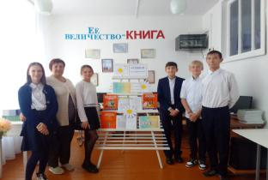
2 | «Великий учитель народа»по творчеству Ахмета Байтурсынова  (Читающая школа) | https://m.facebook.com/story.php?story_fbid=pfbid0XEAGj2V9SKbsofJfD8hF34NoPZGzd5xVPe4Z4GSZRAiochxymJUve9xEF1Ce8ySal&id=100022916765697&sfnsn=scwspmo | 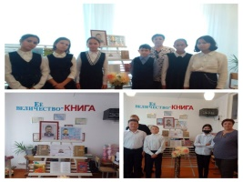
3 | Мероприятие приуроченное ко «Дню матери».  (выставка) |  | 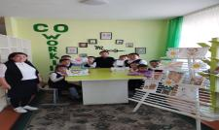
4 | «Гений казахской земли » по творчеству М.Ауэзова  (выставка) | https://m.facebook.com/story.php?story_fbid=pfbid04KzxCwjM8eU9ZNWKXKmsPNhZeyMqZQJspyW1WNzpZqhDQS3GSPPMhoqGKXrtAmvyl&id=100022916765697 | 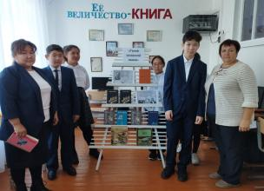
5 | - летию со дня рождения русской поэтессы Серебряного века - Марины Ивановны Цветаевой  (Библиотечный урок) | https://m.facebook.com/story.php?story_fbid=pfbid02mGTHp4iEwi6C9PEfmFCkLNXPxNKFdvwf8T7NwLei23wT5o6NcrnYAhhk1ynyvrgCl&id=100022916765697 | 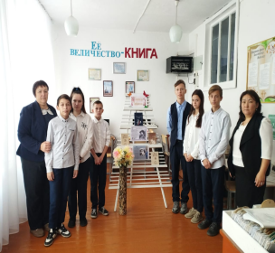
6 | - летию Маншук Маметовой  (классный час) | https://m.facebook.com/story.php?story_fbid=pfbid02Kd8Csp6QCAnxUW312YRXW48YWKVEw89hVFRspMwBCpS6CPdyvedgwgRDvVS7bJ3El&id=100022916765697 | 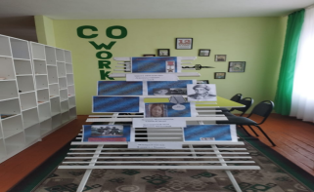
7 | «Казахстан - Страна Великой степи. Независимость»  (Книжная выставка) | https://m.facebook.com/story.php?story_fbid=pfbid02NhTopbNs2JxNaAJhRvYzdSK1CHjdNMgiLRJsWuiM4cddBJmENSTLbJbrnq36NVu6l&id=100022916765697 | 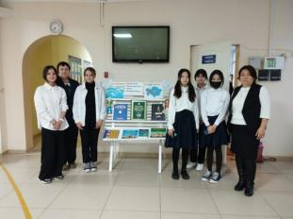
8 | День национальной волюты  (выставка) | EvEg57Gr6jMaA4kW93hRqGVJoB6f45Jl&id=100022916765697&mibextid=qC1gEahttps://m.facebook.com/story.php?story_fbid=pfbid0jMJXx97UJvzKUTepz4585Xztq9i5KXcD | 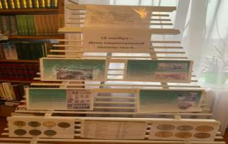
9 | «Как встречают Новый год  (Вертуальная экскурсия) | https://m.facebook.com/story.php?story_fbid=pfbid031C6hdnMAbfqdkYhouDTfpW9dNRtjCbSNrCWGHmLyBqxdD5BmZCucYH3JNvoXVZC4l&id=100022916765697&mibextid=qC1gEa | 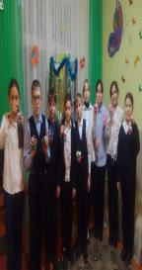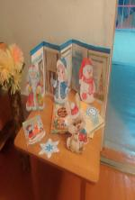
10 | «От русской классики до советской литературы. »  По творчеству А.Н.Толстого  (литературный час) | https://m.facebook.com/story.php?story_fbid=pfbid02zW95iC2UKgqVZxCi1YnNJ9VkEWbWoupK3qmDRsXJuVxxQc9qAYJseyRRzx8kMSaXl&id=100022916765697&mibextid=qC1gEa | 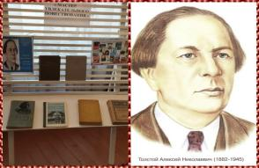
11 | Рейд по сохранности школьных учебников  (1-11 классы) | https://m.facebook.com/story.php?story_fbid=pfbid02hfGNxyGrCtMjU2AzGfnFgs7otpPTeGLYL9fHtK87bb1X9DYHvkR7qBkkgiQLk93Al&id=100022916765697&mibextid=tejx2t | 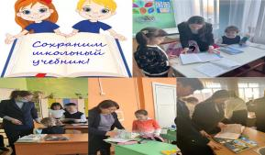
12 | «Экскурсия в мир Мудрости»  (экскурсия) | https://m.facebook.com/story.php?story_fbid=pfbid02fdeTghRaMT2QEcUprpLmtk1QBt1pEf5Ew7p7j4di2JSM5vh78RC8U8yhz8DxBWY9l&id=100022916765697&mibextid=tejx2t | 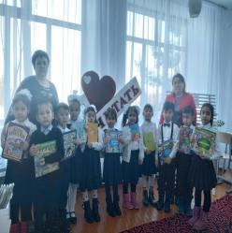
13 | 145 лет со дня рождения Михаила Михайловича Пришвина  (книжная выставка) | https://m.facebook.com/story.php?story_fbid=pfbid0GMbXqf3hqXmGsoxYzzapkJSxx2nTE87599Nw2MetwK7YWfaquJrvP2HmPYieqWCol&id=100022916765697&mibextid=t | 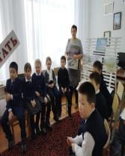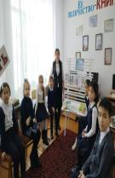
14 | «Афганистан болит в моей душе»  (выставка) | https://m.facebook.com/story.php?story_fbid=pfbid0ytt6CRB47bKRTtMhnaLmdoodEjebnvJBULoJjESsP35VPzU6kjbtqDUXnLDAATjwl&id=100022916765697&mibextid=tejx2t | 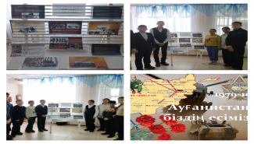
15 | «Подари книгу вместо валентинки!»  (акция) | https://m.facebook.com/story.php?story_fbid=pfbid02Z1F3K1RcZFZvNyd8GnB67bzSE5ndSfMhkhSgdVyyou8sbATj63MvSvu94cbLG66ml&id=100022916765697&mibextid=tejx2t | 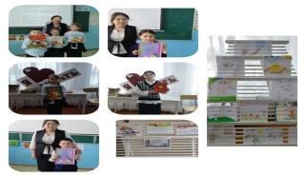
16 | «Поклон казахской земле»  (выставка) | https://m.facebook.com/story.php?story_fbid=pfbid02byaTgrB3FCJZKKThRQRwjcynop2ZDsPJBGn7HCWnmfzBN5sJnqAQMePuKq2t13Hbl&id=100022916765697&mibextid=tejx2t | 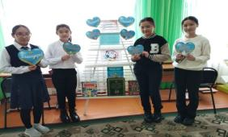
17 | «Мама-опора жизни»  (выставка) | https://m.facebook.com/story.php?story_fbid=pfbid02NrcAxiVkHDL7S5HXec8REj7T9nnb36er91HJGj9fWDGYZeJpaT72GtbWjvauaA4tl&id=100022916765697&mibextid=tejx2t | 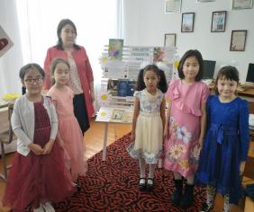
18 | Сергей Владимирович Михалков 110 лет  (книжная выставка) | https://m.facebook.com/story.php?story_fbid=pfbid02NrcAxiVkHDL7S5HXec8REj7T9nnb36er91HJGj9fWDGYZeJpaT72GtbWjvauaA4tl&id=100022916765697&mibextid=tejx2t | 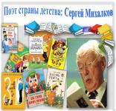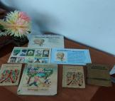
19 | «Мама папа ,я читающая семья»  (акция) | https://www.facebook.com/100022916765697/posts/pfbid02mt2hdsxHjzFbn8LuNk1VcNvyqTpv7fd1WEsiQA7rtoz2i2LcXWZtxcmauLZ7fk1ol/?d=w&mibextid=tejx2t | 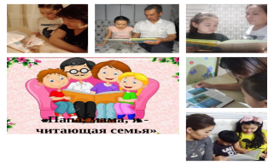
20 | Наурыз мейрамы  (выставка) | https://www.facebook.com/100022916765697/posts/pfbid02pLSTNvVJViCgFtjtvwD3zib8E1DQ7H33GzJVcW58R7Gx3M9q1WScrzNcCxCdGSogl/?d=w&mibextid=tejx2t | 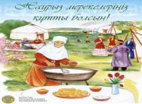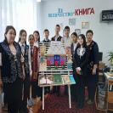
21 | «Путешествие по книге. Национальная кухня народа Казахстана».  (викторина) | https://m.facebook.com/story.php?story_fbid=pfbid0VZcn2VEqSZRqc756hxmpHi8w385iFo9W5cY37r6M6DT2u6uXoHDdVDqN2VPWCM1Bl&id=100022916765697&mibextid=tejx2t | 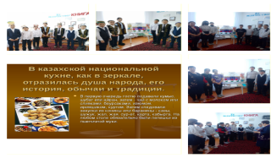
22 | «Kitap Fes» неделя детской книги | https://m.facebook.com/story.php?story_fbid=pfbid029xgaWdg1MZjsjfBAUci7TSiSLEt5BcCYrNktVp7cZZxpLjBaBPp2xcyfyACXde3l&id=100022916765697&mibextid=tejx2t | 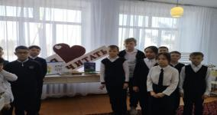
23 | «Здоровый возраст -здоровая нация» | https://m.facebook.com/story.php?story_fbid=pfbid0Mg3KzqNNSPVk7Eqna6gY37CeM4xKhqPguuGATAHi4LUoGcNcrtGDw5DALsKk8zhwl&id=100022916765697&mibextid=tejx2t | 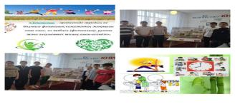
24 | «Правила пожарной безопасности » | https://m.facebook.com/story.php?story_fbid=pfbid02sAvxCfTpm34gS73QWKDcUDKtWPkCH5VkA9YAoKYD2nQUeATVPvGA2LtHKmmS1wjtl&id=100022916765697&mibextid=tejx2t | 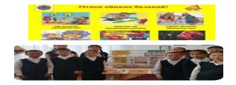
25 | «Книжкины друзья- ремонтная мастерская» | https://m.facebook.com/story.php?story_fbid=pfbid02jc25dFwWCTTKGsJZYh7A3Wy7fkxndxYbwt9yCgd1JwDiodLmzq3mfG6WS6C13HvNl&id=100022916765697&mibextid=tejx2t | 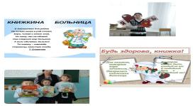
26 | «День единства народов Казахстана» | https://www.facebook.com/100022916765697/posts/pfbid02aEorzRXcKuvRJSJENd3JtRj1JywtdvsgreUWwARN5oCJ4H5BSZMZYCE8CGBPgX7hl/?d=n&mibextid=tejx2t | 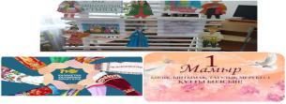
27 | «Армия калейдоскопы»  (книжно-иллюстрированная выставка) | https://m.facebook.com/story.php?story_fbid=pfbid0TKuM6mZ2Gbd4HZDHhw3TbZFndCnN5vyVtZtbfEyt8d2cC5UJvc7gedjhMBdsuZxsl&id=100022916765697&mibextid=qC1gEa | 
28 | «Мы помним! Мы гордимся!»  (книжная выставка) | https://m.facebook.com/story.php?story_fbid=pfbid02VokBGkUAXUZCu7KKMtgexFFApcQT9XPsT4iCt96BggupJAGPy7k8cAGevqkREw4Dl&id=100022916765697&mibextid=qC1gEa | 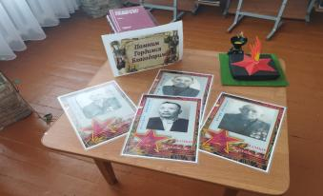
29 | Великая Отечественная война  (выставка) | https://m.facebook.com/story.php?story_fbid=pfbid07GAzzCHckQa3pM8ySLjF3Xf3Xkw4K1ZiCKWjLYTAF4iX1pywxsEDnMeU4ZXj1TCul&id=100022916765697&mibextid=qC1gEa | 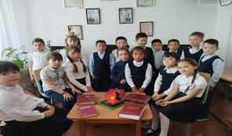
30 | «И скорбь и память ,и покояние…»в память о жертвах политических репрессий  (выставка) | https://m.facebook.com/story.php?story_fbid=pfbid02mJKrzJRo9rhiWr55LPN6ECpTWiPXbZDpv7r8cSEZWFtLQi8BD848UmbJqDCx8Mgkl&id=100022916765697&mibextid=qC1gEa | 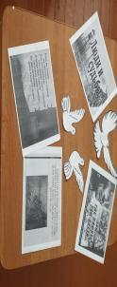

Мероприятия по реализации проекта «Читающая школа» на 2022-2023 учебный год

№ | Название мероприятия | ссылка | фото
1 | «Великий учитель народа» по творчеству Ахмета Байтурсынова. | https://m.facebook.com/story.php?story_fbid=  pfbid0XEAGj2V9SKbsofJfD8hF34NoPZGzd  5xVPe4Z4GSZRAiochxymJUve9xEF1Ce8y  Sal&id=100022916765697&sfnsn=scwspmo | 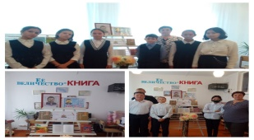
2 | «Читающая мама –читающая семья»  (фотосушка) | https://m.facebook.com/story.php?story_  fbid=pfbid0UnkwEDCqtiUDBvZcetw  QfzLaaoJjJupy5AXd1VSoVKP4  RyGy6KiifBSoGD9W8kq8l&id=100022916765697 | 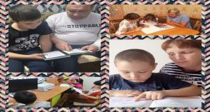
3 | «Все работы хороши, выбирай на вкус!»(Внеклассное мероприятие) | https://m.facebook.com/story.php?story_  fbid=pfbid0jMJXx97UJvzKUTepz4585  Xztq9i5KXcDcEvEg57Gr6jMaA4kW9  3hRqGVJoB6f45Jl&id=100022916765697  &mibextid=qC1gEa | 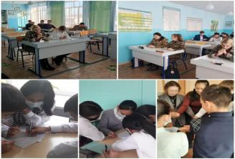
4 | «Дружная семейка»посвященный творчеству Э.Успенского  (литературный час ) | https://m.facebook.com/story.php?story_fbid=pfbid031  C6hdnMAbfqdkYhouDTfpW9dNRtjCbSNrCWGHm  LyBqxdD5BmZCucYH3JNvoXVZC4l&id=100022916765697&mibextid=qC1gEa | 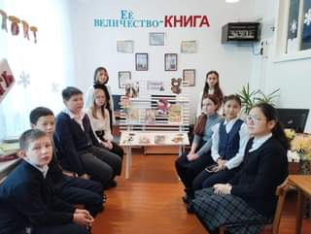
5 | «Зима в произведениях казахстанских писателей.»  (викторина) | https://m.facebook.com/story.php?story_  fbid=pfbid037dcxKc5pxW9M9ci6Hb67ftk  XzeUpGYJWLGo7fFUUwf4o6z5D  GzhNGJRVSq2CDK22l&id=  100022916765697&mibextid=tejx2t | 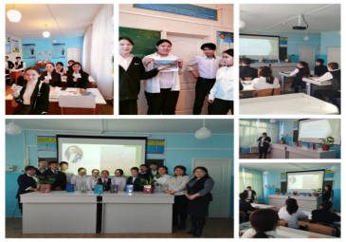
6 | По творчеству поэтессы Агнии Львовны Барто  (книжная выставка) | https://m.facebook.com/story.php?story_  fbid=pfbid02YHC2qgtyP3cECvWoPJXRcNwfGkEg2  wrWEb1zUHnApUFQsshZkD6yZegrqUSvStPXl&id=  100022916765697&mibextid=tejx2t | 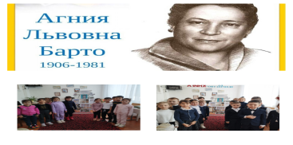
7 | «Аукцион стихотворений» по творчеству детских писателей | https://m.facebook.com/story.php?story_fbid=pfbid02bShZwV5fcCcXzK75HXhDNqVNBCapwjxuy1P4nxChcZjzQNQpTTK2QTAnogNeHRgol&id=100022916765697&mibextid=tejx2t | 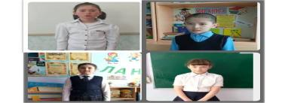
8 | «Лучший читатель» | https://www.facebook.com/100022916765697/posts/pfbid0mC6mu2kQJvMRidFZuGuQsZ7Dv1KFigxpXRWXR3pZNBT9MftD84zs8eA2i2HMER6cl/?d=n&mibextid=qC1gEa | 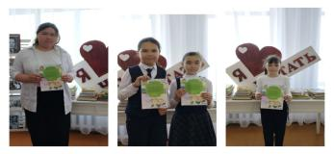

Согласно плана, в 2023-2024 учебном году были проведены мероприятия

№ | Название мероприятия | ссылка | фото
1 | «Сказочная страна -библиотека»  (экскурсия) | https://www.facebook.com/100022916765697/posts/1527478291359382/?mibextid=7BxKtlCqh5F1hMP9 | 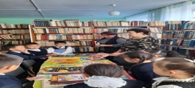
2 | «Мир семьи от «А» до «Я» | https://www.facebook.com/share/p/VKJXywxHepxB6MP8/? | 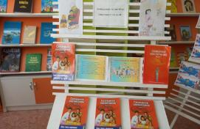
3 | Ко Дню языков народов Казахстана  (книжная выставка) | https://m.facebook.com/story.php?story_fbid=pfbid0WSPzzQa6TV8TPhrAti594LPgk73wY3KJHv3DNVQHvmVRKmhAbpoTDfri6cqVA3wBl&id=100022916765697&mibextid=qC1gEa | 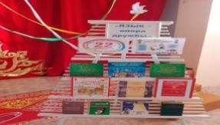
4 | Оралхан Бокея  (выставка) | https://m.facebook.com/story.php?story_fbid=pfbid02RS7sWNhn8oyqwT1m7PLraxHvfXwUKDbYM9oLY498dhxVodVHcSUNnkq1dX7NJa3Ll&id=100022916765697&mibextid=qC1gEa | 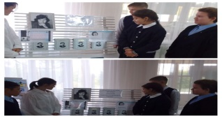
5 | «Мы в ответе за тех, кого приручили»  Всемирному дню защиты животных  (книжная выставка) | https://www.facebook.com/100022916765697/posts/pfbid02nntk97nBMHGd2gCj2KMhFGTXi7dCowQ63N835EQNzbmYBy2JQGiTaZ647i3NuY7Al/?d=n&mibextid=I6gGtw | 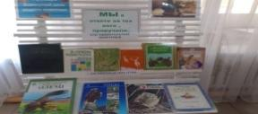
6 | «Душа поэта в сердце народа» , посвященная 130-летию со дня рождения поэта Магжана Жумабаева  (выставка) | https://m.facebook.com/story.php?story_fbid=pfbid02s3VfAoHbXGjzBCy7EDBT63GjeVizHSeJhP31ThoHPtvw5CwJbtgajYzxZkZxN8aRl&id=100022916765697&mibextid=I6gGtw | 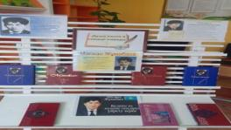
7 | «Открывая мир Ивана Сергеевича Тургенева » к 205-летию со дня рождения  (выставка-юбилей) | https://m.facebook.com/story.php?story_fbid=pfbid0ENeHK4UKW1UhrvqoBAQVZcNqyCQ47HWRP6oBWRTR5zve9XGFz1e2PtG9ZRNa2UBel&id=100022916765697&mibextid=I6gGtw | 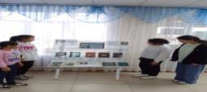
8 | «ТЕНГЕ – символ независимости Казахстана».  (выставка) | https://www.facebook.com/share/WFc8mMVaHML5sb3i/?mibextid=I6gGtw | 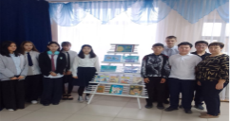
9 | «Права детей и сказочных героев.» (литературно-правовой час) | https://m.facebook.com/story.php?story_fbid=pfbid0v58KwfnPkT3grPZe9BiYXD8ATsuek3PH9kA87ZwmLqsRhVB8yTBGZJ26FFpRf4BBl&id=100022916765697&mibextid=I6gGtw | 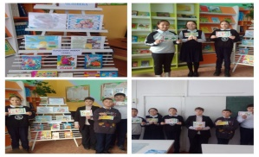
10 | "Дәуірдің дара тұлғасы". Мурат Ауэзов  (классный час) | https://www.facebook.com/share/p/WQFRNpidpJVSMC9j/?mibextid=I6gGtw | 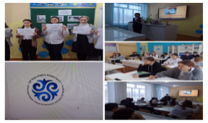
11 | «Поэт гармонии и красоты»  Федор Иванович Тютчев  (литературный час) | https://www.facebook.com/share/AL3iJbRWyce3DjuK/?mibextid=I6gGtw | 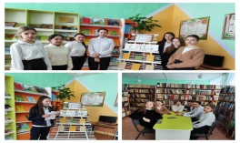
12 | «Книга под елкой» (выставка) | https://www.facebook.com/share/6XDtCfLTCWR9E2pZ/?mibextid=I6gGtw | 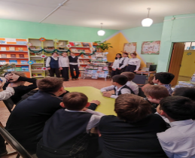
13 | «Как живешь учебник?». | https://www.facebook.com/permalink.php?story_fbid=pfbid025hYuHnMiJxk3F73sWWrQZNpQYpWsAzpb6syiU7iaNj9AwgmubZRGc6RXkUGfVQ2Dl&id=100022916765697 | 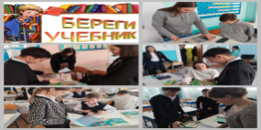
14 | «По страницам прочитанных книжек». | https://www.facebook.com/share/LSimbw4oA3KkGLVF/?mibextid=I6gGtw | 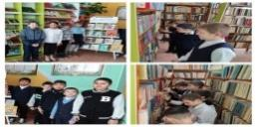
15 | "Структура книги " | https://www.facebook.com/share/HFdcSF3fhZq96dQF/?mibextid=I6gGtw | 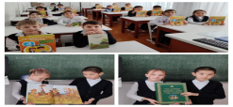
16 | 80-летию народного писателя Казахстана Мухтара Мукановича Магауина  (книжная выставка) | https://www.facebook.com/share/YyRR7EoWn7V6fzz3/?mibextid=I6gGtw | 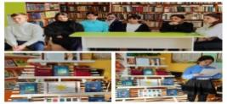
17 | «Международный день всемирного интернета». (информационный час) | https://www.facebook.com/share/m4N9Dj9bu8uKtBVk/?mibextid=I6gGtw | 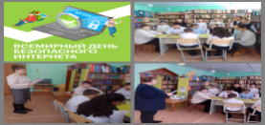
18 | "Афганская война в судьбе моих земляков".  (выставка) | https://www.facebook.com/share/5CmjcX9sdPuFMryB/?mibextid=I6gGtw | 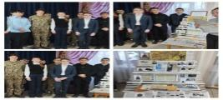
19 | «М.Макатаев-наследие поэта»  (литературный час) | https://www.facebook.com/share/npLVgPdSSJY8ixC4/?mibextid=WC7FNe | 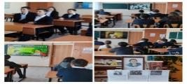
20 | "Помни и гордись историей своей Родины" | https://www.facebook.com/share/AjpwnnfWondQ9JGx/?mibextid=WC7FNe | 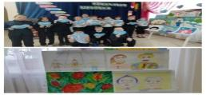
21 | “Оқуға құштар мектеп»  ( челлендж ) | https://www.facebook.com/100022916765697/posts/1625579314882612/?mibextid=rbpapJttc6LNEC7A | 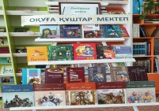
22 | "Писатель"  (литературный час) | https://www.facebook.com/share/C5ePmH4Wm9YCMuk3/?mibextid=WC7FNe | 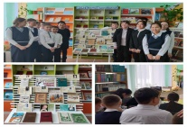
23 | «Портрет моей мамы»  (выставка рисунков) | https://www.facebook.com/100022916765697/posts/pfbid02Jzz822tZuVHj8HXFbokGQ7fJf7gbr6wEqXDNMwJwyAzgNAFajDyo1QjkpHUUAvLl/?mibextid=WC7FNe | 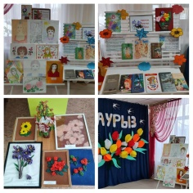
24 | Наурыз мейрамы  (книжная выставка) | https://www.facebook.com/100022916765697/posts/1633194587454418/?mibextid=9idTr45qYp7jtedz | 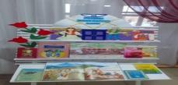
25 | «Наследие Великого Абая».  (библиотечный урок) | https://www.facebook.com/share/UfPWkomFrfx459Fx/?mibextid=WC7FNe | 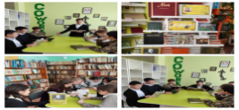
26 | «Весенний книжный букет».  М.М.Пришвина  (выставка) | https://www.facebook.com/share/GbJMDtjNBERu3sQN/?mibextid=WC7FNe | 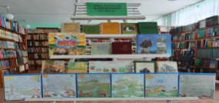
27 | «День птиц» (тематический день) | https://www.facebook.com/share/HpCmgKcPzaLvxbFm/?mibextid=WC7FNe | 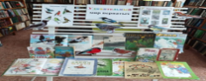
28 | "Космические виражи".(книжная выставка) | https://www.facebook.com/share/SMTUcoEq3DoQiFrU/?mibextid=WC7FNe | 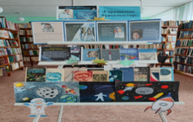
29 | " День Науки Республики Казахстан "  (выставка) | https://www.facebook.com/share/DC8Mu9RNCzCtKdDe/?mibextid=WC7FNe | 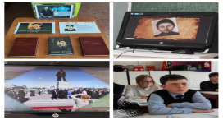
 | «Шутить с огнем опасно.»  (выставка) | https://www.facebook.com/share/vXPyop65YvpTH6ew/?mibextid=WC7FNe | 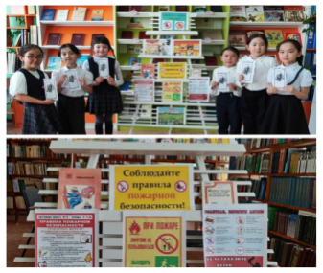

Мероприятия по реализации проекта «Читающая школа» на 2023-2024 учебный год

№ | Название мероприятия | ссылка | фото
1 | «По волнам поэзии.».  (литературная гостиная) | https://www.facebook.com/share/D1xjjVZRHWkNAVNF/?mibextid=WC7FNe | 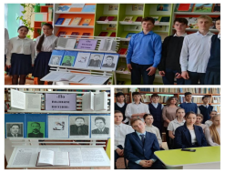
2 | «Чтение в моей жизни».  (Анкетирование) | https://www.facebook.com/61557821737717/posts/122117721710260724/?mibextid=rS40aB7S9Ucbxw6v | 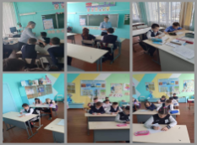
3 | «Земля-наш общий дом.»  (Выставка) | https://www.facebook.com/share/4QJ9BDeFJGgaWSKR/?mibextid=WC7FNe | 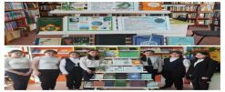
4 | «Ремонтная мастерская» | https://www.facebook.com/share/FWXraE1wRjhWbf31/?mibextid=WC7FNe | 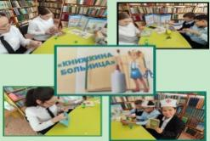
5 | «Волшебные сказки»  (викторина) | https://m.facebook.com/story.php?story_fbid=pfbid02F6zCnUusBgEMoht2JvRR2BVYK1UcwEReXGqHCDjZaVik17hbT5kX5AcVAD5pHN4Al&id=100022916765697&mibextid=qC1gEa | 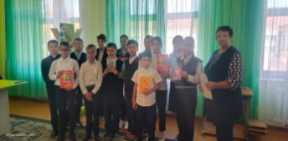
6 | "Вам тоже будет интересно"  (викторина). | https://m.facebook.com/story.php?story_fbid=pfbid032nYcdE61hxd1BTf4eLKLjUUdR8HE9i3w3bJTXN6Td66LSB2R397EfiJXywbz6WuUl&id=100022916765697&mibextid=qC1gEa | 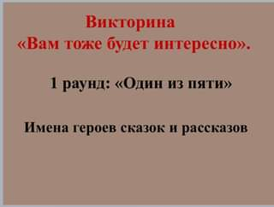
7 | «Рейд по сохранности учебников» | https://m.facebook.com/story.php?story_fbid=pfbid0svjPi1TtG7zv4FQt5AF8qiXE1MJSH9xmtUxqyxg6rDFCjWcQp8rjvA6K4pW9QGTel&id=100022916765697&mibextid=I6gGtw | 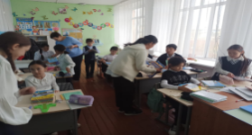
8 | «Час семейного чтения».  (акция) | https://m.facebook.com/story.php?story_fbid=pfbid02HTXickPQ6h3phefechytur5M1duiYoVQBXAKFBYY8uurcJEsmjaSnEySPz585uhWl&id=100022916765697&mibextid=I6gGtw | 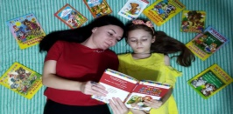
9 | “Я прочитал-расскажу тебе” | https://www.facebook.com/100022916765697/posts/1584127899027754/?mibextid=7BxKtlCqh5F1hMP9 | 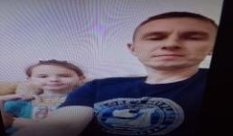
10 | «Читать – это круто, читать – это модно!»  (викторина) | https://www.facebook.com/share/KkwzcZYuB651e9vy/?mibextid=I6gGtw | 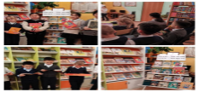
11 | «Подари книгу школьной библиотеке»  (акция) | https://m.facebook.com/story.php?story_fbid=pfbid022wuDHwxqFvfkq7j8wW48d3pUS8iKfgfv3ipmJGhMR8fbb7uYTBjmjHdsJsaHKkD2l&id=100022916765697&sfnsn=mo&mibextid=RUbZ1f | 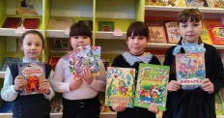

Согласно плана, в 2024-2025 учебном году были проведены мероприятия

№ | Название мероприятия | ссылка | фото
1 | День Конституции Республики Казахстан | https://www.facebook.com/61557821737717/posts/pfbid036WXdaNzqDnqR22MNcxE2bnCPmRP1PixknAMUGAnaPgvueqsaGABiVYwQgeNmA23dl/?app=fbl | 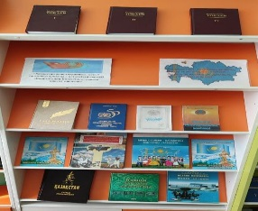
2 | "Мектебім-мейірім мекені"  Книжная выставка | https://www.facebook.com/61557821737717/posts/pfbid036t3TzJgS7K56msFnXHPoC8amaEK1kdeUsXWTWDGY8BkhuEKzQevNHaMa1Z3Ej9MUl/?app=fbl | 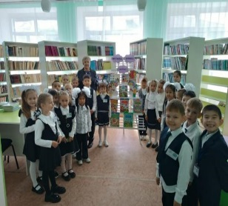
3 | День языков народа Казазстана  «Ахмет Байтурсынов»  (книжно-иллюстративная выставка) | https://www.facebook.com/share/p/VKJXywxHepxB6MP8/? | 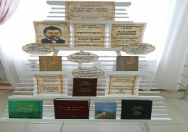
4 | «Семья-это место счастья».  (Книжная выставка) | https://www.facebook.com/share/p/VKJXywxHepxB6MP8/? | 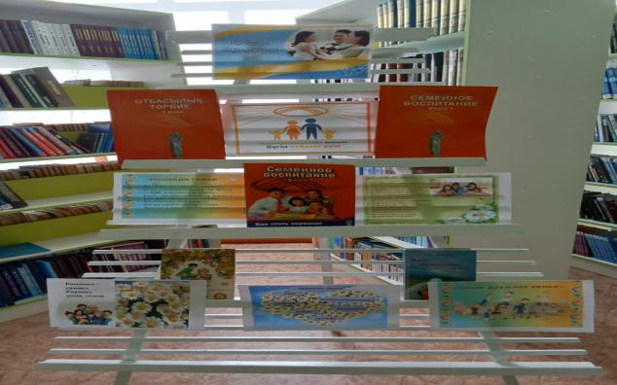
5 | 85-лет со дня рождения Сатимжана Сатбаева  (устный журнал) | https://www.facebook.com/share/p/YuZmdacTB79iiBE2/?mibextid=WC7FNe | 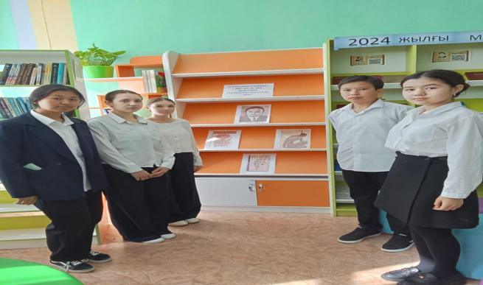
6 | «Человеческий и творческий подвиг Николая Островского»  (литературный час) | https://www.facebook.com/share/p/fkYFcrx652muu6ph/? | 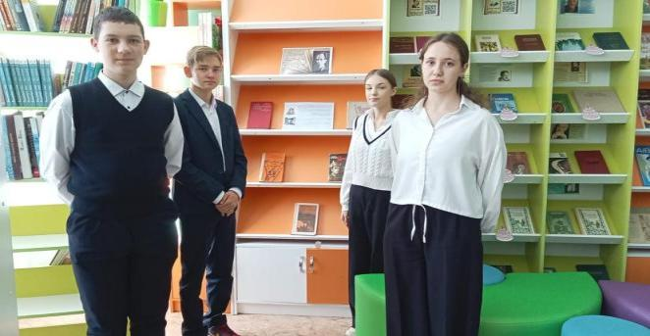
7 | «Трудом прекрасен человек.»  (час обозрения) | https://www.facebook.com/share/p/DCBb3r2kB15RZa3n/?mibextid=WC7FNe | 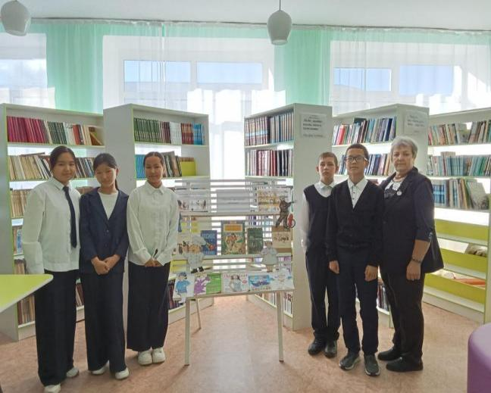
8 | «Мои года-мое богадство ».  (книжная выставка) | https://www.facebook.com/share/p/UgSvoces44fFvo7z/? | 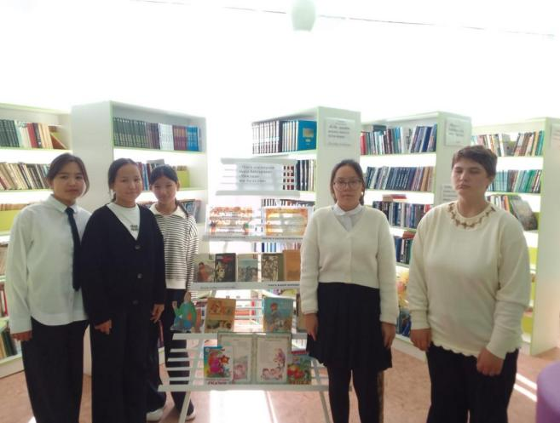
9 | «Учитель на страницах книг!».  (книжная выставка) | https://www.facebook.com/share/p/z4QhUAUpbjVb54TV | 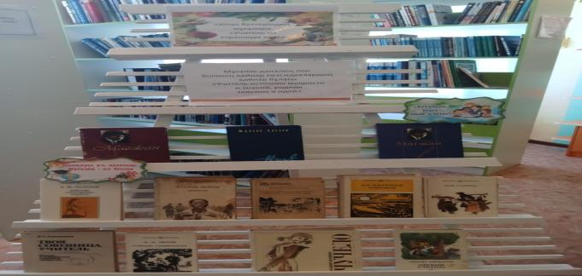
11 | Литературная гостиная , посвященная творчеству Бердибека Сокпакбаева | https://www.facebook.com/share/p/mM7tmdMFPWaqrtB3/? | 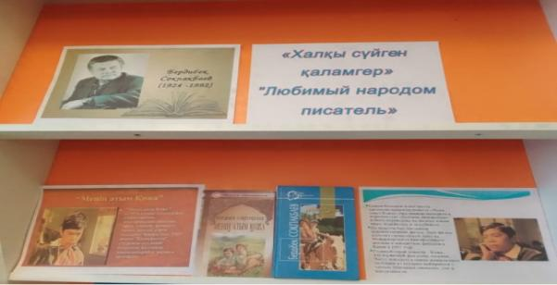
12 | Книжная выставка-презентация,по творчеству М.Ю.Лермонтов | https://www.facebook.com/share/p/1PTxjDyMEo7RHVXT/?mibextid=WC7FNe | 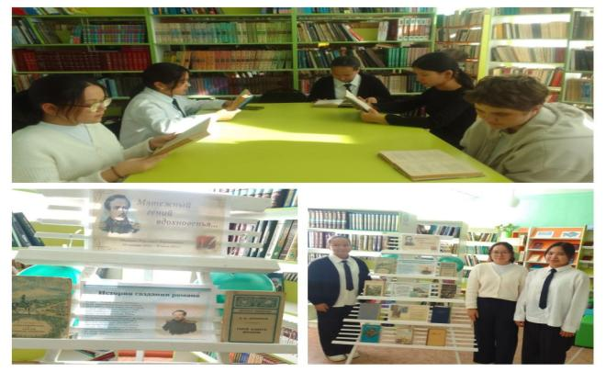
13 | Книжная выставка,по творчеству А.Нурпеисова( роман «Кровь и пот») | https://www.facebook.com/share/p/LFy4MKv4ucKophrK/? | 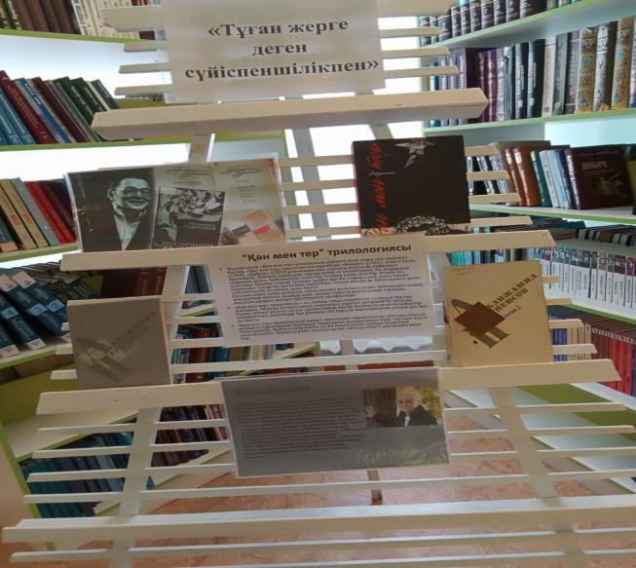
14 | Мастер-класс  «Изготовление закладок» | https://www.facebook.com/share/p/yuz2KgbqTwE8GwqH/ | 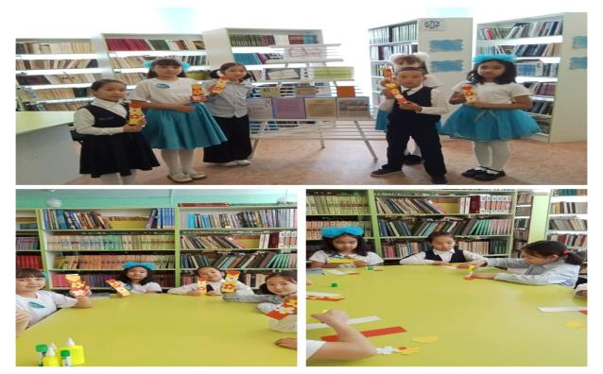
15 | День библиотекаря  «По дороге приключений».  (Квест-игра) | https://www.facebook.com/share/p/CGdi8Us5T57e8YqT/? | 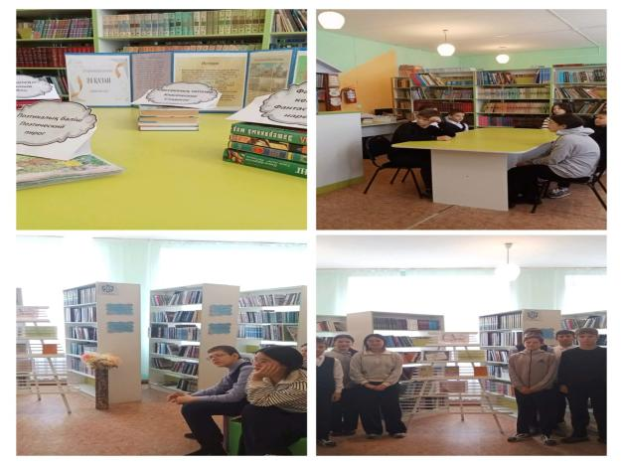
16 | «Читаем книги на каникулах». | https://m.facebook.com/story.php?story_fbid=pfbid0236thEyJLK7B6PZN7z2pZ2g1sdzKDNrHMh7Y3g1fN9mgNpRVkZwaNjUj3rVbs49JRl&id=61557821737717&mibextid=WC7FNe | 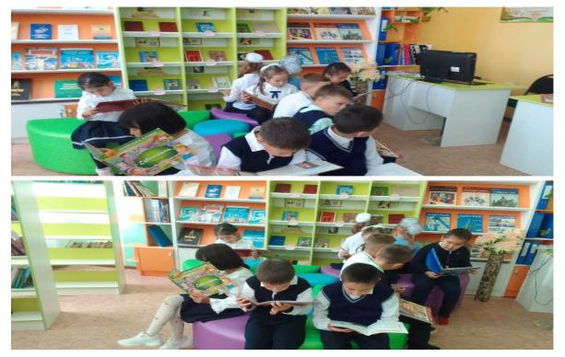
17 | Читаем детям  (акция) | https://www.facebook.com/share/p/dPHktTMkwHLywvAN/ | 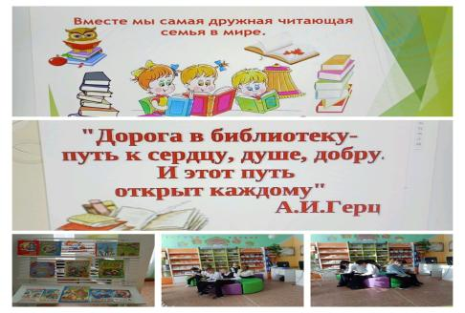
18 | «Моя любимая книга»  Внеклассное мероприятие | https://www.facebook.com/share/p/sFDW17U9HRJwQCeB | 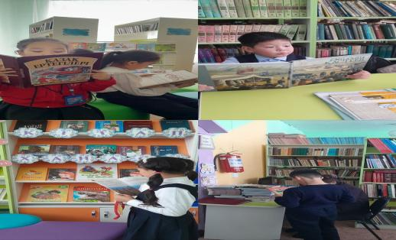
19 | Бейімбет Майлин 130 летию со дня рождения  «Наследие ,оставленое потомкам» | https://www.facebook.com/share/p/eXMqm1RtXYHY6i6T/ | 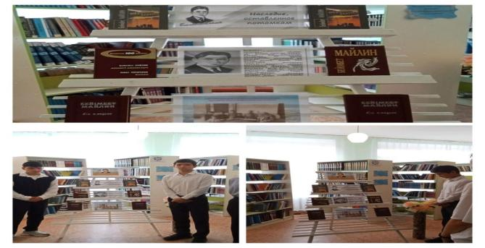
20 | День национальной валюты  (книжная выставка) | https://www.facebook.com/share/p/Tbt1aUXk7DfwcbSK/ | 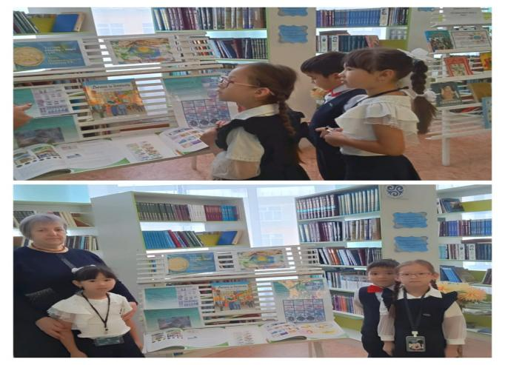
21 | «Толерантность путь к миру»  (Книжная выставка) | https://www.facebook.com/share/p/LCDajKbhh9XUTtRS/ | 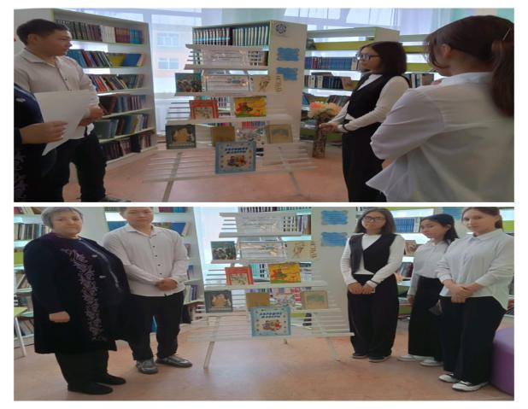
22 | «Твое здоровье в твоих руках»  (внутри полочная выставка) | https://www.facebook.com/share/p/sB8h5AQyao7P7axY/? | 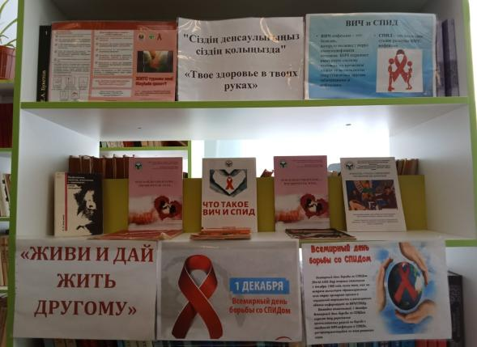
23 | «Рисуем книгу»  (Читающая школа) | https://www.facebook.com/share/p/4idRdTU56XUPCgyR/ | 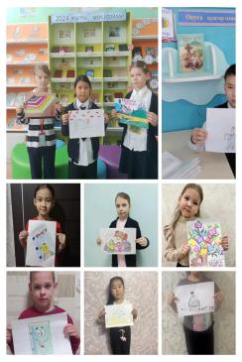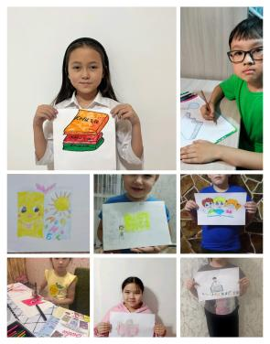
24 | «Из чего сделана книга»  (Библиотечный урок ) | https://www.facebook.com/61557821737717/posts/122169308852260724/?mibextid=rS40aB7S9Ucbxw6v | 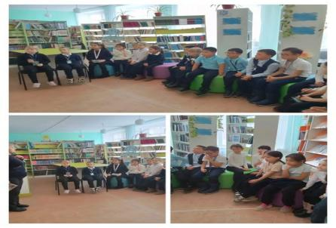
25 | «Балалар үні»  (акция)  (Читающая школа ) | https://www.facebook.com/share/p/f8aRFh9T6ipDD5Pb | 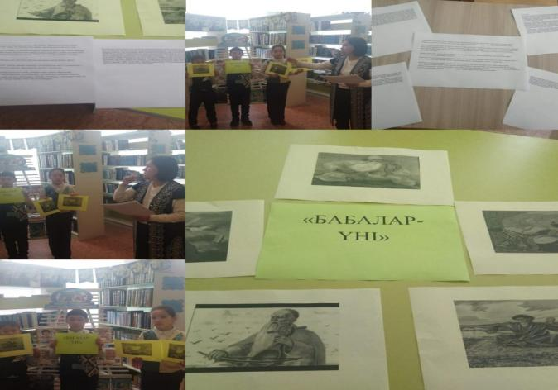
26 | «В мире сказок» читаем книги на каникулах  (выставка) | https://www.facebook.com/share/p/pv9CUf7huoync6WC/ | 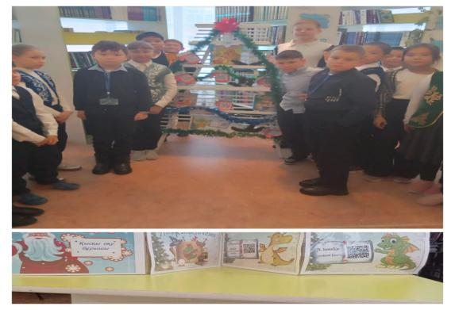
27 | Мы против коррупции | //www.facebook.com/share/p/12DY6dBTjgA/? | 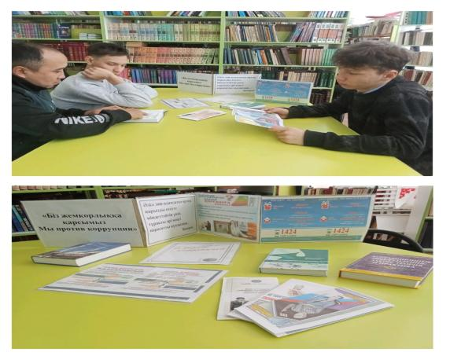
28 | 230 лет Александра Сергеевича Грибоедова  (книжная выставка) | https://www.facebook.com/share/p/18QhBTeS8w/ | 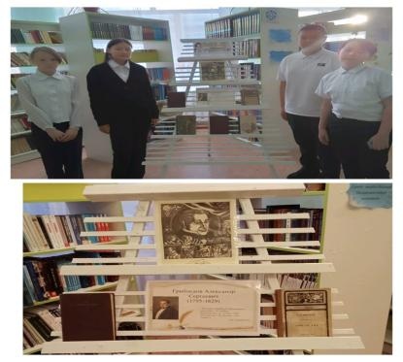
29 | «Читай.Дари.Продолжи буккросинг.»  (Читающая школа) |  | 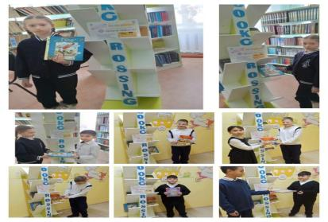
30 | «Закон и порядок»  (викторина) | https://www.facebook.com/permalink.php?story_fbid=pfbid0iS87CoJavJ9nXx4q23vAz1hg7FbmyBbp5wBXCHZVyMiVYfGqaWs7GtrcXhz6tPXql&id=61557821737717 | 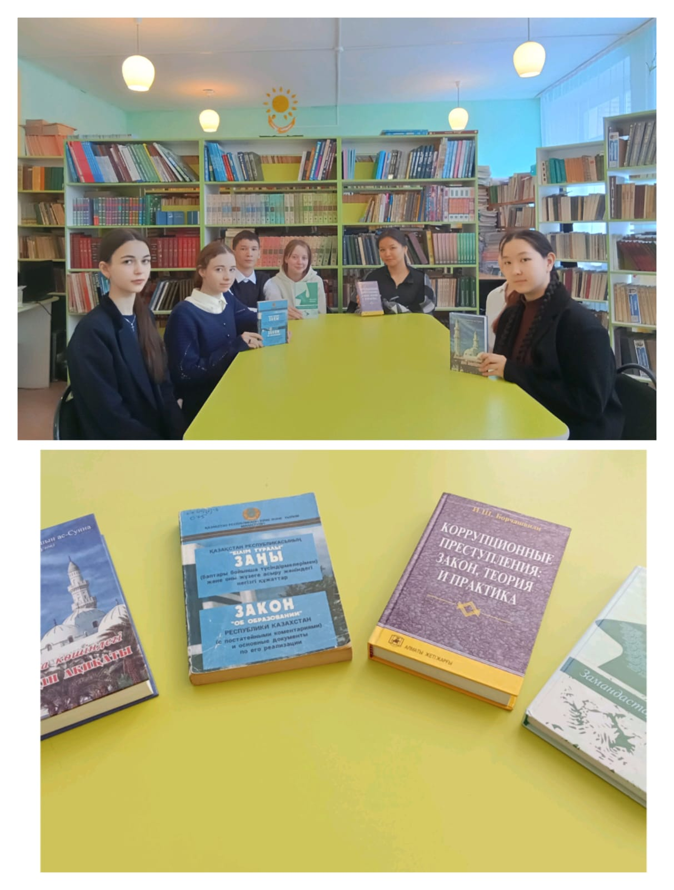

Мероприятия по реализации проекта «Читающая школа» на 2024-2025 учебный год

№ | Название мероприятия | ссылка | фото
1 | «Мектебім-мейірім мекені»  (Выставка книжная) | https://www.facebook.com/61557821737717/posts/pfbid036t3TzJgS7K56msFnXHPoC8amaEK1kdeUsXWTWDGY8BkhuEKzQevNHaMa1Z3Ej9MUl/?app=fbl | 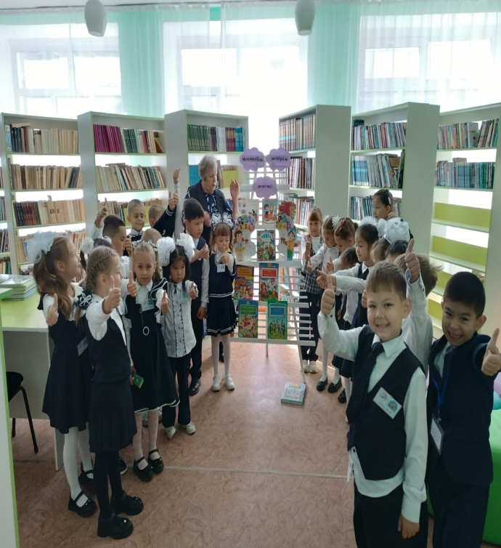
2 | "Путешествие по сказкам" | https://www.facebook.com/share/p/WcvLNXLgjD7gUJj7/ | 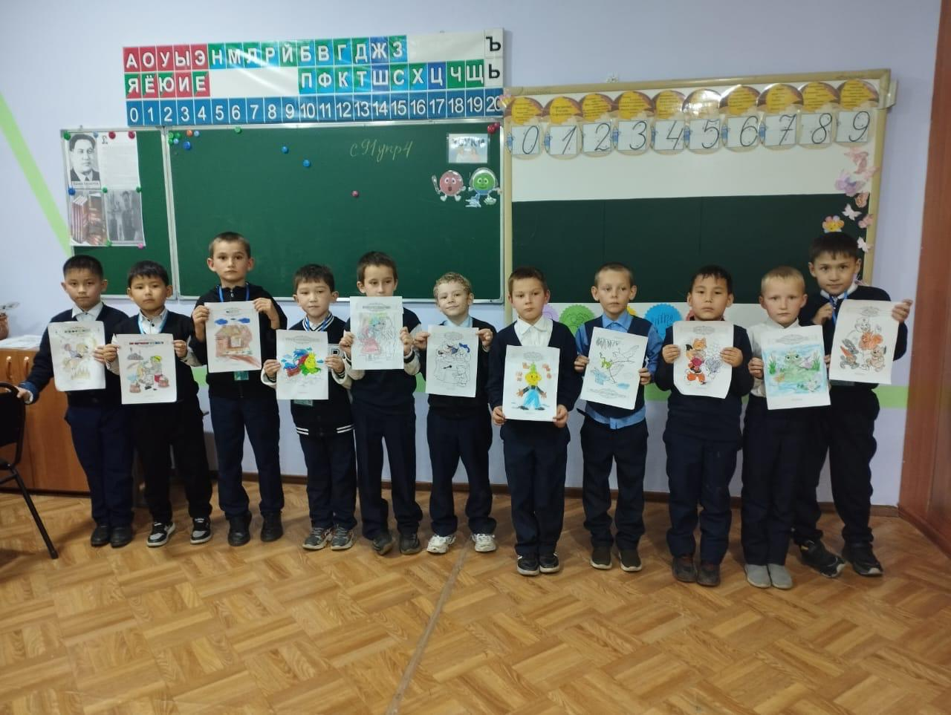
3 | " Республикам менің".  (Челендж) | https://www.facebook.com/share/p/amhB3GkpNXPJt5x | 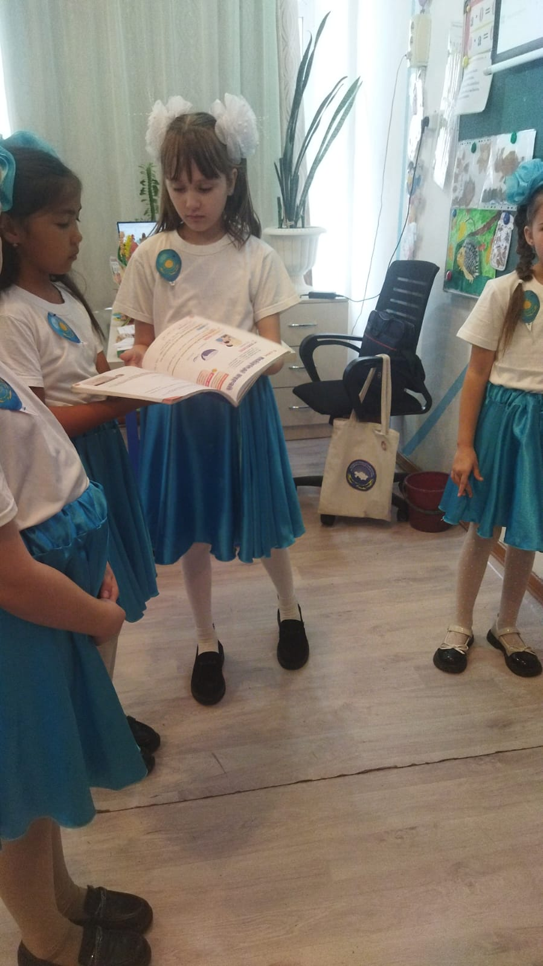
4 | «Читаем детям»  акция | :https://www.facebook.com/share/p/dPHktTMkwHLywvAN/ | 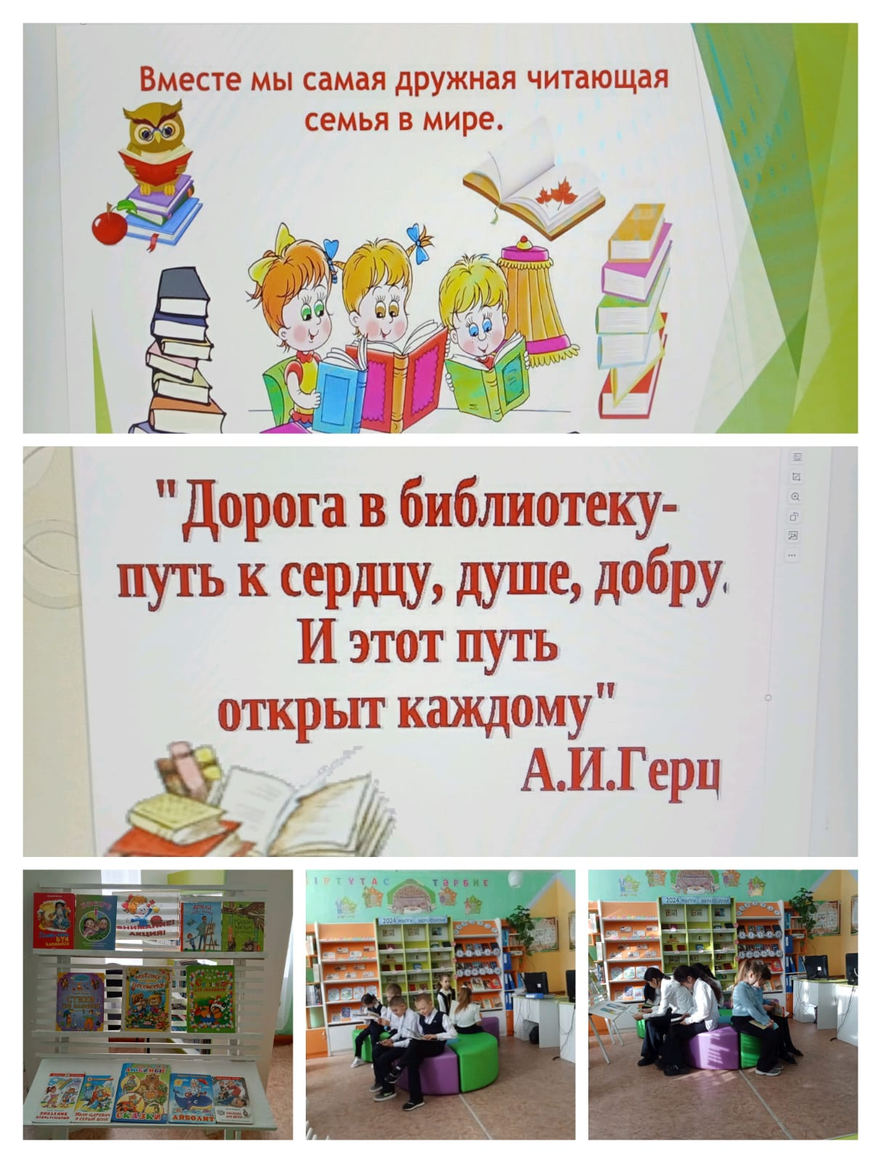
5 | «Моя любимая книга» | https://www.facebook.com/share/p/sFDW17U9HRJwQCeB | 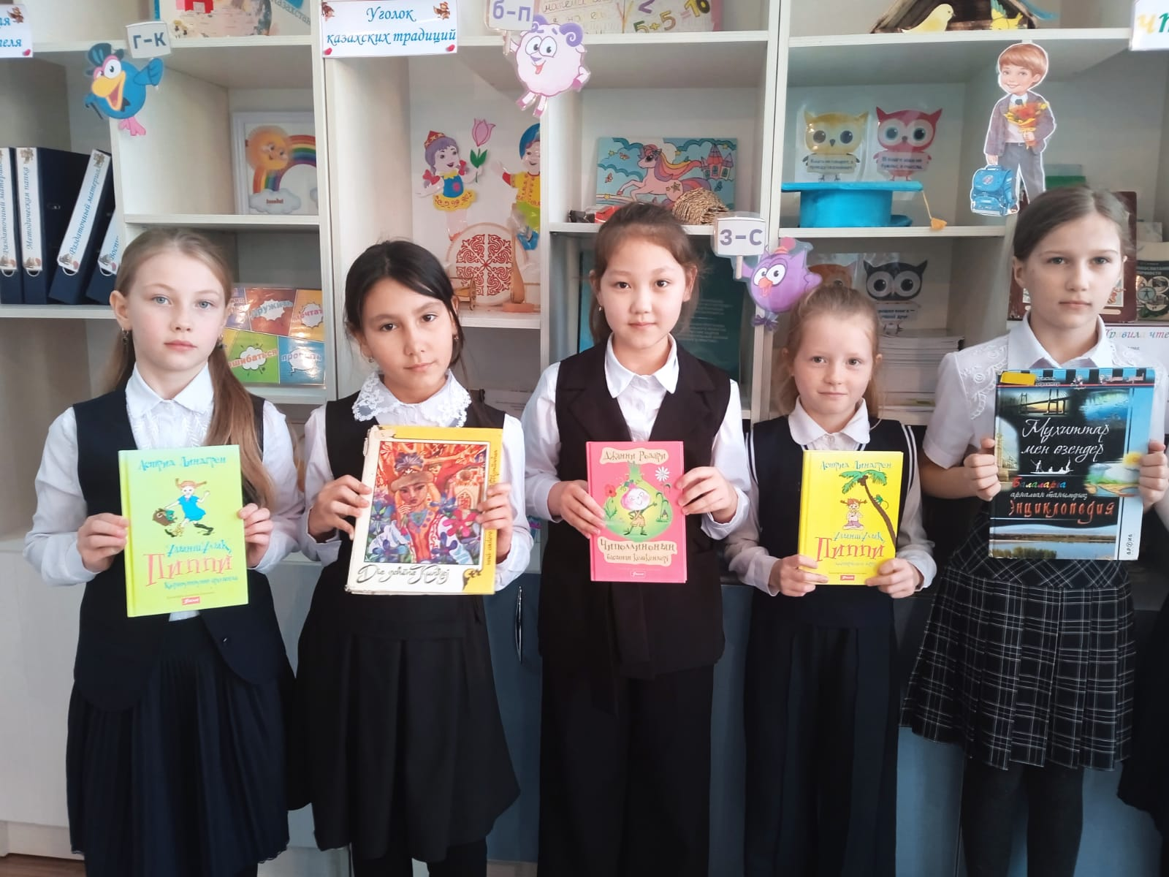
6 | «Рисуем книгу»  (Творческий конкурс) | https://www.facebook.com/share/p/4idRdTU56XUPCgyR/ | 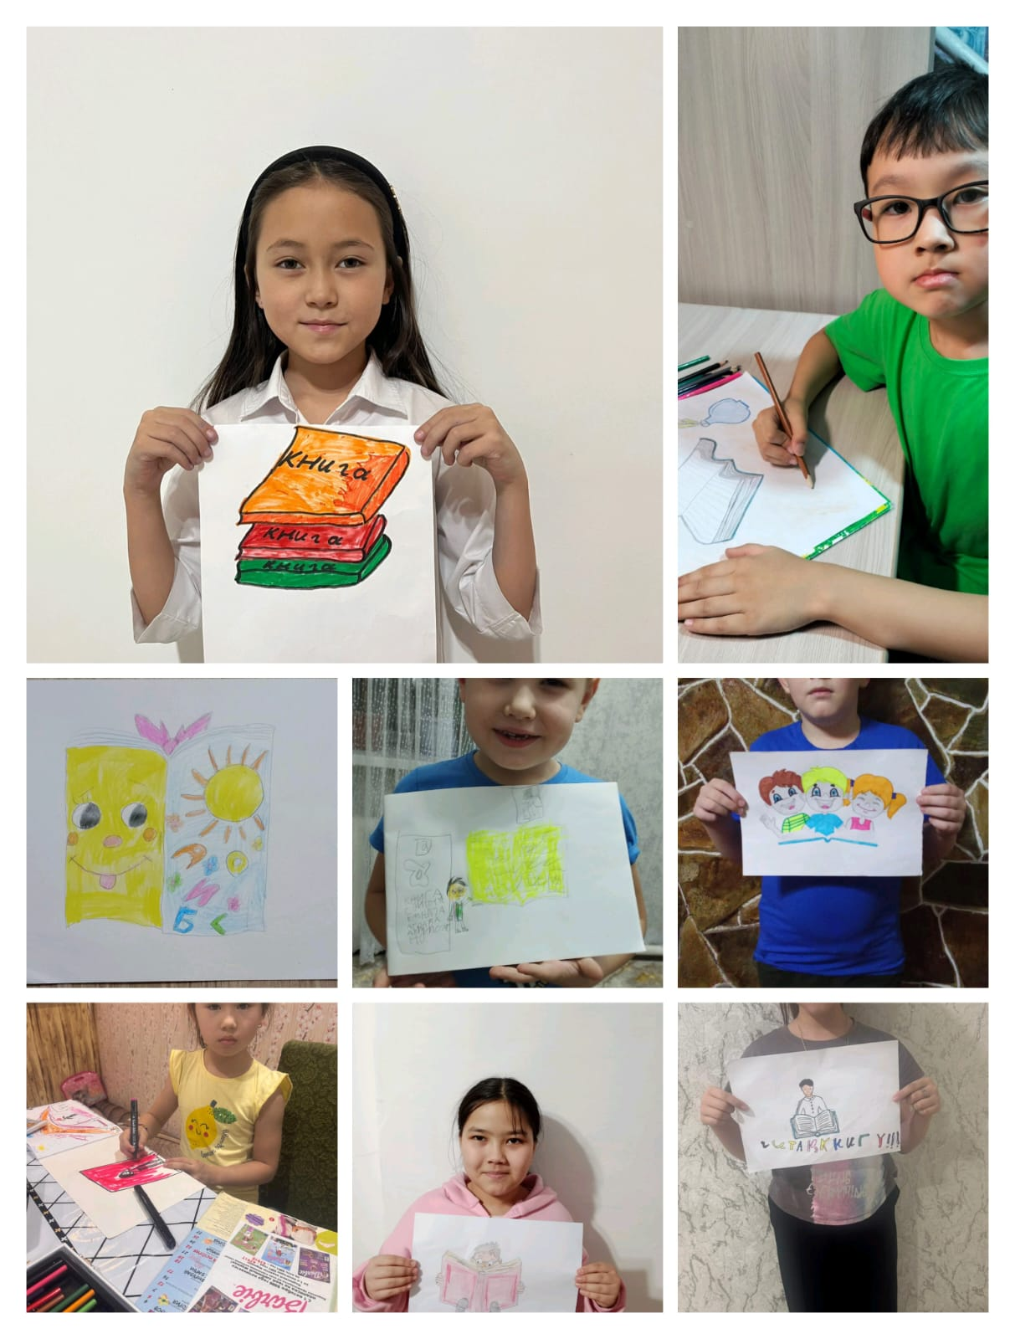
7 | "Бабалар үні"  акция | https://www.facebook.com/share/p/f8aRFh9T6ipDD5Pb | 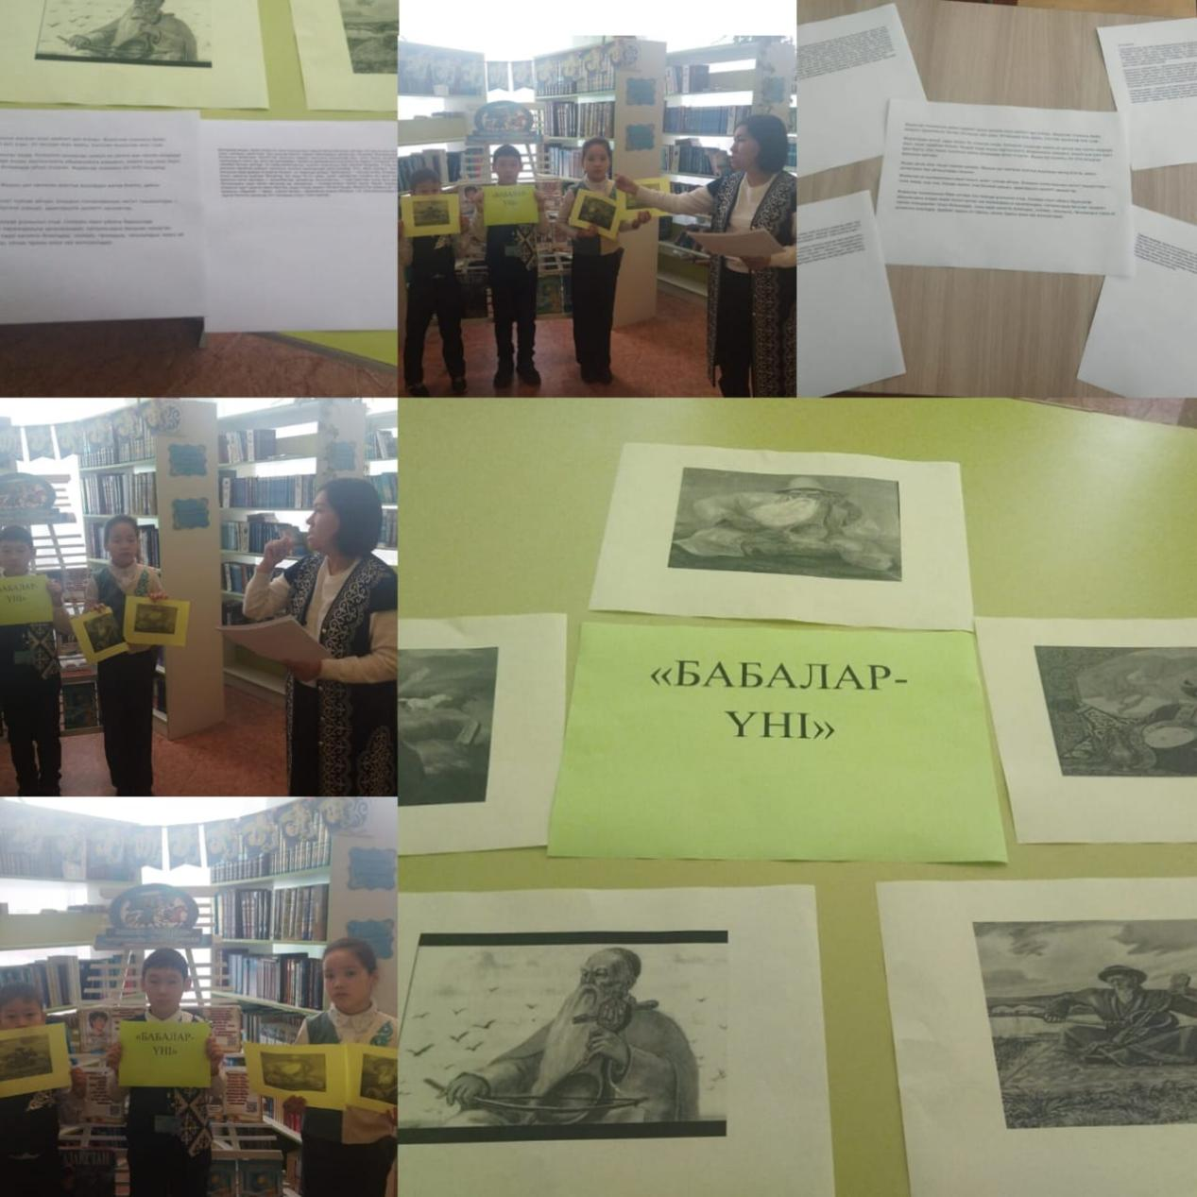
8 | «Читай.Дари.Продолжи буккросинг.»  акция | https://www.facebook.com/share/p/15pvmBQVwm/ | 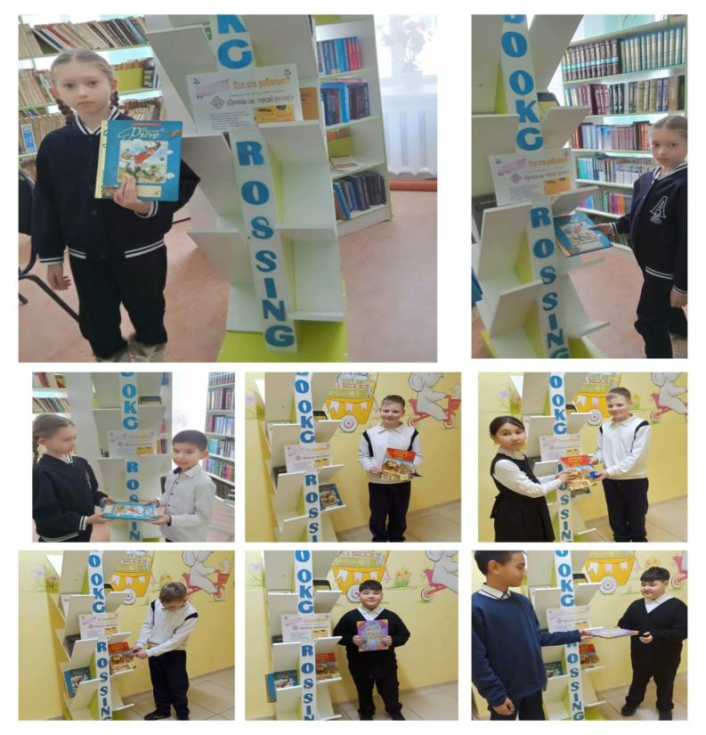

Общие выводы и предложения:
Школьная библиотека занимает важное место в учебно-воспитательном процессе общеобразовательного учреждения. Библиотека важна для всех обучающихся, поскольку обеспечивает необходимыми учебниками и учебно– методическими комплексами, обеспечивает доступ к информационным ресурсам, консультирует и учит детей работать с информацией, повышает их уровень читательской и информационной грамотности. Школьная библиотека обслуживает всех членов школьного сообщества: учащихся, учителей, сотрудников школы. Играет важную роль в воспитательном процессе, в поощрении стремления детей к овладению знаниями и привитии им любви к чтению. Библиотека продолжает популяризировать чтение, применяя
различные формы работы: книжные выставки, литературные викторины и игры, беседы, библиотечные уроки, конкурсы и т. д. Все мероприятия, проводимые библиотекой, были нацелены на литературное, историческое, толерантное просвещение школьников, содействующее патриотическому, нравственному, эстетическому воспитанию и формирующее привлекательный образ книги и чтения.
- Пополнение книжного фонда детской, художественной, научно- популярной, методической литературой как для учащихся, так и для педагогического коллектива школы путем пополнения с бюджета РОО, проведением акции «Подари книгу библиотеке».
- Продолжить работу над повышением качества и доступности информации, качеством обслуживания пользователей.
- Совершенствовать и расширять формы работы по пропаганде книги через массовые мероприятия среди обучающихся школы.

Сведения о компьютеризации и информатизации

В школе-гимназии 100% педагогов владеют ИКТ. Есть 2 компьютерных класса.
В 2022-2023, 2023-2024 учебных годах количество оборудования:
- 88 компьютеров, 11 ноутбуков, 19 планшетов, 38 моноблоков – всего-156.
11 интерактивных досок: в кабинете физики - 1, в кабинете химии - 1, в кабинете биологии -1, в кабинете казахского языка - 1, в кабинете начальных классов – 4, в кабинете русского языка -1, в кабинете математики-1, в кабинете истории – 1.
В 2024-2005 учебном году количество оборудования:
- 88 компьютеров, 22 ноутбука, 19 планшетов, 39 моноблоков – всего-168.
12 интерактивных досок: в кабинете физики - 1, в кабинете химии - 1, в кабинете биологии -1, в кабинете казахского языка - 1, в кабинете начальных классов – 4, в кабинете русского языка-1, в кабинете математики-1, в кабинете истории – 1.
STEM лаборатория-1.
Рабочие интерактивные доски используются на уроках в учебных кабинетах: казахский язык, история, русский язык, английский язык, информатика, начальные классы, химия. Всего-12.
Используются компьютерные программы: Графика ( Inkscape, Paint, Blender 3D, Google SkethUp);
Интернет (Mozilla Firefox, Google Chromе, Zoom); Мультимедия (Audacity, OpenShot Video Editor); Программирование (Scratch, Scratch 2, LEGO Mindstorms EV3 Education); Офис (Microsoft Office 2007, WPS Office) и многое другое, используемое ранее.
В школе 2 учителя информатики с высшим образованием. Категория– педагог-модератор. Имеется документация по информатизации: памятка по санитарно-гигиеническим нормам, заполнен журнал по технике безопасности. Имеется график занятости кабинета, инвентарная ведомость, план работы кабинета.
В настоящее время техническое состояние школы удовлетворительное, все учебные кабинеты используются по назначению.
Школа располагает достаточным перечнем оборудования и учебных пособий, обеспечена мебелью в соответствии с возрастными особенностями, имеет оборудованные кабинеты.
Ведение делопроизводства школы осуществляется согласно нормативно- правовым актам, в соответствии с приказом МОН Республики Казахстан от 16.09.2021 года № 472 и номенклатурой дел, утвержденной руководителем школы.
От 10 января 2025 года № 01-25 ведутся следующие документы:
01-15-01 – Руководство и контроль
02 – Учебно-методическая часть
03 – Воспитательная работа
04 – Административно-хозяйственная часть
05 – Работа педагога-психолога
06 – Работа социального педагога
07 – Бухгалтерия
08– Библиотека
- – Вопросы работы с кадрами
10 – Профсоюзный комитет
- – Вопросы ведомственного хранения документов
12 - Учитель-логопед

- Оценка знаний обучающихся
Критерии к уровню подготовки обучающихся
Уровень подготовки обучающихся (ожидаемые результаты обучения) по каждой образовательной области (и учебным предметам) соответствующего уровня образования в соответствии с типовыми учебными программами ОП и требованиями государственных общеобязательных стандартов начального, основного среднего и общего среднего образования
Результаты итоговой аттестации за 2022-2023 учебный год
Предмет | Класс | Язык обучения | Количес тво  обучаю щихся | Получ или оценку  «5» | Получ или оценку  «4» | Получ или оценку  «3» | Качест во знаний | Успевае мость
Алгебра и начала  анализа | 11а  11 б | Русский | 30 | 7 | 11 | 12 | 60 | 100
Алгебра және  анализ бастамалары | 11ә | Казахский | 10 | 3 | 2 | 5 | 50 | 100
Русский язык | 11а  11 б | Русский | 30 | 11 | 10 | 9 | 44 | 100
Қазақ тілі | 11ә | Казахский | 10 | 5 | 5 | - | 100 | 100
История Казахстана | 11а  11б | Русский | 30 | 7 | 11 | 12 | 60 | 100
Қазақстан тарихы | 11ә | Казахский | 10 | 2 | 5 | 3 | 70 | 100
Казахский язык и литература | 11а  11 б | Русский | 30 | 7 | 18 | 5 | 83 | 100
Орыс тілі мен әдебиеті | 11ә | Казахский | 10 | 5 | 5 | - | 100 | 100
Биология | 11а,  11 б | Русский | 17 | 5 | 9 | 3 | 82 | 100
Инностранный  язык(анг.яз) | 11а,  11 б | Русский | 3 | 3 | - | - | 100 | 100
Русская  литература | 11а,  11 б | Русский | 5 | 2 | 2 | 1 | 80 | 100
География | 11ә | Казахский | 2 | 1 | 1 | - | 100 | 100
География | 11а | Русский | 3 | - | 3 | - | 100 | 100
Информатика | 11ә | Казахский | 3 | 2 | 1 | - | 100 | 100
Информатика | 11а | Русский | 2 | 1 | 1 | - | 100 | 100
Русский язык | 9 | русский | 36 | 6 | 15 | 15 | 58 | 100
Казахский язык | 9 | казахский | 15 | 5 | 9 | 1 | 93 | 100
Алгебра | 9а,9б | Русский | 36 | 5 | 10 | 21 | 42 | 100
Алгебра | 9ә | казахский | 15 | 4 | 4 | 7 | 53 | 100
Казахский язык и литература | 9а,9б | Русский | 36 | 6 | 12 | 18 | 50 | 100
Орыс тілі мен  әдебиеті | 9ә | Казахский | 15 | 4 | 8 | 3 | 80 | 100
Қазақстан тарихы | 9ә | Казахский | 7 | 1 | 5 | 1 | 86 | 100
Инностранный  язык (анг.язык) | 9а,9б | Русский | 3 | 3 | - | - | 100 | 100
Шетел тілі (ағылшын) | 9ә | Казахский | 3 | 3 | - | - | 100 | 100
Биология | 9а,9б | Русский | 12 | 6 | 3 | 3 | 75 | 100
Биология | 9ә | Казахский | 5 | 2 | 2 | 1 | 80 | 100
Физика | 9 | Русский | 1 | 1 | - | - | 100 | 100
География | 9 | Русский | 11 | 1 | 7 | 3 | 73 | 100

Протоколы итоговой аттестации 9 классов:
https://drive.google.com/drive/folders/1flHxsogLpy7bY3-JN_nU63lw6JmFNoxR?usp=drive_link
Протоколы итоговой аттестации 11 классов: https://drive.google.com/drive/folders/1EzXyNjO9VIdgFYGO0WGPGsAORAUyXq5z?usp=drive_link
Результаты итоговой аттестации за 2023-2024 учебный год
Предмет | Клас с | Язык обучения | Количес тво  обучаю щихся |  | Получ или оценку  «5» | Получ или оценку  «4» | Получ или оценку  «3» | Качест во знаний | Успевае мость
Алгебра и начала  анализа | 11а  11 б | Русский | 23 |  | 6 | 11 | 6 | 74 | 100
Алгебра және  анализ бастамалары | 11ә | Казахский | 10 | 5 |  | 4 | 1 | 90 | 100
Русский язык | 11а  11 б | Русский | 23 | 9 |  | 12 | 2 | 91 | 100
Қазақ тілі | 11ә | Казахский | 10 | 7 |  | 3 | - | 100 | 100
История Казахстана | 11а  11 б | Русский | 23 | 4 |  | 10 | 9 | 61 | 100
Қазақстан тарихы | 11ә | Казахский | 10 | 6 |  | 4 | - | 100 | 100
Казахский язык и литература | 11а  11 б | Русский | 23 | 5 |  | 12 | 6 | 74 | 100
Орыс тілі мен әдебиеті | 11ә | Казахский | 10 | 10 |  | - | - | 100 | 100
Биология | 11а  11 б | Русский | 9 | 2 |  | 4 | - | 100 | 100
Биология | 11ә | Казахский | 3 | 1 |  | 2 | - | 100 | 100
Инностранный  язык(анг.яз) | 11а | Русский | 4 | 4 |  | - | - | 100 | 100
Русская  литература | 11б | Русский | 1 | 1 |  | - | - | 100 | 100
География | 11ә | Казахский | 5 | 1 |  | 4 | - | 100 | 100
География | 11а,11 б | Русский | 5 | 2 |  | 2 | 1 | 100 | 100
Физика | 11ә | Казахский | 3 | 1 |  | 2 | - | 100 | 100
Қазақ әдебиеті | 11ә | Казахский | 1 | 1 |  | - | - | 100 | 100
Основы права | 11а,11б | Русский | 7 | 3 |  | 4 | - | 100 | 100
Құқық негіздері | 11ә | Казахский | 1 | 1 |  | - | - | 100 | 100
Казахский язык | 9ә | казахский | 15 | 2 |  | 6 | 7 | 53 | 100
Русский язык | 9 а,9 б | Русский | 43 | 14 |  | 14 | 15 | 65 | 100
Алгебра | 9а,9б | Русский | 43 | 6 |  | 18 | 19 | 56 | 100
Алгебра | 9ә | казахский | 15 | 2 |  | 5 | 8 | 47 | 100
Казахский язык и литература | 9а,9б | Русский | 43 | 10 |  | 20 | 13 | 70 | 100
Орыс тілі мен  әдебиеті | 9ә | Казахский | 15 | 6 |  | 4 | 5 | 67 | 100
Қазақстан тарихы | 9ә | Казахский | 7 | 1 |  | 5 | 1 | 86 | 100
Русская литература | 9а,9б | Русский | 2 | 2 |  | - | - | 100 | 100
История Казахстана | 9а,9б | Русский | 2 | 2 |  | - | - | 100 | 100
Қазақстан тарихы | 9ә | Казахский | 8 | 2 |  | 3 | 3 | 63 | 100
Биология | 9а,9б | Русский | 20 | 10 |  | 8 | 2 | 90 | 100
Биология | 9ә | Казахский | 3 | - |  | 2 | 1 | 67 | 100
Физика | 9б | Русский | 3 | - |  | 1 | 2 | 33 | 100
География | 9а,9б | Русский | 11 | 1 |  | 6 | 4 | 64 | 100
География | 9ә | Казахский | 4 | - |  | 4 | - | 100 | 100
Иностранный язык (английский язык) | 9а | Русский | 4 | 4 |  | - | - | 100 | 100

Протоколы итоговой аттестации 9 классов:
https://drive.google.com/drive/folders/1ikDSJD3KSVxUmQtfINoL1QPoZXV4j731?usp=drive_link
Протоколы итоговой аттестации 11 классов:
https://drive.google.com/drive/folders/1QYBD0OH3To2PpetG6SFLQ7vm6i-WXtSg?usp=drive_link

Результативность учебной работы учащихся по школе

 | 2-4 классы |  |  |  |  |  |  | 5-9 классы
Учебный год | Всего чащихся |  | Отличники | Хорошисти | Неуспева ющие | Качество % | Успеваемость % | Всего учащихся | Отличники | Хорошисти | Неуспевающие |  | Качество % |  | Успеваемсть %
2022-2023 | 175 |  | 41 | 85 | 0 | 72 | 100 | 273 | 35 | 114 | 0 |  | 55 |  | 10  0
учебный год | 10-11 классы |  |  |  |  |  |  | всего 1-11 классы
 | Всего учащихся | Отличники |  | Хорошисти | Неуспевающи е | Качество % | Успеваемость  % | Всего учащихся | Отличники | Хорошисти |  | Неуспевающие |  | Качество % |  | Успеваемость
2022-2023 | 78 | 17 |  | 26 | 0 | 55 | 100 | 526 | 102 | 211 |  | 0 |  | 61 |  | 100

Качества знание по предметам по итогам 2022-2023 учебного года

предметы | классы | качество знание
Начальное звено
Русский язык | 2-4 | 82
Қазақ тілі | 2-4 | 82
Казахский язык | 2-4 | 73
Русский язык | 2-4 | 86
Әдебиеттік оқу | 2-4 | 88
Инностранный язык (английский) | 2-4 | 84
Математика | 2-4 | 80
Литературная чтение | 2-4 | 80
Естествознание | 2-4 | 88
Познание мира | 2-4 | 89
Среднее звено
Русский язык | 5-9 | 72
Қазақ тілі | 5-9 | 73
Казахский язык и литература | 5-9 | 66
Русский язык и литература | 5-9 | 71
Қазақ әдебиеті | 5-9 | 84
Инностранный язык (английский) | 5-9 | 75
Математика | 5-6 | 71
Алгебра | 7-9 | 56
Информатика | 5-9 | 100
Русская литература | 5-9 | 69
Естествознание | 5-6 | 89
Физика | 7-9 | 61
Химия | 7-9 | 73
Биология | 5-9 | 76
География | 7-9 | 86
История Казахстана | 5-9 | 72
Всемирная история | 5-9 | 77
Основа права | 9 | 80
Старшее звено
Қазақ тілі | 10-11 | 91
Русский язык | 10-11 | 69
Казахский язык и литература | 10-11 | 75
Русский язык и литература | 10-11 | 85
Қазақ әдебиеті | 10-11 | 100
Инностранный язык (английский) | 10-11 | 68
Алгебра и начала анализа | 10-11 | 60
Информатика | 10-11 | 100
Русская литература | 10-11 | 72
Геометрия | 10-11 | 70
Физика | 10 | 68
Химия | 10-11 | 78
Биология | 10-11 | 88
География | 10-11 | 91
История Казахстана | 10-11 | 70
Всемирная история | 10-11 | 75
Основа права | 10-11 | 80
Успеваемость по школе, составляет 100%.

Согласно приказа Министра образования и науки Республики Казахстан от 31 мая 2021 года
№ 248 «О внесении изменений и дополнения в приказ Министра образования и науки Республики Казахстан от 18 марта 2008 года No 125 «Об утверждении Типовых правил проведения текущего контроля успеваемости, промежуточной и итоговой аттестации обучающихся для организаций среднего, технического и профессионального, послесреднего образования». Согласно данному приказу в школе проводится итоговая аттестация обучающихся.
В готовности учащихся к итоговой аттестации выделяют следующие составляющие:
    - информационная готовность (владение информацией о подготовке и проведении итоговой аттестации в полном объеме);
    - предметная готовность (готовность по определенному предмету, умение решать тестовые задания различного уровня сложности);
    - психологическая готовность (состояние готовности или внутренняя настроенность на определенное поведение, ориентированность на целесообразные действия, актуализация и приспособление возможностей личности для успешных действий в процессе подготовки и ситуации сдачи экзамена).
Протоколы экзаменов итоговой аттестации по итогам 2022-2023 учебного года прилагаются. По результатам итоговой аттестации все обучающиеся подтвердили свои оценки по предметам, выставленные за год.

Качества знание по предметам по итогам 2022-2023, 2023-2024 учебный год и

за 1-го полугодия 2024-2025 учебного года

Предметы | Классы | Качество знаний
 |  | 2022-2023  учебный год | 2023-2024  учебный год | 1-ое полугодие 2024-2025  учебный год | 3 четверть  2024-2025  учебный год

Начальное звено
Русский язык | 2-4 | 82 | 80,7 | 75,86
Казахский язык | 2-4 | 73 | 77,5 | 74,71
Иностранный язык (английский) | 2-4 | 84 | 84,7 | 81,51
Математика | 2-4 | 80 | 83,5 | 74,71
Литературная чтение | 2-4 | 80 | 89,3 | 87,93
Естествознание | 2-4 | 88 | 91,7 | 89,65
Познание мира | 2-4 | 89 | 94 | 95,65

Среднее звено
Русский язык | 5-9 | 72 | 61,9 | 65,17
Қазақ тілі | 5-9 | 73 | 76,3 | 83,33
Казахский язык и литература | 5-9 | 66 | 69,6 | 67,16
Орыс тілі және әдебитеті | 5-9 | 71 | 85,8 | 78,33
Қазақ әдебиеті | 5-9 | 84 | 71,6 | 81,66
Иностранный язык (английский) | 5-9 | 75 | 68,4 | 68,07
Математика | 5-6 | 71 | 66,4 | 65,45
Алгебра | 7-9 | 56 | 64,9 | 62,91
Информатика | 5-9 | 100 | 100 | 100
Русская литература | 5-9 | 69 | 65,4 | 66,16
Естествознание | 5-6 | 89 | 73,9 | 79,09
Физика | 7-9 | 61 | 60 | 84,66
Химия | 7-9 | 73 | 67,5 | 68,45
Биология | 5-9 | 76 | 75,9 | 78,14
Геометрия | 7-9 | 61 | 62 | 64,9
География | 7-9 | 86 | 81,7 | 75,19
История Казахстана | 5-9 | 72 | 70,4 | 74,71
Всемирная история | 5-9 | 77 | 77,5 | 76,92
Основа права | 9 | 80 | 93 | 98,33

Старшее звено
Қазақ тілі | 10-11 | 91 | 85 | 75
Русский язык | 10-11 | 69 | 81 | 78,94
Казахский язык и литература | 10-11 | 75 | 69 | 75,43
Русский язык и литература | 10-11 | 85 | 93 | 70,83
Қазақ әдебиеті | 10-11 | 100 | 85 | 70,83
Иностранный язык (английский) | 10-11 | 68 | 77 | 70
Алгебра и начала анализа | 10-11 | 60 | 71 | 61,72
Информатика | 10-11 | 100 | 100 | 100
Русская литература | 10-11 | 72 | 77 | 78,94
Геометрия | 10-11 | 70 | 73 | 66,7
Физика | 10-11 | 68 | 74 | 96,29
Химия | 10-11 | 78 | 71 | 75,3
Биология | 10-11 | 88 | 83 | 80
География | 10-11 | 91 | 81 | 85,3
История Казахстана | 10-11 | 70 | 72 | 79,01
Всемирная история | 10-11 | 75 | 74 | 81,48
Основа права | 10-11 | 80 | 96 | 95
Успеваемость по школе, составляет 100%.

Результативность учебной работы учащихся по школе

 | 2-4 классы |  |  |  |  |  | 5-9 классы
Учебный год | Всего учащихся | Отличники | Хорошисти | Неуспева ющие | Качество % | Успеваемость % | Всего учащихся | Отличники | Хорошисти | Неуспевающие |  | Качество % |  | Успеваемсть %
2022-2023 | 175 | 41 | 85 | 0 | 72 | 100 | 273 | 35 | 114 | 0 |  | 55 |  | 100
2023-2024 | 188 | 31 | 86 | 0 | 62 | 100 | 284 | 38 | 113 | 0 |  | 53 |  | 100
1-е полугодие 2024-2025 | 174 | 34 | 82 | 0 | 67 | 100 | 224 | 35 | 105 | 0 |  | 63 |  | 100
учебный год | 10-11 классы |  |  |  |  |  | всего 2-11 классы
 | Всего учащихся | Отличники | Хорошисти | Неуспевающи е | Качество % | Успеваемость  % | Всего учащихся | Отличники | Хорошисти |  | Неуспевающие |  | Качество % |  | Успеваемость
2022-2023 | 78 | 17 | 26 | 0 | 55 | 100 | 526 | 102 | 211 |  | 0 |  | 61 |  | 100
2023-2024 | 72 | 17 | 27 | 0 | 61 | 100 | 532 | 102 | 226 |  | 0 |  | 62 |  | 100
1-е полугодие 2024-2025 | 80 | 16 | 33 | 0 | 61 | 100 | 518 | 85 | 220 |  | 0 |  | 59 |  | 100

2024-2025 учебном год
В 2024-2025 учебном году количество обучающихся в школе на начало учебного года – 593 человек, в том числе 273 девочки. От общего контингента в начальной школе обучаются 227 учащихся (110 девочек), в основной школе 285 учащихся (128 девочек), в средней школе 71 учащихся (35 девочек). Движение учащихся происходит по объективным причинам (смена места жительства, выезд за пределы РК, г. Петропавловск, другие районы и области). Делопроизводителем школы ведутся в соответствии с установленными правилами алфавитная книга, документы по переводу, приему учащихся. Личные дела учащихся оформлены в соответствии с установленным требованиями, номера личных дел совпадают с номерами в алфавитной книге. Ответственность за их хранение и оформление несет делопроизводитель.
Всего в школе 36 классов-комплектов, 11 класс комплектов с казахским языком обучения, 25 с русским языком обучения. Занятия в школе проводятся в две смены. Число классов комплектов:
1-4 классы-13,
5-9 классов-17,
10-11 классы-6.
Количество учащихся по ступеням:
всего | из них девочек | на 1 сентября 2023-2024 учебный год
 |  | 1-4 класс |  | 5-9 класс |  | 10-11 класс
 |  | всего | из них девочек | всего | из них девочек | всего | из них девочек
583 | 273 | 227 | 110 | 285 | 128 | 71 | 35

всего | из них девочек | на конец учебного года
 |  | 1-4 класс |  | 5-9 класс |  | 10-11 класс
 |  | всего | из них девочек | всего | из них девочек | всего | из них девочек
589 | 281 | 231 | 116 | 286 | 130 | 72 | 35

РЕЗУЛЬТАТЫ ЕНТ за три года

Всего | Учебный год
 | 2021-2022 | 2022-2023 | 2023-2024
Количество учащихся сдающих ЕНТ | 19 | 26 | 27
% участия | 73 | 60 | 81,8
средний балл | 64,3 | 80,8 | 75,3
русский язык |  | 29,6 | 34,8
история Казахстана | 7,7 | 12,7 | 10,74
математика | 18 | 21,7 | 30,2
математическая грамотность | 8,5 | 9,6 | 6,4
русская литература |  | 25 | 27,8
грамотность чтения | 16,2 | 12,5 | 6,6
всемирная история | 17 | 20,7 | 21
английский язык |  | 28,5
биология | 15,2 | 21,3 | 26,42
география |  | 21,8 | 30,8
физика | 18,8 | 14 | 18,3
химия | 12,8 | 21 | 18,2
ЧОП | 15,5 | 17 | 29,7

Осуществление оценки учебных достижений обучающихся в соответствии с критериями оценки знаний обучающихся

В 2022-2023, 2023-2024, 2024-2025 учебном году оценивание осуществляется во 2-11-х классах.В 1-м классе оценивание не проводится. Баллы формативного оценивания (ФО), суммативного оценивания за раздел (СОР) и за четверть (СОЧ) выставляются в электронных журналах.
2022-2023,2023-2024 учебном году «Кунделік», 2024-2025 учебном году «Билимкласс» во 2-11-х классах педагог проводит ФО, СОР и СОЧ по предметам согласно приказу МОН РК от 18 марта 2008 года № 125 «Об утверждении Типовых правил проведения текущего контроля успеваемости, промежуточной и итоговой аттестации обучающихся».
Обязательным элементом урока должна стать обратная связь, которая позволяет корректировать действия педагога, направленные на поддержку обучающегося, и совершенствовать образовательный процесс.
При формативном оценивании учителя самостоятельно определяют количество обучающихся и частоту предоставления обратной связи.
Не проводится суммативное оценивание по учебным предметам «Художественный труд», «Музыка», «Физическая культура», «Основы предпринимательства и бизнеса» выставляются «зачет» («незачет»).
Создается график СОЧ за каждую,за год. Учителя разрабатывают задания СОР и СОЧ в соответствии с учебной программой по содержанию пройденного учебного материала раздела, четверти, полугодия.
Учителя самостоятельно составляют задания суммативных работ для обучающихся 2-11-х классов на основе технической спецификации заданий СОР и СОЧ.
Для детей, обучающихся на дому по медицинским показаниям, с особыми образовательными потребностями педагог разрабатывает индивидуальные задания с учетом учебной нагрузки и изученного ими учебного материала.
Суммативное оценивание по предметам предполагает проведение конкретного количества суммативных оцениваний за раздел по всем предметам вариативного компонента.
По языковым предметам в суммативном оценивании за раздел объединяются два вида речевой деятельности (например, аудирование и говорение, чтение и письмо). СОЧ предполагает проверку всех видов языковой деятельности: слушание, говорение, чтение и письмо.
В 2022-2023, 2023-2024 уч.годах. По результатам СОЧ каждым предметником составляется анализ согласно приказу МОН Республики Казахстан от 16 сентября 2021 года № 472.
В 2024-2025 учебном году учителя работают с анализами СОР и СОЧ. через платформу по «Билимкласс»
Учителя используют индивидуальные и групповые консультации для обучающихся по сложным темам/целям обучения; разрабатывают и включают учебные задания по пройденной программе при проведении формативного оценивания; используют образовательные платформы.
График суммативного оценивания за 3 года:
https://drive.google.com/drive/folders/1Sh4jqKtMconwtnFMQ6gHv1lbnAYP1FIM?usp=drive_link

Выгрузка с электронного журнала «Кунделик» за 2022-2023,2023-2024 учебный год:
https://drive.google.com/drive/folders/1-c7rb_VfjSPNpPCncw4ubYqh7fllvZnW?usp=drive_link

Оценивание результатов обучения по определению достижений обучающимися 4, 9 классов ожидаемых результатов обучения и освоения образовательных учебных программ, предусмотренных требованиями государственного общеобразовательного стандарта соответствующего уровня образования

Оценивание результатов обучения и освоения образовательных учебных программ в 4,9 классов предусмотренных требованиями государственного общеобразовательного стандарта соответствующего уровня образования показало следующие результаты: В трёх параллели 4 классов обучается 59 человек, из которых выполняли тестирование – 58 человек. Средний балл-13,5%. По итогам компьютерного тестирования доля положительных ответов по всем тестируемым направлениям составляет 66.8%.
В параллели 9 классов обучается - 59 ученика, выполняли тестирование – 54 человек. Средний балл – 30%, процент положительных оценок 73.7 %.
Полученные результаты позволяют сделать вывод, что оценивание результатов обучения по определению достижений обучающимися 4, 9 классов ожидаемых результатов обучения и освоения образовательных учебных программ, предусмотренных требованиями государственного общеобразовательного стандарта соответствующего уровня образования утвержденными ГОСО соответствует пунктам 33, 34 ГОСО начального образования, пунктам 51,52,53 ГОСО основного среднего образования.

Ведомость оценивания для 4 классов:
https://drive.google.com/file/d/1oZU_j8qn31ybQ5fRyjRU6ibePl5KE6Ha/view?usp=drive_link

Ведомость оценивания 9 классов:
https://drive.google.com/file/d/18_ac0HbRtleIgPgOanVK1_NREhm330IA/view?usp=drive_link

Результаты тестирования выпускных классов: Приложение 13.
https://drive.google.com/file/d/1y_kL_U9DNwfUaQhej4g1RRqHma4kBu1G/view?usp=drive_link

- Опрос участников образовательного процесса и другнх респондентов
Анализ результатов опроса участников образовательного процесса по определению уровня удовлетворенности предоставляемыми образовательными услугами
Для определения уровня удовлетворенности предоставляемыми образовательными услугами был проведен опрос обучающихся. Опрос среди учащихся организаций среднего (начального, основного среднего и общего среднего образования) КГУ «Школа-гимназия имени академика Е.А.Букетова»

В анкетировании приняло участие 118 учащийся :

 | ВОПРОСЫ: | полностью согласен | согласен | не согласен | полностью не согласен
1 | Мне интересно учиться в моей школе | 30.5% | 66,9% | 2.6%
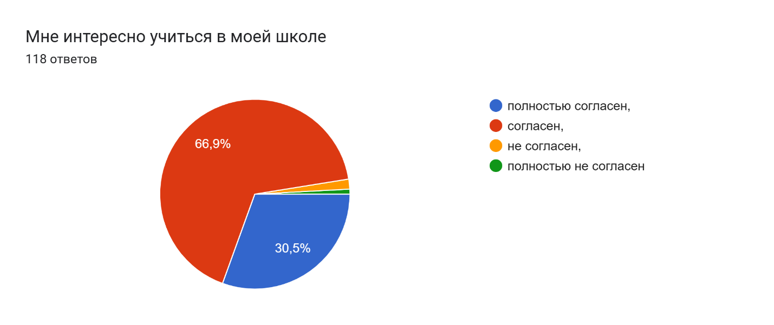
2 | У меня есть любимые предметы (если да, то какой) | полностью согласен  20.3% | согласен  61.9% | не согласен | полностью не согласен
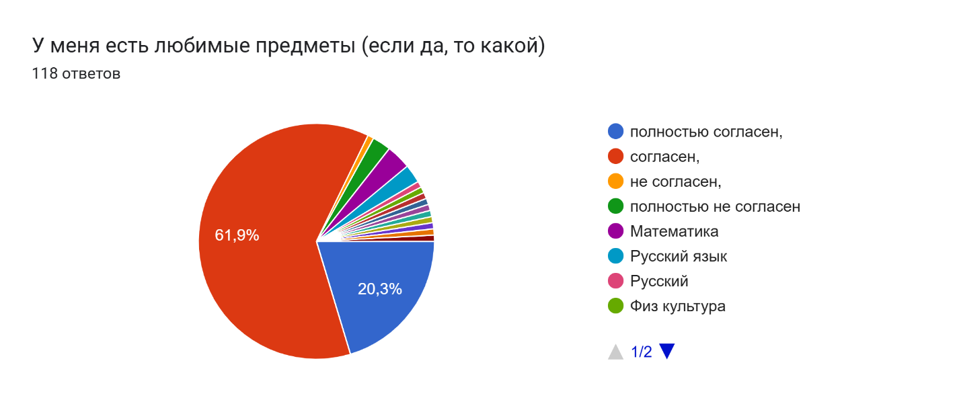
3 | У меня есть любимые учителя | полностью согласен  20.3% | согласен  61.9% | не согласен  0.09% | полностью не согласен  0.09%
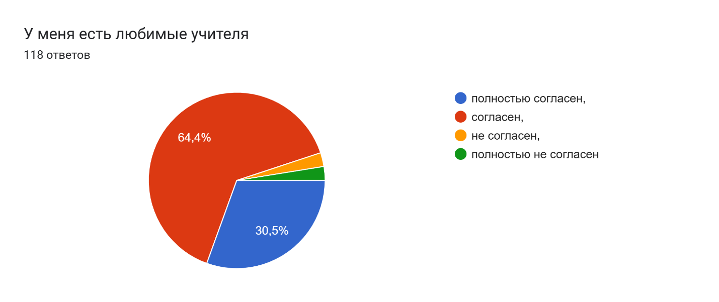
4 | К нашим школьным учителям можно обратиться за советом и помощью в трудной ситуации | полностью согласен  32.2% | согласен  64.4% | не согласен | полностью не согласен
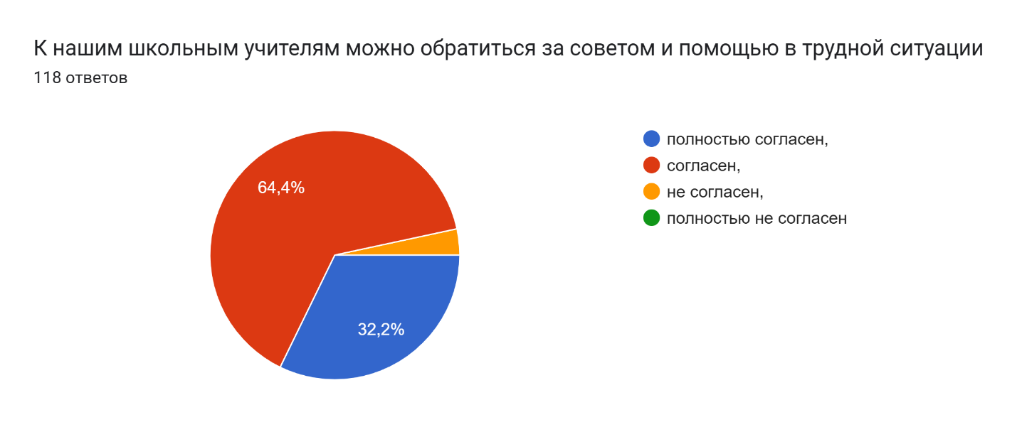
5 | На уроке я могу всегда свободно высказать своё мнение | полностью согласен  16.9% | согласен  64.4% | не согласен  16.9% | полностью не согласен  1.8%
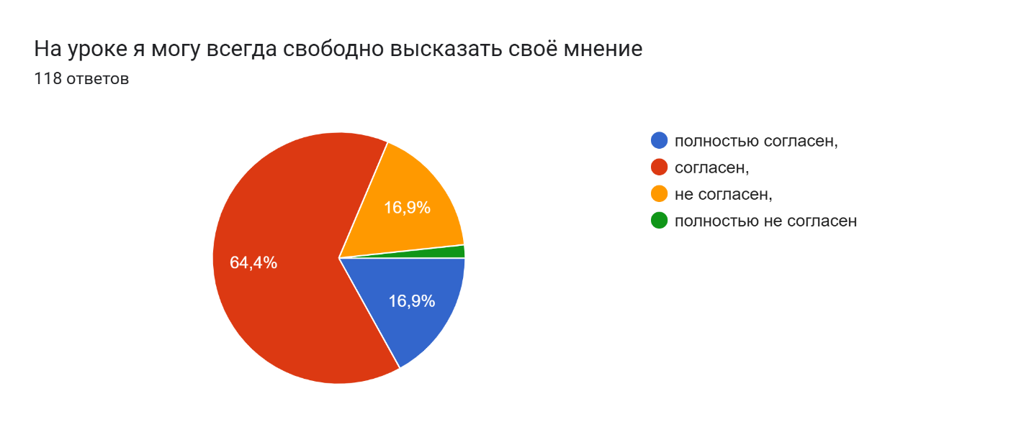
6 | На уроке учитель оценивает мои знания, а не мое поведение | полностью согласен  21.2% | согласен  68.6% | не согласен  10.2% | полностью не согласен  -
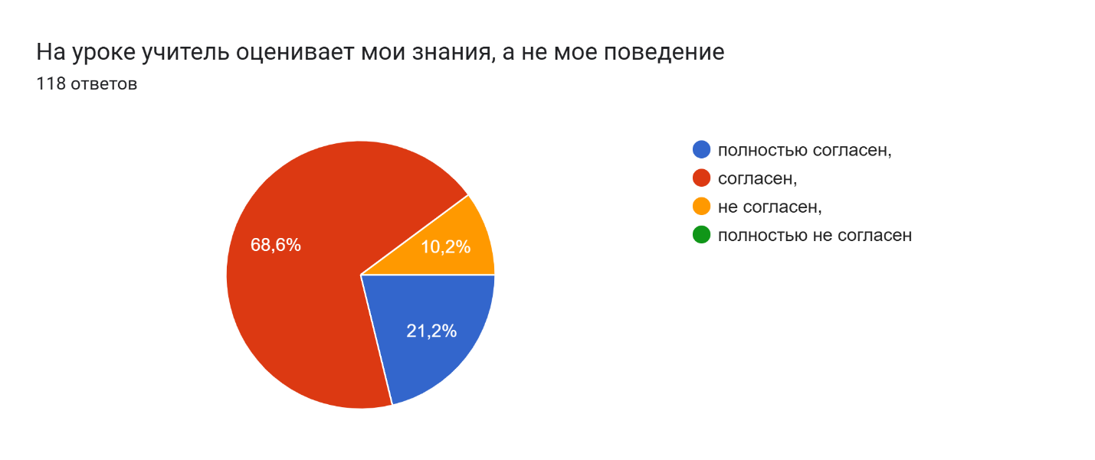
7 | Я часто испытываю усталость в школе | полностью согласен  11.9% | согласен  27.1% | не согласен  57.9% | полностью не согласен  3.1%
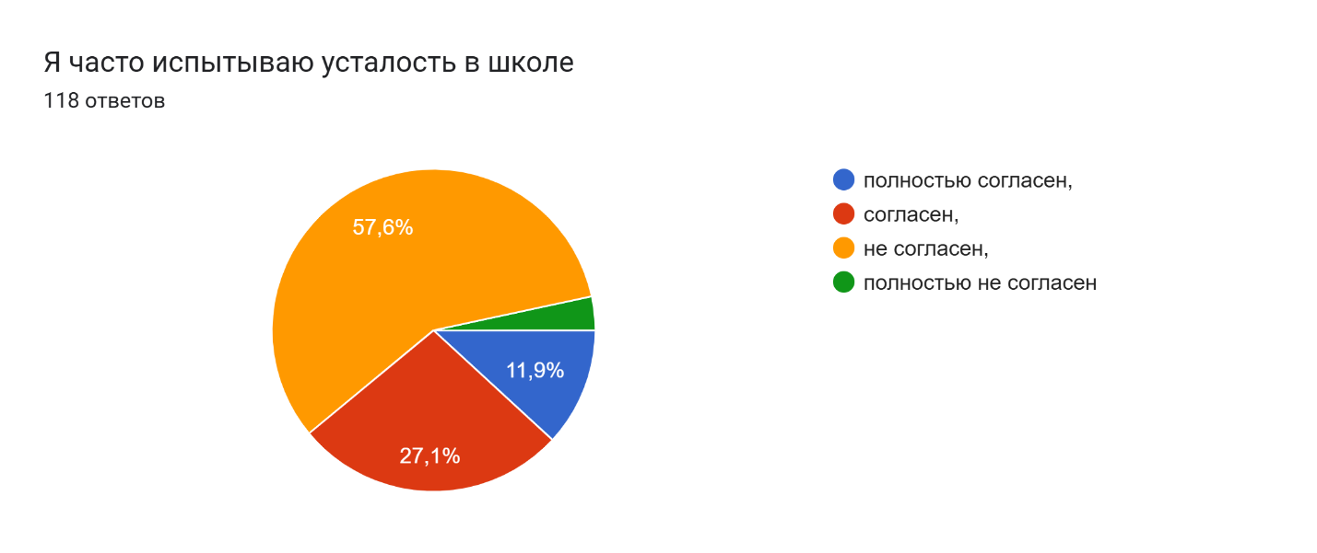
8 | В моей школе количество самостоятельных и суммативных работ больше двух в один день | полностью согласен  11% | согласен  36.4% | не согласен  50.8% | полностью не согласен  1.8%
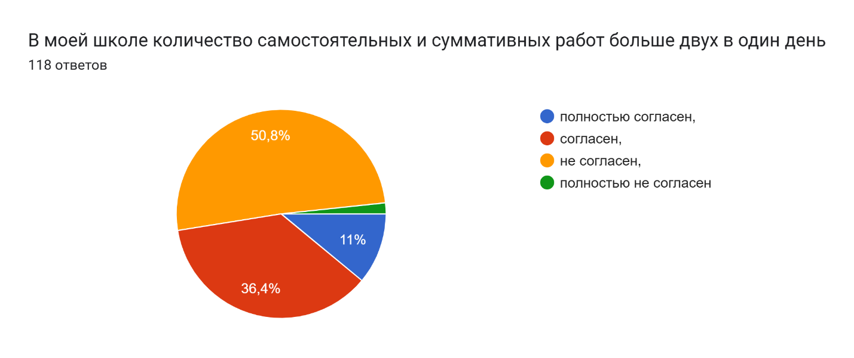

9 | Я чувствую себя в безопасности в школе, мне психологически комфортно | полностью согласен  18,9% | согласен  78% | не согласен  3,1% | полностью не согласен
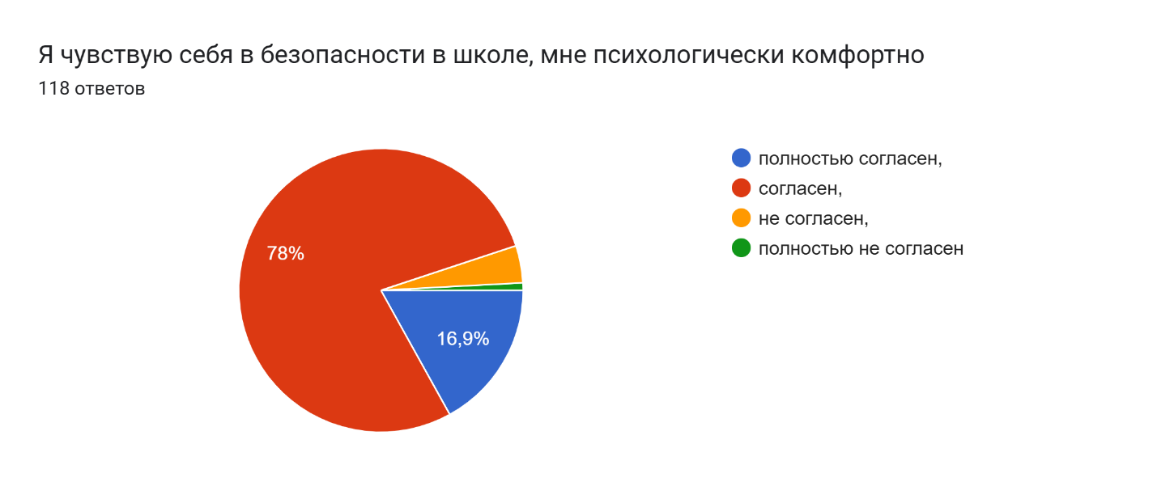
10 | Я удовлетворен качеством питания | полностью согласен  17.8% | согласен  66.1% | не согласен  13.8% | полностью не согласен  2.3%
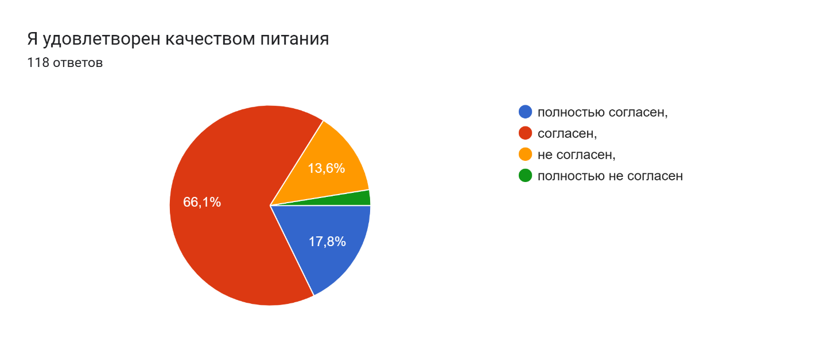
11 | Я знаю свои права | полностью согласен  23.7% | согласен  69.5% | не согласен  3.7% | полностью не согласен  3.1%
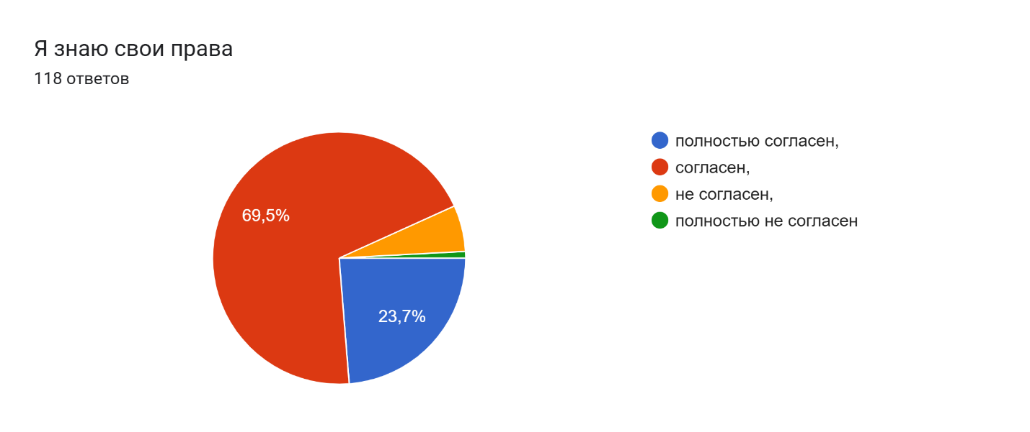
12 | Я посещаю следующие кружки, секции, ансамбли | полностью согласен  22% | согласен  58.5% | не согласен  18.6% | полностью не согласен  0.9%
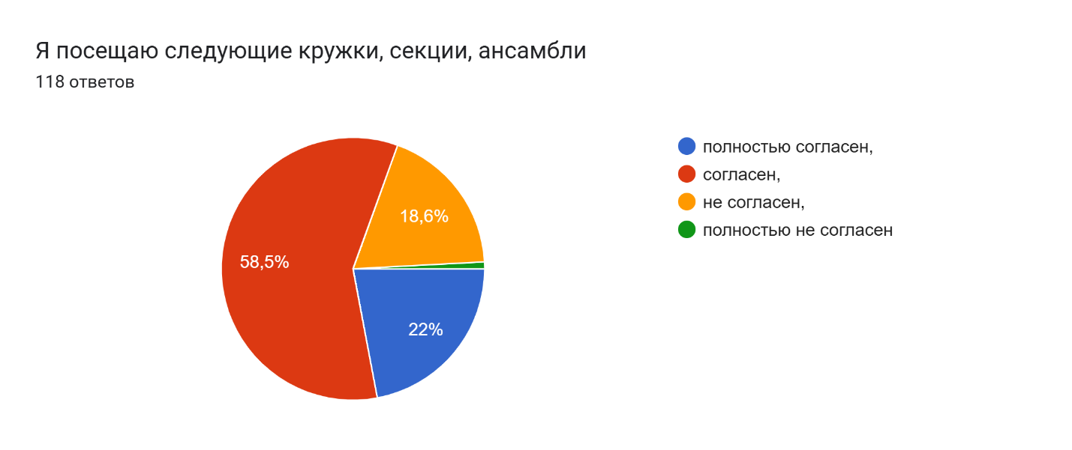
13 | У меня есть желание и потребность участвовать в школьных делах | полностью согласен  13.6% | согласен  65.3% | не согласен  18.6% | полностью не согласен  2.5%
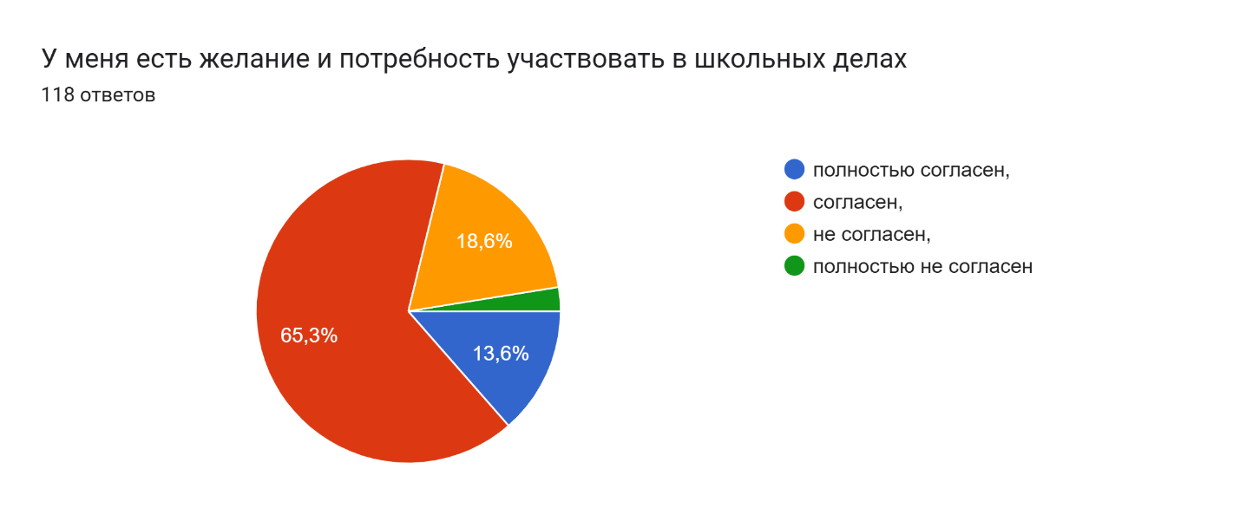
14 | В моей школе замечают мои успехи, когда я делаю что-то полезное и важное для нее | полностью согласен  22.9% | согласен  70.3% | не согласен  6.8% | полностью не согласен
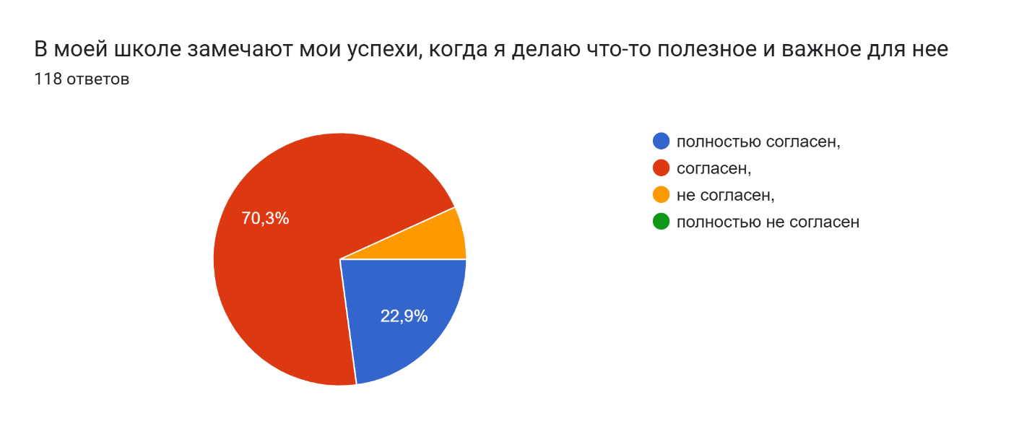
15 | Я люблю свою школу и горжусь, что учусь в ней | полностью согласен  27.1% | согласен  69.5% | не согласен  3.4% | полностью не согласен
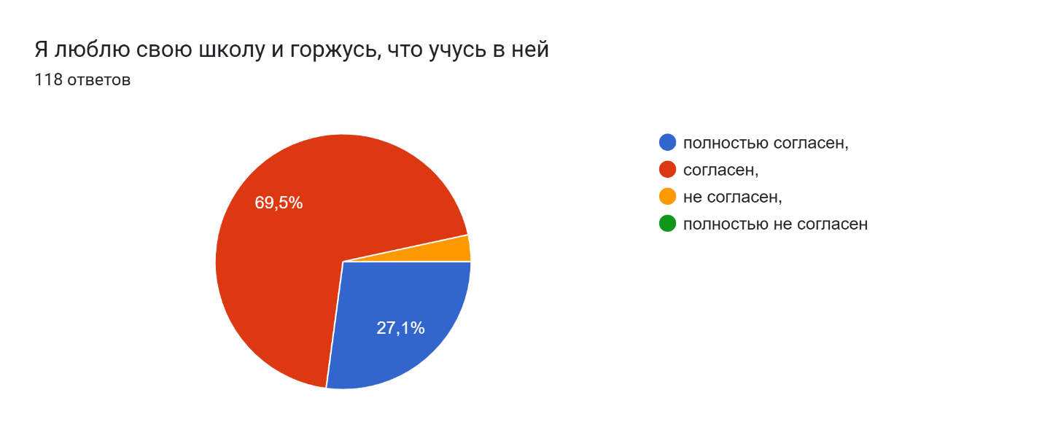
16 | Что Вам не нравится и хочется исправить? (Можно указать несколько вариантов ответа, уроки неинтересные, несправедливость учителей, буллинг среди детей, много домашнего задания, материальное состояние школ, др.) | замечают успехи учащихся-70,3%, 78% детей чувствуют безопасности в школе и психологически комфортно, 70%- учащейся любят свою школу и гордятся, что учатся здесь.

И для выявления удовлетворенности уровнем подготовки обучающихся проведен опрос родителей. В анкетировании приняло участие 118 родителей

 | ВОПРОСЫ: | полностью согласен | согласен | не согласен | полностью не согласен
1 | Мой ребенок с удовольствием идет в школу | 21,2% | 60,2% | 13,6% | 4,6%
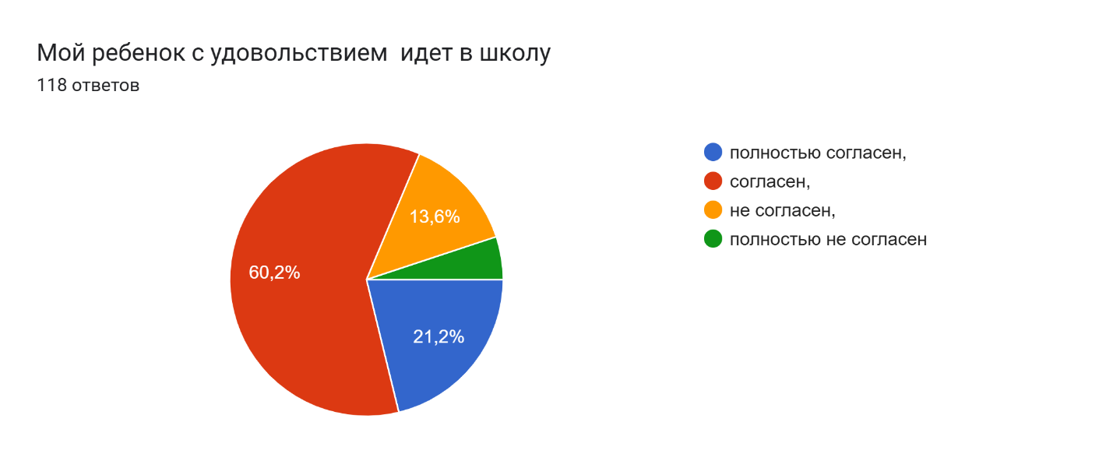
2 | В классе благоприятная атмосфера | полностью согласен 21.2% | согласен  65.3% | не согласен  9.3% | полностью не согласен  4.2%
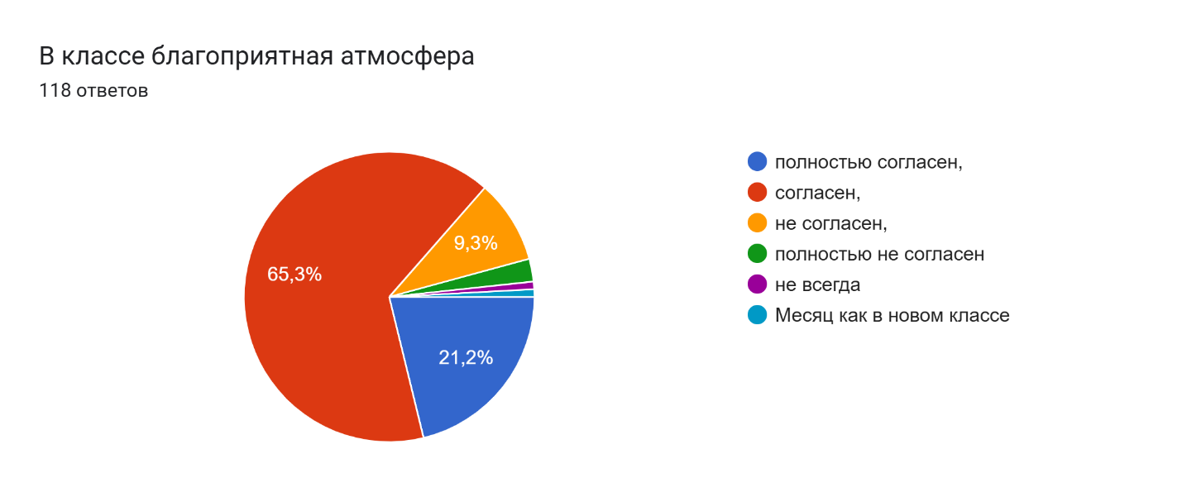
3 | Школа дает качественные знания | полностью согласен 14.4% | согласен  62.7% | не согласен  17.8% | полностью не согласен  5.1%
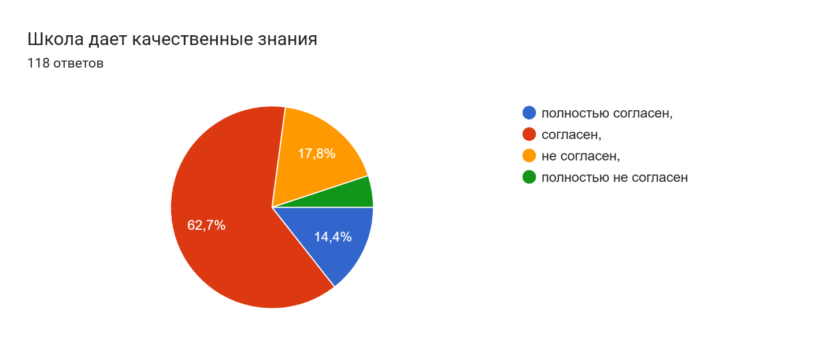
4 | Учебные предметы даются моему ребенку легко | полностью согласен 12.7% | согласен  61.9% | не согласен  18.6% | полностью не согласен  6.8%
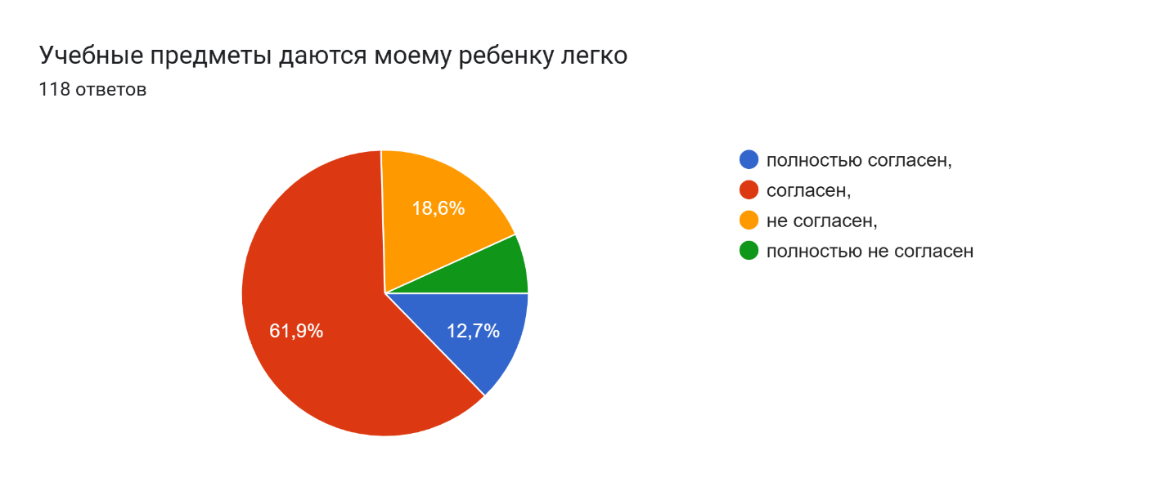
5 | Педагоги справедливо оценивают достижения в учебе нашего ребенка | полностью согласен 13.6% | согласен  70.3% | не согласен  12.7% | полностью не согласен  3.4%
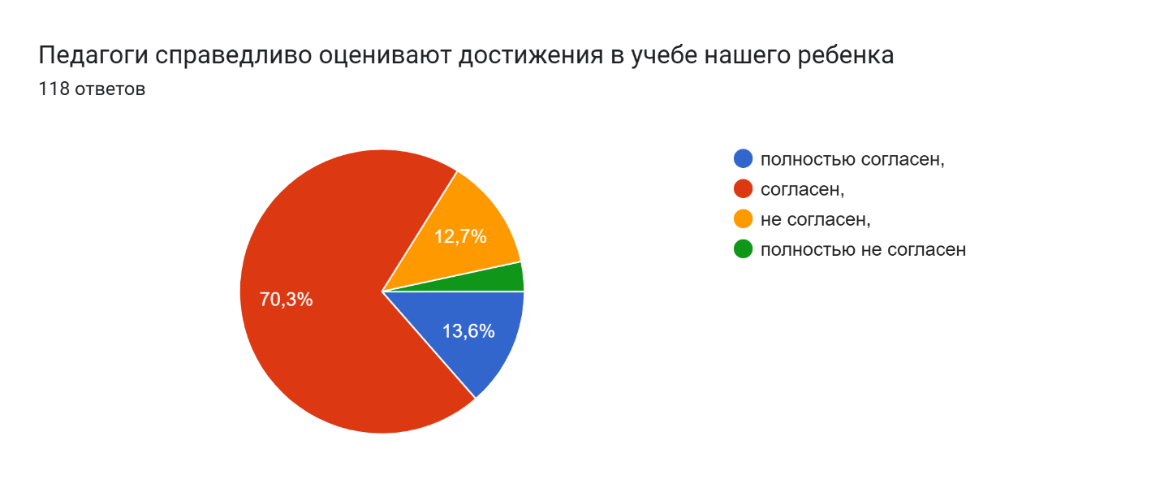

6 | Наш ребенок не перегружен учебными занятиями и домашними заданиями | полностью согласен 10.2% | согласен  68.6% | не согласен  16.9% | полностью не согласен  4.3%
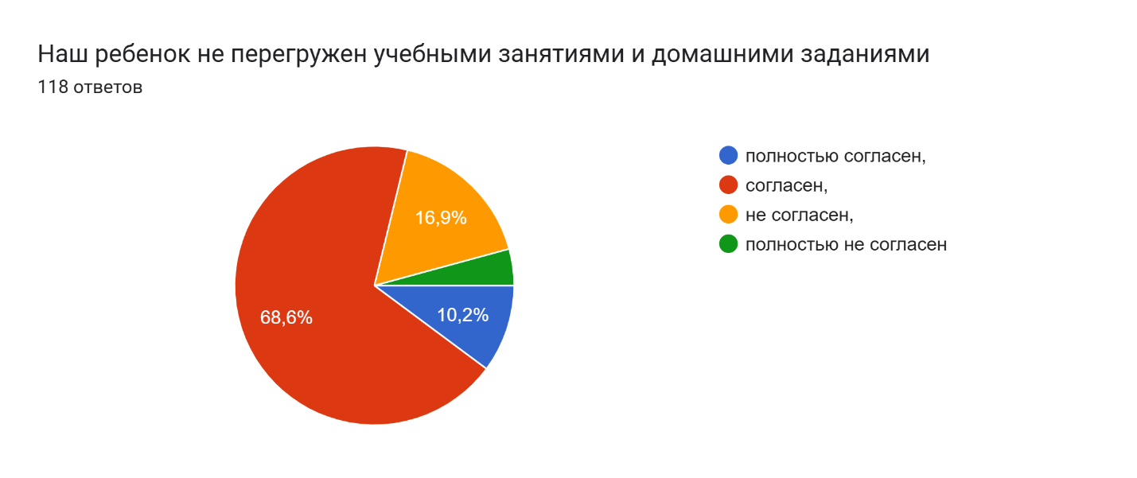
7 | Новые подходы в обучении, используемые в школе, создают условия для проявления и развития способностей нашего ребенка | полностью согласен 11% | согласен  64,4% | не согласен  19,5% | полностью не согласен  5,1%
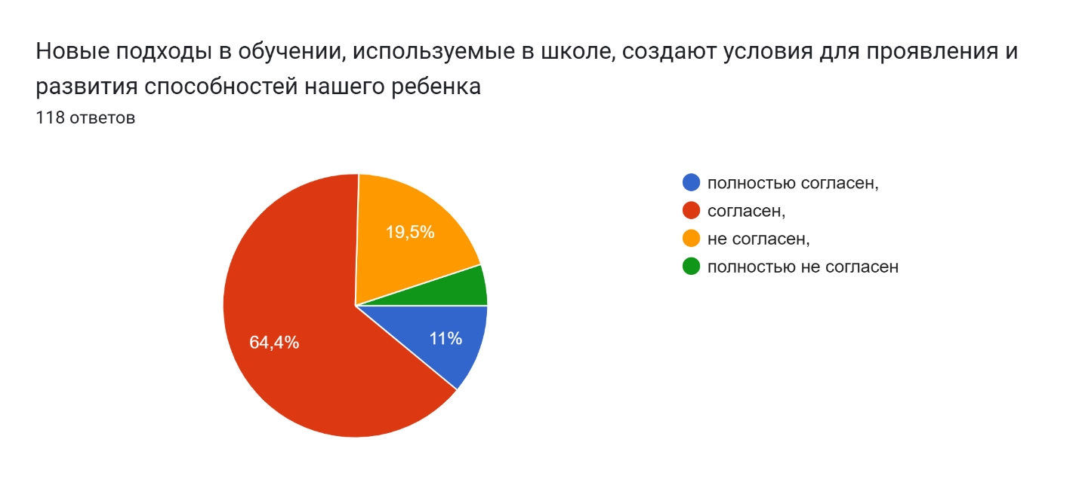
8 | Я удовлетворен\а качеством информирования об учебных успехах и поведении моего ребенка | полностью согласен 13.6% | согласен  68.6% | не согласен  14.4% | полностью не согласен  3.4%
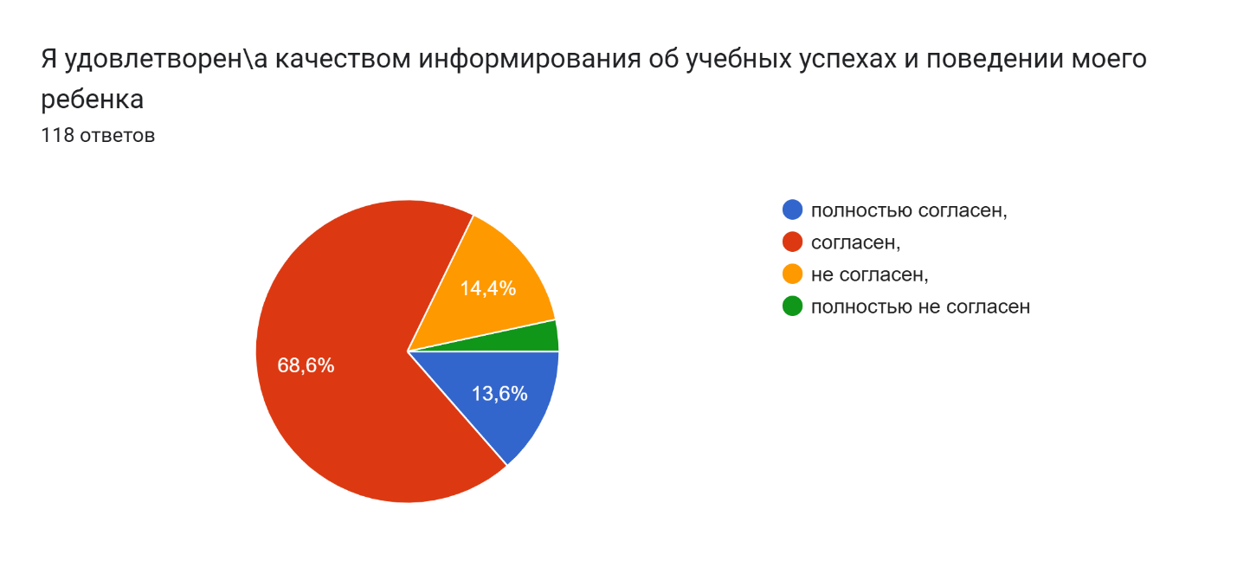
9 | Я доволен\а программой внеурочной деятельности в школе | полностью согласен 8.5% | согласен  63.6% | не согласен  24.6% | полностью не согласен  3.3%
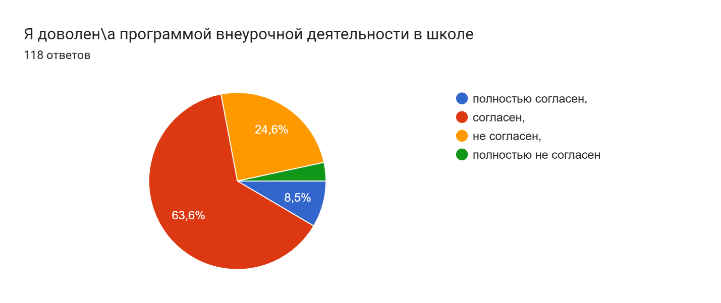
10 | Я удовлетворен\а работой классного руководителя моего ребенка | полностью согласен 33.9% | согласен  52.5% | не согласен  10.2% | полностью не согласен  3.4%
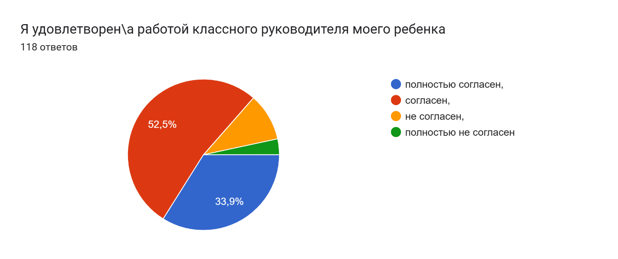
11 | В школе проводятся мероприятия, которые полезны и интересны нашему ребенку | полностью согласен 16.9% | согласен  61% | не согласен  15.3% | полностью не согласен  6.8%
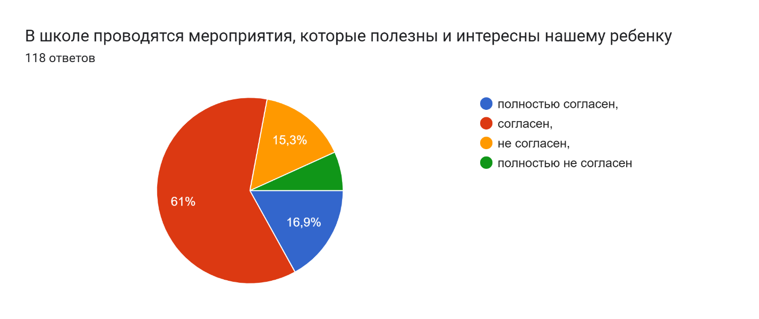
12 | Меня устраивает работа школьной столовой\буфета | полностью согласен 10.2% | согласен  50% | не согласен  30.5% | полностью не согласен  9.3%
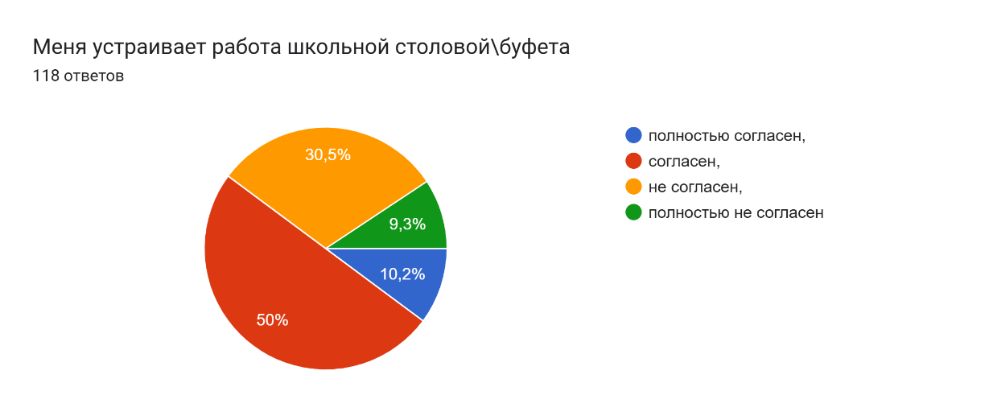
13 | Педагоги соблюдают нормы педагогической этики | полностью согласен 14.4% | согласен  70.3% | не согласен  12.7% | полностью не согласен  2.6%
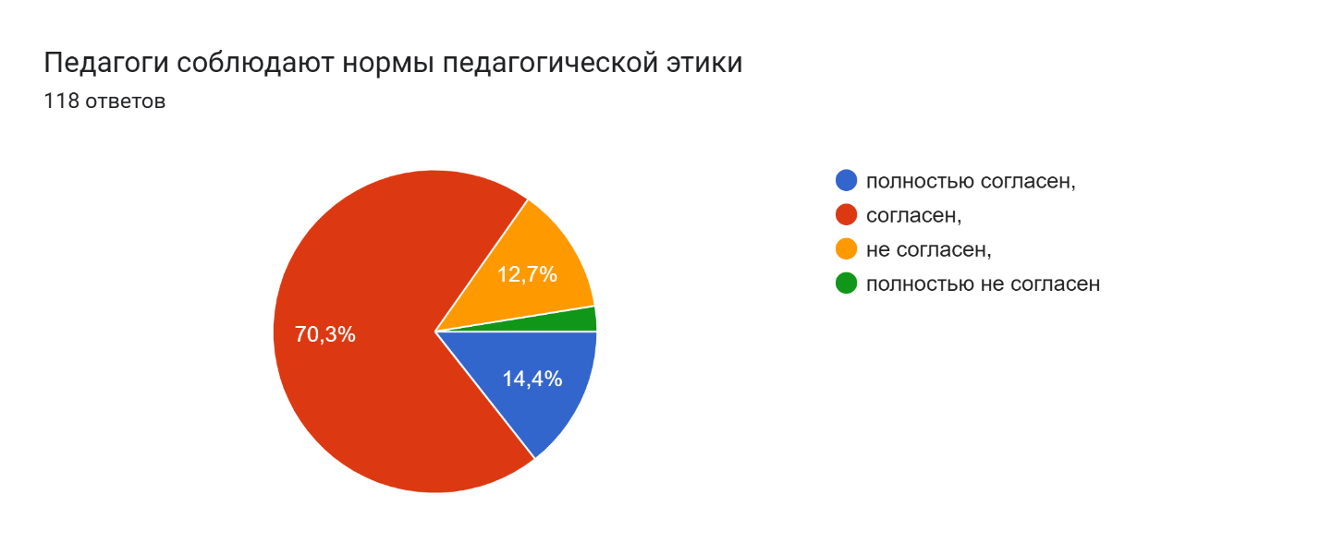
14 | Мой ребенок в школе находится в безопасности | полностью согласен  8,5% | согласен  79,7% | не согласен  8,5% | полностью не согласен  3,3%
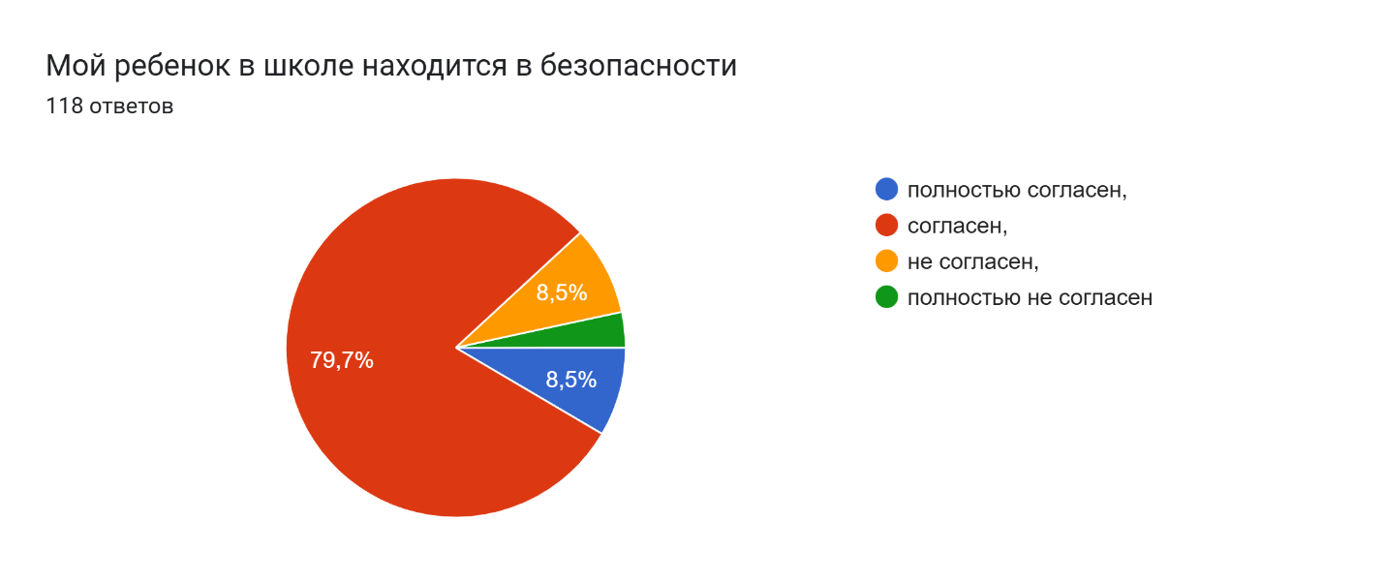
15 | В школе заботятся о здоровье нашего ребенка | полностью согласен 9.3% | согласен  70.3% | не согласен  16.1% | полностью не согласен  4.3%
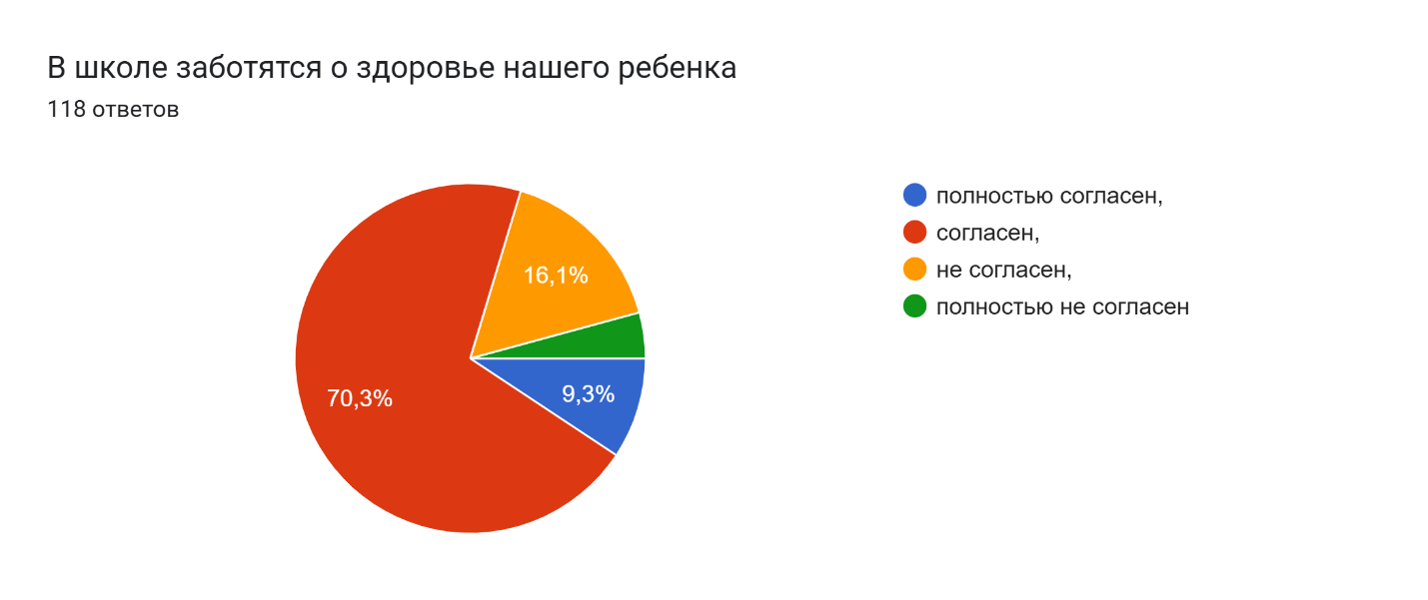
16 | Я удовлетворен /а работой администрации школы | полностью согласен 12.7% | согласен  67.8% | не согласен  15.3% | полностью не согласен  4.2%
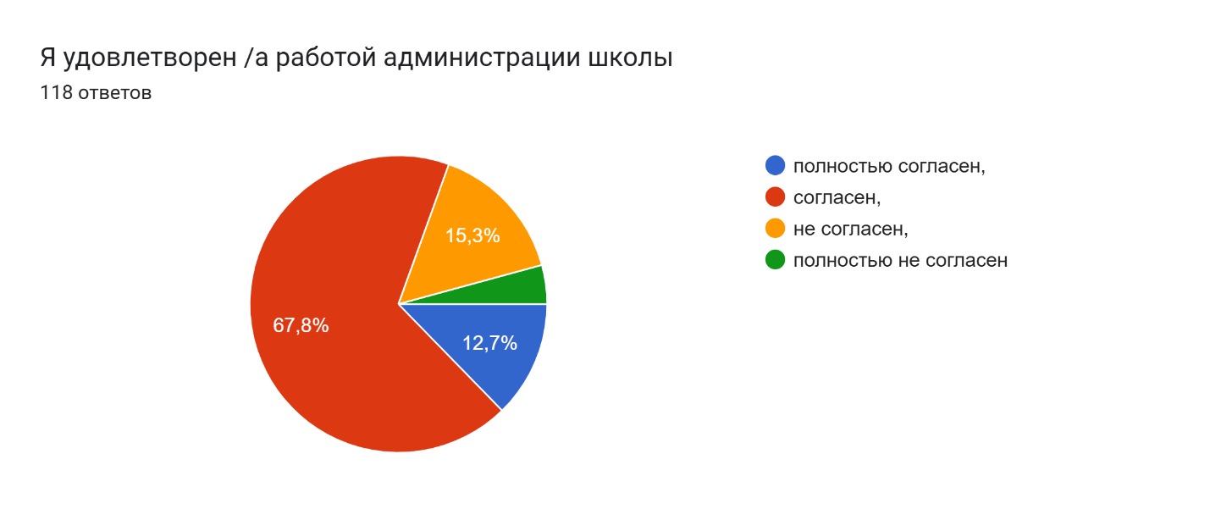
17 | Имеется желание принять участие в жизни школы | полностью согласен 5.9% | согласен  72.9% | не согласен  17.8% | полностью не согласен  3.4%
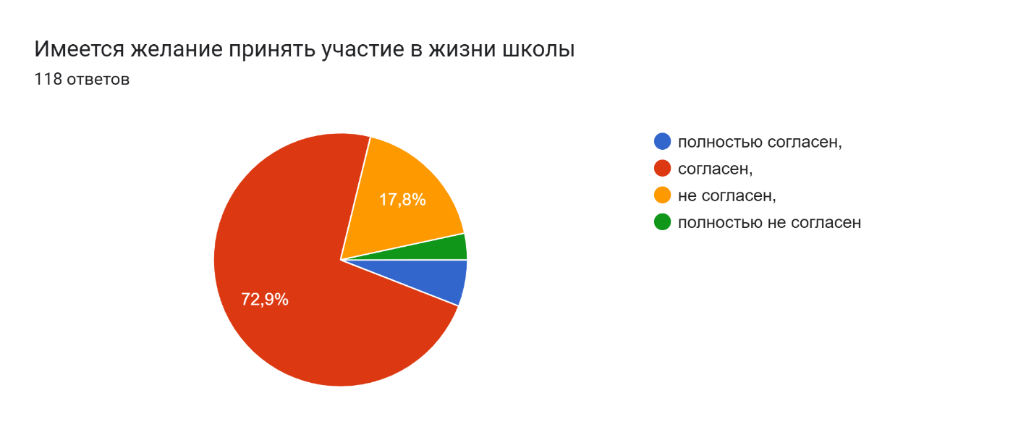
18 | Если Вы желаете пояснить любой из ответов или добавить комментарий о школе или дать предложения школе, пожалуйста, укажите здесь. Если у Вас есть жалобы, Вы можете обратиться в Департамент по обеспечению качества в сфере образования, или укажите здесь. | На данный вопрос ответили не все родители (118 человек). В основном они отмечают, что в школе созданы все условия для обучения и воспитания их детей, что в школе проводятся мероприятия, которые полезны и интересны ученикам, родители удовлетворены качеством информирования об учебных успехах и поведение своего ребенка, что ребенок с удовольствием идет в школу.  Итого: 80% респондентов полностью удовлетворены деятельностью школы. 4,5% респондентов имеют замечания.

Для выявления уровня создания условий для качественного обучения и воспитания проведен опрос педагогов.
Всего участвовала - 72 педагогов для педагогов организаций среднего (начального, основного среднего и общего среднего образования

 | ВОПРОСЫ: | полностью согласен | согласен | не согласен | полностью не согласен
1 | Я горжусь тем, что работаю в этой школе | 37,5% | 62,5% | - | -
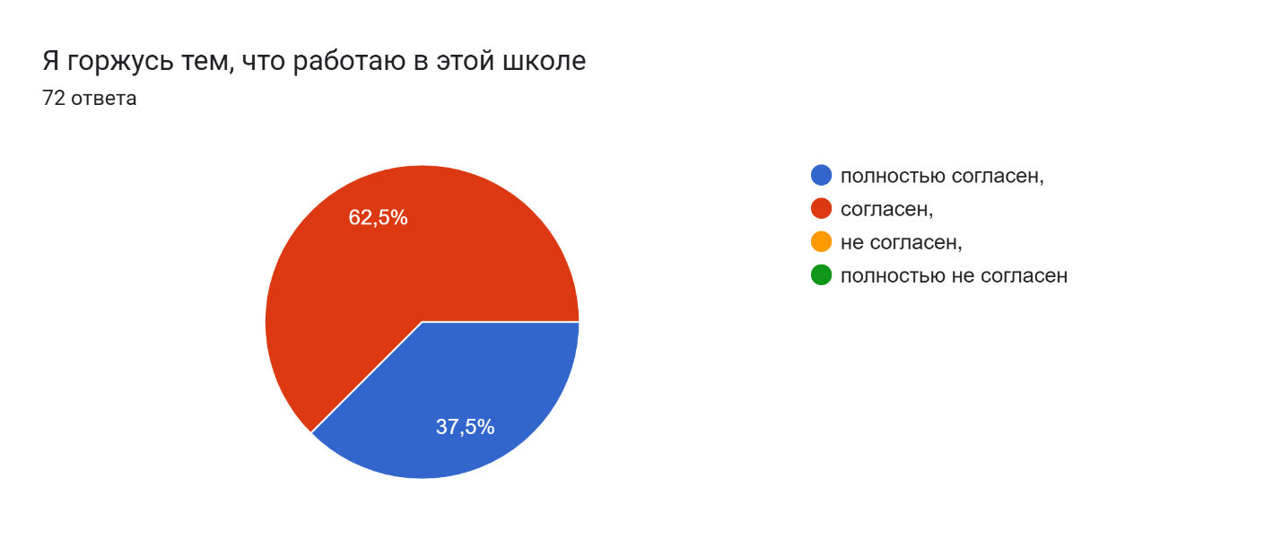
2 | Я получаю эффективную методическую помощь | полностью согласен  25% | согласен  73,6% | не согласен  1,4% | полностью не согласен
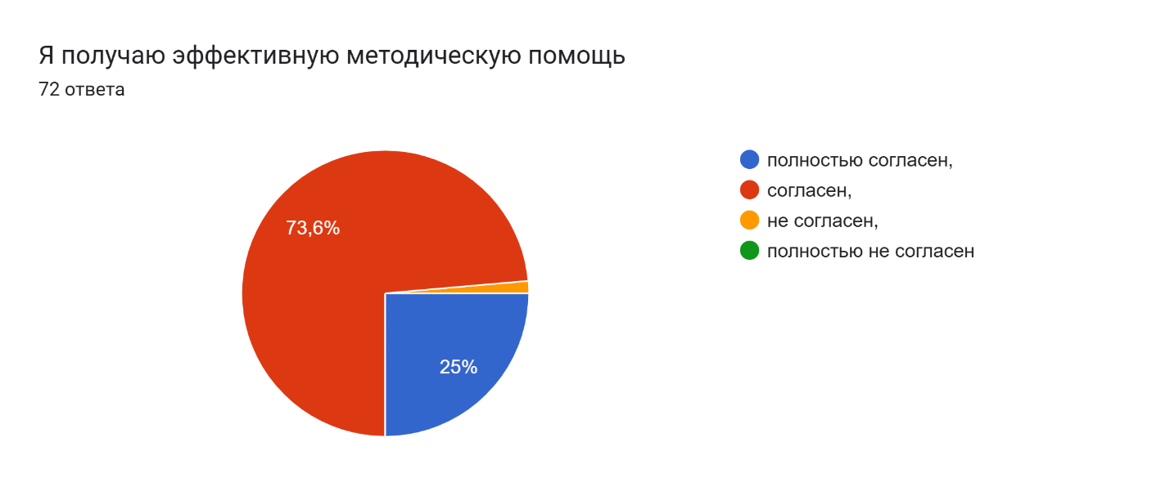
3 | Меня устраивают условия труда | полностью согласен  20,8% | согласен  79,2% | не согласен | полностью не согласен
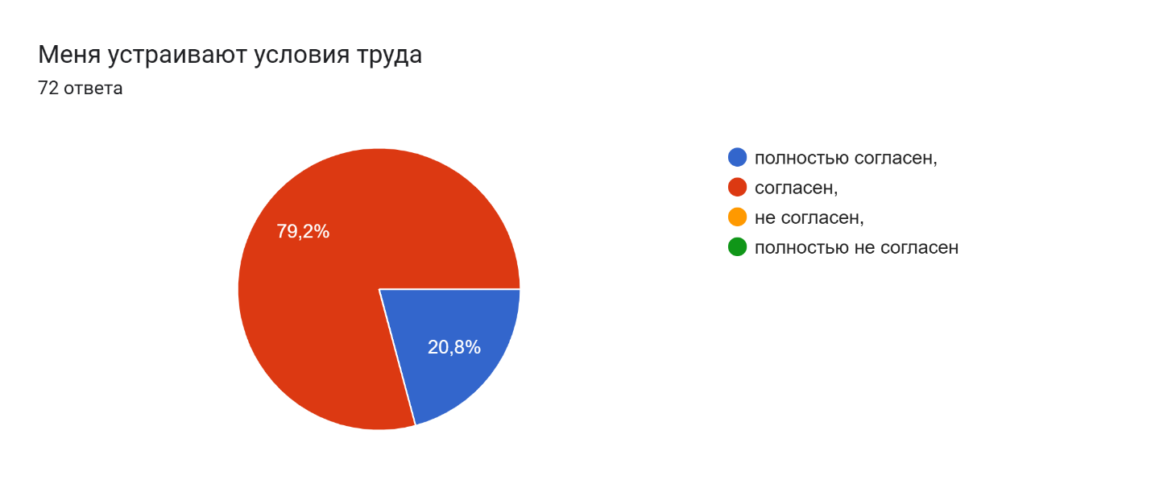

4 | Меня устраивает стиль работы администрации школы | полностью согласен  18,1% | согласен  77,8% | не согласен  4,1% | полностью не согласен
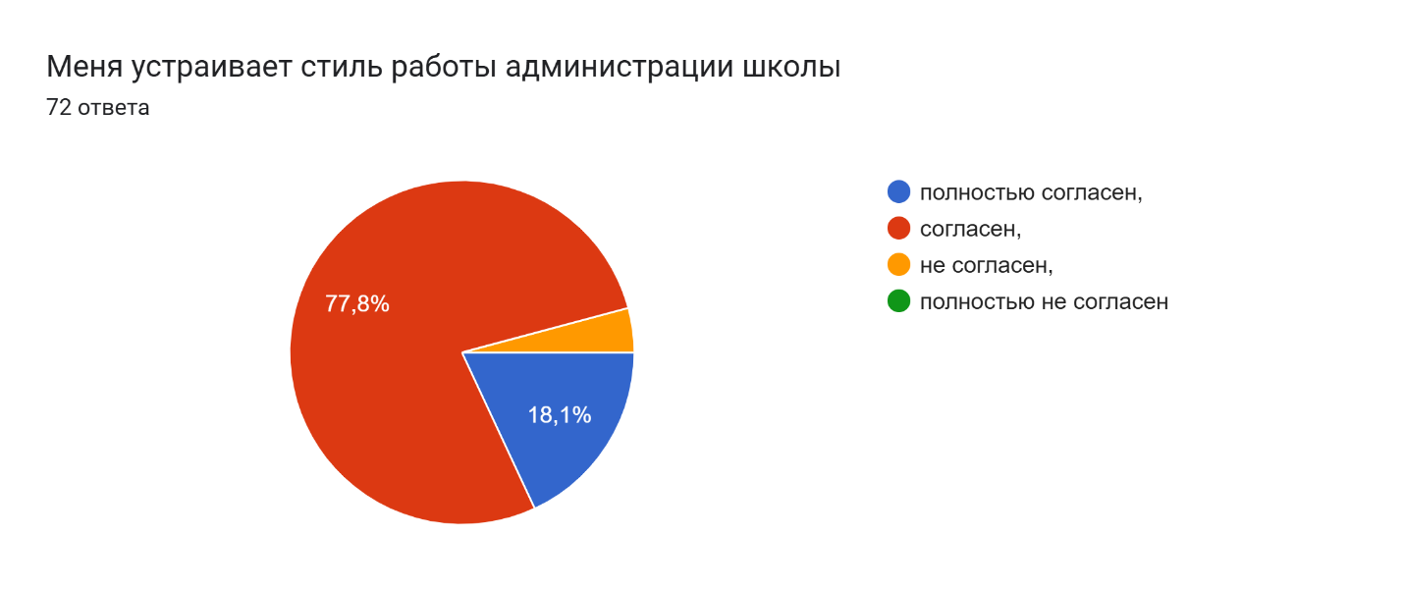
5 | Школа пресекает и эффективно разрешает конфликты между учащимися | полностью согласен  20,8% | согласен  73,9% | не согласен | полностью не согласен
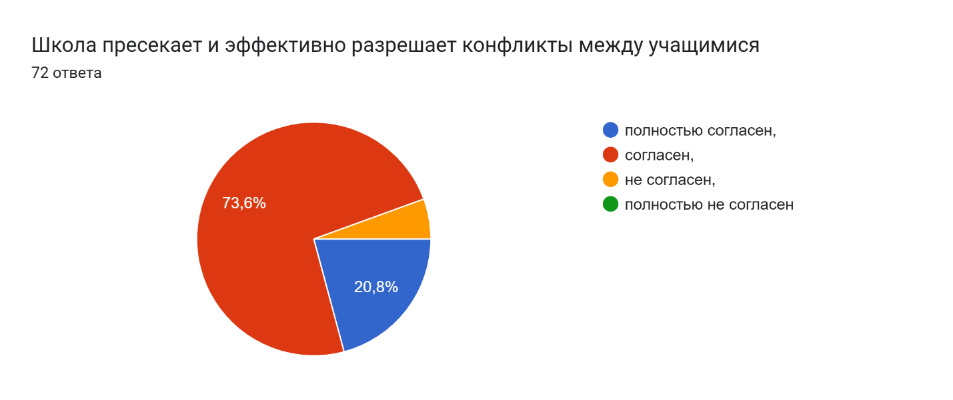
6 | Я удовлетворен\а учебно-материальной базой школы | полностью согласен  13,9% | согласен  69,4% | не согласен  16,7% | полностью не согласен
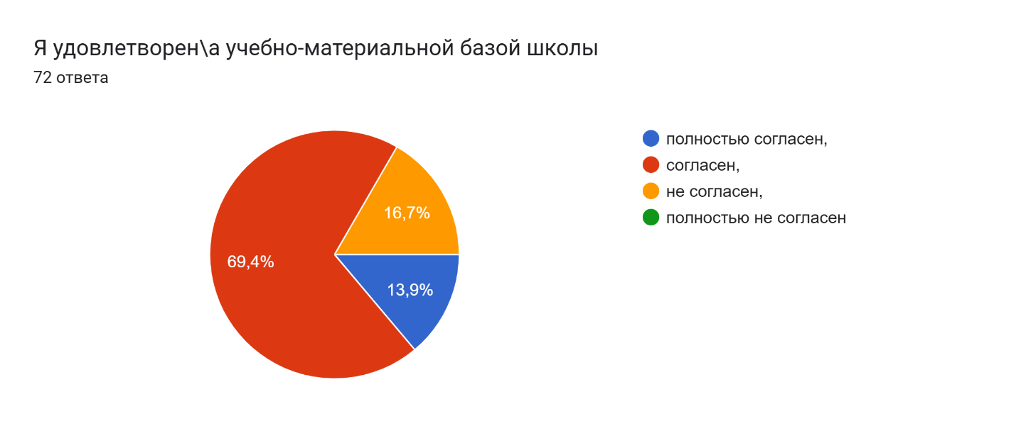
7 | В коллективе благоприятный морально-психологический климат | полностью согласен  20,8% | согласен  79,2% | не согласен | полностью не согласен
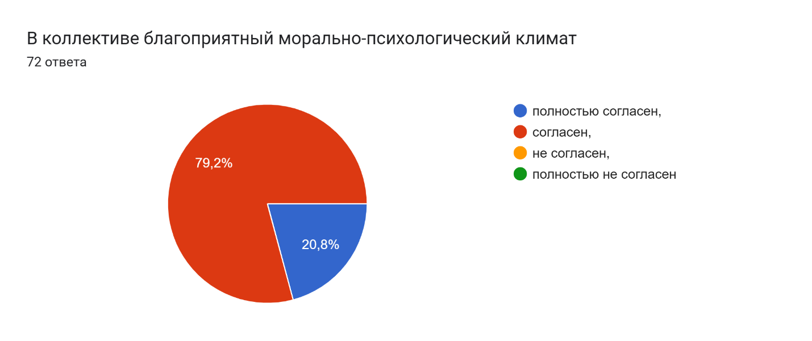
8 | Я удовлетворен\а качеством питания в школе | полностью согласен  16,7% | согласен  81,9% | не согласен | полностью не согласен
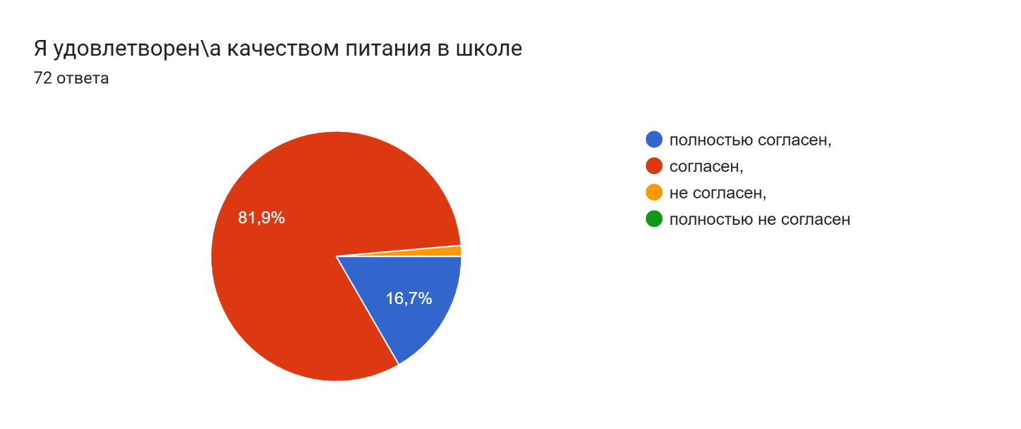
9 | Коллеги всегда готовы мне помочь | полностью согласен  29,2% | согласен  70,8% | не согласен | полностью не согласен
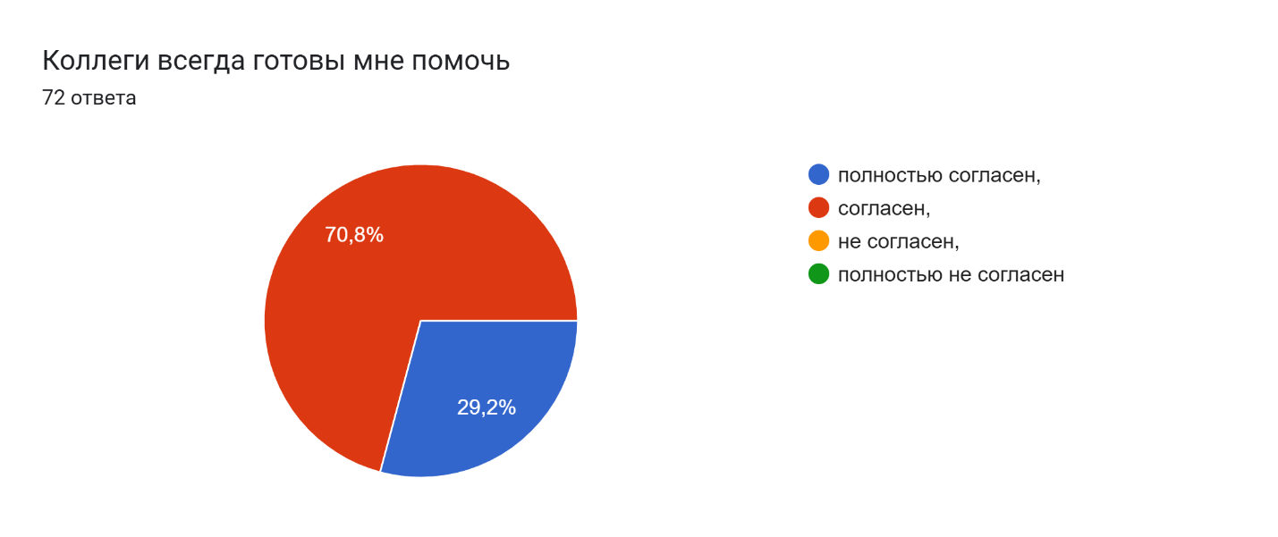
10 | Для успешного ведения учебных занятий школой предоставлены все необходимые учебно-методические и технические средства | полностью согласен  13,9% | согласен  75% | не согласен  11,1% | полностью не согласен
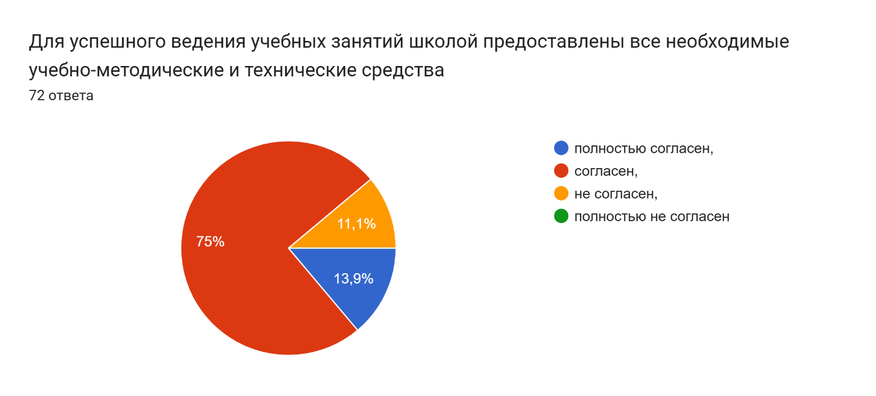
11 | В школе созданы условия для моего профессионального и творческого роста | полностью согласен  18,1% | согласен  81,9% | не согласен | полностью не согласен
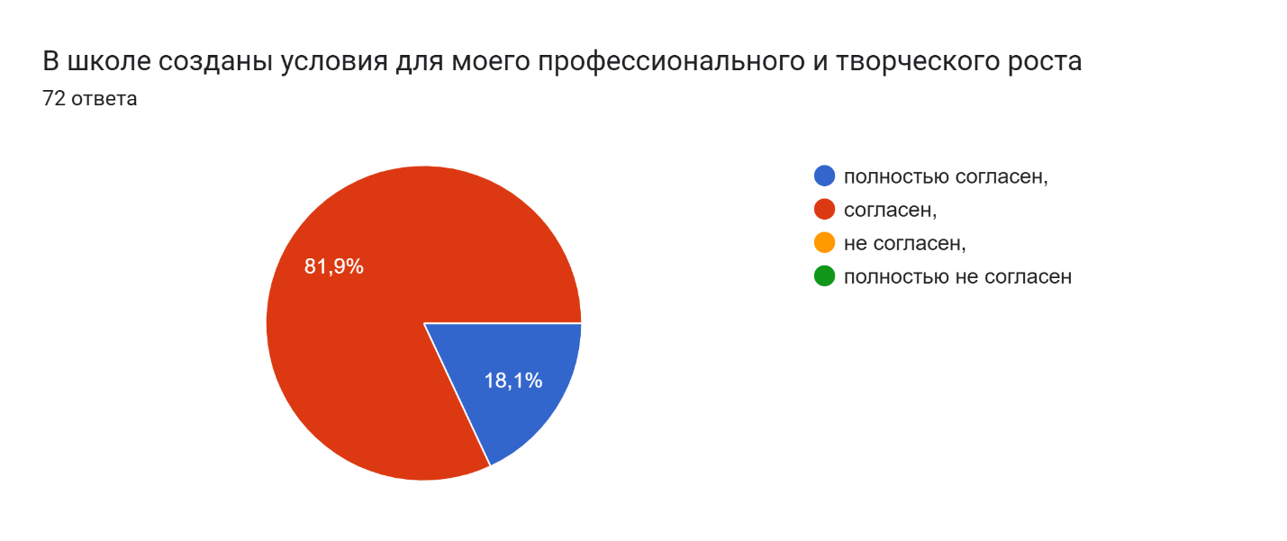
12 | В школе установлены методы поощрения педагогов | полностью согласен  9,7% | согласен  84,7% | не согласен  5,6% | полностью не согласен
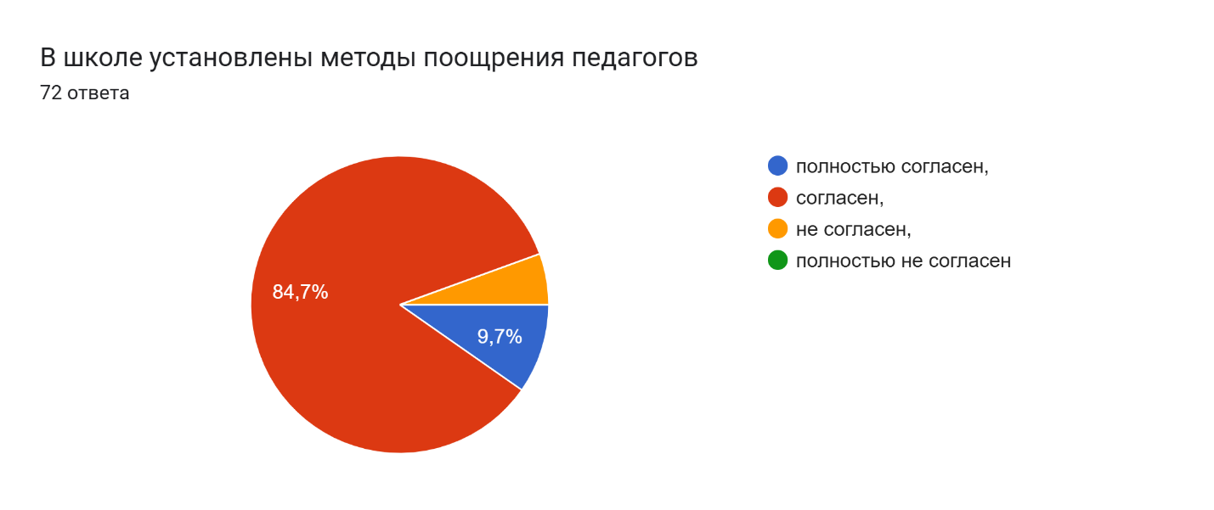

13 | Дети, с которыми я работаю, стремятся к знаниям | полностью согласен | согласен | не согласен | полностью не согласен
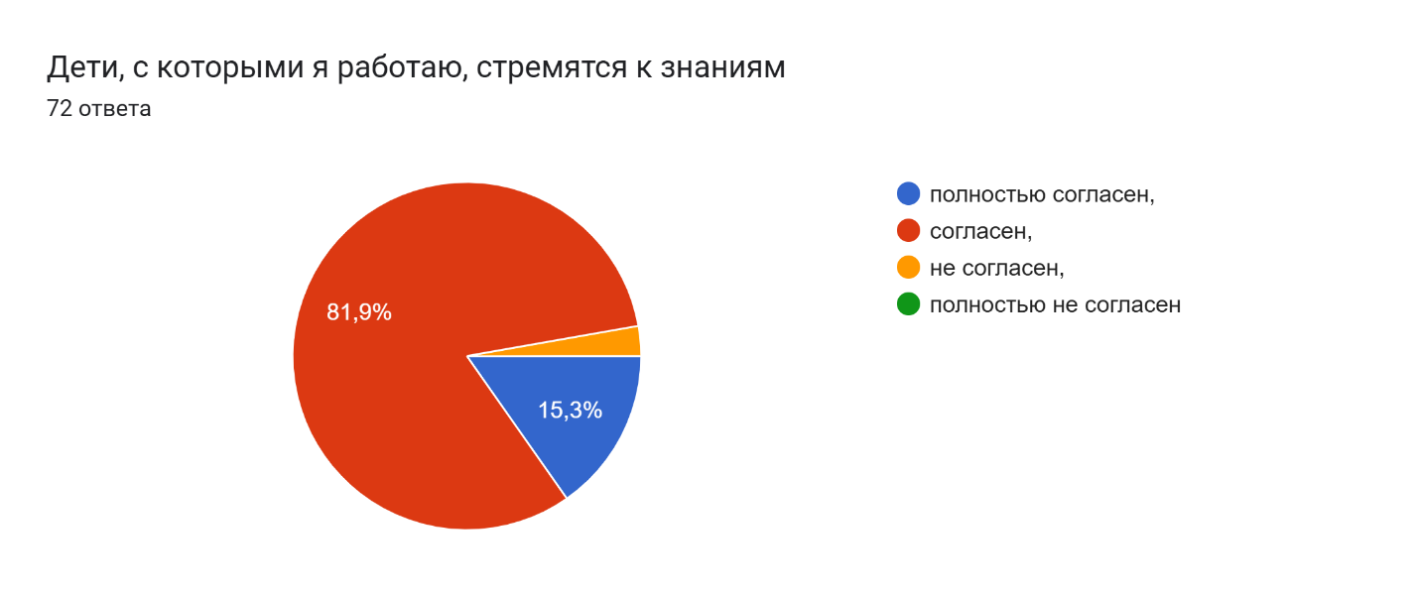
14 | Я удовлетворен/а своими взаимоотношениями с учащимися | полностью согласен  27,8% | согласен  72,2% | не согласен | полностью не согласен
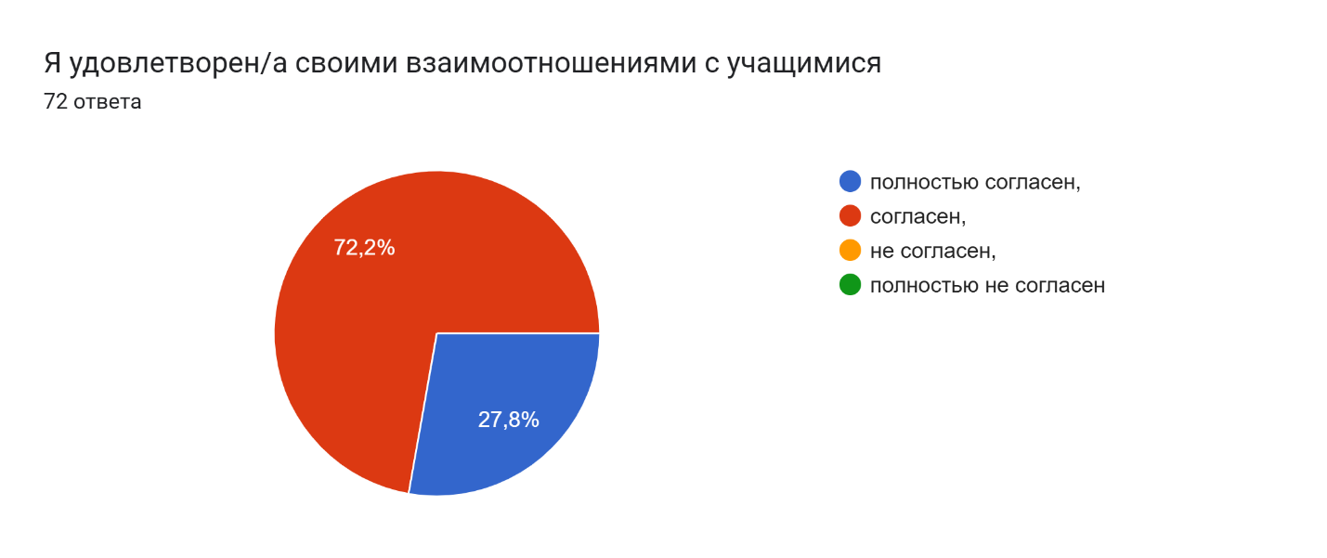
15 | Я удовлетворен /а своей работой в качестве классного руководителя? | полностью согласен  20.8% | согласен  75% | не согласен  4.2% | полностью не согласен
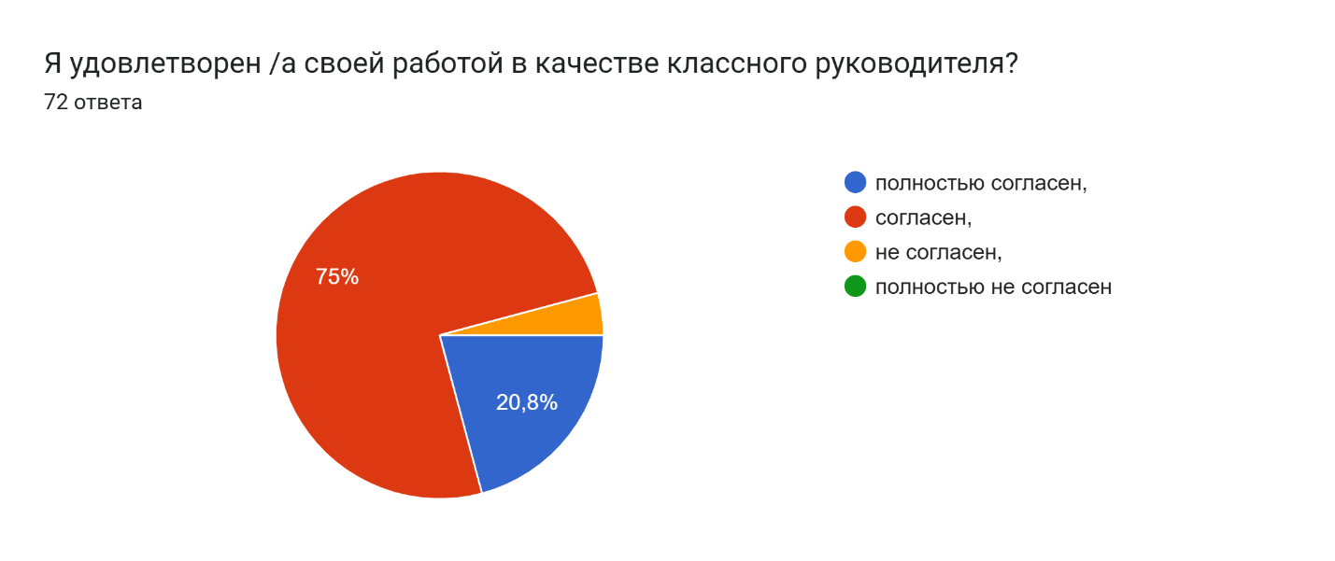
16 | Если Вы желаете пояснить любой из ответов или добавить комментарий о школе или дать предложения школе, пожалуйста, укажите здесь. Если у Вас есть жалобы, Вы можете обратиться в Департамент по обеспечению качества в сфере образования, или укажите здесь. | Со стороны родителей нет жалоб

Недостатки и замечания, пути их решения:

Проанализиров работу школы за 2022-2023, 2023-20224 и 2024-2025 учебные годы по всем критериям Приказа министра просвещения РК от 5 декабря 2022 года № 486 «Об утвержении критериев оценки организаций образования» и другими нормативными правовыми актами РК в области образования, регламентирующими образовательную деятельность организации образования» комиссия оценила работу школы на оценку «zhaqsy» и рекомендовала аттеставать КГУ «Школа-гимназия имени академика Е.Букетова» КГУ «Отдел образования района Шал акына» КГУ «Управление образования акимата Северо-Казахстанской области», так как квалификационные требования, предъявляемые к деятельности организации образования начального, основного среднего и общего среднего образования выполняются полностью:
- Рабочие учебные планы, расписание занятий, утвержденны руководителем организации образования, имеются в наличии и соответствуют, требованиям ГОСО, утвержденным приказом Министра просвещения РК от 3 августа 2022 года № 348 и Типовым учебным планом начального, основного среднего, общего среднего образования, утвержденным приказом Министра образования и науки РК от 8 ноября 2012 года № 500 (зарегистрирован в Реестре государственной регистрации нормативных правовых актов под № 8170) (прилагаюся копии рабочих учебных планов, расписаний занятий за весь оцениваемый период)
- Освоение базового содержания учебных предметов, осуществляемого в соответствии с типовыми учебными программами по общеобразовательным предметам (далее – типовые учебные программы ОП) утвержденными приказом МОН РК от 3 апреля 2013 года №115 (зарегистрирован в Реестре государственной регистрации нормативных правовых актов под № 8424)
- Реализация воспитательной работы, направленной на решение вопросов познания и освоения обучающимися субъективно новых знаний, на изучение национальных традиций, культуры и привитие общечеловеческих ценностей реализуется через организацию разнообразных форм внеурочной деятельности в совокупности обеспечивающей реализацию духовно-нравственного, гражданско-патриотического, художественно-эстетического, трудового и физического воспитания обучающихся (прилагаются копии планов воспитательной работы за оцениваемый период, копии расписаний дополнительных занятий за оцениваемый период, в том числе результаты участия в спортивных, творческих и культурных конкурсах, соревнованиях)
- Реализуется профильное обучение с учетом индивидуальных интересов и потребностей обучающихся (углубленный и стандартный уровни обучения) на основании утвержденных РУПов.
- Организация учебного процесса с учетом особых образовательных потребностей и индивидуальных возможностей обучающихся (прилагаются копии учебных индивидуальных программ, расписание занятий)
- Реализация курсов по выбору и факультативов вариативного компонента, осуществляется в соответствии с ТУП ОСО (прилагаются копии расписаний занятий вариативного компонента за оцениваемый период, в том числе результаты участия в интеллектуальных олимпиадах и конкурсах)
- Изучение обязательных учебных курсов «Основы безопасности жизнедеятельности» и «Правила дорожного движения» проводятся на основании учебных программ.
- Соблюдение квалификационных требований предъявляемые к деятельности организации образования, дающего начальное, основное среднее и общее среднее образование выполняются (предоставлены подтверждающие документы штатное расписание и тарификационный список).
- Доля педагогов высшей и первой категории, педагогов-экспертов, педагогов-исследователей, педагогов-мастеров, для которых основным местом работы является лицензиат, от общего числа педагогов начального уровня образования – 50 %, что соответствует оценке «zhaqsy»
- Доля педагогов высшей и первой категории, педагогов-экспертов, педагогов-исследователей, педагогов-мастеров, для которых основным местом работы является лицензиат, от общего числа педагогов основного среднего - 35%, общего среднего уровня образования – 38 %, что соответствует оценке «ortasha»
- Доля педагогов, имеющих высшее педагогическое образование составило 90 %
- Доля педагогов, которые не реже одного раза в пять лет повышали/ подтверждали уровень квалификационной категории (в том числе руководителей не реже одного раза в три года) – 91%,
- Требования к максимальному объему учебной нагрузки обучающихся по обновленному содержанию начального, основного среднего, общего среднего образования соблюдается и соответствует общему объему учебной нагрузки обучающихся, составляющий инвариантной и вариативной, а также недельной и годовой учебной нагрузки по классам, установленной ТУП ОСО
- Деление классов на группы соблюдается с учетом требований, в том числе с учетом особенностей обучающихся с особыми образовательными потребностями в рамках инклюзивного образования.
- Уровень подготовки обучающихся (ожидаемые результаты обучения) по каждой образовательной области (и учебным предметам) соответствующего уровня образования в соответствии с типовыми учебными программами ОП и требованиями ГОСО начального, основно среднего и общего среднего образования соответствуют требованиям. (прилагаются копии протоколов итоговой аттестации обучающихся)
- Осуществление оценки учебных достижений обучающихся в соответствии с критериями оценки знаний обучающихся, утвержденными приказом Министра образования и науки РК от 21.01.2016 № 52, а также соблюдаются требования к форматитвному и суммативному оцениванию.
- Выполнение требований инклюзивного образования при обучении детей с ООП выполняется в соответствии с требованиями ГОСО.
- Требования к срокам освоения общеобразовательных учебных программ соответствующих уровней выполняются
- Требования к продолжительности учебного года по классам и продолжительности каникул выполняются в сответствии с нормативными документами, действовавшими в учебном году.

ВЫВОДЫ И ПРЕДЛОЖЕНИЯ

- Повысить долю педагогов-экспертов, педагогов-исследователей и педагогов-мастеров на ступени основного среднего и общего среднего образования за счет своевременного, а так же досрочного прохождения аттестации.
- В течение двух месяцев довести длю педагогов, повышающих квалификацию не реже 1 раза в три года до 100%.
- Обеспечить повышение доли педагогов с высшим образованием за счет обучения в ВУЗах страны в течение двух лет.
- Вести работу по привлечению педагогических кадров на основное место работы КГУ «Школа-гимназия имени академика Е.Букетова», с целью исключения привлечения педагогов по совместительству.

